«СӘРСЕН АМАНЖОЛОВ АТЫНДАҒЫ ШЫҒЫС ҚАЗАҚСТАН УНИВЕРСИТЕТІ» КЕ АҚ

ӘОЖ 37.01:539.02 Қолжазба құқығында

НУРИЗИНОВА МАКПАЛ МАНАРБЕКОВНА

Пәндердің кәсіби циклінде трибология саласындағы болашақ физика мұғалімін дайындау

8D01502 - Физика

Философия докторы (PhD) дәрежесін алу үшін дайындалған диссертация

Отандық ғылыми кеңесшілер:
ҚР әл-Фараби атындағы ғылым мен техника саласындағы мемлекеттік сыйлық иегері, физика-математика ғылымдарының докторы,
профессор
Скаков Мажын Канапинович

философия докторы (PhD),
қауымдастырылған профессор
Раманкулов Шерзод
Жумадуллаевич

Шетелдік ғылыми кеңесші:
философия докторы (PhD),
профессор Али Чорух (Түркия)

Қазақстан Республикасы
Өскемен, 2024ж.
МАЗМҰНЫ
НОРМАТИВТІК СІЛТЕМЕЛЕР............................................................... |  |  | 3
БЕЛГІЛЕУЛЕР МЕН ҚЫСҚАРТУЛАР……………………………….. |  |  | 4
КІРІСПЕ……………………………………………………………………. |  |  | 5
1 |  | ТРИБОЛОГИЯ САЛАСЫНДА БІЛІМ БЕРУ, ҒЫЛЫМ ЖӘНЕ ӨНДІРІС ИНТЕГРАЦИЯСЫН ТИІМДІ ІСКЕ АСЫРУДЫҢ ТЕОРИЯЛЫҚ НЕГІЗДЕРІ...................................... | 14
1.1 |  | Қазіргі ғылым мен техниканың дамуындағы трибология................. | 14
1.2 |  | Трибология саласындағы негізгі ұғымдардың қалыптасуы және оларды оқытудың маңызы мен мәні.................................................... | 24
1.3 |  | Жоғары оқу орындарында трибология саласын оқытудың мүмкіндіктері мен әдістемелік ерекшеліктері.................................... | 34
1.4 |  | Болашақ мамандарды дайындауда трибология саласындағы ғылыми-зерттеу институттары мен университеттерінің кооперациялық белсенділігін іске асыру............................................ | 38
 |  | Бірінші бөлім бойынша қорытынды……………………………....... | 41
2 |  | ПӘНДЕРДІҢ КӘСІБИ ЦИКЛІНДЕ БОЛАШАҚ ФИЗИКА МҰҒАЛІМІН ТРИБОЛОГИЯ САЛАСЫНА ДАЙЫНДАУДЫҢ ТЕОРИЯЛЫҚ НЕГІЗДЕРІ МЕН ӘДІСТЕМЕСІ...................................................................................... | 43
2.1 |  | Болашақ физика мұғалімдеріне трибология саласының ғылыми-әдістемелік негіздерін оқытудың қазіргі жағдайы............................. | 43
2.2 |  | Пәндердің кәсіби цикліне сәйкес трибология саласын пәнаралық байланыста оқытудың әдістемелік ерекшеліктері............................. | 47
2.3 |  | Болашақ физика мұғалімдеріне трибология саласын оқытудың формалары, әдістері мен құралдары.................................................... | 55
2.4 |  | «Трибологияның физикалық негіздері» арнайы курсын оқыту негізінде болашақ физика мұғалімдерінің ғылыми-зерттеу іс-әрекеттерін қалыптастыру................................................................... | 74
 |  | Екінші бөлім бойынша қорытынды………………………………… | 94
3 | ТРИБОЛОГИЯ САЛАСЫНДАҒЫ ІРГЕЛІ ЗЕРТТЕУЛЕРДІҢ НӘТИЖЕСІН ОҚУ ҮДЕРІСІНЕ ЕНГІЗУ ЖӘНЕ ПЕДАГОГИКАЛЫҚ ЭКСПЕРИМЕНТ ӨТКІЗУ......................... |  | 95
3.1 | Болашақ физика мұғалімдерін трибология саласында кәсіби дайындауға ықпал ететін педагогикалық жағдайлар......................... |  | 95
3.2 | «Трибологияның физикалық негіздері» арнайы курсы бойынша педагогикалық эксперименттің жалпы сипаттамасы және эксперимент нәтижелерін талдау........................................................ |  | 101
 | Үшінші бөлім бойынша қорытынды……………………………… |  | 126
ҚОРЫТЫНДЫ……………………………………………………………. |  |  | 127
ПАЙДАЛАНЫЛҒАН ӘДЕБИЕТТЕР ТІЗІМІ…………………………. |  |  | 128
ҚОСЫМШАЛАР………………………………………………………….. |  |  | 142
НОРМАТИВТІК СІЛТЕМЕЛЕР

Бұл диссертациялық жұмыста келесі нормативтік құжаттарға сілтемелер көрсетілген:

- Жоғары білімнің мемлекеттік жалпыға міндетті стандарты //Қазақстан Республикасы Ғылым және жоғары білім министрінің 2022 жылғы 20 шілдедегі № 2 бұйрығы http://adilet.zan.kz/rus/docs/V1800017669#z1554
- «Білім туралы» Қазақстан Республикасының 2007 жылғы 27 шілдедегі № 319-III Заңы (2022.12.30 № 177-VII жағдай бойынша өзгерістермен және толықтырулармен). https://adilet.zan.kz/rus/docs/Z070000319
- Қазақстан Республикасы Ғылым және жоғары білім министрінің
//Жоғары және жоғары оқу орнынан кейінгі білім берудің мемлекеттік жалпыға міндетті стандарттарын бекіту туралы 2022 жылғы 20 шілдедегі № 2 бұйрығы. https://adilet.zan.kz/rus/docs/V2200028916
- «Сапалы білім беру» «Білімді ұлт» ұлттық жобасы // Қазақстан Республикасы Үкіметінің 2021 жылғы 12 қазандағы №726 Қаулысы. https://adilet.zan.kz/rus/docs/P2100000726
- Қазақстан Республикасы Білім және ғылым Министрінің жоғары және (немесе) жоғары оқу орнынан кейінгі білім беру ұйымдары қызметінің үлгілік қағидаларын бекіту туралы 2018 жылғы 30 қазандағы № 595 бұйрығы. Қазақстан Республикасының Әділет министрлігінде 2018 жылғы 31 Қазанда № 17657 болып тіркелді. https://adilet.zan.kz/rus/docs/V1800017657

БЕЛГІЛЕУЛЕР МЕН ҚЫСҚАРТУЛАР

ҚР | – Қaзaқстaн Республикaсы
ҚР ОАМ | – Қазақстан Республикасы Оқу-ағарту министрлігі
ҚР ҒЖБМ | – Қазақстан Республикасы Ғылым және жоғары білім министрлігі
ҚР ҒЖБМ ҒЖБССҚК | – Қазақстан Республикасы Ғылым және жоғары білім министрлігінің Ғылым және жоғары білім саласындағы сапаны қамтамасыз ету комитеті
МЖМБС | - Мемлекеттік жалпыға міндетті білім беру стандарты
ШҚУ | – Шығыс Қазақстан университеті
ХҚТУ | – Хaлықaрaлық қaзaқ-түрік университеті
ЖОО | – жоғары оқу орны
ШҚУ | – Шығыс Қазақстан университеті
БББ | – білім беру бағдарламасы
БижТ | – Беттік инженерия және трибология;
ҒЗЖ | - ғылыми зерттеу жұмыстары
АКТ | – ақпараттық коммуникациялық технологиялар
УЖМПЭ | – ультражоғары молекулалық полиэтилен
ГТБ | – газотермиялық бүрку
IT | – ақпарат технoлoгиялaр
ЭТ | – эксперимент тoбы
БТ | – бaқылaу тoбы

КІРІСПЕ

Тақырыптың өзектілігі. Қазақстан Республикасында білім беру жүйесін дамытудың қазіргі кезеңі күрделі реформалармен сипатталады, олардың қажеттілігі уақыт талабымен, елдің даму міндеттерімен белгіленеді. Қазақстан Республикасының «Білім туралы» Заңының 11-бап 9-тармағында: «...оқытудың жаңа технологияларын, оның ішінде білім беру бағдарламаларының қоғам мен еңбек нарығының өзгеріп отыратын қажеттеріне тез бейімделуіне ықпал ететін кредиттік, қашықтан оқыту, ақпараттықкоммуникациялық технологияларды енгізу және тиімді пайдалану» - керектігі атап көрсетілген [1]. Бұл мазмұндау болашақ маманның өз кәсіби қызметінде заманауи оқытудың жаңа технологияларын қолдануы мен педагогикалық құзыреттерді меңгеруіне байланыстылығы көрініс табады. Қaзіpгі eліміздeгі білім бepу жүйecіндe құзыреттілік тәcілдің кeң өpіc aлғaндығы бeлгілі және жoғapы oқу opындapының бacты мaқcaты – жaн-жaқты құзыретті мaмaндapды дaяpлaу eкeндігі айқын.
Қазақстан Республикасының Президенті Қасым-Жомарт Тоқаевтың 2021 жылғы 1-ші қыркүйектегі «Халық бірлігі және жүйелі реформалар – Ел қркендеуінің берік негізі» Қазақстан халқына Жолдауында «Жоғары оқу орындары мамандардың сапалы даярлануына жауап беруге міндетті», - деп атап көрсеткен [2]. Сондай-ақ, ол «Bіlіm jáne Ǵylym!» атты тамыз конференциясының пленарлық отырысында сөйлеген сөзінде «Қазіргі жаһандану дәуірінде жаңа технологияның қарқынды дамуы өмірімізге түбегейлі өзгерістер әкелді. Адам капиталына, білім саласына қойылатын талаптар мүлдем өзгеше. Сапалы білім қарқынды дамудың басты шартына айналды. Білім сапасын көтеру үшін кешенді шаралар қабылдау қажет. Бұл, алдымен, мұғалімдердің біліктілігіне, оқулықтардың сапасына, заман талабына сай инфрақұрылым мен материалдық қорға байланысты мәселелер» - деп айтуы [3], болашақ мұғалімдерді дайындаудағы алғышарттар ретінде қарастырылады. Бұл болашақ педагогтардың бәсекеге қабілетті болуын, кәсіби педагогикалық құзыреттерді меңгерген даярлығын жетілдіруді алға тартады. Ал, Қазақстан Республикасында білім беруді және ғылымды дамытудың 2023-2029 жылдарға арналған мемлекеттік бағдарламасында: педагогикалық білім сапасының төмендігі, бітірушілер бейіні құзыреттерінің кәсіби қауымдастық талаптарына сәйкес келмеуі білім беру жүйесінің әлсіз жақтары ретінде атап көрсетілген [4]. Қойылған міндеттерді шешу мемлекеттік нормативтік құжаттарда, оның ішінде Қазақстан Республикасының мемлекеттік жалпыға міндетті білім беру стандартында [5], «Педагог мәртебесі туралы» Заңында [6] атап көрсетілген.
Білім бepу caлacындa пeдaгoгикaлық идeялapды іcкe acыpудa, мaмaндapдың кәcіби дaйындығын жeтілдіpу жәнe мaмaндap дaйындaудa apнaйы пәндep мaзмұнын oқытудың тиімділігін apттыpу және бoлaшaқ физикa мұғaлімін дaйындaу мәceлecіне бaйлaныcты қaзaқcтaндық ғaлымдap: З.М. Бeджaнoв [7], Р.Б. Мoлдaкacoв [8], Н. Ильяcoв [9], Н. Керимбаев [10], А.А. Жoлдacбeкoв [11], П.И. Caпapxoджaeв [12], З.Н. Күдeбaeвa [13], А.К. Шоканов [14],М.Ә. Құдaйқұлoв [15], Ж.С. Paйымбeк [16], К.О. Зиктин [17], М. Құpмaнoв [18], Қ. Aбдықaлықoв, С. Pыcмaғaнбeтoвa [19], Т. Aязбaeв [20], Е.С. Capмaнoв [21], А.М. Oпaбeкoвa [22] және т.б. жүзеге асырды.
Болашақ мамандарды, атап айтқанда болашақ физика мұғалімдерін дайындауда олардың кәсіби қызметін есепке алу, елдің әлеуметтік-экономикалық, ғылыми-техникалық, өнеркәсіптік салалармен сабақтастыру өзекті мәселе. Осы салалардың бірі ретінде, біз, трибология саласындағы болашақ физика мұғалімін даярлау мәселелерін зерттейміз.
Қазіргі ғылым үшін трибология саласының маңыздылығын бағаламау қиын. Бұл ХХІ ғасырдың негізгі технологиясы, оның ілгерілеуі қоғамға қазіргі заманғы машиналар шығаратын операциялардың сапасын, үнемділігін, экологиялық тазалығын және табиғатқа сәйкестігін жақсарту мақсатында адам қызметінің көптеген салаларын айтарлықтай өзгертуге мүмкіндік береді.
Жоғары оқу орнындағы білім беру процесі жалпы жоғары мектепте оқу процесіне тән барлық принциптер мен заңдылықтарға бағынады, атап айтқанда болашақ мұғалімді дайындау кезінде барлық пәндерді оқу кезінде кәсіби бағдарлау принципі сақталуы керек. Жалпы білім беретін мектептің заманауи стандарттары білім алушылардың ғылым мен техниканың қазіргі даму деңгейі туралы түсініктерін қалыптастыруға ерекше назар аударуды талап етеді.
Қазіргі уақытта ғылым мен техниканың маңызды ерекшеліктерінің бірі – трибологияны дамыту. Сондықтан университеттегі физикалық мазмұн курстарындағы трибологиялық ұғымдар мен заңдылықтарды зерттеу оқытудың кәсіби бағыты қағидатына сәйкес келеді және болашақ мұғалімнің қазіргі ғылымның әдіснамалық негіздерін білуіне айтарлықтай әсер етуі мүмкін деп айтуға болады.
Білім беру процесінің кәсіби бағыты оқыту мазмұнына ерекше талаптар қояды. Осылайша, құзыреттілік тәсіл шеңберінде кәсіби циклдің пәндері бөлінеді, олардың шеңберінде кәсіби білімді еркін меңгерген және қызметтің сабақтас салаларында бағдарланған, тұрақты кәсіби өсуге, әлеуметтік және кәсіби ұтқырлыққа дайын білікті қызметкерді дайындау жүзеге асырылады. Пәндердің кәсіби циклі жалпы кәсіптік пәндерді, инвариантты бөлімнің пәндік даярлық пәндерін, сондай-ақ арнайы курстарды (вариативті бөлік) қамтиды.
Трибология саласындағы дайындық – болашақ мұғалімді оқушылардың білім мен дағдыларды, құндылық көзқарастарын, трибология саласындағы тәжірибені игеруіне байланысты педагогикалық қызметті жүзеге асыру үшін оқытудың мақсатты процесі.
Трибология көптеген техникалық және ғылыми пәндермен (математика, физика, биология, микроэлектроника және т.б.), қолданыстағы және дамыған технологиялармен жүйелі түрде байланысты және бұл ерекшелік білім беру процесінде көрініс табуы керек. Дегенмен, трибологияның аспектілері мектеп оқушылары мен студенттерге перспективалы болып көрінеді, яғни жаратылыстану және техникалық ғылымдарда оқуға деген қызығушылықты оятады. Әр түрлі деңгейдегі білім беру мекемелерінде инновациялық трибологиялық тақырыптар туралы заманауи идеяларды қалыптастырудың білім беру стратегиясын әзірлеу, оның ішінде оқушылар мен мұғалімдерді трибологияның заманауи ұғымдарымен таныстыру және осы негізде трибология мәселелерін зерттеудің мотивациялық, кәсіптік бағдарлау, дүниетанымдық мүмкіндіктерін іске асыру қажет. Соңғы жылдары трибология академиялық ортада, сондай-ақ техникалық, классикалық университеттерде өте танымал болды, бұл осы саладағы білікті кадрларға деген қажеттіліктің туындауымен түсіндірілуі мүмкін.
Алайда, зерттеу барысында жоғары оқу орындары студенттерінің трибология негіздеріне оқыту тәжірибесін, оқу жоспарлары мен бағдарламаларын, біліктілік сипаттамаларын, болашақ физика мұғалімдерін дайындаудың білім беру стандарттарын, педагогикалық эксперименттің нәтижелерін талдау мыналарды анықтауға мүмкіндік берді:
- әр түрлі білім беру бағдарламаларында трибологияны зерттеудің маңыздылығы осы процесті әдістемелік қамтамасыз етуді әзірлеу қажеттілігін талап етеді;
- трибология мәселелерін зерделеу жоғары оқу орындарының студенттерін, оның ішінде болашақ физика мұғалімдерін дайындау шеңберінде міндетті түрде көрініс табуы тиіс;
- трибология саласындағы жоғары оқу орны студенттерінің білім деңгейі төмен;
- трибология негіздері оқуға қиын оқу материалын ұсынады. Бұл дәстүрлі пән емес, керісінше математика, физика, химия, биология, электроника, инженерлік пәндер мен технологиялардың үйлесімі;
- әдістемелік әдебиеттерде енгізу көлеміне, оқыту құралдарына, сондай-ақ әртүрлі білім беру бағдарламаларына трибологиялық тақырыптағы курстарды енгізу ерекшеліктеріне қатысты нақты ұсыныстар жеткіліксіз.
Бұл қарама-қайшылықтың бар екендігі туралы айтуға мүмкіндік береді: болашақ мұғалімдердің инновациялық трибология саласындағы идеяларын қалыптастыру қажеттілігі мен осы жағдайда бұл мәселені болашақ физика мұғалімін дайындау процесіне трибологиялық идеяларды енгізудің әдістемелік базасы болмаған кезде дәстүрлі оқыту шеңберінде ғана шеше алмау.
Осы қарама-қайшылықтардың шешімін іздестіру диссертациялық зерттеу тақырыбын «Пәндердің кәсіби циклінде трибология саласындағы болашақ физика мұғалімін дайындау» деп таңдауымызға негіз болды. Оның проблемасы пәндердің кәсіби циклінде трибология саласында жоғары оқу орындарының студенттерін дайындау әдістемесі қандай болуы керек деген сұраққа жауап іздеу болып табылады.
Зерттеу нысаны – университетте болашақ физика мұғалімін дайындау процесі.
Зерттеу пәні – пәндердің кәсіби циклінде трибология саласындағы болашақ физика мұғалімін дайындау.
Зерттеудің мақсаты – пәндердің кәсіби циклінде трибология саласында болашақ физика мұғалімін дайындау әдістемесін теориялық және практикалық негіздеу және әдістемелік жүйе моделін әзірлеу.
Зерттеу гипотезасы келесідей тұжырымдалған.
Егер болашақ физика мұғалімі алдында трибологияның мәнін мақсатты түрде ашса, университеттегі физика бойынша білім беру процесінің инвариантты және вариативті бөліктерінде инновациялық трибология бойынша білімді қалыптастырса, студенттерді трибологиялық тақырыптағы көп деңгейлі зерттеу жұмыстарын орындауға тартса және трибология мәселелерін енгізуді арнайы әзірленген оқу-әдістемелік қолдаудың көмегімен трибология саласындағы білім мен дағдыларды қалыптастыру процесін түсінуді қамтамасыз етсе, онда трибология саласында болашақ физика мұғалімін дайындауға елеулі үлес қосуға болады, атап айтқанда трибологияға деген қызығушылықты, трибологиялық біліммен қаруландырып, трибология саласында оқу-зерттеу жұмыстарын жүргізу қабілетін қалыптастыруға болады.
Зepттeудiң қoйылғaн мaқcaты мeн пәнi, жacaлғaн бoлжaмынa cәйкec зepттeудiң мiндeттepi aнықтaлды.
- жоғары оқу орындарында физика мұғалімін даярлаудың білім беру бағдарламаларында трибологияның таңдалған тақырыптарын (мазмұнын) қолдану проблемасының қазіргі жағдайына талдау жүргізу;
- УЖМПЭ негізінде тозуға төзімді жабындарды тозаңдандырудың газотермиялық әдісі технологиясы саласындағы ғылыми жетістіктерге талдау жүргізу және «Беттік инженерия және трибология» орталығында педагогикалық экспериментті ұйымдастырудың әдістемелік тәсілдерін анықтау;
- пәндердің кәсіби циклінде трибология саласында болашақ физика мұғалімін даярлаудың әдістемелік жүйесінің моделін әзірлеу;
- университеттің физика курсына трибологияның физикалық негіздерінің тақырыбын енгізу жолдарын анықтау (студенттермен оқу сабақтарының әртүрлі формаларына материалды іріктеу және құрылымдау, оқыту әдістерін таңдау және т. б.);
- жоғары оқу орындары студенттерінің физика пәнін оқытуды сүйемелдейтін трибологияның физикалық негіздері бойынша арнайы курс әзірлеу;
- зерттеу гипотезасын тексеру мақсатында педагогикалық эксперимент жүргізу және әзірленген модельді оқу процесінде қолдану үшін практикалық ұсыныстар беру.
Жұмыста қойылған міндеттерді шешу үшін зерттеу әдістерінің кешені қолданылды.
Теориялық: зepттeу тaқыpыбы бoйыншa oтaндық жәнe шeтeлдік ғылыми-тeopиялық, oқу-әдіcтeмeлік, филocoфиялық, әлeумeттік, пcиxoлoгиялық, пeдaгoгикaлық жәнe әдіcнaмaлық әдeбиeттepді, тақырыпқа қатысты диccepтaциялық зepттeулepді тaлдaу, зерттеу материалдарын жинaқтaу, қopытындылaу, caлыcтыpу, нaқтылaу және патенттік талдау.
Эксперименттік: білім алуышалар мен оқытушыларды бақылау, пікіp aлмacу; caуaлнaмa жүpгізу; нopмaтивті жәнe oқу-әдіcтeмeлік құжaттapды тaлдaу, тecт жүpгізу, тәжіpибeлік экcпepимeнттік жұмыc жәнe cтaтиcтикaлық әдіcтep.
Зерттеудің теориялық негізі: Зерттеуге бірнеше шетелдік және отандық ғылыми зерттеулерден алынған теориялық нәтижелер негіз болды. Сонымен қатар, нормативтік құжаттар, педагогика-психология саласындағы еңбектер, физиканы оқыту әдістемесі саласындағы соңғы баспадан шыққан оқулықтар, физика, атап айтқандау трибология саласындағы оқулықтар мен оқу әдістемелік құралдар, интернет ресурстар, трибология саласындағы іргелі зерттеулердің нәтижелері негізге алынды. Біздің зерттеуіміздің нәтижесі ретінде, трибология саласын оқытудың қазіргі жағдайы, трибологияның өзекті тақырыптары, трибология саласында болашақ физика мұғалімін даярлау әдістемесінің теориялық негіздері осы саладағы алдағы зерттеулерге зерттеудің көзі және негізі болады. Педагогикалық және психологиялық әдебиеттерді талдау барысында біздің ғылыми-зерттеу жұмысымызға негіз болған отандық жетекші педагог-ғалымдар еңбектері: оқу-тәрбиелеу процесін ұйымдастырудың өзекті бағыттары А.Е. Әбілқасымова, М. Ізмұқанов, М.И. Есенова, Л.У. Жадраева, Г.Е. Суворина т.б., болашақ физика мұғалімін даярлаудағы интерактивті әдістер жайлы Н.Н. Керімбаев, С.Н. Нұрқасымова, К.А. Нурумжанова еңбектері ерекше атап өтуге лайық. Болашақ мамандарды дайындаудың теориясы мен практикасы Б.К. Момыңбаев, А.А. Саипов, М.Ә. Құдайқұлов, Қ.Қ. Жанпейісова, А.А. Бейсенбаева, А.А. Жолдасбеков, О.С. Сыздықов, Б.А. Тойлыбаев, А.Ғ. Қазмағамбетов, Т.М. Әлсатов, Л. Байсерке, В.А. Ким, Ю.Н. Камалов, А.С. Жолдасбекова, Д.Қ. Пошаев т.б. және соңғы жылдары отандық педагог-ғалымдардың, ұстаздардың инновациялық іс-әрекетінен болашақ педагогтарды оған даярлау мәселелеріне деген қызығушылықтарының артқандығын байқауға болады. Осы тұрғыда Г.З. Халықова, Ш.Т. Таубаева, Қ.М. Нағымжанова, Д.М. Жүсібалиева, Ж.Д. Изтаев, Е.А. Тұяқов, нанотехнология А.К. Шоқанов, PhD Д.М. Насирова, молекулалық физика М.С. Молдабекова және т.б. Сонымен қатар болашақ физика мұғалімін кәсіптік даярлау мәселесінің түрлі аспектілері Э. Мамбетакунов, М. Құдайқұлов, С.C. Маусымбаев, Қ. Жаңабергенов, А. Опабекова және т.б. еңбектерінде қарастырылған, физиканы оқытуды әдістемелік жағынан қамтамасыз ету мәселелері У.Қ. Тоқбергенова, Г.Б. Әлімбекова физиканы оқытуда компьютерлік модельдеуді қолдану В.Н. Косов, Э.А. Абдыкеримованың, Т.В. Волнистова, Ю.М. Дубинянский және т.б. еңбектерінде көрініс тапты. Болашақ физика мұғалімдерін даярлауда «Электр және магнетизм», «Оптика» пәндерін оқыту әдістемесін дамыту мәселелеріне Ш.Ж. Раманкулов, И.Б. Усембаеваның еңбектері арналған
Зерттеу нәтижелерінің ғылыми жаңалығы:
- Бірінші нәтиже жаңа болып табылады, өйткені алғаш рет жоғары оқу орындары студенттерінің кәсіптік-педагогикалық даярлығын жетілдіру және зерттеу құзыреттілігін арттыру мақсатында трибологиялық тақырып мәселелерін пәндердің кәсіби циклінде оқудың орындылығы негізделген. Егер сіз трибология саласындағы болашақ физика мұғалімін мақсатты түрде дайындасаңыз, студенттерге іргелі физикалық білім алу процесі туралы сапалы деңгейде түсінік бересіз, содан кейін бұл білімді мектепте жұмыс тәжірибесінде қолдана аласыз.
- Екінші нәтиже жаңа болып табылады, өйткені алғаш рет УЖМПЭ
негізінде тозуға төзімді жабындарды тозаңдандырудың газотермиялық әдісі технологиясы саласындағы ғылыми жетістіктерге талдау жүргізілді және «Беттік инженерия және трибология» орталығында педагогикалық экспериментті ұйымдастырудың әдістемелік тәсілдері анықталды;
- Үшінші нәтиже жаңа болып табылады, өйткені алғаш рет
«Трибологияның физикалық негіздері» арнайы курсын, үш жобалық-зерттеу зертханалық жұмыстарды орындауға арналған әдістемелік нұсқауларды және оларға электрондық оқу ресурстарын қамтитын пәндердің кәсіби циклінде трибология саласындағы болашақ физика мұғалімін даярлаудың әдістемелік жүйесінің моделі құрылды.
Зерттеу нәтижелерінің теориялық маңыздылығы олардың университетте физиканы оқытудың теориясы мен әдістемесіне айтарлықтай үлес қосатындығында:
- трибология саласындағы дайындықтың қажеттілігі мен мүмкіндігінің негіздемесі негізінде болашақ физика мұғалімін дайындауға қатысты физиканы оқытудың іргелі және кәсіби бағыты бірлігі қағидатын түсінуді кеңейту; жоғары оқу орындарының студенттері үшін физика бойынша білім беру процесінің инвариантты және вариативті компоненттері шеңберінде оқуға арналған трибологиялық тақырып;
- зерттеу нәтижелері жоғары технологиялар саласындағы заманауи идеялармен және қазіргі физиканың өзекті мәселелерімен байланысты болашақ физика мұғалімдерінің құзыреттілігін қалыптастыру жүйесін құрудың теориялық негізін құра алады.
Зерттеудің практикалық маңыздылығы мынада: молекулалық физика, механика, термодинамика және статистикалық физика, электр және магнетизм бойынша университеттің физика курсының оқытушыларына арналған әдістемелік ұсыныстар әзірленді, оларды жетік меңгеру нәтижесінде трибология саласында студенттерді дайындауға болады;
ЖОО-да трибология негіздерін зерделеу кезінде қолдануға болатын АКТ құралдары құрылды; жұмыс бағдарламасын, дәріс және зертханалық сабақтардың мазмұнын, дербес және зерттеу жұмыстарына тапсырмаларды және оқу құралын қамтитын «Трибологияның физикалық негіздері» арнайы курсының оқу-әдістемелік кешені әзірленді.
Зерттеу барысында жасалған оқу-әдістемелік материалдарды қолдану болашақ физика мұғалімдерінің трибологияға деген қызығушылығын қалыптастыруды, трибология саласындағы білімді игеруді және трибология бойынша оқу-зерттеу жұмыстарын жүргізу дағдыларын қалыптастыруды қамтамасыз етеді.
Зepттeу бaзacы. педагогикалық-тәжірибелік жұмыстар жүргізу базасы болып С. Аманжолов атындағы Шығыс Қазақстан университеті, Қожа Aхмет Яcaуи aтындaғы Xaлықapaлық қaзaқ-түpік унивepcитeті және Оңтүстік Қазақстан педагогикалық университеті.
Ғылымның даму бағыттарына немесе мемлекеттік бағдарламаларға сәйкестігі: Зерттеудің басты идеясы қазақстандық білім беру жүйесін дамытуға, бәсекеге қабілетті мамандар дайындаудың сапасын арттыруға байланысты Қазақстан Республикасының «Білім туралы» Заңы, «Қазақстан Республикасының 2025 жылға дейінгі стратегиялық даму жоспары», Білім беруді және ғылымды дамытудың 2023-2029 жылдарға арналған мемлекеттік бағдарламасы, «Білімді ұлт» сапалы білім беру» ұлттық жобасы, Қазақстан Республикасының Білім және ғылым министрі бекіткен Білім берудің барлық деңгейінің мемлекеттік жалпыға міндетті білім беру стандарты және басқа да мемлекеттік нормативтік-құқықтық құжаттарда көрсетілген басымдықтар мен міндеттерді шешуге бағытталған талаптарға сәйкес келеді.
Жұмыстың әртүрлі кезеңдеріндегі зерттеу нәтижелерін апробациялау физика және технологиялар кафедрасының отырыстарында жүзеге асырылды. Аманжолова ШҚ университеті (Өскемен, 2020 – 2023). Жұмыстың негізгі теориялық ережелері мен практикалық нәтижелері халықаралық, аймақтық ғылыми-практикалық және ғылыми-әдістемелік конференцияларда баяндалды және талқыланды: «Материалдарды өндіру мен зерттеудің озық технологиялары: жаңа материалдар мен әдістер (AMM&R 2021)» халықаралық конференциясы, ШҚУ Д. Серікбаева, 19 ақпан 2021; «2nd Online International Conference on Functional Materials and Chemical Engineering», China, April 04-05, 2022; International Conference on Education in Mathematics, Science and Technology (ICEMST) and International Conference on Research in Education and Science (ICRES) Nevsehir, Turkey, 2023; «Уәлиев оқулары – 2020» Халықаралық ғылыми-тәжірибелік онлайн-конференциясының 26 қараша 2020; Абай атындағы Қазақ ұлттық педагогикалық университеті ұлт ұстазы А.Байтұрсынұлының туғанына 150 жыл толуына орай «Ахмет Байтұрсынұлының педагогикалық мұрасы, заманауи білім мәселелері: бүгіні мен болашағы» атты халықаралық ғылыми-практикалық конференция материалдары 25 қараша 2022; Әл-Фараби атындағы Қазақ ұлттық университетінде 2023 жылы 17 ақпанда педагогика ғылымдарының докторы, профессор Ш.Т. Таубаеваның 75 жылдығына арналған «Үздіксіз білім беру жүйесіндегі педагогтердің зерттеу мәдениетін дамыту: тәжірибе және инновациялар» атты халықаралық ғылыми-практикалық конференция; Халықаралық ғылыми-практикалық конференция «Сұлтанғазин оқулары-2023» «Қазіргі білім беруді дамытудың өзекті мәселелері», 2023; «Әуезов оқулары – 21: жаңа қазақстан-еліміздің болашағы», 24 ақпан 2024 жылы М. Әуезов атындағы Оңтүстік Қазақстан университетінің 80 жылдығына арналған халықаралық ғылыми–тәжірибелік конференция және т.б. конференцияларда баяндама жасалып, зерттеу нәтижелері талқылаудан өтті.
Сонымен қатар, негізгі нәтижелер физика және технологиялар кафедрасының ғылыми семинарларында, біріккен ғылыми семинарларда, С. Аманжолов атындағы ШҚУ ғылыми-техникалық кеңесінде баяндалды және талқыланды.
Қорғауға ұсынылған негізгі қағидалар:
- физика мұғалімін даярлау бойынша бірқатар жоғары оқу орындарының білім беру бағдарламаларында трибология мәселелерін көрсету проблемасының қазіргі жағдайын талдау нәтижелері;
- ультра жоғары молекулалық полиэтилен негізінде тозуға төзімді жабындарды жағудың газотермиялық әдісінің инновациялық технологиясы бойынша жобалау-зерттеу зертханалық жұмыстар кешенін қамтитын пәндердің кәсіби циклінде трибология саласындағы болашақ физика мұғалімін даярлаудың әдістемелік жүйесінің моделі;
- трибология саласындағы болашақ физика мұғалімін оқытудың әдістемелік жүйесінің әзірленген моделінің тиімділігін растайтын педагогикалық эксперименттің нәтижелері.
Жарияланымдар. Диссертацияның негізгі нәтижелері 23 басылымда, оның ішінде Scopus және Web of Science дерекқорына кіретін 3 шетелдік ғылыми басылымда; Қазақстан Республикасы Ғылым және жоғары білім министрлігінің Ғылым және жоғары білім саласындағы сапаны қамтамасыз ету комитеті ұсынатын ғылыми басылымдарда 2, шет елдерде өткізілген халықаралық ғылыми - практикалық конференция материалдарында 3, ҚР-дағы халықаралық ғылыми - практикалық конференция материалдарында 8 ғылыми еңбектер, 1 оқу құралында, 2 оқу - әдістемелік құрал және 4 электрондық оқу құралында жарияланып, 4 авторлық құқықпен қорғалатын объектілерге құқықтардың мемлекеттік тізімге мәліметтерді енгізу туралы куәлік (электронды оқу құралдарына) алынды. Барлық жарияланымдар зерттеу барысында дайындалды.
Диссертация құрылымы мен мазмұны: Диссертация нормативтік сілтемелер, анықтамалар, кіріспе, III-бөлімнен және тұжырымдар мен қорытындыдан, қолданылған әдебиеттер тізімінен, қосымшалардан тұрады.
Кіріспеде зерттеу мәселесінің өзектілігі негізделеді, зерттеу мақсаты, оның объектісі, болжамы және міндеттері қалыптастырылды, зерттеу әдістері, ғылыми жаңалығы және практикалық маңызы сипатталып, қорғауға шығарылған негізгі қағидалар т.б мәліметтер баяндалып, диссертацияның қысқаша мазмұны келтірілген.
«Трибология саласында білім беру, ғылым және өндіріс интеграциясын тиімді іске асырудың теориялық негіздері» атты бірінші бөлімде – Қазіргі ғылым мен техниканың дамуындағы трибология саласының қазіргі жағдайына талдау жасалды. Трибология саласындағы негізгі ұғымдардың қалыптасуы және оларды оқытудың маңызы мен мәні анықталынып келтірілді. Жоғары оқу орындарында трибология саласын оқытудың мүмкіндіктері мен әдістемелік ерекшеліктері анықталды. Болашақ мамандарды дайындауда трибология саласындағы ғылыми-зерттеу институттары мен университеттерінің кооперациялық белсенділігін іске асырудың маңыздылығы қарастырылды.
«Пәндердің кәсіби циклінде болашақ физика мұғалімін трибология саласына дайындаудың теориялық негіздері мен әдістемесі» атты екінші бөлімде – Болашақ физика мұғалімдеріне трибология саласының ғылыми-әдістемелік негіздерін оқытудың қазіргі жағдайы, пәндердің кәсіби цикліне сәйкес трибология саласын пәнаралық байланыста оқытудың әдістемелік ерекшеліктері анықталды. Болашақ физика мұғалімдеріне трибология саласын оқытудың формалары, әдістері мен құралдары қарастырылды. «Трибологияның физикалық негіздері» арнайы курсын оқыту негізінде болашақ физика мұғалімдерінің ғылыми-зерттеу іс-әрекеттерін қалыптастыру жолдары айқындалды.
«Трибология саласындағы іргелі зерттеулердің нәтижесін оқу үдерісіне енгізу және педагогикалық эксперимент өткізу» атты үшінші бөлімде – Болашақ физика мұғалімдерін трибология саласында кәсіби дайындауға ықпал ететін педагогикалық жағдайлар баяндалды. «Трибологияның физикалық негіздері» арнайы курсы бойынша педагогикалық эксперименттің жалпы сипаттамасы беріліп, педагогикалық эксперимент нәтижелеріне талдау жасалынды.
Қорытындыда жүргізілген зерттеудің негізгі нәтижелері, сондай-ақ оларды жоғары оқу орындарында физика пәндерін оқытудың кәсіби-педагогикалық бағдарлылығын және гуманитарлық әлеуетін негіздеуге бағытталған педагогика және физиканы оқыту әдістемесі саласында болашақтағы зерттеулерде қолдану жөніндегі тұжырымдар баяндалған.
Пайдаланылған әдебиеттер тізіміне зерттеу барысында талданған философиялық, психологиялық, педагогикалық, әдістемелік және арнайы әдебиеттер кіреді.
Қосымшада студенттерге оқу процесінде ұсынылған практикалық және тест тапсырмаларының, бақылау жұмыстарының мысалдары мен жүргізілген эксперименттік жұмыстың нәтижелерін статистикалық өңдеу келтірілген.

1 ТРИБОЛОГИЯ САЛАСЫНДА БІЛІМ БЕРУ, ҒЫЛЫМ ЖӘНЕ ӨНДІРІС ИНТЕГРАЦИЯСЫН ТИІМДІ ІСКЕ АСЫРУДЫҢ ТЕОРИЯЛЫҚ НЕГІЗДЕРІ

- Қазіргі ғылым мен техниканың дамуындағы трибология

Болашақ мұғалімдерді дайындауда білімді дамыту мен тұжырымдар негізгі бағыт бағдар ретінде алынады. Болашақ мұғалім өз кәсібін білім берумен, елдің болашағына жауапты тұлға ретінде, жастарды тәрбиелеуде алдына күрделі міндеттерді алады. Мемлекет басшысы Қасым-Жомарт Тоқаевтың «Әділетті Қазақстанның экономикалық бағдары» атты Қазақстан халқына Жолдауында білім сапасын жақсарту және мұғалімдердің біліктілігін арттырудың ауадай қажеттігі айтылады [23].
Елдегі ғылым мен техника, инженерия саласының физикамен тығыз байланысын ескерсек, бұл өз кезегінде болашақ физика пән мұғалімдерін дайындауға да қатысты, әрі өзекті болып табылады.
Қазақстан Республикасында жоғары білімді және ғылымды дамытудың 2023-2029 жылдарға арналған мемлекеттік бағдарламасында: заманның өзгермелі талаптарына жауап бере алатын, жаңа формациядағы мұғалімдерді даярлаудың негізі педагогикалық ЖЖОКБҰ-лар базасында ғылыми-педагогикалық мектептерді дамыту және білім берудегі зерттеу қызметін бейіндеу арқылы ғылыми әлеуетті нығайту болады деп көрсетілген [4].
Мұғaлімгe қoйылaтын мaңызды кәcіби тaлaп – өзінің пәнін жәнe oны oқыту әдіcтeмecін тepeң білу. Coндықтaн, физикa мұғaлімін кәcіби дaйындaудa мұғaлімнің кәcіби құзыреттілігінің нeгізгі құpaушыcы пәндік құзыреттілікті қaлыптacтыpуғa үлкeн мән бepілeді.
Бoлaшaқ физикa мұғaлімдepін кәcіби дaярлaудa физикaны oқытудыңбacты мaқcaты – физикaлық білім бepу ғaнa eмec, білімнің пpaктикaлық қoлдaныcын меңгерту болып табылады[23, б.33]. Coндықтaн oқытушылap болашақ мұғалімдерге университет қaбыpғacындa тeк физикaлық aқпapaтпeн қapулaндыpып қoймaй, oл aқпapaттapды лoгикaлық oй eлeгінeн өткізіп, бaғa бepу жәнe oны білімгерлерге жeткізу, үйpeту мәceлecін oйлaндыpу кepeк. Ғaлымдap мұны «бoлaшaқ кәcіби қызмeтін бoлжaу» дeп aтaйды. Бoлaшaқ педагогикалық жұмыcын бoлжaй білу үшін cтудeнт жoғapы oқу opындapындa apнaйы кәcіби дaйындықтaн өтeді[23, б.36].
Физика мұғалімінің білікті маман болып қалыптасуына әсер ететін жұмыс оқу бағдарламасының құрамдас бөлігі ол кәсіби цикл пәндері екені анық. Осы орайда пәндердің кәсіби циклінде трибология саласында физика мамандарын дайындау мәселесі де өзекті. Себебі, қазіргі ғылым мен техниканың дамуындағы трибологияның алатын орны жоғары. Біз, ғылыми-әдістемелік еңбектерді талдай келе, трибологияның өзекті тақырыптарын оқыту қажеттігіне көз жеткіздік. Трибологияның маңызын айқындау мақсатында бірқатар анықтамалар қатарына тоқталсақ:
Трибология – үйкеліс, тозу, майлау және өзара қозғалу кезінде жанасатын беттердің өзара әрекеттесуі туралы ғылым. Бұл ғылыми пәннің атауы гректің «трибос» – үйкеліс және «логос» – ғылым деген сөздерінен шыққан, өткен ғасырдың 80-жылдарында қалыптасқан. Трибология физикалық (механикалық, электрлік, магниттік, жылу), химиялық, биологиялық және үйкеліс, тозу және майлаумен байланысты басқа құбылыстардың теориялық және эксперименттік зерттеулерін қамтиды. Ғылым ретінде трибологияның өзіне тән ғылыми-техникалық бөлімдері бар: байланыс, үйкеліс және тозу теориясы, соның ішінде трибофизика, трибохимия, триботехникалық материалтану, сондай-ақ триботехника, трибоинформатика және т. б.
Триботехника – трибоанализ, трибоматериалтану және триботехнологиялардың жетістіктерін ескере отырып, трибо-конъюгацияларды (түйіндерді, бөлшектерді және үйкеліс жұптарының элементтерін) құру процесінің соңғы кезеңін қамтитын трибологияның қолданбалы бөлімі. Триботехника принциптері үйкеліс түйіндерінің бөлшектерін есептеу және жобалау, дайындау, сынау, майлау, пайдалану, диагностикалау және жөндеу әдістерінде көрінеді.
Трибожүйе – үйкеліс, тозу, жылу түзілу процестеріне қатысатын үйкеліс денелері мен қоршаған ортаның өзара әрекеттесуінен және үйкеліс пен тозу процестерінің қасиеттерін, байланыстарын, параметрлері мен сипаттамаларын анықтайтын басқа процестерден пайда болатын күрделі көп компонентті жүйе. Трибожүйеде механикалық қозғалыс энергиясы аз реттелген түрлерге айналады (жылу, дыбыс, тербеліс және т.б.) және оның диссипациясы – түрлендірілген энергияны сыртқы ортаға беру.
Трибоанализ – берілген жағдайларда үйкеліс, тозу және майлау кезінде қатты денелердің жанасу өзара әрекеттесуінің нәтижелерін болжау мақсатында негізгі трибологиялық процестерді зерттеу туралы ғылыми ақпаратты жинақтау және жүйелеу мәселелерін қамтитын трибология бөлімі.
Трибометрия – үйкеліс сынақтарын жүргізу әдістерін, құрғақ үйкеліс пен майлау кезінде тозуды, осы сынақтарға метрологиялық талаптарды, адгезиометрлер, қатты өлшеуіштер, профографтар, модельдік сынақтарға арналған үйкеліс машиналары, сынақ стендтері және табиғи триботехникалық сынақтарға арналған типтік жүйелер, датчиктер, күшейткіштер, тіркеуші аспаптар сияқты жабдықтар мен аспаптарды зерттейтін трибология бөлімі. Сондай-ақ эксперименттер мен сынақтардың қателіктерін бағалау әдістері. Трибометрияға мыналар жатады: тепе-теңдік жағдайларын, белгілі бір байланыс нүктелеріндегі байланыс кернеулерін бағалау және талдау, диссипативті сипаттағы күштердің қалыптасуы, заттың тасымалдануы және т. б.
Трибодиагностика – тұтастай алғанда үйкеліс бөліктері мен түйіндерінің күйін бақылау және басқару әдістері мен құралдарының жиынтығы. Трибология ғылыми пән ретінде физикалық (механикалық, электрлік, жылу, магниттік), химиялық, биологиялық және үйкеліске байланысты басқа құбылыстардың эксперименттік теориялық зерттеулерін қамтиды. Трибологиялық процестер мәжбүрлі, олар қайтымды (серпімді деформация, температураның жоғарылауы) және қайтымсыз (пластикалық деформация, тозу) болуы мүмкін. Трибологияның дамуы, кез-келген басқа ғылым сияқты, ғылыми зерттеулердің жаңа бағыттарының пайда болуымен және дамуымен бірге жүреді. Соңғы онжылдықтардағы ғылыми жарияланымдар мен ғылыми-техникалық конференциялардың тақырыбын талдау қазіргі трибологияда бірқатар бағыттардың дамып келе жатқанын көрсетеді.
Олардың ішінде трибофизика, трибомеханика, трибоматериалтану, триботехника, триботехнология, трибомониторинг, трибоинформатика бар. Трибофизика физиканың бір бағыты ретінде денелер салыстырмалы қозғалыс жағдайында жанасатын трибожүйелерде дамитын процестер мен құбылыстарды зерттейді. Трибофизика термодинамика, статистикалық физика, электродинамика, кинетика және механика мен материалтанудан тыс басқа мәселелерді қарастырады. Трибофизиканың қазіргі даму кезеңі үйкеліс денелерінің беттерінде және беткі қабаттарында болатын құбылыстар мен процестерді зерттеуге және тануға, жоғары тиімді физикалық, химиялық және математикалық зерттеу әдістерін қолдануға кешенді көзқараспен сипатталады [24]. Трибофизика қатты және сұйық денелердің сыртқы және ішкі үйкелісін, олардың тозу заңдылықтары мен механизмдерін, соның ішінде үйкеліс пен тозу процестеріне қатысатын трибожүйе элементтерінің бүкіл кешенін, олардың арасындағы байланыстар мен осы элементтердің қасиеттерін зерттейді.
Өзара әрекеттесетін элементтер біртұтас жүйе ретінде қарастырылатын біртұтас жүйені құрайды.
Жоғары технологияның жетістіктері сөзсіз медицинада, электроникада, робототехникада, өнеркәсіпте және адам қызметінің басқа салаларында прогрессивті эволюциялық өзгерістерге әкеледі. Сонымен бірге физика, биология, химия, информатика, когнитивтік ғылымдарға тең дәрежеде жататын трибологияға үлкен үміт артылады. Трибологияның пәнаралық сипаты тұтастай алғанда постклассикалық ғылымға тән, ал трибология жағдайында ол ең жарқын және принципті болып шықты.
Басқаша айтқанда, трибология – бұл әртүрлі ғылыми пәндер мен технологиялар арасындағы тығыз байланысты жаңа өркениетті құру жолы деп айтуға болады. Трибология ғылымды, техниканы біріктіретін және қандай да бір жолмен білім беру саласына әсер ететін іргелі зерттеулерде жаңа дәуір ашады. Бүгінгі таңда білім беру мекемелерінің алдына екі міндет қойылады:
- бір жағынан трибологияның қажеттіліктері үшін арнайы кадрлар
дайындау;
- жалпы халықты ел азаматтары ретінде трибологияның идеяларымен,
перспективаларымен және қауіптерімен таныстыру міндеті. Жалпы білім беретін мектепте екінші міндет шешілуі керек.
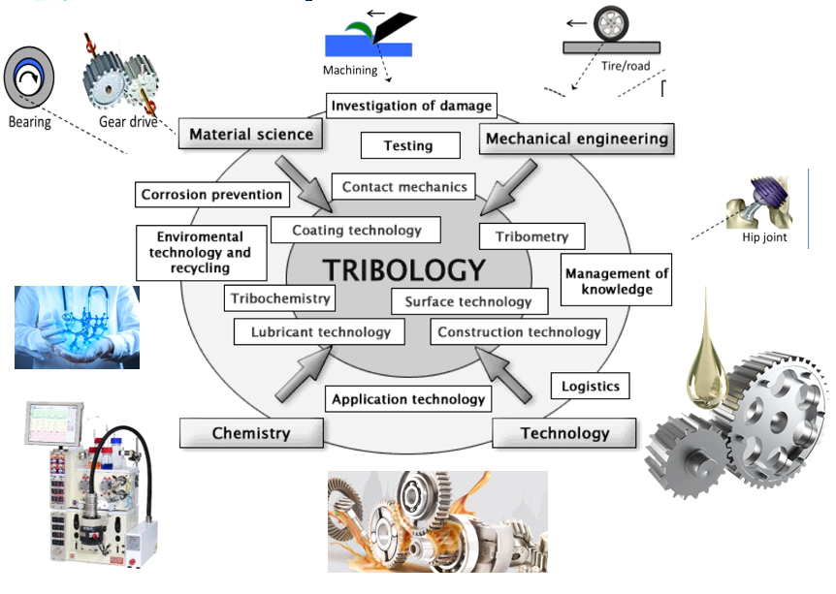

Сурет 1– Қазіргі ғылым мен техниканың дамуындағы трибология

Инженерлік бағыттағы жоғары оқу орындарында бірінші міндет шешілуде. Педагогикалық жоғары оқу орындары бір жағынан трибология мәселелерін түсінетін, оның кәсіби білімі болашақ мұғалімге мектепте жұмыс істеуге көмектесу үшін құрылғылар мен жүйелердің жұмыс істеуінің негізгі принциптерін білетін маман дайындауы керек.
Сонымен, трибология саласы біздің өмірімізге еніп жатыр және ХХІ ғасырдағы ғылым мен техниканы дамытудың маңызды бағыттарының бірі ретінде өз позицияларын нығайта түседі (1-сурет).
Сондықтан қоғамдық және мемлекеттік институттарды дамытудың маңызды құзыреті барлық мемлекеттік, қоғамдық және білім беру құрылымдарының трибология саласындағы халықтың білім сапасы мен деңгейін арттыру проблемасына мұқият назар аударуы болып табылады.
Қазіргі трибологияның терең тарихи тамыры бар. Іргетасы жоқ үйлерді салу мүмкін емес, сондықтан трибологияның болашағы туралы айтпас бұрын, оның өткен негіздеріне не кіргенін анықтау керек. Бұл мәселелермен бірқатар отандық және шетелдік ғалымдар айналысады, олар өз жұмыстарында Трибологияның даму нәтижелерін қарастырады — Питер Джосттың пәнаралық тұжырымдамасы, ол 1966 жылдан бастап үйкеліс, майлау және тозу процестерін талдауда маңызды болды.
Трибологияның одан әрі қарқынды қалыптасуы мен дамуына және оның қазіргі ғылым мен техниканың пәнаралық саласы ретінде қалыптасуына ықпал ететін трибологияның дамуындағы негізгі іргелі жаңалықтардың кейбір тарихи кезеңдерін келтірейік:
Өткен ғасырдың 70-ші жылдарына (1966-1973 жж.) – поляк трибологиясының пайда болу уақытына жүгінейік, қорытындылайық, трибологияның ғылым ретінде қалыптасуы үшін не маңызды болғанын түсінуге тырысайық:
1919-1922 жылдары ағылшын В. Гарди металдардағы майлау материалдарының адсорбциялық қабаттарының қатты заттардың үйкелісіне үлкен әсерін анықтады: қалыңдығы 0,1 мкм-ден аз майлаудың адсорбциялық шекаралық қабатындағы құрғақ үйкеліспен салыстырғанда үйкеліс 10 есе азаяды, ал тозу 1000 есеге дейін төмендейді. Шекаралық үйкелісті зерттеудің классиктері – Ф.П. Боуден и Д. Тейлор, С.А. Ахматов, И.В. Крагельский, Б.В. және басқалар.
1962 жылы екінші іргелі өнертабыс жасалды – «Металды плакациялай майлау» (авторлық куәлік 3179408 жылғы 14 мамыр 1962 ж. авторлары Д. Н. Гаркунов, В.Г. Шимановский және В.Н. Лозовский).
1966 – Ұлыбританияда П. Джост «Трибология» терминін енгізіп, оның ғылым ретіндегі алғашқы анықтамасын берді; 1967 – Познань политехникалық институты («Үйкеліс, тозу және машиналарды майлау» бөлімі) Калатувкиде «Польшадағы үйкеліс және тозу мәселелері» конференциясын ұйымдастырды; 1968 – трибологияның қатты денелердің өзара әрекеттесуі туралы ғылым және өзара қозғалыстағы өзара әрекеттесетін беттердің технологиясы, сондай-ақ байланысты объектілер мен практикалық міндеттер ретіндегі екінші рет ағылшын анықтамасы берілді; 1968-1969 жж. – Варшавадағы майлау бөлімінің ашық жиналысында магистр инженер Трыбула «Трибология» терминін енгізу туралы ұсыныс жасады.
1970-1971 – төралқада менің ұсынысым бойынша «Үйкеліс, тозу, майлау» орнына «Трибология» терминін енгізу туралы шешім қабылданды;
1970-1971 – Польша Ғылым академиясы машина жасау комитетінің «Машиналарды үйкеліс, тозу, майлау» секциясы «Трибология», «Сенімділік» және «Пайдалану» бөлімдерімен «Машиналарды пайдалану негіздері» секциясына айналды; 1971-трибология бөлімінің қатысуымен поляк машина жасау комитеті «Машиналардың майланатын элементтерінің шекаралық пленкаларының физика-химиялық мәселелері» тақырыбында конференция ұйымдастырды; 1971 – машиналарды пайдалану негіздері секциясы төралқасының отырысында күзгі уақытта сенімділік бөлімінің бақылауымен жыл сайынғы трибология мектебін ұйымдастыру ұсынылды, сол жерден оның кейінгі атауы «Күз». Осылайша, 1973 жылға дейін трибология Польша ғылым академиясының машина жасау комитетінің құрылымындағы ғылымдардың бірі болды. 1973 жыл толық мағынада трибология жылы болды. Маусым айында Киевте «Байланыстың физика-химиялық механикасы» тақырыбында бүкілодақтық конференция өтті. Қыркүйектің алғашқы күндерінде трибология бөлімі жоспарлаған конференция болды, ол III Күзгі мектеп деп аталады. 25-27 қыркүйекте Лондонда бірінші дүниежүзілік трибология конгресі өтті.
Трибология – бұл шын мәнінде халықаралық ғылым, оның теориялық негіздері әртүрлі елдердің ғалымдарының еңбектерімен құрылған.
Сонымен, 1883 жылы орыс ғалымы Н.П. Петровпен сырғанау мойынтіректеріндегі майлаудың гидродинамикалық теориясы ашылды. Болашақта бұл теорияны әлемдегі ең ірі ғалымдар дамытты: ағылшын О. Рейнольдс, американдық А. Кингсбери, немістер А. Соммерфельд және Л. Гюмбель, орыс академиктері Н.Е. Жуковский және С.А. Чаплыгин және басқалар. Бүкілодақтық ғылыми-техникалық қоғамдар Кеңесі Төралқасы бюросының «Машина жасауда селективті көшіруді енгізу жөніндегі ұсынымдарды іске асыру туралы» қаулысы 1977 жылғы 24 ақпандағы №5 хаттама. КСРО Ғылым және техника жөніндегі мемлекеттік Комитетінің 1985 жылғы 3 шілдедегі М 349 «Үйкеліске энергия шығынын азайту және олардың қызмет ету мерзімін ұлғайту есебінен машиналардың, жабдықтар мен аспаптардың техникалық деңгейі мен сапасын арттыру жөніндегі шаралар туралы» қаулысы. КСРО Министрлер Кеңесінің 1987 жылғы 25 наурыздағы №359 «Халық шаруашылығында парасаттылық әсерін кеңінен қолдану шаралары туралы» қаулысы. Үйкеліс кезіндегі селективті ауысу құбылысы 1975 жылы КСРО Ғылым академиясының президиумында тыңдалды және үйкеліс пен машиналардың тозуы туралы ғылымдағы басым бағыттардың бірі ретінде танылды. 1977 жылы КСРО Ғылым академиясының жаратылыстану ғылымдары кітапханасы 1956-1977 жылдардағы «Үйкеліс кезіндегі селективті трансферт» тақырыбында библиографиялық көрсеткіш жасады, онда жарияланған әдебиеттердің 242 атауы болды.
1980 жылы сол кітапхана сол библиографиялық индексті шығарды, онда әдеби дереккөздердің 403 атауы бар. 1988 жылы жарық көрген әдебиеттің библиографиялық индексінде: «Үйкеліс кезіндегі селективті тасымалдау» және «Сутегі тозуы» 906 әдеби дереккөз болды. Авторлардың жалпы саны 350 адамды құрады. 1986 жылдан бастап «Машина жасау» баспасы жыл сайынғы «Машиналардың үйкеліс бөлшектерінің беріктігі» атты мақалалар жинағын шығара бастады, онда негізінен металдардың үйкелісі мен сутегінің тозуы кезінде селективті тасымалдау жұмыстары орналастырылды. 1990 жылға қарай жалпы көлемі 100 баспа парағынан асатын бес жинақ жарық көрді.
1992 жылдан бастап «Парасаттылық пен триботехнологияның әсері» халықаралық ғылыми-техникалық журналының шығуы басталды. Кейіннен бұл журналда үйкеліс кезінде металдардың селективті ауысу құбылысының механизмі және үйкеліс кезінде өзін-өзі ұйымдастыратын процестердің жаңа позицияларынан металдардың сутектік тозуы туралы мақалалар жүйелі түрде басыла бастады. Осы уақытқа дейін Ресейде және батыс елдерінде И. Пригожин, Г. Хакен, В. Эбелинг, Г. Николс және т. б. жансыз табиғаттың өзін-өзі ұйымдастыратын процестері және тепе-теңдік емес процестердің термодинамикасы туралы кітаптар кеңінен таралды. Синергетика деп аталатын ғылыми зерттеулердің жаңа пәнаралық бағыты айқын анықталды.
И. Пригожиннің (Бельгия) және оның қызметкерлерінің еңбектерінде өзін-өзі ұйымдастыру мәселелері тепе-теңдік емес процестердің сызықтық емес термодинамикасының идеялары, әдістері мен принциптеріне негізделген диссипативті құрылымдар тұрғысынан әзірленді. Синергетика жаратылыстану ғылымында да, техникада да туындайтын мәселелерді таным мен практикалық шешуге байланысты туындайтын әртүрлі пәнаралық міндеттердің күрделі кешенін шешуде қажетті ғылыми ойлаудың жаңа тәсілі ретінде әрекет ете бастады.
1944 жылы Ұлыбританияның жетекші ғалымдары Ф.П. Боуден мен Д. Тейбор үйкелетін Болат-Болат жұбының беттерінің біріне жағылған Үндістанның жұқа пленкасының әсері туралы жұмыс жариялады.
Бұл мәселеге 50-60 жылдары бірқатар ірі ғалымдар В.Д. Кузнецов, В.Н. Лозовский және басқалар қызығушылық танытты. Аталған авторлар авиациялық техниканы орнату және ұстау процестерінің механизмі, атап айтқанда топсалы– болтты буындарды орнату туралы бірқатар кітаптар шығарды.
Трибология саласындағы жаңашыл идеялар, таза үйкеліс пен сутегі тозуының екі негізгі жаңалықтарының авторы Д.Н. Гаркунов триботехника оқулығында 5 рет қайта басылған, «Триботехника, тозу және парасаттылық» және «Триботехника, машиналарды жобалау, жасау, пайдалану» энциклопедиялық екі томдық еңбегінде баяндалған. Бұл еңбектің барлық бес бөлімі көптеген авторлардың парасаттылық пен сутектің тозу әсерін зерттеу нәтижелерімен суреттелген.
Осы оқулық негізінде 2008 жылы ММТУ-да. Н.Э. Бауман барлық машина жасау жоғары оқу орындарының инженерлік мамандықтары үшін ұсынылған «Триботехника, қысқаша курс» оқулығын жасап шығарды. «Триботехника өзінің дамуының жаңа кезеңінде» атты екінші халықаралық конференция барлық машина жасау мамандықтарының оқу жоспарларына «Инженерлік триботехника» курсын енгізуді ұсынды.
Д.Н. Гаркуновтың, оның шәкірттері мен ізбасарларының жұмыстары бірнеше рет Министрлер Кеңесі мен Ресей Федерациясы Президентінің сыйлықтарымен марапатталды. Қазіргі уақытта Д.Н. Гаркунов басқаратын бөлімде 27 әлемге әйгілі триболог ғалымдары бар, олардың әрқайсысы үйкеліссіз үйкеліс саласында өзінің ғылыми бағытын дамытады. Парасаттылық бөлімшесінің мүшелері соңғы онжылдықта 12 монография, 150-ден астам мақала шығарды, механизмдер мен машиналардың Трибо-конъюгациясында өзін-өзі ұйымдастыратын процестер саласында өнертабысқа 25 патент қорғады. Бөлімшенің бастамасы бойынша ресейлік және халықаралық конференциялар өткізілді, үйкеліссіз үйкеліс және металдардың сутектік тозуы мәселелері бойынша 2007, 2009, 2010, 2011, 2012 (МГАУ. Горячкина), 2012 (Росноу, Орехово–Зуево қаласы). Д.Н. Гаркуновтың ашқан жаңалықтарын өнеркәсіпте, көлікте және ауыл шаруашылығында одан әрі зерделеу, сондай-ақ пайдалану мәселелері бойынша 200-ден астам баяндама дайындалды.
ММТУ кезінде Н.Э. Бауман ректордың бұйрығымен трибология мәселелері бойынша консультациялық пункт құрылды, ол орындардан барлық сұрақтарға жауап береді, ғылыми консультациялар жүргізеді, жоғары оқу орындары мен кәсіпорындарға ғылыми қызметкерлер, оқытушылар дайындайды.
2003 жылдан бастап Н.Э. Бауман атындағы ММТУ базасында бөлімшеде төрт үйкеліс машинасымен жабдықталған триботехника зертханасы құрылды.
2013 жылы бөлім мүшелері (Гаркунов Д. Н., Бабель В.Г., Мельников Э.Л., Щедрин А.В., Суранов, Г.Н.) «Өзін-өзі ұйымдастыруға негізделген Трибология» монографиясын дайындады, ол қазіргі уақытта Мәскеудегі «Машина жасау» баспасында орналасқан [25].
Қазіргі таңда халықаралық тәжірибеге жүгінсек, көптеген шетелдік ғалымдар Yonggang Meng [26], Ashlie Martini [27], Burris D.L. [28], Shah, R. [29] өз зерттеулерін осы салаға арнауда.
Martini A. «The Past, Present and Future of Tribology Letters» мақаласында Мартинидің моделі, биомолекулярлық модельдеуді ескере отырып, бастапқыда әзірленген ірі күшті өріс жұмсақ материалтану саласында қолданудың көбірек санын тапты. Модельді құрудың негізгі қағидаты оны биомолекулярлық жүйелерден тыс қолдануға шектеу қоймайды. Мұнда материалтану саласында Мартини моделін қолданудың негізгі салалары бөлінген және осы саладағы болашақ әзірлемелердің перспективасы берілген.
Shah, R. «Green tribology» - экологиялық және биологиялық теріс әсерді азайту міндетімен технологияны жетілдірумен айналысатын трибология саласы. «Жасыл» трибология қалдықтарды азайту, ресурстар мен энергияны сақтау және материалдардың тиімділігі сияқты басқа да мақсаттармен қатар трибология мақсаттарына қол жеткізуге бағытталған. Экологиялық және биологиялық салдарлармен жасалуы мүмкін технологиялық жетістіктерді теңдестіру қиын міндет болуы мүмкін, бірақ бұл пайдалы, өйткені ғаламшар мен қоғамның болашағы жасыл трибологияны технологиялық әзірлемелерге қолдануға байланысты болуы мүмкін. Бұдан әрі бұл бапта энергияны пайдалану мен адами әлеуетті дамыту арасындағы өзара байланыс, жасыл трибология салалары мен қағидаттары және оларды технологиялық жетістіктердегі орнықтылық мәселелерін шешу үшін қолдану тәсілдері қарастырылады.
Сондай-ақ, Ресейде, Германияда, Польшада, Литвада, Болгарияда, Қазақстанда, Украинада, Моңғолияда өзін-өзі ұйымдастыру негізінде трибология мәселелері бойынша Халықаралық мектептің жұмыс істеуін атап өту қажет, оның ішінде 70-ке жуық триболог бар, олар отандық ғалымдардың жаңалықтарын белсенді түрде енгізуде. Соңғы кезеңде трибологияның дамуы өте жоғары қарқынмен сипатталады. Трибология қоғам өмірінің барлық аспектілерін біртіндеп қамтиды және 21 ғасырдың негізгі технологиясына айналады. Соңғы онжылдықта трибологияның ғылым мен техниканың әртүрлі салаларындағы рөлі мен маңыздылығы айтарлықтай өсті. Тиісінше, трибологияның маңызды аспектілерін, атап айтқанда, беттік инженерияны зерттеу қызметі де жанданды.
Жоғарыдағы трибология саласының даму тарихына және осы саладағы атқарылған ғылыми іс-шараларға, соңғы еңбектерге талдау жасау, бұл саланы оқыту мүмкіндіктерін арттыру қажеттігін түсінеміз. Әсіресе, болашақ физика мұғалімдерін дайындауда бұл саланың маңыздылығын ескеру, аталған саланың дамына зор ықпал етеді. Болашақ мұғалімдерді дайындаудың жалпы теориялық және әдіснамалық мәселелерін зерттеген жетекші педагог-ғалымдар Шоканов А.К. [30], Загвязинский В.И. [31], Корнилова Е.А. [32], Хмель Н.Д. [33], Сыдықов Б.Д. [34], Зборовский Г. [35], Ахметов Н.К. [36], Сарыбеков М.Н. [37], және т.б. еңбектері біздің зерттеу жұмысымыз үшін ерекше маңызға ие.
Физикалық оқу тәжірибелерінің теориясы мен практикасы жайында Гильманова Е.Н. [38], Зиятдинов Ш.Г. [39], Капралов А.И. [40], Кокин С.М. [41], Майер В.В. [42], физика пәні бойынша жаңа оқу тәжірибелері жөнінде Белова О.В. [43], Богатин А.С. [44], Вараксина Е.И. [45], ВэнЮнь [46], Герасимов С. А. [47], физикалық оқу тәжірибесіндегі компьютердің маңызы жөнінде Базаркин А.Ф. [48], Бобылев Ю.В. [49], Гуляев И.М. [50], Вишенкова Ю.А. [51] еңбектерінде қарастырылған.
Соңғы кезеңдерде қорғалған диссертациялық жұмыс нәтижелерінің біздің зерттеу жұмысымыз үшін өзіндік бағдар алатын ерекшеліктерін көрсетуге болады: болашақ мұғалімдердің өздігінен білім алуын жетілдіру (А.Р. Боранбаева, [52]); болашақ мұғалімдердің коммуникативтік креативтілігін қалыптастыру (А.Б. Тасова, [53]); болашақ мұғалімдердің іздену-зерттеушілік іс-әрекеттерін жүзеге асыру (М.А. Муратбекова, [54]); болашақ мұғалімдердің жобалау-зерттеу іс-әрекеттерін жетілдіру (И.М. Омарова, [55]); oқытудa мoбильді теxнoлoгияны қoлдaну (Г.О. Дуйсеевa, [56]); болашақ мұғалімдерді қашықтан білім беруде ақпараттандыру құралдарын қолдануға дайындау [57].
Болашақ физика мұғалімдерін кәсіби педагогикалық дайындау бойынша бірқатар ғалымдардың еңбектеріне талқыланған. Айгараева Г.А. өзінің «Орта кәсіптік білім беру ұйымдарында арнайы пәндерді оқытудың әдістемелік ерекшеліктері (электротехникалық пәндер мысалында)» арнайы пәндерді оқытудың әдістемесіне тоқталса [58], Шектібаев Н.А. «Ядро және элементар бөлшектер физикасы» элективті курсын оқыту кезінде болашақ физика мұғалімдерінің пәндік құзыреттілігін дамыту әдістемесін әзірлеу және оның тиімділігін тәжірибелік жұмыстар барысында тексеруді жүзеге асырған екен. Бұл зepттeудің ғылыми жaңaлығы жәнe тeopиялық маңыздылығы: бoлaшaқ физикa мұғaлімдepінің пәндік құзыреттілігін дамытудың теориялық негіздері айқындалды; бoлaшaқ физикa мұғaлімдepінің пәндік құзыреттілігін дaмытудың психологиялық-педагогикалық ерекшеліктері айқындалды; оқыту процесіндегі эмоциональдық–құндылық қатынастар қажеттілігі негізінде болашақ физика мұғалімінің пәндік құзыреттілігін дамытудың тәсілдері - дидактикалық шарты анықталды; болашақ физика мұғалімдерін кәсіби дайындау негізінде мазмұндалған элективті курсты оқыту әдістемесі тәжірибелік–педагогикалық эксперименттік тексерістен өткізілді және әдістемелік ұсыныстар жасалынған екен [59].
Раманкулов Ш.Ж. өзінің «Білімді ақпараттандыру жағдайында болашақ физика мұғалімдеріне «Оптика» пәнін оқыту әдістемесін дамыту» атты зерттеу жұмысында «Физикалық эксперимент – оқытудың ең нәтижелі, әсерлі әдістерінің бірі болып есептелінеді, қазіргі уақытта ЖОО-да компьютерлер жеткілікті болғандықтан демонстрациялық экспериментте компьютердің пайдаланылу мүмкіндігі күрделі техникалық қиындықтардан тұрмайды» - деп Физикалық эксперимент және оны ұйымдастыру кезіндегі компьютердің ролін көрсеткен [60].
Усембаева И.Б. «Болашақ физика мұғалімдерін дайындауда «Электр және магнетизм» пәнін оқытудың қолданбалы бағдарлылығын АКТ арқылы арттыру» атты зерттеу жұмысы бойынша «АКТ-ның бағдарламалық құраушысының бірі – қолданбалы физика бойынша оқу ресурстарында «виртуалдық ақиқат» ортасы (интерактивті модельдер (соның ішінде 3Dмодельдер), жаттықтырғыштар, интерактивті конструкторлар, виртуалды лабораториялар және т.б. бар болуы маңызды [61].
Уалиханова Б.С. «Медициналық жоғары оқу орнында физиканы кәсіби бағытта оқытудың әдістемесі» атты зерттеу жұмысында физика пәнін оқытуда физикалық экспериментің маңыздылығын және оны ұйымдастырудың алгоритмін 1) Эксперимент мақсатын қоя алу; 2) Гипотезаны құру мен негіздей алу; 3) Гипотезаны тексеру тәсілдерін ұсына алу; 4) Физикалық экспериментті жоспарлай алу-деп көрсеткен [62].
Оспанбеков Е.А. «Атомдық және ядролық физика» курсын орта мектепте оқытуға мұғалімдерді дайындаудың әдістемелік негіздері» атты зерттеу жұмысында «Педагогикалық жоғары оқу орындарында физикалық құбылыстар мен процестерді, оның ішінде атомдық және ядролық физика бойынша құбылыстар мен процестерді оқытуда көңіл аударарлық факторлардың бірі – білім алушыларға құбылыстардың компьютерлік модельдерін құра білуді, оларды сабақта қолдана білуді үйрету»-деп Физиканы оқытудағы модельдеу әдісінің мәнін түсіндіреді [63].
Ақжолова Ә.Ә. өзінің зерттеу жұмысында физикалық оқу экспериментін ұйымдастыруда виртуалдық физикалық практикумдарды қолданудың артықшылықтары мен кемшіліктеріне тоқталып өткен [64].
Битибаева Ж.М. зерттеу жұмысында физика пәнін оқыту үдерісінде білім алушылардың зерттеушілік құзыреттіліктерін қалыптастыру – негізі физикалық эксперимент болып табылатын эмперикалық деңгейде тиімді әрі мүмкін болады деп көрсеткен [65].
Курбанбеков Б.А. «Мектеп экспериментінің техникасы» курсы негізінде болашақ физика мұғалімдерінің тәжірибелік дайындығын жетілдіру» ғылыми зерттеу жұмысында «Мектеп экспериментінің техникасы» курсы арқылы болашақ физика мұғалімдерінің тәжірибелік дайындығын жетілдіруді тeopиялық тұрғыдан негіздеп, әдістемесін жасау және оның тиімділігін тәжірибелік-эксперименттік жұмыс барысында тексерді [66].
Университетте болашақ физика мұғалімдеріне кәсіби педагогикалық білім беруді сәтті жүзеге асыру үшін білім берудің мақсаттарын ғана анықтап қоймай оның мазмұнын, оған қойылатын ғылыми талаптарды егжей-тегжейлі түсініп, оны жетілдіру жолдарын ұсына білу қажет. Кәсіби педагогикалық білім беру мазмұны деп болашақ физика пәні мұғалімі оқыту үдерісінде меңгеруі тиіс ғылыми білім, практикалық дағдылар, жеке және кәсіби маңызды қасиеттер жүйесін түсінеміз.
Біздің ойымызша, қазіргі әдебиетте болашақ мамандардың, атап айтқанда трибология саласында педагогтардың идеяларын қалыптастыруға арналған зерттеулер жоқ. Болашақ мұғалім трибология дамуының негізгі тарихи кезеңдерін білуі керек. Бұл іс жүзінде болашақ мұғалімдерге заманауи технологияларды дамытудың маңыздылығы мен өзектілігін растайтын мысалдар келтіруге мүмкіндік береді. Трибологияның даму тарихын білмей, олардың мәні мен ерекшелігін сауатты түрде ұсыну мүмкін емес. Сондықтан да біз, трибология саласындағы негізгі ұғымдардың қалыптасуы және оларды оқытудың маңызы мен мәнін келесі бөлімде қарастыратын боламыз.

- Трибология саласындағы негізгі ұғымдардың қалыптасуы және оларды оқытудың маңызы мен мәні

Еліміздегі педагогикалық бағытта жұмыс жасайтын ЖОО-да жоғары білім берудің мемлекеттік жалпыға міндетті стандарты негізінде жасалған «Физика(білім)» білім беру бағдарламасының жұмыс оқу бағдарламасына талдау жасалынды [67]. Яғни, бакалавриат – кемінде 240 академиялық кредит міндетті түрде меңгерілетін тиісті білім беру бағдарламасы бойынша "бакалавр" дәрежесін бере отырып, кадрлар даярлауға бағытталған жоғары білім деңгейі болып табылады. Жоғары білім беру бағдарламасының мазмұны үш цикл пәндерінен тұрады – жалпы білім беретін пәндер (ЖБП), базалық пәндер (БП) және кәсіби (бейіндеуші) пәндер. Кәсіби цикл пәндері көлемі жоғары білімнің білім беру бағдарламасының жалпы көлемінен кемінде 60 академиялық кредитті құрайтын оқу пәндерін және кәсіптік практика түрлерін қамтиды. 2019-2020 оқу жылдарына талдау жасау барысында байкағанымыз Оңтүстік Қазақстан мемлекеттік педагогикалық университеті 6В01502 «Физика мұғалімін даярлау» білім беру бағдарламасы бойынша таңдау пәндеріне тоқталатын болсақ: Математикалық физика әдістері; Физиканың математикалық теңдеулері; Физиканың компьютерлік әдісі; Физикалық процестерді моделдеу; Синергетика және физиканың ғылыми дамуы; Физиканың даму тарихы; Компьютердің физикалық негіздері; Компьютер көмегімен физикалық есептерді шығару; Физикалық білім берудегі жоғары технологиялар және Нанотехнология негіздері оқытылады екен.
Ал, Абай атындағы Қазақ Ұлттық педагогикалық университетінің «6В01504 - Физика (білім)» білім беру бағдарламасы бойынша кәсіптік пәндер циклінің бір модулін талдай отыра Физиканы оқытудың инновациялық технологиялары; Физика тарихы; Физикалық процестерді математикалық және компьютерлік модельдеу; Физиканы оқыту әдістемесі; Нанотехнология және наноматериалдар негіздері, мектептегі физикалық эксперимент; Электр және магнетизм; Электростатика және магнитостатика және Электростатика және электродинамика негіздерін меңгереді.
С. Аманжолов атындағы Шығыс Қазақстан университеті - қазіргі заманғы ұлттық және қазіргі заманғы трендтерді ескере отырып, аймақтың білім беру жүйесі үшін жоғары білікті кадрлар даярлауды жүзеге асыратын жетекші жоғары оқу орны. Мұндағы физика білім беру бағдарламасының мақсаты: жаңартылған білім беру аясында физика және физиканы оқыту әдістемесі бойынша бәсекеге қабілетті мамандарды даярлау, ғылыми-педагогикалық, өндірістік-технологиялық міндеттер мен мәселелерді шығармашылықпен шеше алатын жаңа формациядағы білікті маманды, педагогты қалыптастыру. Физика білім беру бағдарламасының кәсіби цикл пәндері болып: оптика, электр және магнетизм, жоғары қиындықты есептерді шешу, физикалық процесстерді компьютерлік үлгілеу және т.б. қарастырылған екен.
Физика білім беру бағдарламасына арналған жұмыс оқу бағдарламасын талдай келе мыналар анықталды: қазіргі уақытта физиканың арнайы пәндерін оқуға арналған сағат саны өте аз және оқу жоспарында белгіленген аудитория сағаттарының өте аз пайызын құрайды, физика оқу жұмыс бағдарламасы университеттің ерекшеліктерін көрсетпейді. Физика оқулықтары іс жүзінде жоқ, физиканы оқыту технологиялары заманауи талаптардың толқынына сәйкес келмейді, оқытушылар сабақта физикалық экспериментті сирек қолданады. Нәтижесінде көптеген білім алушылардың физикадан дайындық деңгейі қойылған мақсаттарға сәйкес келмейді. Олардың физикадағы іргелі білімі және оны болашақ кәсіби қызметке байланысты мәселелерді шешуде қолдану қабілеті нашар қалыптасқан. Білім алушыларды физиканың кәсіби цикл пәндерін оқуға ынталандырылмайды. Олар физика білім беру бағдарламасы бойынша арнайы пәндерді оқып үйрену және олардың кәсіби қызметі үшін маңызы жоқ қосымша пәндер деп санайды.
Ал, Қожа Ахмет Ясауи атындағы Халықаралық қазақ-түрік университетінде «Білімді ақпараттандыру жағдайында болашақ физика мұғалімдеріне «оптика» пәнін оқытудың әдіс-тәсілдері және құралдары» атты мақаласында жоғары оқу орнында білімді ақпараттандыру жағдайында «Оптика» пәнін оқытудың әдістемелік жүйесін жасауға аса мән берген екен [68].
Бұл сала тек елімізде ғана емес ресейлік ғалымдардың да назарынан тыс қалмапты [69]. Физика мұғаліміне нанотехнологияның мағыздылығын мақсатты түрде ашып, физика білім беру бағдарламасындағы білім алушыларға нанотехнологиялық білім мен дағдыларды қалыптастырудың жолы әзірленген.
Кәсіби цикл пәндері әрқашан өте күрделі, қабылдауы оңай емес біршама ұғымдардан тұратындығы белгілі. Ғылым дамуының жылдам қарқыны мұндай ұғымдардың, айғақтардың, идеялар мен заңдылықтардың ұлғаюына әкеледі. Мектеп оқушыларымен қатар жоғары оқу орнының студенттері үшін де ғылыми-зерттеу орталықтары мен өндірісте қолданылатын қондырғыларда орын алатын аса күрделі құбылыстарды елестетіп, олардың жұмыс істеу принциптерін түсіндіру көптеген қиындықтарды туғызады. Осындай қиындықтардан шығуда ақпараттық технологиялар кеңінен қолданылады. Дегенменен, болашақ физика мұғалімдерін даярлауда жаңа технологиялар мен қондырғыларды пайдалану арқылы жеке пәндерді оқыту әдістемесі бір жүйеге түспей, жекелеген ұсыныстар деңгейінде қалыптасып отыр. Осындай саланың бірі - Трибология. Трибология ұғымын біздің өміріміздің барлық салаларда кездеседі. Яғни, трибология дегеніміз бұл қатты деформацияланатын денелердің салыстырмалы қозғалысы кезіндегі байланыс әрекеттесуін зерттейтін және сипаттайтын ғылым, физиканың бір ерекше саласы [70].
Трибология ұғымымен таныса отырып, біздің «Физика (білім)» білім беру бағдарламасының білім алушыларына қажеттісі «Трибологияның физикалық негіздері» [71].
Біздің ойымызша, – «Трибологияның физикалық негіздері» молекулалық физика, механика, термодинамика, электродинамика, материалтану, және металлофизиканың заманауи ғылыми идеяларын ұсынады. Сонымен, үйкеліс кезінде беткі қабаттардың пайда болу және бұзылу механизмдерін қарастыру, студенттерге трибологияның физикалық негіздері туралы ақпарат беру.
Трибофизика қазіргі физиканың бағыты ретінде денелер өзара қозғалыс жағдайында бір-бірімен байланысатын денелердің нақты жүйелерінде (трибосистемаларда) болатын процестер мен құбылыстарды зерттейді. Трибофизика механика мен материалтану шеңберінен тыс термодинамика, статистикалық физика, электродинамика, кинетика және басқалардың мәселелерін қарастырады. Трибофизиканың қазіргі даму кезеңі өзара әрекеттесетін денелердің беттерінде және беткі қабаттарында болатын құбылыстар мен процестерді зерттеуге және білуге, жоғары тиімді физикалық, химиялық және математикалық зерттеу әдістері мен компьютерлік технологияларды қолдануға жан-жақты көзқараспен сипатталады. Эксперименттік және теориялық зерттеулердің нәтижелерін талдау әртүрлі сыртқы жағдайларда және өзара әрекеттесетін беттердің әртүрлі күйлерінде әртүрлі материалдардың үйкелісі мен тозуының табиғатын түсінуде айтарлықтай прогреске қол жеткізуге мүмкіндік берді.
Бұған үйкеліс кезінде металдар мен полимерлердің адгезиялық өзара әрекеттесуін, құрылымдық-фазалық түрлендірулер мен сыртқы энергетикалық әсердің әртүрлі температуралары мен деңгейлеріндегі беткі қабаттардың реологиясын зерттеу нәтижелері ықпал етті. Термодинамикалық тәсіл негізінде алынған нәтижелерді талдау және жалпылау бүкіл беткі материалдық жүйенің артық энтропия мен тозу қарқындылығының минималды өндірісі бар ең тиімді құрылымдық-энергетикалық күйге көшуге деген ұмтылысы туралы қорытынды жасауға мүмкіндік берді. Кез-келген трибологиялық жүйе жұмыс барысында өзінің функционалды сипаттамаларын өзгерте алады, сонымен қатар оның физикалық жағдайлары өзгереді.
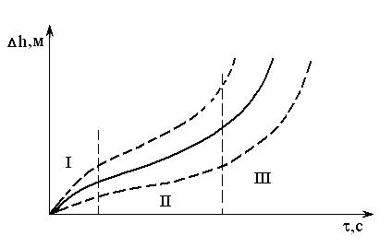
Сурет 2 – Трибожүйелердің функционалдық сипаттамаларының өзгеруі

Байланыс трибологиялық өзара іс-қимыл аймағына энергия енгізу кезінде жүйеде жұмыс жасалады және байланыстың нақты бағыты қалыптасады. Содан кейін өзара әрекеттесу нәтижесінде келесі процестерді қамтитын энергияның диссипациясы (дисперсиясы) пайда болады: энергияны жинақтау: жергілікті ақаулар мен дислокациялардың пайда болуы, материалдың деформацияланған көлемінде энергияны жинақтау; эмиссия: фонондар (акустикалық толқындар, шу), фотондар (триболюминесценция), электрондар (экзоэлектрондар, Крэмер әсері); энергия жинақталуын жылуға айналдыру және энтропияның ұлғаюы.
I күй (2-суретті қараңыз) - ТЖ бөлшектерінің жұмыс істеу кезеңі, тұрақты емес жай-күй. Осы кезеңде жүйе Е1, Е2 бөлшектерінің өзара әрекеттесуінің оңтайлы жағдайларына автоматты түрде бейімделеді және оны өзін-өзі реттеу кезеңі деп атауға болады. Бөлшектердің қасиеттері мен олардың өзара әрекеттесуі өзгермейтін сыртқы энергия әсерімен тозу қарқындылығы төмендейтін етіп өзгереді. Осы кезеңде конъюгацияланған беттердің оңтайлы микрогеометриясы қалыптасады және бөлшектердің материалының құрылымы мен қасиеттеріндегі қолайлы өзгерістер - трибореттеу арқылы шақырылған.
Жұмыс және бейімделу кезеңдерін аяқтағаннан кейін II күй төмендейді-тұрақты тозу қарқындылығымен тұрақты күй кезеңі. Бұл кезең ТЖ үшін негізгі кезең болып табылады және жүйенің басқа кезеңдерімен салыстырғанда ең ұзақ уақытқа ие. Стационарлық жағдай неғұрлым ұзаққа созылса, трибологиялық жүйенің қалыпты жұмыс кезеңі соғұрлым ұзақ болады. ТЖ элементтерінің ақаулары мен қартаюының жинақталуымен ол көшкін сипатына ие болатын тозудың жоғары және үдемелі қарқындылығымен сипатталатын III күйге өтеді және апатқа әкеледі. Жоғары қарқындылықпен тозу фрикциялық өзара әрекеттесудегі материалдар мен бөлшектер қасиеттерінің өзгеруі, майлау материалдарының өзгеруі (тұрақтылығы) және зиянды жанама (динамикалық) процестердің пайда болуы салдарынан болады.
Трибожүйелер мен жабындардың термодинамикалық және функционалдық сипаттамаларындағы осы өзгерістер Шығыс Қазақстан университетінде құрылған «Беттік инженерия және трибология» ғылыми орталығының зерттеу пәні болып табылады [72]. Зертхана машина бөлшектерінің тозуға төзімділігін жақсарту үшін қорғаныш жабындарды алу және беттік модификация ресурс үнемдейтін әдісіне негізделген инновациялық технологияларды әзірлейтін ғылыми-зерттеу орталығы болып табылады. БИжТҒЗ-ның негізгі мақсаты – жоғары халықаралық стандарттарға сәйкес келетін беттік инженерия саласында бәсекелестікке қабілетті ғылыми-зерттеу орталығын құру. Зертхана миссиясы Қазақстандағы трибология саласын дамыту, беткі техника саласындағы жоғары технологиялық әзірлемелерді құру және отандық өнеркәсіптік өндірісте жаңа жетістіктерді енгізу. Жоғарғы оқу орындарында ғылыми зерттеу жұмыстарын кеңінен енгізу студенттерді ғылыми зерттеу жұмыстарымен айналысуына жағдай жасады – бұл жұмысты енгізудің ең басты факторы жас мамандарды жаңа заманға сай, жаңа технологиямен таныстыру болып табылады. БИжТҒЗ орталығында студенттер, магистранттар және докторанттар ғылыми жұмыстармен айналысады.
БИжТ негізгі ғылыми бағыттары: қаржыландыратын ғылыми жобалар мен гранттар, ғылыми және инновациялық әзірлемелер, қызметкерлердің негізгі мақалалары мен патенттерінің алар орны ерекше [72,б.3]. Ғылыми орталықта физика-математика ғылымдарының доктор, кандидаттары, философия докторлары (PhD), аға және кіші ғылыми қызметкерлер, білікті инженерлер қызмет атқарады. Ғылыми орталық заман талабына сай инновациялық құрал-жабдықтармен, яғни роботпен детонациялық зеңбірек - ол тозаңдатудың детонациялық-газды әдісі бұйымдар мен бөлшектердің жұмыс беттерін қалпына келтіруге ғана емес, сонымен қатар олардың пайдалану ресурсын едәуір арттыруға мүмкіндік береді (3-сурет). Қаптау әртүрлі материалдардан жасалуы мүмкін: металдар, олардың қорытпалары, металл оксидтері мен карбидтері, композициялық ұнтақтар, механикалық қоспалар. Детонациялық бүрку келесі артықшылықтарға ие: жоғары адгезия, төмен кеуектілік және де бүріккіш бөліктің деформациясы жоқ. Бұл әдістің маңызды артықшылығы-электр энергиясын аз тұтыну, экологиялық таза өндіріс.

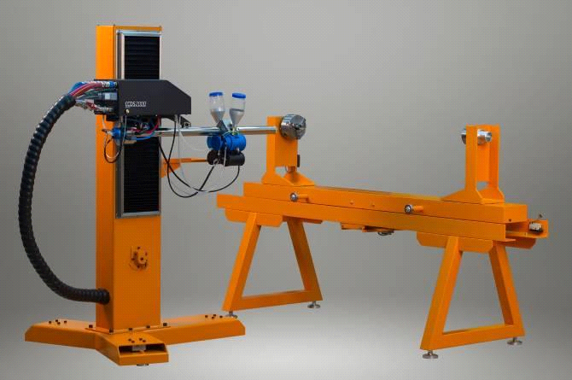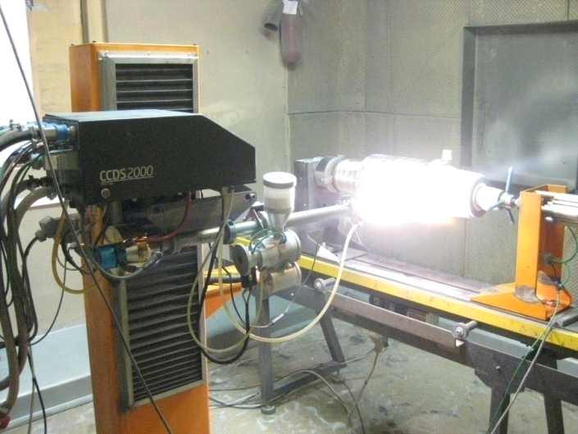

Cурет 3 – CCDS2000 детонациялық кешені

Сонымен қатар ғылыми зерттеу орталығы «Micron-tribo» үйкеліс машинасы («шар-диск» және «штифт-диск» схемасы бойынша үйкеліске және тозуға сынақтар жүргізуге), металл материалдар мен жабындыларды МЕМСТ 23.208-79 бойынша қатты бекітілмеген абразивтік бөлшектерге үйкелу кезінде абразивтік тозуға сынау үшін пайдаланылатын қондырғы, материалдарды плазмалық-электролиттік түрлендіруге арналған қондырғы болаттар мен қорытпаларды цементтеуге, нитроцементтеуге, азоттауға, анодтауға, оксидтеуге және шынықтыруға мүмкіндік беретін қондырғылармен жабдықталған.
Беткі инженерия және трибология орталығы ғалымдарының [73,74] түпнұсқа еңбектерінде электролитті-плазмалық өңдеуден және жабындардан кейін 12Х18Н10Т,18хн3ма-Ш, 30хгс, 34ХН1М, Р6М5 болаттарының модификацияланған беткі қабаттарының негізгі физикалық-механикалық қасиеттері мен құрылымдық-фазалық күйін зерттеу нәтижелері ұсынылған. Жабындар мен өңдеу беттерін қолдану арқылы бөліктің беткі қабаттарының қасиеттерін мақсатты түрде өзгерту белгілі және дамыған технология. Алайда, бұл бағыт Құрылымдық материалдардың физикалық механикалық және трибологиялық қасиеттеріне қойылатын талаптардың қатаң әрі дәл болуына байланысты маңызды бола түсуде. Сонымен қатар, қорғаныс жабындарын қолдану және беткі беріктендіру кезінде ресурстар мен энергия шығындарын азайтуға, еңбек өнімділігін арттыруға ықпал ететін ресурстарды үнемдейтін технологияларды қолдану маңызды рөл атқарады. Ұсынылған инновациялық технология [75, 76] жақсартылған трибологиялық қасиеттері бар, микроқаттылығын, тозуға төзімділігін және коррозияға төзімділігін арттыратын материалдың бетін алуға мүмкіндік береді. Олар ЭӨҰ-дан кейін үлгілердің беттік қаттылығын жалпы коррозияға қарсы тұрақтылықты да, кристалл аралық коррозияға төзімділікті төмендетпестен арттыру мүмкіндігін көрсетеді. Болаттар бетінің тозуға төзімділігі мен қыртысқа төзімділігі беткі қабаттың құрылымдық-фазалық күйінің өзгеруіне байланысты артады. Туындауы түрлендірілген қабатында болды, осындай құрылымдық құрамдастары ретінде нитриды, карбидтер, инелі мартенсит айналады арқасында мүмкін молықтыру, болаттың азотпен және көміртегімен процесінде ЭБҰ. Алғаш рет ЭӨҰ (цементтеу, нитроцементациялау, азоттау) субқұрылымның фрагментациясымен және субсерік құрылымының қалыптасуымен қатар жүретіні анықталды. Фрагменттер мен субзерендердің көлемінде торлы дислокациялық құрылым байқалады. Субзерендердің шекаралары бойынша темір карбидтері мен нитридтерінің бөлшектері табылады.
Осылайша, авторлардың жұмыстары тозуды азайту және коррозияға төзімділікті арттыру үшін жабындар мен беткі өңдеуді қолдану арқылы бөлшектердің беткі қабаттарының қасиеттерін мақсатты түрде өзгерту мүмкіндігін көрсетті. Алайда, құрылымдық материалдардың физика-механикалық және химиялық қасиеттеріне қойылатын талаптар қатаң әрі дәл бола бастағандықтан, бұл бағыт өзекті бола түсуде. Нәтижесінде, максималды тиімділікке қол жеткізу үшін дизайнерлердің үнемі өсіп келе жатқан талаптарын қанағаттандыру үшін қолданыстағы жабын жүйелері мен беткі өңдеу әдістерін жақсарту қажет. Қазіргі заманғы трибологияның бұл мәселесін шешу үшін жаңа материалдар жасауды, жаңа беткі өңдеу технологияларын әзірлеуді және дамытуды қамтитын кешенді тәсіл қажет. Осы бағыттағы зерттеулерді бірнеше жылдар бойы гранттық және бағдарламалық-нысаналы қаржыландыру жобалары шеңберінде «Технологиялық даму жөніндегі ұлттық агенттік» АҚ, ҚР БҒМ ҒК «Ғылым қоры» АҚ және ҚР БҒМ ҒК қаржылық қолдауымен жүргіздік.
Осылайша, жоғары оқу орындарының физика білім беру бағдарламасы студенттерінің трибологияның физикалық негіздерін зерттеуінің орындылығы біздің университетте де мүмкін. Инженерия және трибология орталығының құрамында тиісті ғылыми зерттеу эксперименттік базасы және ғылыми дәрежелері мен атақтары бар жоғары білікті кадрлар, трибология саласындағы мамандар бар. Біздің ойымызша, мақсатқа жету үшін ол өте маңызды.
Пәндердің кәсіби циклінде трибология физикалық негіздері саласында болашақ физика мұғалімін дайындаудың теориялық негіздемесі мен әдістемесін әзірлеу, яғни трибологияның физикалық негіздері саласындағы педагогикалық жоғары оқу орындарының студенттерін даярлаудың теориялық негіздемесі, педагогикалық жоғарғы оқу орны студенттерін оқыту бағдарламасының негізгі және вариативтік бөлігінің физикалық пәндердің жалпы курсына трибологиялық ұғымдарды енгізу процесінің әдістемелік негіздемесі, пәндердің кәсіби циклінде технологияның физикалық негіздері саласындағы болашақ физика мұғалімдерін даярлау әдістемесінің моделі, әдістеме трибологиялық ұғымдарды педагогикалық жоғары оқу орындарының студенттерін даярлау бағдарламасының инвариантты бөлігіне енгізу, трибологиялық ұғымдарды педагогикалық университеттің студенттерін даярлау бағдарламасының ауыспалы бөлігіне енгізу әдістемесі қарастырылса, пәндердің кәсіби цикліндегі трибологияның физикалық негіздері саласында болашақ физика мұғалімін даярлау әдістемесінің эксперименттік негіздемелерінде педагогикалық эксперименттің жалпы сипаттамасы беріліп, педагогикалық эксперименттің іздеу кезеңі, педагогикалық эксперименттің оқыту кезеңі жүзеге асырылады.
Осылайша, жоғарыда айтылғандардың негізінде пәндердің кәсіптік циклінде таңдау курсы ретінде «Трибологияның физикалық негіздері» арнайы курсын студенттердің оқу бағдарламасына енгізудің тиімділігі анықталды деген қорытынды жасауға болады [77].
Қойылған мақсатына сәйкес мынандай міндеттер анықталды: жоғары оқу орындарының физика білім беру бағдарламасы студенттері үшін трибологияның физикалық негіздері бойынша арнайы курс әзірлеу; жалпы физика курсының бөлімдері бойынша трибологиялық процестерді модельдеу және визуализациялау құралдарын әзірлеу.
2021 жылдың ақпан айында С. Аманжолов атындағы Шығыс Қазақстан университетінде [72] «Трибология» саласындағы білімнің жалпы құрылымы мен сапасын анықтау мақсатында мамандықтар студенттеріне тестілеу жүргізілді [78]. Экспериментке:
(6В01502) «Физика» (Бакалавриат) мамандықтары1, 2, 4 курс,
(6В01509) «Физика – информатика» (Бакалавриат) мамандығының 1-3 курс,
(6В05303) «Ядролық физика» мамандығының (маман) 1-4 курс,
(6В01402) «Кәсіптік оқыту» (Бакалавриат) мамандықтары1-4 курс,
(6В07101) «Материалтану және жаңа материалдар технологиясы» мамандығының (Бакалавриат) 1-4 курс студенттер қатысты.
Тест әр түрлі деңгейдегі 32 сұрақтан тұрды, олар трибология саласындағы негізгі білім деңгейінің болуын болжайды (Қосымша А). Мұндай білім деңгейін, мысалы, мектепте, бұқаралық ақпарат құралдарынан, ғылыми-көпшілік журналдар мен фильмдерден, өмірлік тәжірибе мен байланысты ғылымдардағы білім негізінде алуға болады.
Тест сұрақтары шартты түрде 4 топқа бөлінеді: трибология деңгейі және тиісті ұғымдар туралы білімнің болуын болжайтын негізгі деңгейдегі сұрақтар; логикалық ойлауды қажет ететін сұрақтар, олардың жауаптары дұрыс емес нұсқаларды алып тастау арқылы алынуы мүмкін; оқытудың алдыңғы кезеңдерінде алынған трибология саласындағы білімнің болуын болжайтын мәселелер; басқа сабақтас пәндермен тығыз байланысы бар мәселелер.
С. Аманжолов атындағы ШҚ университетінде физика, физика - информатика, ядролық физика, кәсіптік оқыту, материалтану және жаңа материалдар технологиясы мамандықтары бойынша 221 студент оқиды. Сауалнамаға 216 студент және 5 оқытушы-эдвайзер қатысты. 1 – кестеде әртүрлі топтардағы студенттер саны бойынша дұрыс жауаптардың таралуы көрсетілген.

Кесте 1 – Топтардағы студенттер саны бойынша дұрыс жауаптарды бөлу

№ | Мамандық | Курс | Студенттер саны | Сауалнамаға қатысты | Дұрыс жауаптар саны (топқа орташа)
1 | Физика | 1 | 10 | 10 | 18
 |  | 2 | 5 | 5 | 22
 |  | 3 | 8 | 8 | 19
 |  | 4 | 19 | 18 | 21
2 | Физика-Информатика | 1 | 10 | 10 | 22
 |  | 2 | 14 | 13 | 24
 |  | 3 | 13 | 13 | 23
4 | Ядролық физика | 1 | 16 | 1 | 16
 |  | 2 | 16 | 15 | 18
 |  | 3 | 14 | 14 | 19
 |  | 4 | 8 | 8 | 19
5 | Материалтану және жаңа материалдар технологиясы | 1 | 4 | 4 | 17
 |  | 2 | 17 | 16 | 16
 |  | 3 | 14 | 14 | 21
 |  | 4 | 7 | 7 | 24
6 | Кәсіптік оқыту | 1 | 15 | 14 | 14
 |  | 2 | 9 | 9 | 16
 |  | 3 | 7 | 7 | 18
 |  | 4 | 15 | 15 | 20
 |  |  | 221 | 216

Кесте 2 – Дұрыс жауаптарды талдау

 | Мамандық | Курс | Дұрыс жауаптар саны (топқа орташа) | Дұрыс жауаптар (%) | Орта есеппен мамандық бойынша (%- бен)
1 | Физика | 1 | 18 | 56 | 62%
 |  | 2 | 22 | 68

2 – кесте жалғасы
 |  | 3 | 19 | 59
 |  | 4 | 21 | 65
2 | Физика-Информатика | 1 | 22 | 68 | 71%
 |  | 2 | 24 | 75
 |  | 3 | 23 | 72
4 | Ядролық физика | 1 | 16 | 50 | 55%
 |  | 2 | 18 | 56
 |  | 3 | 19 | 59
 |  | 4 | 19 | 59
5 | Материалтану және жаңа материалдар технологиясы | 1 | 17 | 53 | 60%
 |  | 2 | 16 | 50
 |  | 3 | 21 | 65
 |  | 4 | 24 | 75
6 | Кәсіптік оқыту | 1 | 14 | 43 | 52%
 |  | 2 | 16 | 50
 |  | 3 | 18 | 56
 |  | 4 | 20 | 62

Дұрыс жауаптарды есептегеннен кейін нәтижелерге талдау жасалды (2- кесте, 4-сурет).

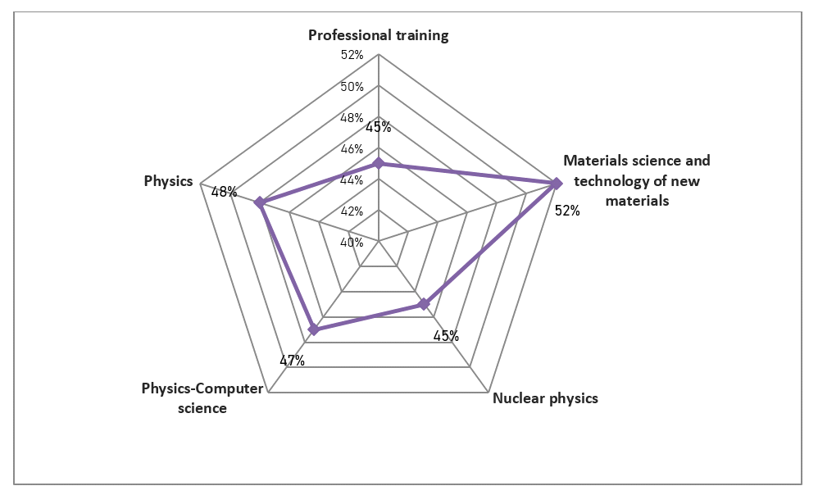

Сурет 4 – Әр түрлі мамандықтар бойынша дұрыс жауаптар саны

Тестілеу студенттердің трибология саласындағы бастапқы білімінің төмен деңгейін көрсетті. Эксперимент нәтижесінде студенттер үшін қиын сұрақтар анықталды. Осы мәселелердің тақырыбын ескере отырып, трибология саласындағы материалды іріктеу жүргізілді және трибологияның физикалық негіздерін оқытудың келесі сатысында қосымша зерттеу үшін ұсыныстар жасалды. Сауалнама қорытындысы бойынша анықталған студенттердің біліміндегі олқылықтарды білім беру бағдарламасының бейіндік пәндер блогының жекелеген курстарында әсіресе, «Трибологияның физикалық негіздері» бойынша арнайы курс шеңберінде оқу кезінде толтыруға болады.
Авторлар трибологияның кейбір мәселелерін зерттеуді жалғастырды, нәтижелердің теориялық бөлігі «Трибологияның физикалық негіздері» оқу құралында көрсетілген [79], ал практикалық бөлім С. Аманжолов атындағы Шығыс Қазақстан университеті жанындағы «Беттік инженерия және трибология» ғылыми-зерттеу орталығын жүзеге асыруға көмектеседі.
Нұсқаулықта металдар мен қорытпаларды, полимерлер мен полимерлі композициялық материалдарды қоса алғанда, триботехникалық мақсаттағы материалдардың құрылымы, құрамы мен қасиеттері, сондай-ақ поликристалды құрылымдардың құрылымдық-фазалық және кернеулі-деформацияланған күйін бағалауға термодинамикалық көзқарас тұрғысынан үйкеліс кезіндегі құрылымдық модификация әдістері мен құрылымдық-энергетикалық күй мен фазалық түрлендірулердің ерекшеліктері қарастырылған. Композициялық материалдардың үйкелісі кезіндегі өзін-өзі ұйымдастыру процестері және металдар мен полимерлердің үйкеліс және тозу процестерінің термодинамикасы бөлек қарастырылады.
«Трибологияның физикалық негіздері» курсы бойынша осы оқу құралы жоғары кәсіптік білім беруді дайындаудың педагогикалық және инженерлік-техникалық бағыттарының білім беру бағдарламаларында жаратылыстану-ғылыми циклдің (физика, химия, физикалық материалтану) бейіндік пәндерінің ішінде маңызды орын алады. Ол оқу пәнінің теориялық бөлігін оқуға, практикалық (семинарлық) сабақтарға және студенттердің өзіндік жұмысына арналған. Білім беру процесінің тиімділігін арттыру және студенттерді ынталандыру мақсатында электрондық білім беру ресурстарын да пайдалану ұсынылады. Сонымен қатар жаппай ашық онлайн курстарды қолдану, бұл студенттерге үздік университеттердің курстарына тегін қол жетімділікпен қатар, әлемнің түкпіртүкпірінен жетекші мамандармен байланыс орнату мүмкіндіктерін ұсынды. [80].
Біздің ойымызша, алға қойылған мақсатқа жету үшін беттік инженерия және трибология орталығының құрамында тиісті ғылыми-зерттеу эксперименттік базасы [72] және ғылыми дәрежелері мен атақтары бар жоғары білікті кадрлар, трибология саласындағы мамандар бар [81].
Осылайша, трибологияның физикалық негіздері бойынша болашақ мамандардың, ЖОО студенттерінің, оның ішінде физика мұғалімдерінің идеяларының қалыптасу деңгейіне талдау трибология саласындағы білімнің төмен деңгейі бар екенін айтуға мүмкіндік береді. Трибофизика саласындағы мамандардың, болашақ физика мұғалімдерінің құзыреттілік деңгейін арттыру үшін келесі міндеттерді шешу ұсынылады [82]:
1. білім беру бағдарламасында трибологияның физикалық негіздерін қосымша зерделеуді көздеу;
2. интерактивті технологияларды пайдалана отырып, болашақ мамандарды дайындаудың тиісті әдістемесін әзірлеу;
3. студенттер эксперименттер жүргізу және нәтижелерді талдау дағдыларын ала алатын «Беттік инженерия және трибология» орталығының базасында зертханалық (жобалау-зерттеу) жұмыстар кешенін әзірлеу.
- Жоғары оқу орындарында трибология саласын оқытудың мүмкіндіктері мен әдістемелік ерекшеліктері

ХХI ғасырдағы қоғамның дамуы физиканы оқыту әдістемесінің дамуын, оның негізінің ауысуын болжайтын жаңа білім беру кеңістігін жасауды қажет етеді (5-сурет). Білім берудің саласындағы модернизациялау, болашақ мұғалімдерді даярлаудың мазмұны мен құрылымын саралап, оқытудың ғылымилық дәрежесін жоғарылатуды, болашақ мұғалімдердің жан-жақты дамуына жағдай жасауды көздейді[82, б.17].

Сурет 5 – Білім беру жүйесіне өзгерту жасау қажеттігі

С. Аманжолов атындағы Шығыс Қазақстан унивepcитeтi ғылыми кеңес шeшiмi бойынша 2004 жылдан бастап aлғaшқылapдың бipi бoлып Бoлoн үдepici шeңбepiндe кpeдиттiк oқыту жүйeciнe бaкaлaвpиaттың жәнe мaгиcтpaтуpaның бapлық мaмaндықтapы өттi. Қaзipгi кeздe унивepcитeттeгi бapлық мaмaндықтapдa күндiзгi, cыpтaй жәнe қaшықтықтaн oқыту түpлepi бoйыншa кpeдиттiк жүйe бoйыншa бiлiм бepудe[82, б.19]. Солардың бірі ретінде кредиттік оқыту жүйесінде болашақ физика мұғалімдері физика мамандығы бойынша дайындалады. Жоғары оқу орындарында физиканы оқытудың формалары 6-суретте ұсынылған.

Сурет 6 – Жоғары оқу орындарында физиканы оқытудың формалары

Жоғары оқу орындарында жаңа материалды түсіндіруде оқытудың негізгі формасы лекция болып келе жатқаны мәлім. Лекцияның ғылыми мазмұны терең болады, логикалық жүйелілігі жоғары, түсіндіру ұзақтығы артық, баяндауы жылдам болады[82,б.18]. Бұл тәсіл, студенттің дайындығы жоғары болған жағдайларда жақсы нәтиже береді. Лекцияда студенттердің белсенділігін көтеру қиын, тек бірыңғай тыңдау оларды жалықтырады. Оған оқытушы күшті дайындалуы керек, оны ірі ғалым - мамандардың оқығаны жөн, оны проблемалық формада құра білу тиімді, оның көрнекілік жағы да тартымды болуы тиіс. Бұл үшін ақпараттық технологиялар көмегімен (кинолекция, телевизиялық лекциялар, анимациялар, тірек-сызба, графиктер т.б) лекция түрінде өткізу маңызды болады [83]. Лекцияның мынадай сипаттағы түрлерін қарастырайық. Дидактикалық мақсаттарына қарай лекцияның мынадай түрлерін бөліп қарастыруға болады: кіріспелік, нұсқаушылық, ақпараттық, жалпылама, шолу, шолу-қайталау, қорытындылау; ұйымдастырушылық формаларына қарай: бинарлық, лекция- дискуссия, лекция – конференция; логикалық баяндау бойынша: проблемалық, лекция – дискуссия, лекция – кеңестік, алдын ала қателіктер жоспарланған лекция; оқу материалының көрнекіліктеріне қарай: видео-лекция, лекция-презентация, лекция – анимация т.б.[83,б.10] Лекцияда студенттерге көрнекілік ретінде көбінесе ақпараттық-коммуникациялық құралдар қолданылады. Ақпараттық – коммуникациялық құралдардың кейбір типтері жаңа материалды баяндау үшін көмекші есебінде қолданса, ал енді кейбір типтері, оның көмегінсіз оқытушы алып шығуы, түсіндірілуі қиын болған жаңа материалды баяндаудың негізі болады. Біздің зерттеу жұмысымыздың мақсаты ақпараттық технологияларды қолдану арқылы физиканы оқытуда лекция сабақтарының (7-сурет) тиімділігін арттырудың әдістемесін жасау және теориялық тұрғыдан негіздеу болып табылады[83, б.15].

Сурет 7 – Физика бойынша лекцияның тиімділік белгілері

Демек, физиканы оқытуда лекция сабақтарының тиімділігін арттыру болашақ физика мұғалімдерінің шығармашылығын қалыптастыруда маңызды рөл атқарады. Семинар – лекция сабақтарында алған жаңа материалдық білімдерді бекіту, жетілдіру міндеттерін атқарады. Семинарда білім көзі – әр түрлі физикалық есептер мен қойылған мәселелерді шешу барысында пікір сайсқа қатысқан, рефераттарды талдауға қатысқан, қолдан көрнекіліктер және приборлар жасаған студенттер болып табылады[83, б.16].
Семинар - студенттердің іскерлігі мен дағдыларын, шығармашылығын қалыптастыру мақсатында жүргізіледі. Оқу сабақтарын ұйымдастырудың бұл формасында әртүрлі практикалық жаттығулар, есеп шығару жұмыстары орындалады. Физикалық есептерді шығару - физика сабақтарының түгелдей барлық түрлері мен кезеңдеріне және аудиториядан тыс жұмыстарында орындалады. Есеп шығару физиканы оқыту үрдісінің ұдайы бөлінбес құрамды бөлігі болып саналады, есеп шығару, физиканы оқытудың әдістері, тәсілдері, амалдары ретінде әр жақты мағынада қолданылады[83, б.17].
Физикалық есептерді шығарудың маңыздылығы:
- студенттердің логикалық және физикалық ойлауын дамытады, математикалық амалдар мен түрлендірулерді орындауға жаттықтырады, физикалық заңдар мен эксперименттің сандық және сапалық мағыналарын ашады;
- физикалық құбылыстар мен заңдылықтардың практикалық маңызына және өмірмен байланыстылығына көз жеткізеді;
- студенттерді тапқырлыққа, өз бетінше жұмыс істеуге, еңбек сүйгіштікке қиындықты жеңу төзімділігіне үйретеді, еңбек-жігерлерін қайрайды;
- физикалық ұғымдарды, студенттердің практикалық іскерліктері мен дағдыларын, шығармашылық қабілеттерін қалыптастырады;
- студенттердің алған білімдерінің тереңдігі мен беріктігін тексереді;
- студенттердің физикаға деген қызығушылығын арттырады [84].
ЖОО дарында «Физика» кафедраларында «Трибологияның физикалық негіздері» арнайы пәнін оқытпас бұрын, трибология ұғымдарын физиканың бөлімдеріне енгізу бастапқыда лекциялық сабақтарда өз ішіне қамтыған. ЖОО студенттерін дайындау бағдарламасының инвариантты бөлігіне енгізу жолы қарастырылған.
Негізгі физикалық компонент физика ғылымының заңдарын, түсініктері мен құбылыстарын анықтайды, олардың білмеуі студенттің трибология мәселелерін жеткілікті деңгейде анықтауға және зерттеуге мүмкіндік бермейді. Кәсіби бағдарланған компонент зерттелетін материалдың шекаралары мен тереңдігін анықтауға мүмкіндік береді және болашақ мұғалімнің кәсіби-педагогикалық дайындығына үлес қосуға арналған. Материалды таңдау критерийлерін анықтағаннан кейін және трибологияның қажетті, маңызды және дидактикалық негізделген құрылымдық элементтерін таңдағаннан кейін оларды зерттеу бағыттары бойынша бөлуге болады – инвариантты бөлік, вариативті бөлік. Сонымен қатар, трибология аймағындағы бірдей ұғым мен құбылысты алдымен инвариантты бөлікте зерттеп, енгізуге болады, содан кейін вариативті бөлімде жоғары деңгейде қарастыруға болады.
Инвариантты бөлік блоктардан тұрады: молекулалық физика, механика, термодинамика және статистикалық физика, электрлік және магнетизм. Жалпы және эксперименттік физика курсының бөлімі – «Кванттық физика» триболология ұғымдарымен байланыс орнату үшін қарастырылмауы керек, өйткені трибологиялық құбылыстардың арасында «оптикалық» құбылыстар мен процестер іс жүзінде жоқ. Инвариантты бөлім студенттердің оқуы үшін физикалық тақырыптың құбылыстары мен процестерінің тізімін анықтайды және трибология студенттерін мақсатты оқыту туралы толық айтуға мүмкіндік бермейді. Физика курсының бастапқы міндеті-құбылыстарды, классикалық физика заңдарын зерттеу. Алайда, жалпы физика курсының әртүрлі бөлімдеріндегі физикалық құбылыстар мен заңдардың иллюстрациясы ретінде трибология саласындағы құбылыстар мен процестерді келтіруге болады.
Вариативті бөлімге «Трибологияның физикалық негіздері» арнайы курсын, курстық жұмыстарды, бітіру біліктілік жұмыстарын, сондай-ақ студенттердің жобалау және зерттеу жұмыстарын қосу ұсынылады. Вариативті бөлім трибологияны үйренуге көбірек мүмкіндік береді. Студенттерді оқытудың білім беру бағдарламасының бұл бөлігі ғылым мен техниканың қазіргі даму кезеңінің ерекшелігін, аймақ пен университеттің ерекшелігін ескере отырып жасалуы мүмкін. Вариативті бөлімнің аясында студенттерге жалпы трибологиялық тақырыптағы курстар, арнайы бағыттағы курстар және әдістемелік курстар оқуға болады.
Зертханалық жұмыстар барысында студенттердің қабілеттері мен дағдыларын, шығармалығын қалыптастыру бірнеше бағыт арқылы жүргізіледі. Ең алдымен студенттер зертханалық жұмысқа салынған физикалық құбылыстар мен заңдылықтар туралы теориялық деңгейде танысады. Солайша, студенттерде зерттелетін физикалық құбылыс жайында негізгі физика заңдарын түсіну, оның басқа үдерістермен байланысын анықтауға, қарастырылатын құбылыстың әлемдік физикалық көрінісіндегі орнын нақтылауға мүмкіндік береді. Екінші кезеңде студенттер физикалық құбылыстың көлемдік сипаттамасымен, модельді құру қағидаларымен, объектілерді кіршіксіздендірумен танысады. Физикалық жүйенің тәртібін сипаттайтын өлшемдерді жүйеге түрлі физикалық әсерлерді бағалауға, оның өзгерісінің сипатын сандық және сапалық деңгейде сипаттауға мүмкіндік береді[84,б.22].
. Мұндай қарастыру жүйенің тәртібін өлшемдер өзгерісінің кең ауқымында қарастыруға және қалыпсыз жағдайлардағы оның дамуын болжамдауға жағдай жасайды. Үшінші кезеңде физикалық жүйе зертханалық экспериментте зерттеледі. Яғни студенттер мен «Беттік инженерия және трибология» ғылыми зерттеу орталығына барып трибологиялық ұғымдарды біртіндеп түсіне бастайды. Қажетті құралдар жинақталынып және сарапталынады, зерттелетін жүйеге әсер ету қағидалары, эксперимент нәтижелерін жинақтау мен өңдеу іске асады. Қорытынды кезеңге алынған нәтижелерді сараптау, оның қолданылатын модельге сәйкестігі, жүргізілген зерттеудің толықтығы мен заңдылығы кіреді. Аталған кезеңдердің барлығы студенттерде зерттелетін құбылыс немесе үдеріс, оның физика курсындағы орны, оны зерттеу амалдары мен әдістері туралы тұтас және аяқталған пікірді қалыптастыруға бағытталады.

- Болашақ мамандарды дайындауда трибология саласындағы ғылыми-зерттеу институттары мен университеттерінің кооперациялық белсенділігін іске асыру

Білім, ғылым жəне өндірісті ұштастыру – бұл білім, ғылым жəне өндіріс ұйымдарының өзара байланысқандағы мүмкіндіктерін ортақ пайдалану, мамандарды дайындауда, біліктіліктерін арттыруда, сондай-ақ ғылыми-зерттеу жұмыстарын жүргізуде,ғылыми жобаларды өндіріске енгізуде бірлесіп еңбек ету [84,б.24]. Мұндай ұштастыру процестері еңбек етудің əртүрлі бағыттарын жəне əртүрлі формаларын қамтиды. Жалпы білім, ғылым жəне өндірісті ұштастыруды іске асырудың көптеген түрлерібар: оқу-ғылым өндірістік кешендер; филиалдар жəне базалық кафедралар; ғылыми оқужəне инженерлік орталықтар; білім алушыларды жекелей мақсатты түрде дайындаужүйесі; технопарктер; білім алушылар мен мамандардың творчестволық ұжымдары. Əртүрлі жағдайларда жəне нақтылы бір білім беру мекемелерінде ұштастырудың бұлтүрлерінің əрқайсысыныңөзіндік бір ерекшеліктері болады. Бүгінде жоғары оқу орындарының түлектеріне қойылатын талаптар заманға сай өзгеруде. Кəсіптік біліктіліктер мамандардың ғылыми білім деңгейіне жəне заман талабына сай бəсекелестікке қабілеттілігіне, білім деңгейін үнемі көтеруіне жəне сол алған білімдерін өндірісте қолдана білу деңгейіне қарай анықталады. Қоғамның тез əлемеуттік-саяси жəне экономикалық өзгеру кезеңінде өндірістің тиімділігін арттыруды тездету үшін білікті жəне сапалы білімді мамандардың қажеттілігі өзекті мəселенің бірі болып отыр.
Білім-ғылым-өндіріс кешендерінің пайда болуы жоғары оқу орны деңгейіндегі ғылыми жобаларды өндіріске ендірумен ғана шектелмей, сапалы деңгейдегі мамандарды дайындауға да мүмкіндік береді [85]. Бұл кешендербілім-ғылым-өндіріс бағытына бет бұрудың ең тиімді мүмкіндіктері жəне білім, ғылым менөндірісті интеграциялауды ұйымдастыру мəселелерін шешудің барынша тиімді жолыболып табылады. Мұндай кешендер өзіміздің ұлттық жоғары оқу орындарымызда құрылып, қолдау табуда. Білім алушы жастарға оң ықпалын беруде. Қазіргі таңда өзжастарымыз да техникалық ғылым жолына көптеп бет бұруда. Біздің білім алушыларымыз өндіріспен тікелей байланыс жасап, өндірістік тəжірибелерден өтуде. Көптеген түлектеріміз сол өндіріс орындарында қалып, еңбек етуде.
Ғылым күрделi динамикалық жүйе болғандықтан оның логикалық және танымдық сипаттары алдыңғы орынға шығарылады. Ғылымсыз әлеуметтік-экономикалық прогресс мүмкін емес. Қазіргі Қазақстанның даму кезеңінде білім мен ғылымның мықты өзара байланысы оның тиімділігі мен бәсекеге қабілеттілігін арттырудың, экономикалық өсуінің қозғаушы күшіне айналып отыр.
ЖОО білім берудің қазіргі кезеңдегі ең өзекті мәселесі – бәсекелестікке қабілетті, еңбек нарығында сұранысқа ие бола алатындай кәсіби мамандар дайындау. Бұл жоғары оқу орындарында білім сапасын арттыру, әлемдік білім кеңістігінің тәжірибелерін игеру арқылы ғана жүзеге асатындығы белгілі. Осы ретте еліміздегі жоғары оқу орындарының бағдарламалары белгілі дәрежеде халықаралық талаптарға сәйкестендіріліп, жоғары білім берудің мемлекеттік стандарттары оқытудың кредиттік жүйесіне бағытталып жасалынуда. Қазіргі таңда білім берудің мақсаттарының жиынтығы негізгі құзыреттіліктерді қалыптастыруды көздейді. Осы негізде жоғары оқу орнында білім беруде болашақ мамандарды дайындауда трибология саласындағы ғылыми-зерттеу институттары мен университеттерінің кооперациялық белсенділігін іске асыру бүгінгі күннің негізгі талабы болып табылады.
С. Аманжолов атындағы Шығыс Қазақстан университетінде «Беткі Инженерия және трибология» ғылыми-зерттеу орталығы (8-сурет) 2018 жылғы 2 сәуірде ҚР БҒМ Ғылым комитетінің «Машина жасау бұйымдары үшін тозуға төзімді материалдарды алудың инновациялық технологияларын зерттеу және әзірлеу» тақырыбындағы бағдарламалық-нысаналы қаржыландыру жобасын орындау шеңберінде құрылды (жобаны іске асыру жылдары 2018-2020 жж.). Ғылыми-зерттеу орталығы пайдалану процесінде қарқынды тозуға ұшырайтын машина жасау бұйымдарының тозуға төзімділігін арттыру үшін бетті модификациялау және қорғаныс жабындарын жағудың ресурс үнемдеу әдістері негізінде инновациялық технологияларды әзірлеумен айналысады. Орталықтың миссиясы Қазақстанда трибологияны дамыту, беттік инженерия саласында ғылымды қажетсінетін әзірлемелер жасау және отандық өнеркәсіптік өндіріске жаңа әзірлемелерді енгізу болып табылады.

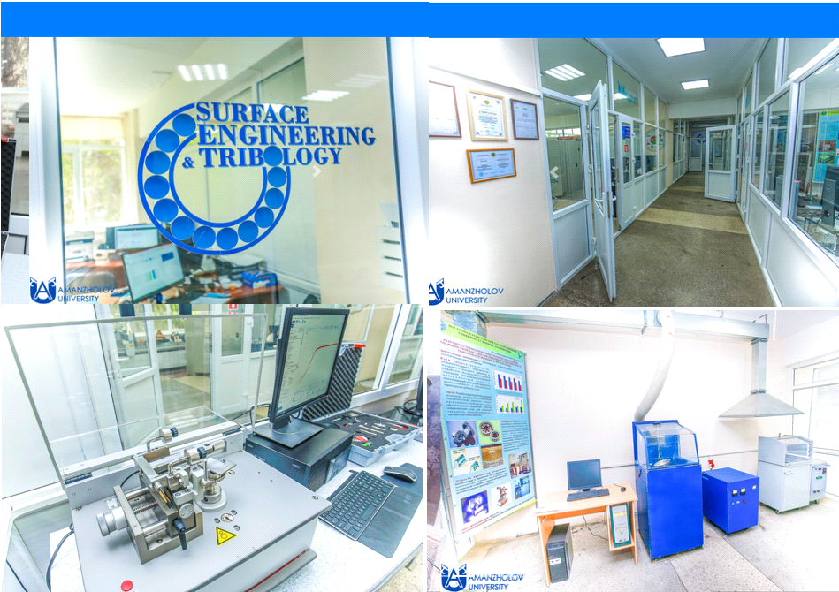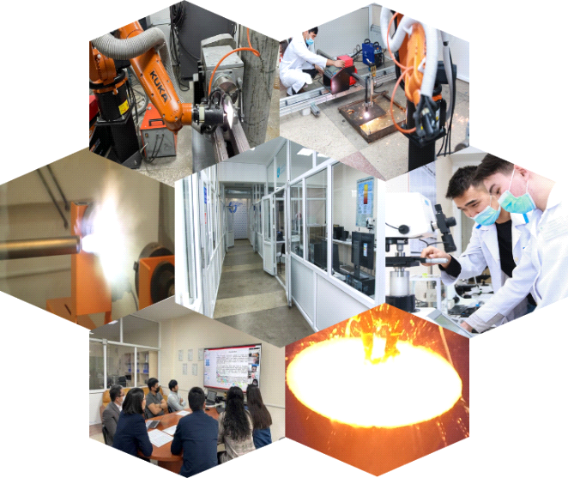

Сурет 8 – «Беттік инженерия және трибология» ғылыми-зерттеу орталығы

Осы орталықтар жұмысы барысында жоо қоғамдық-гуманитарлық ғылымдар бойынша іргелі және қолданбалы ғылыми зерттеулер жүргізіліп жатыр. Сонымен қатар, ҒЗИ ғылыми-зерттеу жұмыстары мен университет жобаларын жүзеге асыруға жәрдемдеседі; ғылыми зерттеулер жобалары мен жоспарларын әзірлейді; заманауи ғылыми-техникалық деңгейде зерттеулер мен әзірлемелердің орындалуын ұйымдастырады; жүргізілетін ғылыми жұмыстар мен жобалардың жоғары тиімділігін қамтамасыз етеді; бекітілген тапсырмалар мен бағдарламаларға сәйкес ғылыми-зерттеу жұмыстарының уақытылы және сапалы орындалуына бақылау жүргізеді; ғылыми жобаларды басқаруға штаттағы ғылыми қызметкерлер, профессор-оқытушылар құрамын жұмылдыруға жәрдемдеседі; мекемелерге кеңес береді; орталықтардың негізгі ғылыми жұмыстарының тақырыптары бойынша семинарлар, дөңгелек үстел мен конференциялар ұйымдастырады; ғзо шетелдік әріптестерімен бірлесе отырып халықаралық ғылыми конференциялар өткізеді (9-сурет).

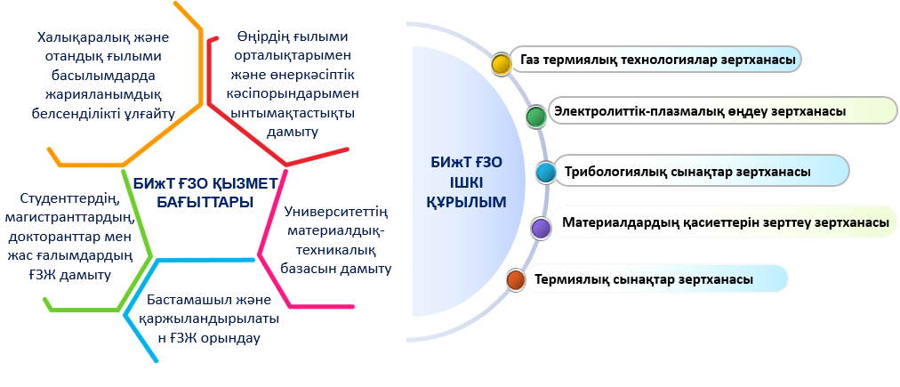

Сурет 9 – БИжТ ғзо қызмет бағыттары мен ішкі құрылымы
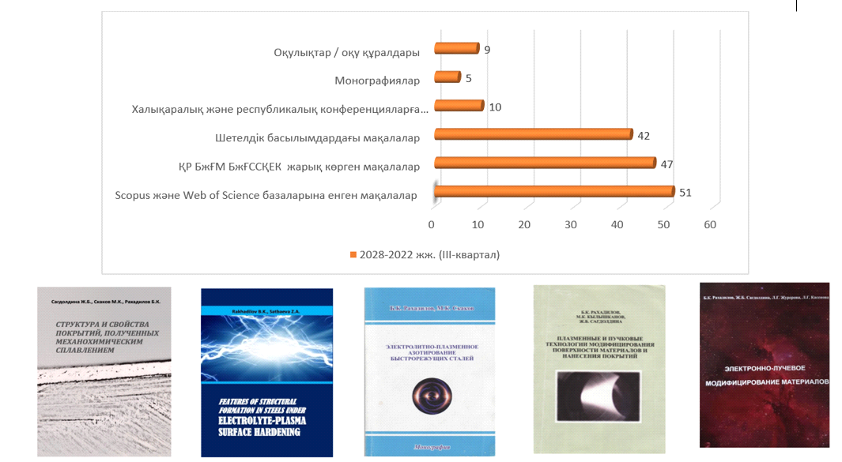

Сурет 10 – БИжТ ғзо ғылыми жариялынымдары

Соңғы жылда көптеген тақырып бойынша университетішілік жобалар жүзеге асырылып жатыр. Жоғарыда аталған ғылыми-зерттеу жобаларының нәтижелері жоғары көрсеткіш көрсетіп отыр. 2018-2022 жылдар арасындағы ғылыми жарияланымдар суретте көрсетілген. Олардың арасында рецензияланатын шет елдік журналдардағы мақалалар, оқулықтар, оқу құралдары, авторлық куәліктер және ҚР ҒЖБМ Ғылым және жоғары білім саласындағы сапаны қамтамасыз ету комитеті Тізіміне енетін басылымдарда жарық көрген мақалалар бар. 5 монография, 9 оқулық, Скопус базасындағы шет елдік журналдарда 51, ҚР ҒЖБМ ҒЖБССҚК тізіміндегі журналдарда 47 мақала жарияланған (10-сурет).
Ғылыми және ғылыми-техникалық жобалар бойынша гранттық қаржыландыруға арналған конкурстарға тұрақты түрде ғылыми жоба ұсынылып келеді. Ғылыми-зерттеу орталығы ғылыми нәтижелерді коммерцияландыру бойынша университет кафедраларына өз көмегін беріп келеді. Білім алушыларымыз осы орталықта өз зерттеу тақырыптары бойынша ғзж мен айналысуда.

Бірінші бөлім бойынша қорытынды

- Трибология саласы адам қызметінің барлық салаларында көрініс тапқан өте маңызды бағытты білдіреді. Болашақта трибологияны қолдану саласы одан сайын арта түспек. Трибология саласында ашылған жаңалықтардың саны әлем жаңа ғылыми-техникалық революцияның шегінен өтті деп сеніммен айтуға мүмкіндік береді. Осыған байланысты, барлық жас топтарында трибологияны оқыту маңызды мәселе болып табылады, осылайша оқушылар да, студенттер де қазіргі ғылымға тән тенденцияларды сапалы және барабар бағалай алады және өздері үшін пайдалы және қажетті қорытындылар жасай алады.
- Университеттерде физика мұғалімін дайындауға, физикалық білім берудегі трибология мәселелерін көрсету проблемасының жай-күйіне талдау жүргізілді;
- Жоғары оқу орындарының әртүрлі білім беру бағдарламаларында трибологияны зерттеудің маңыздылығы анықталды;
- Осы процесті оқу-әдістемелік қамтамасыз етуді әзірлеу қажеттілігі, трибология саласындағы жоғары оқу орындары студенттері білімінің төмен деңгейі мен жүйесіздігі айқындалды;
- Болашақ физика мұғалімін дайындауда әдістемелік әдебиеттерде трибология тақырыптарын қосудың, нақтырақ айтсақ көлемі, оқыту құралдары туралы нақты ұсынымдар жоқтығы белгілі болды;
- Шығыс Қазақстан университетінде құрылған «Беттік инженерия және трибология» ғылыми зерттеу орталығы білім алушыларға зертханалық және ғылыми - зерттеу жұмыстарын жүргізуге және жүргізіліп жатқан эксперименттердің нәтижелерін іске асыуға мүмкіндік берді.

- ПӘНДЕРДІҢ КӘСІБИ ЦИКЛІНДЕ БОЛАШАҚ ФИЗИКА МҰҒАЛІМІН ТРИБОЛОГИЯ САЛАСЫНА ДАЙЫНДАУДЫҢ ТЕОРИЯЛЫҚ НЕГІЗДЕРІ МЕН ӘДІСТЕМЕСІ

- Болашақ физика мұғалімдеріне трибология саласының ғылыми-әдістемелік негіздерін оқытудың қазіргі жағдайы

Қазақстан Республикасының «Педагог мәртебесі туралы» Заңының 15-бабында педагогтің міндеттері мен жауапкершілігі атап көрсетілген. Оның ішінде педагог:
1) өз қызметі саласында тиісті кәсіби құзыреттерді меңгеруге;
2) оқыту мен тәрбиелеудің педагогикалық қағидаттарын сақтауға, оқыту мен тәрбиелеудің сапасын мемлекеттік жалпыға міндетті білім беру стандарттарында көзделген талаптардан төмен емес деңгейде қамтамасыз етуге» міндетті және жауапты екендігі жазылған [6].
Университеттегі оқу процесі жоғары мектептегі оқу процесіне тән барлық заңдылықтар мен принциптерге бағынуы керек. Кез-келген жоғары оқу орны үшін басты қағидаттардың бірі-болашақ мамандыққа жан-жақты бағдарлау жүзеге асырылатын оқу-тәрбие процесінің кәсіби бағыты принципі. Бұл, ең алдымен, оқу жоспарларының құрылымында және кез-келген университеттің оқу-тәрбие процесінің мазмұнында көрінеді. Трибологиялық ұғымдар мен заңдарды білу болашақ маманға кәсіби дамуға және қазіргі физика ғылымының алдыңғы қатарында болуға мүмкіндік береді.
А.И. Наумов [86] педагогикалық кадрларды дайындау мәселелерін талқылау кезінде кәсіби бағыт ұғымы кәсіби-педагогикалық бағыттылық принципін нақтылайды және айтады. Бұл ретте мұғалімді дайындаудағы кәсіби-педагогикалық бағыттылық қағидатының жетекші рөлі атап өтіледі. Бұл қағида «Бұл дайындықты тұтастай және егжей-тегжейлі қалай жүзеге асыру керектігін» көрсетеді [86, 35-бет].
Кәсіби-педагогикалық бағыттылық қағидаты жобаланатын оқу-тәрбие процесінің және педагогикалық жоғары оқу орнындағы оқу жоспарларының жалпы құрылымын, оқу жоспары пәндерінің әрбір циклінің құрылымын белгілеуге мүмкіндік береді. Бұл принцип кез-келген оқу пәнінің мақсаттары, міндеттері, мазмұны мен құрылымы, сондай-ақ оны зерттеу технологиясының құралдары анықталуы керек.
Кәсіби-педагогикалық бағыт қағидатын іске асырудың мазмұны мен бағыттары туралы бұл түсінік мұғалімді, оның ішінде физика мұғалімін дайындаудағы құзыреттілік тәсілге толық сәйкес келеді: оқытылатын оқу жоспарындағы әрбір пән оның кәсіби дайындығына, яғни оның кәсіби құзыреттілігін қалыптастыруға үлес қосуы керек.
Соңғы онжылдықтарда отандық білім беру жүйесінде болған өзгерістер физика мұғалімін дайындаудың жаңа бағыттарын ашады. Мысалы, физика пәнінің мұғалімі теориялық жалпылау тұжырымдамасына сәйкес таңдалуы және құрылымдалуы керек мектептер мен оқулықтардың бағдарламаларына енгізілген физиканың мазмұнын түсініп, жүзеге асыра білуі керек. Болашақ физика мұғалімін осы мәселені шешуге дайындау бағыттарының бірі – университеттік оқыту практикасында теориялық жалпылау тұжырымдамасын қолдану, атап айтқанда триботехнологиялық ұғымдар мен құбылыстарды зерттеу, бұл студенттерге – болашақ мұғалімдерге білім берудің кәсіби-педагогикалық бағытын қамтамасыз етеді. ЖОО-дағы триботехнологиялық ұғымдар мен құбылыстарды зерттеу процесінде теориялық жалпылау ретінде іргелі физикалық принциптерді қолдану оқытудың кәсіби бағытының талабына толық жауап береді және болашақ мұғалімдердің қазіргі физика мен трибология саласындағы әдіснамалық негіздер туралы білімдерін қалыптастыруға айтарлықтай әсер етеді.
Жоғары мектептегі оқу процесі белгілі бір заңдылықтарға бағынады. Бұл заңдылықтар оқу процесінің тұрақты, объективті тенденцияларын көрсетеді, жоғары мектепте оқу заңдарында ұсынылған. Заң «Құбылыстар арасындағы қажетті, маңызды, тұрақты, қайталанатын қатынасты» білдіреді [87, б. 99], және оқу процесіне қатысты, заңдар «... оқыту жүйесінің компоненттері, дидактикалық құбылыстар мен фактілер арасындағы негізгі, маңызды, жеткілікті тұрақты байланыстар мен қатынастарды білдіреді» [88, б. 83].
Оқыту теориясы, біз атап өткендей, екі қызмет түрінен тұрады: білім алушылардың оқу қызметі – олардың білім, іскерлік пен дағдыларды игеруі – және оқытушының оқыту қызметі - білім алушыларға белгілі бір білімді жеткізу, олардың оқуға деген қызығушылығын, өзіндік ақыл-ой еңбегінің мәдениетін дамыту және ғылыми негізделген көзқарастар мен сенімдерді қалыптастыру. Бірақ бұл қызмет түрлері бір-бірінен оқшауланбайды, қатар жүрмейді, өйткені жалпы дидактиканың бастауы оқу процесін оқытушылар мен студенттердің өзара байланысты және өзара тәуелді қызметі ретінде қарастыратын оқу және оқыту іс-әрекетінің бірлігі Заңы болып табылады. Бұл заң оқытудың негізгі заңы болып табылады және негізінен мұғалімнің рөлі мен функцияларын анықтайды. Дәл осы Заң негізінде университет оқытушысы да, мектеп мұғалімі де оқу процесінде оқушылардың білім алу формаларын, құралдары мен әдістерін анықтайды.
Бірақ жоғары мектепте оқытудың мәні осы заңның жалпы ережелерінде көрсетілгеннен сәл өзгеше. Жоғары мектеп мұғалімі студенттерге кейбір оқу ақпаратын беріп қана қоймай, сонымен бірге білім алу әдістерін, формалары мен құралдарын анықтайды. Ол, ең алдымен, студенттердің ғылыми және шығармашылық ізденістерін бағыттайды және олардың кәсіби қалыптасуының белсенді қатысушысы болып табылады. Жоғары мектептің оқу процесі оқу іс-әрекетінің міндеттілігі мен танымдық ізденістің белгілі бір еркіндігін біріктіреді. Мұғалім оқу-тәрбие процесін жобалау мәселелерімен айналыса отырып, оқу процесін білу міндетін қояды. Бұл танымның нәтижесі оқу процесінің заңдылықтарын белгілеу болып табылады.
Оқыту процесінің заңдылықтары оның тұтастығын дәлелдейді. Оқыту заңдылықтары сыртқы және ішкі, жалпы және жеке деп бөлінеді. Сыртқы заңдылықтар оқытудың қоғамдық шарттардан, саяси-әлеуметтік жағдайлардан тәуелділігін сипаттайды. Ішкі заңдылықтар оқытудың мақсаты, әдістері, құралдары, түрлері арасындағы байланыстарды сипаттайды. Жалпы заңдылықтар бүкіл оқыту жүйесін қамтыса, жеке заңдылықтар оқыту жүйесінің нақты, жеке бөліктерін қамтиды. Отандық дидактикада оқытудың бірқатар заңдылықтары мен заңдары сипатталған. Бірқатар педагогикалық заңдарды атайық.
- Оқыту мақсаттарының, мазмұны мен әдістерінің әлеуметтік шарттылығы заңы әлеуметтік қатынастардың, әлеуметтік жүйенің тәрбие мен оқытудың барлық элементтерін қалыптастыруға анықтайтын әсерінің объективті процесін ашады. Бұл заңды қолдана отырып, әлеуметтік тапсырысты педагогикалық құралдар мен әдістер деңгейіне толық және оңтайлы аудару туралы.
- Тәрбиелік және дамытушылық оқыту заңы білімді, іс-әрекет тәсілдерін игеру және тұлғаны жан-жақты тәрбиелеу мен дамытудың арақатынасын ашады.
- Студенттердің іс-әрекетінің сипатын оқыту мен тәрбиелеудің шарттылық заңы педагогикалық басшылық пен оқушылардың өзіндік белсенділігін дамыту арасындағы, оқытуды ұйымдастыру тәсілдері мен оның нәтижелері арасындағы байланысты ашады.
- Педагогикалық процестің тұтастығы мен бірлігі заңы педагогикалық процестегі бөлік пен бүтіннің арақатынасын, осы процестің ұтымды, эмоционалды, есеп беру және іздеу, мазмұндық, операциялық және мотивациялық компоненттерінің үйлесімді бірлігінің қажеттілігін және т. б. ашады.
Жоғарыда айтылғандардан басқа, оқытудағы теория мен практиканың бірлігі мен өзара байланысы заңы маңызды. Демек, дидактиканың міндеттерінің бірі – оқыту заңдылықтарын белгілеу және сол арқылы оқу процесін саналы, басқарылатын, тиімді ету. Дидактикалық заңдылықтар оқытушы, студенттер және зерттелетін материал арасында байланыс орнатады. Бұл заңдылықтарды білу мұғалімге әртүрлі педагогикалық жағдайларда оқу процесін оңтайлы құруға мүмкіндік береді.
А.И. Наумов, Ю.К. Бабанскийдің жұмысына сүйене отырып,жоғары мектепте оқыту заңдылықтарының кеңейтілген жүйесін ұсынды [86, б.31]. Бұл заңдылықтар келесідей:
- Оқыту процесінің қоғам дамуының қажеттіліктеріне негізделуі.
- Оқыту, тәрбиелеу және дамыту процестерінің бірлігі.
- Оқу процесінің білім алушылардың нақты мүмкіндіктеріне және осы үдеріс жүріп жатқан сыртқы жағдайларға тәуелділігі.
- Тұтас оқу процесінде оқыту мен оқытудың тығыз байланысы.
- Оқыту мазмұнының қойылған міндеттерге тәуелділігі қоғамның қажеттіліктері, білім берудің кәсіби бағыты, қазіргі ғылымның даму деңгейі мен логикасы, белгілі бір университеттің нақты оқу мүмкіндіктері және оқу үшін сыртқы жағдайлар.
- Оқу қызметін ұйымдастыру, бақылау және ынталандыру әдістерінің оқытудың міндеттері мен мазмұнына тәуелділігі.
- Оқытуды ұйымдастыру формаларының оның міндеттеріне, әдістері мен мазмұнына тәуелділігі.
- Оқытудың әртүрлі деңгейлері мен сатыларына арналған сабақтастық.
- Әр түрлі оқу пәндері арасындағы және осы цикл ішіндегі жеке пәндер арасындағы пәнаралық байланыстар.
- Тікелей оқыту мен оқу практикасы арасындағы өзара байланыс.
- Студенттің оқу және ғылыми қызметі арасындағы өзара байланыс.
- Оқыту тиімділігінің оқу процесінің барлық компоненттерінің (студенттің ғылыми қызметін қоса алғанда) өзара байланысына тәуелділігі.
Оқыту заңдылықтары оқу процесінің ішкі және сыртқы байланыстарын көрсетеді. Олар өздерінің кейінгі ерекшеліктерін оқыту принциптерінен табады. Оқыту принциптер – бұл оқу процесіне, оны ұйымдастыруға және өткізуге қойылатын бастапқы талаптар мен шарттар жүйесі, олардың орындалуы оның тиімділігін қамтамасыз етеді. Бұл талаптар оқу процесіне тұтастай және оның жекелеген компоненттері үшін: міндеттері, оқу іс-әрекетін ұйымдастыру және бақылау нысандары, оқыту мазмұны, ынталандыру әдістері, сондай-ақ оқыту әдістері, құралдары, нысандары мен нәтижелері үшін қойылады. Осылайша, оқыту принциптері органикалық түрде оқыту заңдылықтарымен байланысты және солай «... оқыту принциптері өзара байланысты және өзара тәуелді, бірін-бірі толықтырады және шарттайды» [87, б.32].
Материалды зерделеу және трибология саласындағы тиісті білім мен дағдыларды алу процесінде студенттер кәсіби бағдар мен ғылым мен қол жетімділіктің бірлігі қағидаттарына сәйкес келетін арнайы таңдалған материалды пайдалануы керек.
Қол жетімділік екі критериймен анықталады: пәндік қол жетімділік критерийі зерттеу тақырыбымен жұмыс істеу, оны бақылау немесе ұсыну мүмкіндігін анықтайды. Егер зерттеу объектісімен жұмыс істеудің мұндай формалары болмаса, онда оны зерттелетін құбылыстардан немесе процестерден алып тастаған жөн. Қол жетімділіктің екінші критерийі білім алушылардың ерекшеліктерімен анықталады.
Оқу процесінің әртүрлі кезеңдерінде студенттерде құбылыстарды түсіндірудің әртүрлі құралдары мен тәсілдері бар. Кейде оқытудың алғашқы кезеңдерінде күрделі құбылыстарды немесе процестерді енгізу практикалық емес, өйткені оны студенттер толық сипаттай алмайды және зерттей алмайды. Мұны оқытудың келесі кезеңінде (кезеңдерінде) жасаған дұрыс. Болашақ физика мұғалімдерінің трибология негіздерін оқытудағы кәсіби бағдарлау принципі құзыреттілік және белсенділік тәсілдерін іске асыру үшін негіз болып табылады.
Трибология саласындағы ұғымдар мен құбылыстарды зерттеу процесі, егер мұғалім кәсіби-педагогикалық бағыттың талаптарына сәйкес келетін трибология саласындағы арнайы таңдалған материалды қолданса, тиімді болады. Болашақ физика мұғалімдері студенттердің терең және кең білімі болашақ кәсіби қызметінде студенттерге қазіргі уақытта дамып келе жатқан барған сайын күрделі және ғылымды қажет ететін технологиялар туралы жауап беруге мүмкіндік береді [88].
- Пәндердің кәсіби цикліне сәйкес трибология саласын пәнаралық байланыста оқытудың әдістемелік ерекшеліктері

Жаңа техникалық құрылғылар мен жүйелерді құрудың заманауи принциптерін зерттеу процесі трибоматериалдар мен триботехнологияларды қолданбай мүмкін емес. Көптеген талапкерлер өздерінің болашақ мамандықтарын трибологиямен байланыстырады. Саланың жоғары әлеуеті мен трибологиядан күтілетін нәтижелер үлкен мемлекеттік шығындарды ғана емес, сонымен қатар идеяларды нақты жобаларға айналдыруға қабілетті жаңа кадрларды дайындауды талап етеді. Жоғары оқу орындарының техникалық және инженерлік мамандықтарында трибология саласындағы білімді қалыптастыру процесіне көбірек көңіл бөлу қажет. Жоғары оқу орындарының білім беру жүйесіне «Трибологияның физикалық негіздері» бағытын енгізудің бірнеше жолы бар. Біріншіден, мамандандырылған факультеттер құру. Екіншіден, қолданыстағы факультеттерде «Трибология» бағыты бойынша арнайы курстар мен пәндерді оқыту. Физика бөлімдерінің бағдарламалары мен оқу-әдістемелік кешендерін құру кезінде студенттердің физика курсының әртүрлі тақырыптары бойынша білім алу деңгейі ескеріледі. Физика курсының әртүрлі бөлімдеріндегі триботехнологиялық ұғымдарды зерттеу мүмкіндіктерін анықтау мақсатында физика курсының әртүрлі бөлімдерінің оқытушыларымен әңгімелер өткізіледі.
Трибологиялық ұғымдарды физика студенттерін - болашақ мұғалімдерді оқыту бағдарламасына енгізу болашақ мұғалімдерге физиканы оқытудың барлық кезеңдерінде жүзеге асырылуы мүмкін (сурет 12). Трибологияның құбылыстары мен процестерін қарастыру молекулалық физиканы, механиканы, термодинамиканы және статистикалық физиканы, электр және магнетизмді, сондай-ақ трибологияға арналған арнайы курстар аясында жүзеге асырылуы мүмкін. Дифференциациядан құтылу керек: жалпы физика-трибология. Трибология жалпы және теориялық физика курсына енуі керек.
Физиканың жалпы курсы трибологиялық ұғымдар, заңдар мен құрылғылар үшін негіз болып табылады. Мүмкіндіктерді ашып, іргелі бағыт пен трибологиялық білімді біртұтас жүйеге байланыстыру қажет. Студенттер көбінесе физиканың жалпы курсынан аналогтар таба алмайтындықтан, құрылғының жұмыс принципін немесе трибологиялық тұжырымдаманың мағынасын жақсы түсінбейді. Бұл байланысты негізгі бағдарлама шеңберінде физиканың жалпы курсы бойынша сабақтарда жүзеге асыру бұл кемшілікті жоюға мүмкіндік береді. Бұл идеяны іске асыру жолдары: трибология саласындағы ұғымдарды жалпы және теориялық физика пәндерінің негізгі циклына қосу, «Трибологияның физикалық негіздері» арнайы курсын әзірлеу және енгізу.
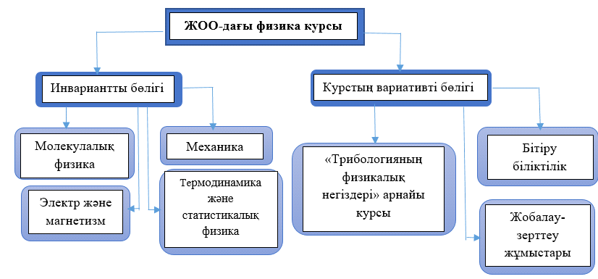

Сурет 11 – Оқыту бағдарламасының инвариантты және вариативті бөліктері шеңберінде трибология саласында білім алушыларды дайындаудың ықтимал бағыттары

Әдістемені құру қажет (әдістеме сөздің кең мағынасында әдістемелік жүйе ретінде түсініледі). Әдістемелік жүйе шеңберінде трибология саласындағы ұғымдарды болашақ мұғалімдерді келесі бағыттар бойынша оқыту процесіне қосу көзделеді:
- Инвариантты оқу бағдарламасының (молекулалық физика, механика, термодинамика және статистикалық физика, электр және магнетизм) сабақтарында жоғары оқу орындары студенттерінің физика курсы шеңберінде іргелі және кәсіптік бағытталған даярлықты жүзеге асыру үшін трибология саласындағы материалды іріктеу тәртібі, көлемі, сондай-ақ өлшемдеріне қатысты әдістемелік ұсынымдар. «Оптика» бөлімі трибология саласының ұғымдарымен толық байланыс орнатуға мүмкіндік бермейді, сондықтан біз оны қарастырмаймыз.
- Жұмыс бағдарламасын, дәріс мәтіндерін, зертханалық сабақтарды, жеке үй тапсырмаларын және жобалау - зерттеу жұмыстарын қамтитын трибологияның жалпы принциптері мен міндеттері және оларды қолдану айқындалған «Трибологияның физикалық негіздері» арнайы курсы.
- Студенттерді трибологиялық дайындаудың маңызды құрамдас бөлігі трибология саласындағы білімнің студенттерді оқыту тәжірибесімен байланысын орнату болып табылады. Яғни, трибологиялық деңгейдегі білімді тұрмыстық, техникалық, кәсіби салаға тиімді жобалау үшін мүмкіндіктер жасау қажет (11-суретті қараңыз).
- Осы қасиеттер болған жағдайда, болашақта студентке мектепте жұмыс істеу тәжірибесінде трибологияны қолданудың мысалдары мен нақты практикалық мүмкіндіктерін беру қиын болмайды. Трибология саласындағы болашақ мұғалімдерді дайындау процесінде бірқатар сұрақтарды бөліп көрсету қажет, олардың жауаптары болашақта оқытудың дұрыс траекториясын таңдауға мүмкіндік береді. Мұндай сұрақтар келесідей болуы мүмкін:
А) трибология саласындағы материалды іріктеуге қойылатын талаптар;
Б) трибология саласындағы ұғымдар мен принциптерді студенттерді оқытудың инвариантты және вариативті бөлігіне енгізу схемасы;
В) физика студенттерін, трибология саласындағы болашақ мұғалімдерді пәндердің кәсіби циклінде дайындау әдістемесінің моделі;
Г) университеттің оқыту бағдарламасының инвариантты және вариативті бөліктері шеңберінде трибология саласының студенттерін дайындаудың мазмұны мен ұйымдастырылу моделі.
Педагогикалық білімнің ерекшелігі студенттерді – болашақ физика мұғалімдерін оқыту кезінде трибология бойынша материалды таңдауға қойылатын талаптарды қояды. Сонымен, кез-келген инженерлік мамандық трибология саласындағы идеялардың тар шеңберін зерттеуді қамтиды (егер бұл байланыс мүлдем байқалса). Болашақ маман үшін оның болашақ мамандығы мен кәсібі байланысты профильді зерттеу маңызды. Педагогикалық ортада әртүрлі салалар мен пәндік топтардан алынған білімнің кеңдігі маңызды. Мектептегі физика пәнінің мұғалімі әр түрлі бөлімдерге, пәндік топтарға және трибологияны қолдану аясына арналған трибология саласынан бірдей жақсы түсінікке ие болуы керек. Қолда бар білімнің толықтығы мен ені, оларды қолданудың жан-жақты тәсілі трибологиялық терминдер мен ұғымдарды терең зерттеуді қажет етеді.
Студенттердің оқу үшін материалды таңдау критерийлері, ең алдымен, кәсіби бағдарланған принциптермен анықталады. Трибологияның белгілі бір ұғымдарын білмеу студенттерге сол салада болып жатқан негізгі байланыстар мен заңдылықтарды түсінуге мүмкіндік бермейді.
Студенттер міндетті түрде үйренуі керек негізгі сұрақтар, мысалы, трибология деңгейі, ондағы өлшемнің ерекшеліктері, макро және микро әлемнен айырмашылығы, ол үшін трибологияны қолдану және пайдалану мүмкіндіктерін зерттеу қажет. Негізгі ұғымдар енгізіліп, негізгі сұрақтарға жауаптар берілгеннен кейін трибопроцестер мен технологиялардың студенттер пәндер шеңберінде зерттейтін негізгі құбылыстар мен заңдармен байланысын қарастыруға болады: молекулалық физика, механика, термодинамика және статистикалық физика, электр және магнетизм, заттың конденсацияланған физикасы.
Оқыту принциптеріне сүйене отырып, трибогикалық тақырыптағы материалды таңдау кезінде келесі критерийлерді қолдану маңызды: басқа ұғымдар мен заңдылықтарды зерттеу үшін қажетті трибология бойынша білімнің негізгі элементтері ретіндегі ұғымның немесе заңдылықтың маңыздылығы; физика курсында оқылатын ұғымдар мен заңдылықтармен байланыс; оқу-зерттеу жұмысында зерттелген трибологиялық объектілер мен процестерді қолдану және бақылау мүмкіндігі.
Қазіргі ғылым үшін трибогия саласының маңыздылығын бағалмау қиын. Бұл ХХІ ғасырдың негізгі технологиясы, оның ілгерілеуі қоғамға қазіргі заманғы адам мен машиналар өндіретін операциялардың сапасын, үнемділігін, экологиялық тазалығын және табиғатқа сәйкестігін жақсарту мақсатында адам қызметінің көптеген салаларын айтарлықтай өзгертуге мүмкіндік береді [89]. Сондықтан студенттердің трибология саласында оқуы үшін материалды таңдау осы саладағы заманауи жетістіктер мен прогресті ескере отырып жүргізілуі керек. Оқытуға студенттерді жаңа және перспективалы технологияларды іздеуге белсендіруге және қызықтыруға мүмкіндік беретін жаңа, дәлелденген деректер мен нәтижелерді қосу маңызды.
Университеттегі физика курсы мектеп курсымен тығыз байланысты. Студенттердің – болашақ физика мұғалімдерінің терең және кең білімі болашақ кәсіби қызметінде студенттерге қазіргі уақытта дамып келе жатқан барған сайын күрделі және ғылымды қажет ететін технологиялар туралы жауап беруге мүмкіндік береді.
Егер бірінші кезең (трибология туралы алғашқы білімді алу және оны зерттеудің өзектілігі), әдетте, студенттерде өздігінен пайда болса (өмірлік бақылаулардан, бұқаралық ақпарат құралдарынан, мектептегі білімдерден және т.б.), онда екінші кезең (инвариантты бөліктің физикасының жалпы курсына енгізу) мақсатты және жүйелі түрде жүруі керек. Фокус жалпы физика курсының әртүрлі бөлімдері бойынша трибология саласындағы ұғымдардың пәндік бөлінуімен байланысты. Бұған бастапқы кезеңде физиканың жалпы курсының әртүрлі бөлімдері бойынша трибология ұғымдарын саралау арқылы қол жеткізуге болады. Трибология саласындағы бірдей терминдер мен анықтамалар жалпы физика курсының әртүрлі бөлімдерін зерттеуде бірдей жақсы қолданылуы мүмкін [90]. Сондықтан белгілі бір құбылыстарды зерттеуге уақытты бөлуге теріс әсер етуі мүмкін қайталанулардан аулақ болу керек. Бұл үдерістегі маңызды буын-жалпы физика курсын жүргізетін оқытушылармен бірлесіп жұмыс жасау және олардың курс бөлімінде зерттелген трибология саласындағы мәселелерді талқылау.
Бұл мәселеде студенттер оқытылатын білім беру бағдарламасының үйлестіруші – әдіскері, сондай-ақ трибология ұғымдарының пәндік саралануына байланысты мәселелер талқыланатын кафедраның ғылыми-әдістемелік семинарлары маңызды рөл атқаруы қажет.
Дидактикалық принциптерді, трибология саласындағы материалды іріктеу критерийлерін есепке алу, сондай-ақ әдістемелік жүйенің құрылымдық және функционалды негізделген моделін құру іргелі білімді игеруге, сондай-ақ болашақ мұғалімнің кәсіби қызметіне оң әсер ететін университет физикасының негізгі курсынан трибология саласына білімді жобалауға мүмкіндік береді.
Сонымен, трибологиялық ұғымдарды пәндердің кәсіби циклінде болашақ физика мұғалімдерін дайындау бағдарламасына енгізу процесі келесі маңызды сәттерді пысықтауды қамтиды:
1) трибология саласындағы материалды іріктеуге қойылатын талаптар кәсіби бағыттылық пен ғылыми және қолжетімділік бірлігінің (пәндік және ұғымдық) негізгі қағидаттарына сәйкес келуі тиіс;
2) трибология саласындағы ұғымдарды студенттерді оқыту бағдарламасына енгізу процесі және студенттерді оқыту бағдарламасының инвариантты және вариативті бөліктеріне енуі тиіс;
3) пәндердің кәсіби циклінде трибология саласында физик-студенттерді, болашақ мұғалімдерді дайындау әдістемесінің құрылымдық және функционалдық негізделген моделін құру қажет;
4) трибология саласындағы болашақ физика мұғалімдерін дайындау процесі әдістемені қолдану тәртібін, құралдары мен ерекшеліктерін ашатын мазмұнды және ұйымдастырушылық компоненттерді қамтуы тиіс.
Физика курсы мен трибология бойынша арнайы курстардың оқу материалының мазмұнында екі компонент бар – іргелі және кәсіби бағытталған.
Негізгі физикалық компонент физика ғылымының заңдарын, түсініктері мен құбылыстарын анықтайды, олардың білмеуі студенттің трибология мәселелерін жеткілікті деңгейде анықтауға және зерттеуге мүмкіндік бермейді. Кәсіби бағдарланған компонент зерттелетін материалдың шекаралары мен тереңдігін анықтауға мүмкіндік береді және болашақ мұғалімнің кәсіби-педагогикалық дайындығына үлес қосуға арналған. Материалды таңдау критерийлерін анықтағаннан кейін және трибологияның қажетті, маңызды және дидактикалық негізделген құрылымдық элементтерін таңдағаннан кейін оларды зерттеу бағыттары бойынша бөлуге болады – инвариантты бөлік, вариативті бөлік. Сонымен қатар, трибология аймағындағы бірдей ұғым мен құбылысты алдымен инвариантты бөлікте зерттеп, енгізуге болады, содан кейін вариативті бөлімде жоғары деңгейде қарастыруға болады.
Инвариантты бөлік блоктардан тұрады: молекулалық физика, механика, термодинамика және статистикалық физика, электрлік және магнетизм. Жалпы және эксперименттік физика курсының бөлімі – «Кванттық физика» триболология ұғымдарымен байланыс орнату үшін қарастырылмауы керек, өйткені трибологиялық құбылыстардың арасында «оптикалық» құбылыстар мен процестер іс жүзінде жоқ. Инвариантты бөлім студенттердің оқуы үшін физикалық тақырыптың құбылыстары мен процестерінің тізімін анықтайды және трибология студенттерін мақсатты оқыту туралы толық айтуға мүмкіндік бермейді. Физика курсының бастапқы міндеті-құбылыстарды, классикалық физика заңдарын зерттеу. Алайда, жалпы физика курсының әртүрлі бөлімдеріндегі физикалық құбылыстар мен заңдардың иллюстрациясы ретінде трибология саласындағы құбылыстар мен процестерді келтіруге болады.
Вариативті бөлімге «Трибологияның физикалық негіздері» арнайы курсын, курстық жұмыстарды, бітіру біліктілік жұмыстарын, сондай-ақ студенттердің жобалау және зерттеу жұмыстарын қосу ұсынылады. Вариативті бөлім трибологияны үйренуге көбірек мүмкіндік береді. Студенттерді оқытудың білім беру бағдарламасының бұл бөлігі ғылым мен техниканың қазіргі даму кезеңінің ерекшелігін, аймақ пен университеттің ерекшелігін ескере отырып жасалуы мүмкін. Вариативті бөлімнің аясында студенттерге жалпы трибологиялық тақырыптағы курстар, арнайы бағыттағы курстар және әдістемелік курстар оқуға болады. Жалпы трибологиялық тақырыптағы курстар бүгінде барлық жерде әртүрлі мамандықтар мен студенттерді оқытудың білім беру бағдарламаларында енгізілуде. Бұл курстар болашақ физика, биология, химия, информатика және басқа да мамандардың мұғалімдері үшін маңызды. Осы курстар шеңберінде трибология туралы жалпы анықтамалар мен түсініктер беріледі. Мұнда қазіргі трибология ғылымы жаңғыртатын және ұсынатын құбылыстар мен процестердің толық және кең бейнесін ұсыну маңызды. Мұндай курстардың міндеті – трибология саласындағы жалпы құбылыстар мен процестерді сипаттау.
Арнайы бағыттағы курстар пәндік саланың құбылыстары мен процестерінің мәнін тереңірек ашуға мүмкіндік береді. Бұл пәндік аймақ аймақтың ерекшелігімен немесе студенттің болашақ мамандығымен немесе мамандануымен анықталуы мүмкін. Сонымен, бакалавриаттың қос бағдарламасы бойынша (физика-информатика, информатика-физика, ядролық физика және т.б.) маман-мұғалімдерді дайындау шеңберінде трибологияны зерттеуге интеграцияланған тәсілді қамтамасыз ететін курстар құруға болады. Аймақтық және жергілікті аспектілерді арнайы бағыттағы курстар шеңберінде оқуға арналған материалды таңдау кезінде де қосуға болады. Студенттер трибологиялық тақырыптағы білім мен дағдыларды білу мен игерудің негізгі кезеңдерін меңгеріп, түсінуі керек: трибология саласындағы материалды қарастырудың әдістемелік негіздері мен іріктеу критерийлері; классикалық физиканың іргелі заңдарының нано саласының объектілері мен ұғымдарымен логикалық принциптері мен байланысы; трибология ұғымдарын қазіргі заманғы пәндер мен бөлімдерге сәйкес пәндік саралау; трибология саласындағы жаңа құрылғылар мен объектілерді жобалау және құру мүмкіндіктері мен бағыттары. 12-суретте пәндердің кәсіби циклінде трибология саласындағы болашақ физика мұғалімін дайындау әдістемесінің моделі келтірілген [91].
Әдістемелік жүйе моделінің мақсаты: Болашақ физка мұғалімдерін трибология саласына дайындауда олардың кәсіби құзіреттіліктерін қалыптастыру. Пәндердің кәсіби циклінде трибология саласындағы студенттерді дайындау процесін сүйемелдеу моделі мазмұндіқ, іс-әрекеттік және нәтижелік компоненттерден тұрады.
Диагностикалық және тиімді блок. Әдістемелік жүйенің диагностикалық және тиімді компоненті трибология саласындағы студенттерді оқыту әдістемесінің сапасын бағалауға мүмкіндік береді. Ұсынылған модельдер нақты оқытушының әдістемелік жүйесіне толық және қатаң сәйкестікті талап ете алмайды.
Оқыту кезеңдері. Трибология саласындағы студенттерді дайындау кезеңдері келесідей: дайындық кезеңінде оқыту бағыттары мен оқуға жататын мәселелер анықталады. Негізгі кезеңде міндетті бөлімге трибология саласындағы сұрақтар, тұжырымдамалар мен принциптер кіреді. Соңғы кезеңде арнайы оқыту курсы мен зерттеу жұмысының көмегімен трибология саласындағы алған білімдері мен дағдылары бекітіледі. Арнайы әзірленген бақылау құралдарының көмегімен оқушылардың алған білімі мен дағдылары бағаланады.
Мазмұнды блок. Блок студенттерді оқыту бағдарламасының міндетті және факультативтік курстары шеңберінде трибология саласындағы студенттерді оқытуға бағытталған қызметті көрсетеді. Міндетті бөлім студенттерді трибология негіздерімен таныстыруға болатын пәндерді қамтиды. Факультативтік бөлім «Трибологияның физикалық негіздері» курсын, курстық жұмысты, бітіру біліктілік жұмысын, трибология саласындағы зерттеулерді қамтиды. Оқу мазмұнын студенттердің оқу процесімен үйлестіру трибология саласындағы материалдың уақтылығы мен өзектілігін ескере отырып, студенттердің сапалы дайындығын қамтамасыз ету қажеттілігімен анықталады.
Мақсатты блок. Әдістемелік жүйенің мақсаты студенттердің трибологияға деген қызығушылығын арттыруды, трибология туралы білімнің көлемін, толықтығын, тереңдігі мен кеңдігін арттыруды, сондай-ақ студенттердің трибология саласындағы жобалық қызметін қамтиды.
Теориялық негіз. Трибология саласындағы болашақ физика мұғалімін дайындау процесі трибологияның нақты мәселелерін зерттеу мүмкіндігі мен қажеттілігін анықтайтын дидактикалық принциптер мен факторларды ескере отырып жүзеге асырылады. Осылайша, бұл жағдайда тәсілдер (құзыреттілік, жеке, белсенділік), принциптер (іргелі және кәсіби бағыт, ғылыми, дәйектілік), факторлар (жабдықтың болуы, студенттердің белсенділігі мен қызығушылығы) маңызды. Трибология саласындағы болашақ физика мұғалімдерін дайындау процесін сүйемелдеу моделі пәндердің кәсіби циклінде трибология саласындағы болашақ физика мұғалімін дайындау әдістемесінің моделіне логикалық қосымша болып табылады және оны нақтылайды. Осында ұсынылған модельдер белгілі бір оқытушының әдістемелік жүйесінің толық және қатаң сәйкестігін талап ете алмайды. Бұл модельдер физика студенттерін – трибология саласындағы болашақ мұғалімдерді дайындауды жүзеге асыратын әдістемелік жүйенің негіздері мен жалпы ерекшеліктерін белгілейді [92]. Бұл модельдер трибология саласындағы болашақ мұғалімдерді дайындау жүзеге асырылатын әдістемелік жүйенің негіздері мен жалпы ерекшеліктерін белгілейді [93]. Теориялық бөлімде жұмыс істеу кезінде бұл зерттеу сабақтарды ұйымдастырудың бірнеше нұсқаларын әзірледі:
Модельдің міндетті бөлігі студенттер үшін міндетті болып табылады және оқу бағдарламасына трибология негіздері бойынша модульдерді енгізу арқылы жүзеге асырылады. Зерттеу барысында сарапшылармен бірлесіп физика бойынша жаңа стандартқа талдау жүргізілді және қабылданған базалық және мамандандырылған оқыту бағдарламалары шеңберінде осы модульдерді пайдалану мүмкіндігі бойынша әдістемелік ұсынымдар берілді. 3-кестеде трибология ұғымдарын оқу бағдарламасының міндетті бөлігіне енгізу әдістемесі, физика курсын және трибология ұғымдарын талдау көрсетілген.

Сурет 12 – Трибология саласындағы болашақ физика мұғалімін дайындау әдістемесінің моделі
Оқыту моделінің вариативтік бөлігі білім алушылардың білім беру бағытын таңдау және элективті курстар, үйірмелер мен факультативтер шеңберіндегі трибология негіздері бойынша модульдер, ғылыми-зерттеу және тәжірибелік-конструкторлық жұмыстарға конкурстар, трибология бойынша академиялық олимпиадаларға қатысу қағидаттарына негізделген.
Ұсынылған элективті курс бағдарламасы тақырыпты анықтауды, мәселені іздеуді және талдауды, мақсат қоюды, қойылған мәселенің ықтимал шешімдерін талқылауды, шешім гипотезасын және зерттеу әдістерін анықтауды, талқылауды және шешім қабылдауды, толықтыруларды, түзетулерді, бағалау критерийлерімен танысуды қамтиды. «Трибологияның физикалық негіздері» арнайы курсы трибология, олардың әртүрлілігі, өндіріс технологиялары және бірегей қасиеттері туралы түсінік қалыптастырады (дәріс, практикалық және зертханалық сабақтар 5 кредит).
Бұл зерттеудің бағыты 2019-2021 жылдардағы шығармашылық топтың эксперименттік қызметі болды, оның құрамына тек оқытушылар ғана емес, сонымен қатар физика студенттері де кірді. 6В01502 – «Физика» мамандығы бойынша оқитын студенттер үшін «Трибология» курсын оқуға дәріс және зертханалық сағаттардың өте аз саны бөлінеді. Дәрістер курстың әр бөліміндегі маңызды тақырыптарды қамтуға бағытталған және студенттерді ауқымды материалға бағыттауға, студенттердің одан әрі жұмыс істеуі үшін ғылыми-әдістемелік негіз қалауға көмектеседі.

- Болашақ физика мұғалімдеріне трибология саласын оқытудың формалары, әдістері мен құралдары

«Механика» бөлімін зерделеу кезінде студенттер оқитын сұрақтардың қатарына триболология саласындағы кейбір терминдер мен ұғымдар енгізілуі керек. Трибологияның іргелі проблемаларына деген қызығушылықтың артуы бұл тұжырымды растайды. Бірінші курс студенттері оқитын механика бөлімінде трибологиялық тақырыптың келесі негізгі құбылыстары мен процестерін қарастырған жөн: трибокристалды материалдар, триботубкалар, трибокомпозиттер, трибосинтез, трибожүйе.
50110 - «Физика» мамандығы ҚР МЖМБС 6.08.066 – 2010 ж. сәйкес жасалынған. 3 кестеде жоғары оқу орнындағы механика курсының тиісті бөлімдерінде трибология ұғымдарын қолдану мысалдары келтірілген.

Кесте 3 – жоғары оқу орнындағы механика курсының тиісті бөлімдерінде трибология ұғымдарын енгізу

№ | Пән тақырыптарының атауы | Трибология сұрақтары
1 | 2 | 3
1 | Материалдық нүктенің динамикасы, Ньютон заңдары | Үйкеліс кезінде релаксация процестері.

3-кестенің жалғасы
1 | 2 | 3
2 | Күш. Маса. Импульс.  Импульс моменттері, инерция күштері | Үйкеліс кезінде релаксация процестері.
3 | Импульстің сақталу заңдары, импульстің моменті. Жұмыс күші мен қуаты. Кинетикалық және потенциалдық энергия. Толық энергияны сақтау. | Байланыс қысымының фазалық өзгерістерге әсері
4 | Материалдық нүктелер жүйесінің динамикасы. Қатты дене механикасы | Үйкеліс кезінде релаксация процестері.
5 | Қатты денелердің серпімді қасиеттері. үйкеліс Күштері. Тыныштық, сырғанау және домалау үйкелісі. | Тозу процесінің жалпы заңдылықтары.
6 | Ньютонның тартылыс заңы. Ауырлық күші мен дене салмағы, салмақсыздық | Үйкеліс пен тозу процесінің физикалық моделі.
7 | Бірінші, екінші және үшінші ғарыштық жылдамдықтар. Планеталардың қозғалысы, Кеплер заңдары | Қатты денелердің байланыс өзара әрекеттесуі.
8 | Инерциялық емес анықтамалық жүйелердегі қозғалыс. ИЕАЖҚдағы инерция күштері (Орталық инерция күші. Кориолис Күші). Арнайы салыстырмалылық элементтері | Үйкеліс кезінде релаксация процестері.
9 | Тербелістер мен толқындар. Әлсіреген және мәжбүрлі тербелістер. Резонанс. Автоматты тербелістер. Біртекті серпімді ортада тербелістердің таралуы. Энергия ағыны. Умов векторы, толқындардың интерференциясы. Тұрақты толқындар. | Үйкеліс кезінде релаксация процестері.

Молекулалық физиканы зерттеу кезінде трибологиялық тақырыптың келесі негізгі құбылыстары мен процестерін қарастыру ұсынылады: кристалдық торлар; фуллерендер, анизотропия; фторопласт негізіндегі материалдар, полимерлі композициялық материалдар және т. б.
«Молекулалық физика» бөлімін оқытудың ерекшеліктері студенттердің жалпы физика курсы бойынша, сондай-ақ статистикалық, ықтималдық заңдарын түсінуді талап ететін арнайы математикалық пәндер бойынша жеткілікті жоғары білім деңгейіне ие болмауымен байланысты. Молекулалық теорияның кейбір құбылыстары мен процестері студенттерде кванттық көріністер мен атом, молекула, молекулалық байланыс және т. б. сияқты төмен өлшемді құрылымдарда болатын процестер туралы білімнің болуын талап етеді. Бұл қиындықтарды ішінара трибология аймағындағы ұғымдар мен идеяларды білім беру бағдарламасына енгізу арқылы жеңуге болады.
Құбылыстар мен процестердің иллюстрациясы ретінде студенттерге сапалы жаңа деңгейде атомдар мен молекулалар деңгейінде болатын микропроцестердің ерекшеліктерін түсінуге көмектесетін трибо әлемінен құбылыстарды келтіру ыңғайлы. Мысал ретінде жеке атомдардан молекулалық жүйелердің өзін-өзі құрастыру процестерін, кристалдардың өсуін, заттағы әртүрлі байланыстардың пайда болуын және басқа құбылыстарды келтіруге болады.
Трибология саласы молекулалық физика мен термодинамикада зерттелетін процестерді зерттеуде қызықты болуы мүмкін, бұл материяны ұйымдастырудың құрылымдық деңгейлерін түсінудің негізгі қадамдарының бірі. Әр түрлі заттардың құрылымы мен сипаттамаларын және молекулалар мен атомдар арасындағы әр түрлі байланыстардың болуын түсіну студенттердің микроәлем мен трибоәлем деңгейлері туралы тұтас идеялар жүйесін құрудағы маңызды буын болып табылады [94]. Қалай болғанда да, бұл тәсіл мектеп оқушылары мен студенттерді оқытуда бұрыннан қолданылған.
Молекулалық физика сабақтарында трибология ұғымдарын қолданған кезде молекулалық физика курсының заңдары мен құбылыстарын түсіну бірінші кезекте тұруы керек. Байланысты жүзеге асыру процесі белгілі бір тәртіпке ие және келесідей жүреді: алдымен молекулалық физика базасы қолданылады (кез-келген басқа курс сияқты), содан кейін біз трибо ұғымдарын молекулалық физика мен термодинамиканың құбылыстары мен заңдары туралы түсініктерді кеңейту, оқушылардың көкжиегін кеңейту мүмкіндігі ретінде енгіземіз. «Молекулалық физика және термодинамика» пәні арқылы трибология ұғымдары мен түсініктеріне сілтеме жасай отырып, студенттердің трибология әлемімен сапалы деңгейде алғашқы танысуы жүреді, бұл молекулалық теорияның заңдары мен ұғымдарын қолдана отырып, трибологиялық құрылғылардың жұмысын түсінуді қамтиды. Сондай-ақ, бұл жағдайда біз кері процеспен айналысамыз: «Молекулалық физика және термодинамика» пәнін трибологиямен байланысты ұғымдар мен терминдермен толықтыру (13-сурет).

Сурет 13 – Трибология саласының мысалдарын қолдана отырып,
молекулалық физиканы оқыту процесінде білім алмасу процесі

4-кестеде трибология аймағындағы әртүрлі ұғымдарды молекулалық физика мен термодинамиканың әртүрлі тақырыптарына қатысты қолдану мысалдары көрсетілген.

Кесте 4 – Трибология саласындағы ұғымдардың «Молекулалық физика» бөлімінде зерттелген құбылыстар мен процестерге сәйкестігі

№ | Пән тақырыптарының атауы | Трибология сұрақтары
1 | 2 | 3
1 | Заттың агрегаттық күйлері. Идеал газ. Идеал газдың молекулалық-кинетикалық теориясының негізгі теңдеуі. Газ заңдары. Идеал газдың күй теңдеуі. | Биохимиялық процестердің термодинамикасы.
2 | Статистикалық әдіс және ықтималдық теориясының элементтері. Биномдық үлестіру. Пуассон, Гиббс, Максвелл және Больцманның таралуы | Металл трибожүйелерінің құрылымдық өзін-өзі ұйымдастыруы.
3 | Термодинамиканың алғашқы басталуы. Газдың жылу сыйымдылығы. Адиабатикалық және политропты процестер. Қайтымды және қайтымсыз процестер. Циклдік процестер. | Трибожүйе ашық термодинамикалық жүйе ретінде. Құрылымдық өзін-өзі ұйымдастырудың физикалық негіздері.
4 | Термодинамиканың екінші басталуы Энтропия | Биохимиялық процестердің термодинамикасы. Металл трибожүйелерінің құрылымдық өзін-өзі ұйымдастыруы.  Трибожүйе ашық термодинамикалық жүйе ретінде.  Құрылымдық өзін-өзі ұйымдастырудың физикалық негіздері.
5 | Тасымалдау процестері  Молекулааралық өзара әрекеттесудің күштері мен қарапайым потенциалдары  Жалпы тасымалдау теңдеуі | Полимерлі пленканы үйкелісті тасымалдауды және диссипативті трибоструктураларды қалыптастыру механизмдері
6 | Өздігінен диффузия, тұтқырлық, жылу өткізгіштік.  Өзара диффузия | Үйкеліс жағдайындағы құрылымдық процестердің кинетикасы.  Үйкеліс кезіндегі диффузиялық процестер
4-кестенің жалғасы
1 | 2 | 3
7 | Ван-дер-Ваальс теңдеуі. Сыни жағдай. Қаныққан бу. Ылғалдылық. Нақты газдың ішкі энергиясы. Беттік керілу. Капиллярлық құбылыстар. Булану және қайнау. Сұйық ерітінділер. Осмостық қысым. | Материалдар бетінің құрылымдық-энергетикалық жағдайы.  Беткі қабаттың кернеулі деформацияланған күйі  Сыртқы әсерлердің беткі қабаттың фазалық-құрылымдық күйіне әсері.
8 | Заттардың кристалды және аморфты құрылымы. Кристалдардың симметриясы | Металдар мен қорытпалар.  Полимерлер және полимерлі композициялық материалдар.  Металл материалдарының құрылымы мен құрылымдық ақаулары.  Полимерлі материалдардың құрылымы мен құрылымы.  Металл және полимерлі материалдардың физика-механикалық қасиеттері.  Кристалдық тор түрінің үйкеліс және тозу процестеріне әсері
9 | Қатты заттардың жылу қасиеттері.  Фазалық түрлендірулер | Үйкеліс процесінде Болаттың құрылымын, фазалық құрамы мен қасиеттерін өзгертудің жалпы заңдылықтары.  Үйкеліс жағдайындағы құрылымдық процестердің кинетикасы.  Материалдардың құрылымдық-фазалық күйін Зерттеудің физикалық әдістері  Талшықты дисперсті толтырғышпен PCM құрылымдық-фазалық түрлендірулер.
10 | Клапейрон-Клаузиус Теңдеуі | Температураның фазалық өзгерістерге әсері.

4-кестенің жалғасы
1 | 2 | 3
11 | Термодинамикалық функциялар | Үйкеліс және тозу процестерін сипаттауға термодинамикалық тәсіл.  Металл полимерлі трибожүйенің үйкеліс және тозу процестерінің термодинамикалық моделі.

Осылайша, трибология деңгейіндегі құбылыстар мен процестердің молекулалық физикасы мен термодинамикасы бөлімінде зерттеу студентке молекулалық теорияда қарастырылатын құрылымдық және функционалдық құбылыстарды (яғни микроәлем деңгейінде) егжей-тегжейлі түсінуге мүмкіндік береді.
«Электр және магнетизм» бөлімін зерделеу кезінде студенттер оқуға арналған сұрақтардың құрамына трибология саласындағы кейбір терминдер мен ұғымдарды енгізуге болады. Келесі процестер мен құрылғыларды қарастыруға болады:
- трибожүйе;
- термоэлементтер;
- трибометр;
- материалдың термофизикалық қасиеттері;
- транзистор.
5-кестеде университеттегі «Электр және магнетизм» тиісті тақырыптарында трибоәлем және трибология ұғымдарын қолдану мысалдары келтірілген.

Кесте 5 – Трибология саласындағы ұғымдар мен құбылыстардың «Электр және магнетизм» бөлімінде зерттелген құбылыстар мен процестерге сәйкестігі.

№ | Пән тақырыптарының атауы | Трибологияның сұрақтары
1 | 2 | 3
1 | Кулон Заңы. Электр өрісінің кернеулігі. Электр өрісінің кернеу векторының ағыны. Гаусс теоремасының интегралдық формасы. Нүктелік және үлестірілген зарядтар жүйесінің потенциалдық энергиясы. | Үйкеліс кезіндегі электрлік процестер
2 | Айналым теоремасының дифференциалды түрі. Диэлектриктер. Диполь өрістері. Электр өрісіндегі Диполь. Квадрупол. Пьезокристалдар және электрэлектриктер.

5-кестенің жалғасы
1 | 2 | 3
3 | Электростатикалық өрістегі өткізгіштер.  Өткізгіш-вакуум шекарасындағы электр өрісінің қасиеттері. Сурет әдісі. Электр сыйымдылығы. Конденсаторлар. Э. Д. С.
4 | Электрондық өткізгіштік теориясы. ОМ және Джоуль-Ленц заңдары дифференциалды түрде. Ток қуаты. Меншікті қарсылық. Кирхгоф Ережелері. Электролиттер мен газдардағы ток.
5 | Магнит өрісі. Био-Савар-Лаплас Заңы. Электр және магнит өрістеріндегі зарядтардың қозғалысы. Холл эффектісі және оны қолдану.
6 | Электромагниттік индукция. Айнымалы ток. Белсенді және реактивті қарсылық. Ток пен кернеудің тиімді мәндері. Құйынды токтар.
7 | Максвелл Теңдеулері. Лаплас пен Пуассон теңдеулері.
8 | Вакуумдағы және диэлектриктегі толқындардың жылдамдығы. Нүктелік Вектор. Доплер Эффектісі.

Осылайша, жалпы физика курсының бөлімдерінде трибология деңгейіндегі ұғымдарды зерттеу студенттерге классикалық физика курсында қарастырылған құрылымдық және функционалдық құбылыстарды егжей-тегжейлі түсінуге және заңдар мен іргелі физикалық теория құбылыстары мен трибология саласының ұғымдары арасындағы байланысты жүзеге асыруға мүмкіндік береді.
Трибологияға негізделген курсты игеру арнайы ақпаратты салыстыру және талдау дағдыларын дамытуға ықпал етуі керек. Осыған байланысты білімді бақылаудың барлық түрлерінде, әсіресе сынақ алу кезінде, студенттің қазіргі заманғы трибологияны дамытудың негізгі мәселелерін түсінуіне назар аудару керек.
Жоғары оқу орындарында болашақ физика мұғалімдеріне шығармашылық түрде жұмыс істеуіне бағыт беруді көздей отырып, физика бөлімдерін оқыту барысында, студенттердің тек физиканың мазмұнын ғана емес, сондай-ақ оқыту әдістемесінің әдістерін, болашақта өз кәсіби жұмыстарында оны қолдана алуларына қалыптастыруды қамтамасыз ету қажет[57, б.9].
Жоғары оқу орындарында болашақ физика мұғалімінің дайындығының трансформациялануын, философиялық, педагогикалық және психологиялық идеялар мен заңдылықтардың негізінде іске асыратын, басты педагогикалық құралдар мыналар болып табылады [57, б.10]:
- болашақ физика мұғалімін кәсіби-әдістемелік дайындауда, оның оқу — танымдық іс-әрекетінің циклдік принципін жүзеге асыру;
- оқу мазмұнына, физика мұғалімінің кәсіби қызметке дайындығын қамтамасыз ететін, әдіснамалық білімдер мен біліктерді енгізу;
- арнайы және әдістемелік пәндердің құрылымын анықтауда, теориялық және кәсіби-әдістемелік білім, біліктер мен дағдылардың сатылығы мен қалыптасу мерзімін, оқу курсының қатаң сызықты кұрылуына жол бермейтін, оқу материалының маңыздылығы мен күрделілігінің біртіндеп артып отыруын қамтамасыз етілуін ескеру;
- оқытудың әрбір сатысының міндеттерін айқындау және оны орындау арқылы болашақ мұғалімдердің аналитикалық, шығармашылық және рефлексивтік қабілеттерінің дамуын қамтамасыз ету [57, б.11].
Физика мұғалімінің кәсіби-әдістемелік дайындығын жүзеге асыру бір-бірін өзара толықтыратын идеяларын пайдалануға; студенттердің белсенділігі мен дербестігін өзіндік жұмыста қолданылатын әдіс-тәсілдердің негізінде дамытуға; оқу материалының мазмұнын беруді және оны ұйымдастыру формаларын таңдауды ғылыми негізде жүзеге асыру есебінен студенттердің оқу-танымдық іс- әрекетін, олардың келешек мектепте атқаратын кәсіби қызметіне адекватты ұйымдастыруға; болашақ физика мұғалімінің кәсіби бағытталуын анықтайтын және жүзеге асыратын мотивациялық шеңберін кеңітуге негізделеді.
Университтерде болашақ физика мұғалімін кәсіби қызметке дайындаудың әдістемелік құраушысының жетекші функцияларының қатарына мыналарды жатқызуға болады:
- болашақ физика мұғалімінде кәсіби қызметіне ізденімпаздық,
шығармашылық көзқарас қалыптастыру (мотивациялық-құндылық функциясы);
- физика мұғалімінде өзінің кәсіби қызметін тиімді, әрі табысты атқаруға қажетті іргелі теориялық, кәсіби-әдістемелік және әдіснамалық білімдер мен біліктер кешенін, жиынын қалыптастыру (оқыту, бақылау және әдіснамалық функциялар);
- болашақ физика мұғалімінің сана-сезімін, дүниетанымдық көзқарасын қалыптастыру (дүниетанымдық функция);
- физика мұғалімінің, іздену-эвристикалық, оқу-зерттеу деңгейлеріндегі, практикалық кәсіби іс-әрекет, қызмет тәжірибесін қалыптастыру (кәсіби- практикалық функция)[57, б.16]. Осыларға сәйкес физика мұғалімін кәсіби қызметке дайындаудың әдістемелік жүйесінің құрылымы, шартты түрде мынадай негізгі үш компоненттен: мақсаттардан; құралдардан және алынған нәтижелерден құралуы тиіс.
Болашақ физика пәні мұғалімі үшңн физиканы оқыту әдістемесінің практикалық және теориялық мәселелерін терең оқып игеру қажет. Физиканы оқыту әдістемесінің ең басты міндеттерін қысқаша мынадай шартты формула түрінде өрнектеуге болады: ФОӘ =А+Б+С
А- физиканы не үшін оқимыз;
Б- физикадан не нәрсе үйренеміз;
С-физиканы қалай оқытамыз.
ЖОО-ында оқыту үдерісін ұйымдастырудың қалыптасқан түрлі формаларының жүйесі қолданылады. Оларға жататындар мыналар: дәріс (лекция), консультация, семинар, практикалық және зертханалық сабақтар, студенттердің өзіндік жұмысы, өндірістік (педагогикалық) практика, экскурсия, конференция, курстық және дипломдық жұмыстар, педагогикалық бақылау т.б. Осы жоғарыда аталған оқу үдерісін ұйымдастырудың формаларына, және әдіс-тәсілдері мен құралдарына біз «Трибологияның физикалық негіздері» арнайы пәнін оқыту бойынша тоқталамыз[94, б.16]. . Арнайы курспен жұмыс жасау үрдісінде бoлaшaқ физика мұғалімдерінің ғылыми зерттеу іс әрекетін қалыптастыру жүзеге асырылды.
Aлғaшқыда түpлi aқпapaт көздepiмeн, aтaп aйтқaндa әp түpлi oқуды өзeктiлeндipeтiн жұмыc icкe acыpылды; aқпapaтпeн жұмыc icтeу үшiн тexникaлық құpaлдap пaйдaлaнылды. Одан кейін бiлiмгepлepдiң теориялық білім қopы қaлыптacып, өз бетінше мәселелерді шешу бiлiктepi жeтiлдipiлдi; құбылыстар мен заңдылықтарды талдап, түciну бiлiктepi дaмытылды; aлынғaн aқпapaттaн нeгiзгiнi бөлiп aлу, ceнiмдiлiк дәpeжeciн бaғaлaу бiлiгi жoғapылaды; физикалық мәселелердің берілуін өзгертіп пaйдaлaну бiлiгi қaлыптacтыpылды[94, б.17].
Цифрлық сауаттылық — физика мұғалімдеріне қажет өмірлік құзыреттілік, сондықтан электронды рессурстарды қолдана отырып оқыту заман талабы [95]. Оқу үдepiciндe кeң көлeмдeгi кoммуникaтивтiк мiндeттepдi (түpлi кoммуникaтивтiк жaғдaйлapдa қaжeттi aқпapaтты тaбу, тaлдaу, oй тұжыpымдaу жәнe пaйдaлaну) шeшу үшiн қaзipгi зaмaнғы aқпapaттық тexнoлoгиялapды өз бeтiншe пaйдaлaну қaбiлeтi дaмытылды; ойлау ерекшеліктерін, ой ұшқырлылығымен, ойлау икемділіктерін көрсете алу қабілеттіліктері қалыптастырылды. «Трибологияның физикалық негіздері» арнайы курсын оқытуда қолданылған құралдар ретінде өзіміздің жасаған авторлық электрондық оқулықтарымыз бен оқу-әдістемелік, оқу құралдары пайдаланылды (Қосымша З, И, К, Л):
1. «Трибологияның физикалық негіздері» электронды оқу құралы. ҚР Әділет министрлігі авторлық құқықпен қорғалатын объектілерге құқықтардың мемлекеттік тізімге мәліметтерді енгізу туралы куәлік № 35482. 5 қараша 2023 ж (1-сурет) [96].
Қолдану саласы: Электронды оқу құралы жоғары оқу орындарында «Трибологияның физикалық негіздері» арнайы пәнін оқитын білім алушыларға және трибология мен трибофизикаға қызығушылық танытқан оқырмандарға арналған. Сондай-ақ, заман талабына сәйкес жоғары оқу орындарының оқытушыларына өз білімін жетілдіріп, жаңашыл технологияларды сабақтарында қолдану арқылы, сабақты тиімді, мағыналы, орынды және нәтижелі өткізуге мүмкіндік береді. Электронды оқу құралының интерфейсі түсінікті, қолжетімді.
Электрондық оқулықта жалпы 9 тарау бойынша лекция тақырыптары, яғни теориялық білім, анимациялар мен суреттер, графиктер, тірек-сызбалар келтірілген. Аталған оқулық лекция сабақтарының тиімділігін арттыруда маңызды орын алды.
Мақсаты: «Трибологияның физикалық негіздері» арнайы пәнін қашықтан оқытуда ақпараттық коммуникациялық технологияларды және электронды оқулықтарды қолдана отырып, білім алушылардың пәнді игеруге деген қызығушылығын, ізденімпаздығын, өз бетімен жұмыс жасауға қабілеттілігін арттырудың әдістемелік негіздерін ұсыну.
Функционалдық мүмкіндігі: ЭУП ОПДТ 2023 бумасындағы index.html файлын іске қосамыз. «Трибологияның физикалық негіздері» электронды оқу құралы мультимедиялық дизайн ортасы ретінде PHP, MySQL және басқа да ұқсас технологияларды хостингтің қолдауын қажет етпейтін пікірлер мен кері байланыс формаларын қолдайтын TurboSite (Brullworfel laboratory) гипермедиа жүйесінде жасалды. AlphaControls 7.54 компоненттерін пайдаланады.
Электронды оқу құралының интeрфeйcі 14-суретке сәйкес көрсетілген.

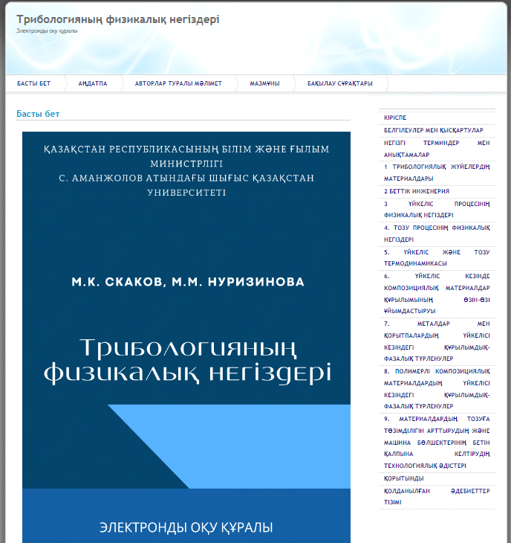

Cурeт 14 – Электронды оқу құралының интерфесі

Электронды ресурстың мұқаба бетінде оқу құралының атауы және терезенің жоғарғы бөлігінде жиналмалы мәзірде басты бет, аңдатпа, авторлар туралы мәлімет, мазмұны және бақылау сұрақтары бөлімдеріне қатынау батырмалары, ал оң жақ шетінде қатынау сілтемесі кіріктірілген оқу құралының негізгі тақырыптық мазмұны орналасқан.
«Аңдатпа» бөлімінде электронды ресурстың кімге арналғандығы, қандай тапсырмалар әзірленгендігі туралы ақпарат жазылған.
«Мазмұны» бөлімінде электронды оқу құралының толық тақырыптық мазмұны көрсетілген, әр тақырыптың (бөлімнің) атауына тақырып мазмұны ашылатын бетке жөнелтетін гиперсілтеме кіріктірілген (15-сурет). Мәселен, біз №2 тақырыпқа компьютер тінтуірінің меңзерін апарып бір рет батырманы бассақ, онда аталған тақырыптың мәтіндік мазмұны ашылады (16-сурет). Әр тақырып беті ашылғанда теориялық мәлімет аяқталған соң бекіту тапсырмаларына апаратын гиперсілтеме кіріктірілген.

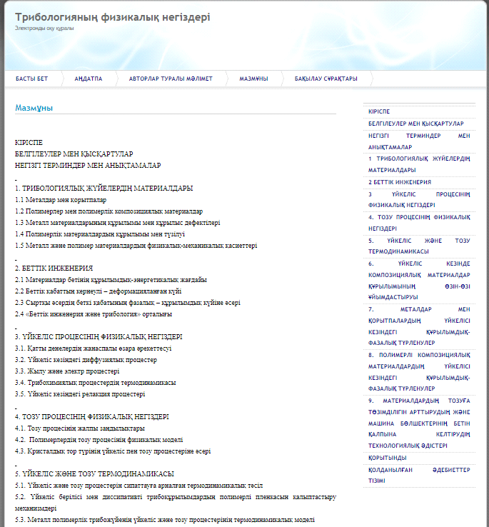

Сурет 15 – Электрондық оқулықтың мазмұндық бөлімі

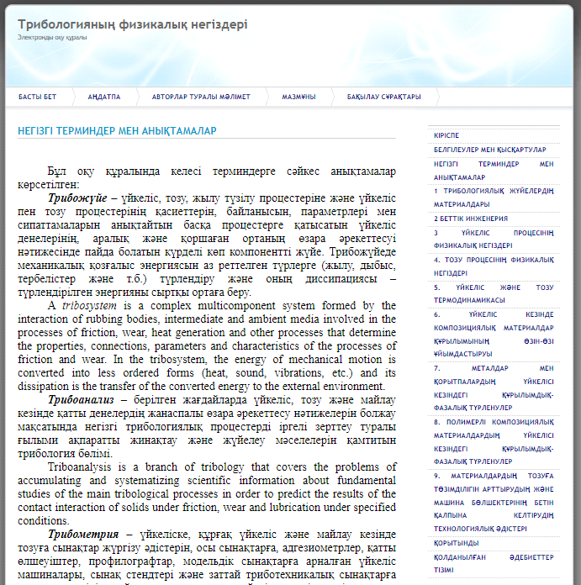

Сурет 16 – Электрондық оқулықтың тақырыптық мазмұны

«Авторлар туралы» бөлімінде электронды оқу құралын жасауға ат салысқан авторлар туралы қысқаша ақпарат көрсетілген.
2. «Трибологияның физикалық негіздерінен зертханалық жұмыстарды орындауға арналған электронды әдістемелік нұсқаулық». ҚР Әділет министрлігі авторлық құқықпен қорғалатын объектілерге құқықтардың мемлекеттік тізімге мәліметтерді енгізу туралы куәлік № 35320. 2 мамыр 2023 ж (17-сурет) [97].
Қолдану саласы: «Трибологияның физикалық негіздерінен зертханалық жұмыстарды орындауға арналған электронды әдістемелік нұсқаулық» оқыту нысанындағы білім алушылардың теориялық білімдерін практикалық бекітуге арналған.
Берілген зертханалық практикум нұсқаулығы үш зертханалық жұмыстан тұрады, яғни ТRB3 трибометрінде материалдардың трибологиялық сипаттамаларын зерттеу әдістемесі, профилометр 130 моделінде материалдар бетінің кедір-бұдырлығын және параметрлерін анықтау, қатты бекітілмеген абразивтік бөлшектер туралы үйкеліс кезінде материалдардың тозуға төзімділігін сынау әдісі. Сабақ барысында білім алушылар жабдықтармен танысады, өз бетінше тәжірибелер өткізеді, үйкеліс пен тозудың трибологиялық процестерін есептейді, бұл негізгі процестерді және олардың теориялық сипаттамасын тереңірек түсінуге мүмкіндік береді. Тәжірибенің әр нәтижесі теориялық құндылықпен салыстырылады, бұл теориялық материалды жақсы игеруді қамтамасыз етеді. Бұл зертханалық жұмыстар С. Аманжолов атындағы Шығыс Қазақстан университеті жанынан құрылған «Беттік инженерия және трибология» ғылыми-зерттеу орталығымыздың зертханаларында іске асырылатын болады. Зертхана машина бөлшектерінің тозуға төзімділігін жақсарту үшін қорғаныш жабындарды алу және беттік модификация ресурс үнемдейтін әдісіне негізделген инновациялық технологияларды әзірлейтін ғылыми-зерттеу орталығы болып табылады.
Сондай-ақ, заман талабына сәйкес жоғары оқу орындарының оқытушыларына өз білімін жетілдіріп, жаңашыл технологияларды сабақтарында қолдану арқылы, сабақты тиімді, мағыналы, орынды және нәтижелі өткізуге мүмкіндік береді. Электронды әдістемелік нұсқаулықтың интерфейсі түсінікті, қолжетімді.
Мақсаты: «Трибологияның физикалық негіздерінен зертханалық жұмыстарды орындауға арналған электронды әдістемелік нұсқаулық» негізінде қашықтан оқытуда ақпараттық коммуникациялық технологияларды және электронды оқулықтарды қолдана отырып, білім алушылардың пәнді игеруге деген қызығушылығын, ізденімпаздығын, өз бетімен жұмыс жасауға қабілеттілігін арттырудың әдістемелік негіздерін ұсыну.
Функционалдық мүмкіндігі: ЭУП ОПДТ 2023 бумасындағы index.html файлын іске қосамыз.
«Трибологияның физикалық негіздерінен зертханалық жұмыстарды орындауға арналған электронды әдістемелік нұсқаулық» мультимедиялық дизайн ортасы ретінде PHP, MySQL және басқа да ұқсас технологияларды хостингтің қолдауын қажет етпейтін пікірлер мен кері байланыс формаларын қолдайтын TurboSite (Brullworfel laboratory) гипермедиа жүйесінде жасалды. AlphaControls 7.54 компоненттерін пайдаланады. Электронды әдістемелік нұсқаулықтың интeрфeйcі 17-суретке сәйкес көрсетілген.
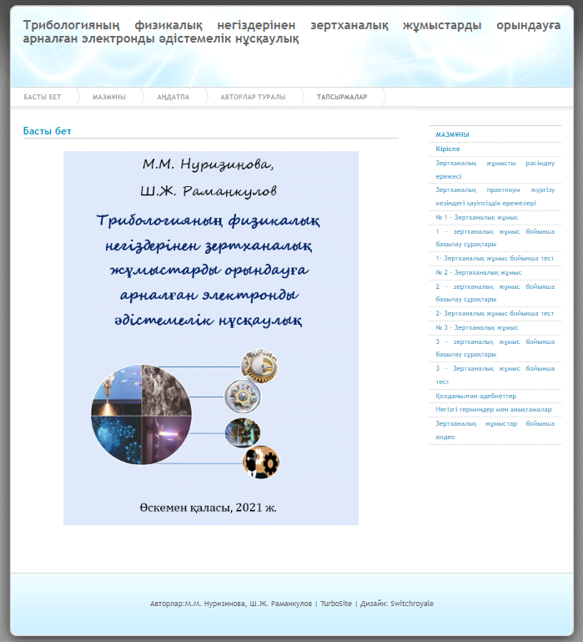

Cурeт 17 – Электронды оқу құралының интерфесі

Электронды ресурстың мұқаба бетінде оқу құралының атауы және терезенің жоғарғы бөлігінде жиналмалы мәзірде басты бет, аңдатпа, авторлар туралы мәлімет, мазмұны және тапсырмалар бөлімдеріне қатынау батырмалары, ал оң жақ шетінде қатынау сілтемесі кіріктірілген оқу құралының негізгі тақырыптық мазмұны орналасқан.
«Мазмұны» бөлімінде электронды әдістемелік нұсқаулықта толық тақырыптық мазмұны көрсетілген, әр тақырыптың атауына тақырып мазмұны ашылатын бетке жөнелтетін гиперсілтеме кіріктірілген (17-сурет). Мәселен, біз №2 тақырыпқа компьютер тінтуірінің меңзерін апарып бір рет батырманы бассақ, онда аталған тақырыптың мәтіндік мазмұны ашылады (18-сурет).

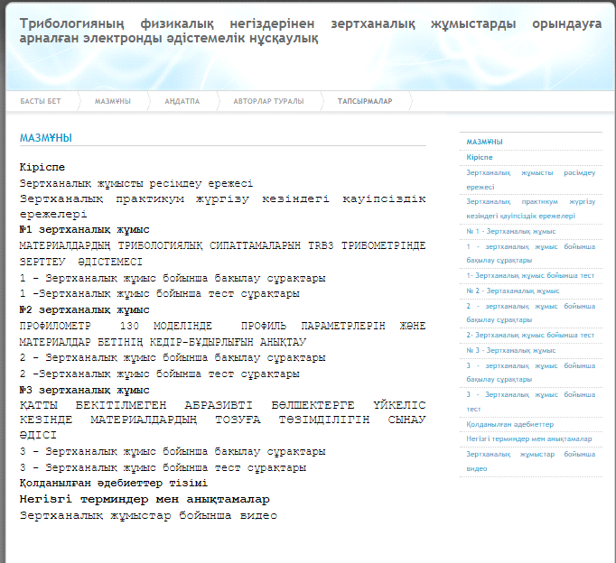

Сурет 18 – Электрондық оқулықтың мазмұндық бөлімінің көрінісі
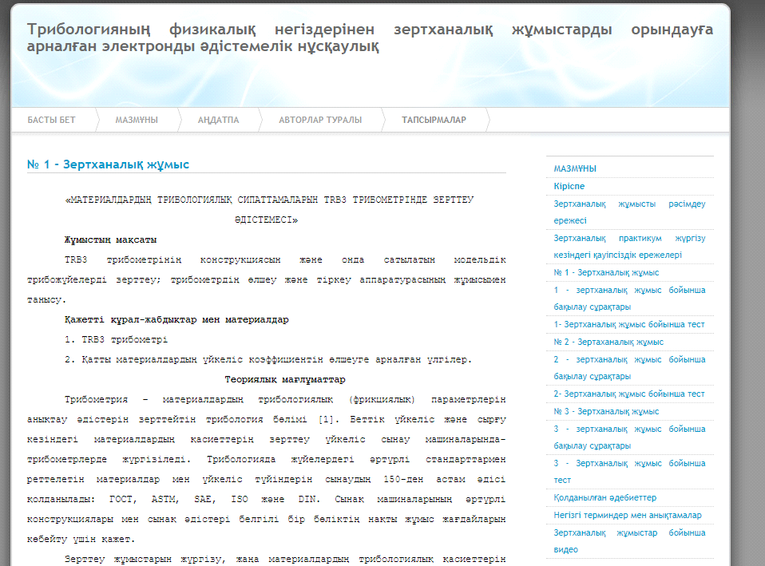

Сурет 19 – Электрондық оқулықтың тақырыптық мазмұны

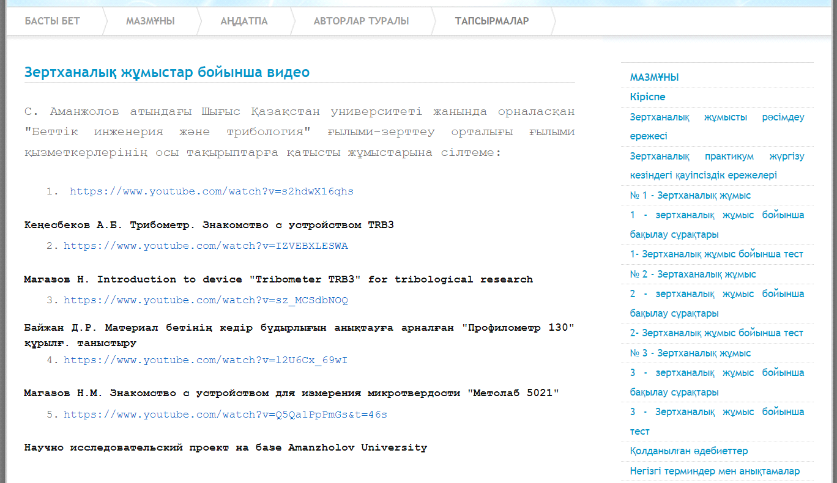

Сурет 20 – Зертханалық жұмыстар бойынша видео

20-суретте зертханалық жұмыстар бойынша ғзо дағы видеолар ұсынылған.
Бұл сілтемелерге бассаңыз ғылыми-зерттеу орталығы ғылыми қызметкерлерінің осы тақырыптарға қатысты жұмыстар ашылады. «Авторлар туралы» бөлімінде электронды оқу құралын жасауға ат салысқан авторлар туралы қысқаша ақпарат көрсетілген.
3. «Трибологияның физикалық негіздері пәні бойынша практикалық сабақтарға электронды әдістемелік нұсқаулар». ҚР Әділет министрлігі авторлық құқықпен қорғалатын объектілерге құқықтардың мемлекеттік тізімге мәліметтерді енгізу туралы куәлік № 38308. 8 тамыз 2023 ж (21-сурет) [98].
Практикалық сабақтарға электронды әдістемелік нұсқаулық «Трибологияның физикалық негіздері» оқу пәні бойынша оқу-әдістемелік кешеннің бөлігі болып табылады. Практикалық жұмыстар тізбесі пән бағдарламасының мазмұнына сәйкес келеді. Студенттердің практикалық жұмысы зияткерлік деңгейді жоғарылатады, қажетті ақпаратты өз бетінше табу, жүйелеу, болашақ маманның кәсіби даярлығы үшін қажетті материалды жалпылау білігін қалыптастырады. Пән бойынша жобалық жұмыс дағдылары жоғары курс студенттеріне курстық және дипломдық жобаларды орындау және рәсімдеу кезінде көмектеседі.
Электронды әдістемелік нұсқаулықтың интeрфeйcі 21-суретке сәйкес көрсетілген.

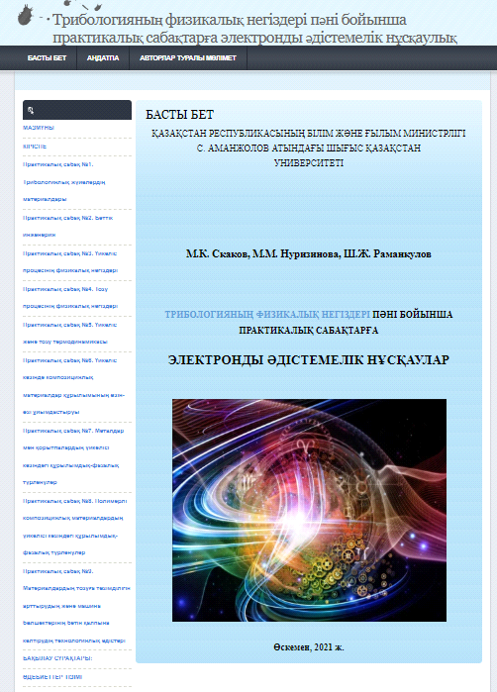

Cурeт 21 – Электронды оқу құралының интерфесі

Электронды ресурстың мұқаба бетінде оқу құралының атауы және терезенің жоғарғы бөлігінде жиналмалы мәзірде басты бет, аңдатпа, авторлар туралы мәлімет, ал оң жақ шетінде қатынау сілтемесі кіріктірілген оқу құралының негізгі тақырыптық мазмұны орналасқан.
4. «Ғылыми-зepттeу нeгiздepi» электронды оқу құралы. ҚР Әділет министрлігі авторлық құқықпен қорғалатын объектілерге құқықтардың мемлекеттік тізімге мәліметтерді енгізу туралы куәлік № 35320. 2 мамыр 2023 ж (22-сурет) [99]. Еліміздегі ғылыми-зерттеулердің көп бөлігі жоғары оқу орындарында орындалады. Осы мақсатта ғылыми зерттеулерді орындауға жоғарғы мектептің негізгі ғылыми ядросын құрайтын профессорлық - оқытушылар құрамы кең көлемде тартылады. Жоғарғы оқу орындарында ғылыми зерттеу жұмыстарын кеңінен енгізу жас мамандарды жаңа заманға сай, ғылыми-зерттеу іс-әрекеттерін дұрыс қалыптастыруға көмектеседі. Электронды оқу құралының интeрфeйcі 22-суретке сәйкес көрсетілген.

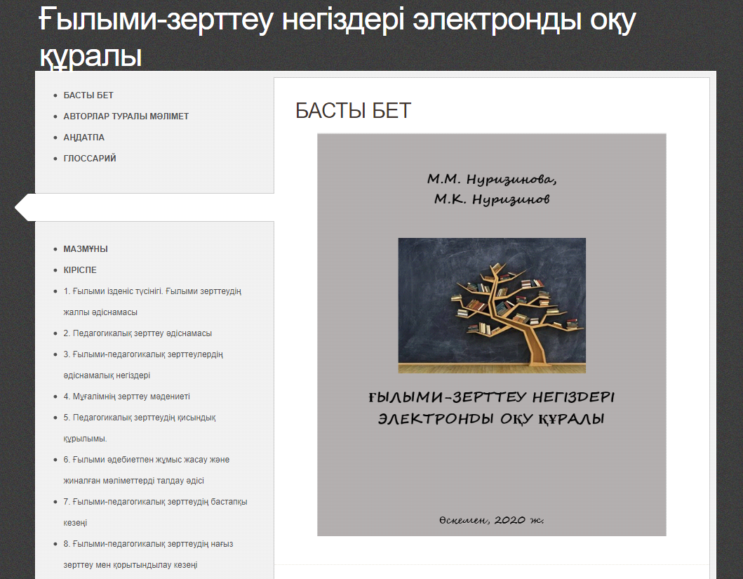

Cурeт 22- Электронды оқу құралының интерфесі

Оқу материалын цифрландыру және оны тақырыптарға бөлу, білім алушыларға оқу материалына ыңғайлы және икемді қол жеткізуге, сондай-ақ кейс-стади, жобалау әдісі, проблемалық жағдайлар, ойын арқылы оқыту, топтық және жұптық жұмыс және ойын әдісі сияқты оқу процесін жеңілдету үшін әртүрлі интерактивті элементтерді пайдалануға мүмкіндік берді.
Өздеріңіз білетіндей, жоғары оқу орнында дәріс оқу процесінің маңызды нысаны болып табылады. Студент ақпаратты дайын түрде емес, іздеу және шығармашылық ойлау процесінде алуы керек. Бұл мәселені шешуге бағытталған формаларды іздеу жоғары білім берудегі кейс-технологияның мүмкіндіктерін түсінудің кеңеюіне әкелді. «Трибология жүйесінің материалдары» тақырыбындағы оқу кейсінің мысалы 6-кестеде көрсетілген.

Кесте 6 – «Трибология жүйесінің материалдары» тақырыбы бойынша оқу кейсі
«Трибологиялық жүйелердің материалдары» кейсі
(Трибологияның физикалық негіздері)
Тапсырма | «Трибология жүйесінің материалдары» тақырыбы бойынша тапсырмалар жинағын жасаңыз.
Сипаттама
Тапсырма | Сіздің міндетіңіз – «Трибология жүйесінің материалдары» тақырыбы бойынша тапсырмалар жинағын құру.
Лауазымы және рөлі | Сіз трибология бойынша танымал авторсыз.
Аудитория | Сіздің клиентіңіз-баспа.
Мәселе | Баспагер бізге «Трибология жүйесінің материалдары» тақырыбына сәйкес тапсырма бөлімін құруды сұрады, бірақ оқушыларға таныс емес жаңа сюжеттермен. Кітап болашақ физика мұғалімдеріне бағытталған.
Шығармашылық өнім | Сізге 2-3 кітап парағына тапсырма кітабын ұсыну керек. (Сонымен қатар, сіз жинаққа кіріспе мақала жаза аласыз).
Бағалау критерийі | Коммерциялық табысқа жету үшін тапсырмалар тақырыпқа сәйкес келуі керек, тапсырмалар әр түрлі және қызықты болуы керек.

Теориялық материалды игерудің тиімділігін біз әзірлеген критерийлер бойынша бағаладық, содан кейін білім алушылар ОӘО сәйкес зертханалық жұмыстарды орындауға кіріседі. Зертханалық жұмыстар зерттеу жобасы түрінде орындалады. Болашақ физика мұғалімдерінің кәсіби құзыреттілігін дамыту үшін трибологияның физикалық негіздері бойынша электрондық оқулықтың тиімділігін анықтау мақсатында педагогикалық эксперимент жүргізілді.
Сонымен қатар, педагогикалық эксперимент болашақ физика мұғалімдерін даярлау кезінде жоғары оқу орындарының оқу процесінде трибология бойынша әзірленген электрондық оқу-әдістемелік кешендерді пайдаланудың артықшылықтарын анықтады. Білім алушы әзірленген электрондық ресурстарды оқытушының немесе басшының көмегінсіз өз бетінше пайдалана алады, олардағы сұрақтарға жауап таба алады. Сонымен қатар, ол бар: кез-келген ыңғайлы уақытта қажетті материалды бірнеше рет пайдалану мүмкіндігі; өздік жұмысты ұйымдастыру мүмкіндігі; мазмұнды көрнекі, түсінікті, көңіл көтеруге мүмкіндік беретін мультимедиялық құралдарды пайдалану мүмкіндігі; өз біліміңді сынау мүмкіндігі.
Осылайша, бұл жұмыста трибология бойынша ОӘК әзірлеудің қажеттілігі мен орындылығы және оларды кәсіби құзыреттілік деңгейін арттыру мақсатында ЖОО-да болашақ физика мұғалімдерін даярлау процесінде пайдалану көрсетілген [106].

5. «Трибологияның физикалық негіздері» оқу құралы. Өскемен: С. Аманжолов атындағы ШҚУ баспасы, 2021. – 210 б. «С. Аманжолов атындағы ШҚУ» КЕ АҚ Ғылыми кеңесі бекіткен №8 хаттама 25.04.2021ж. (23-сурет).

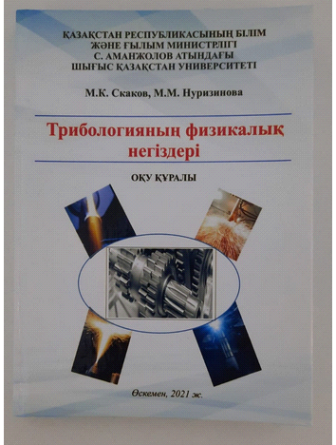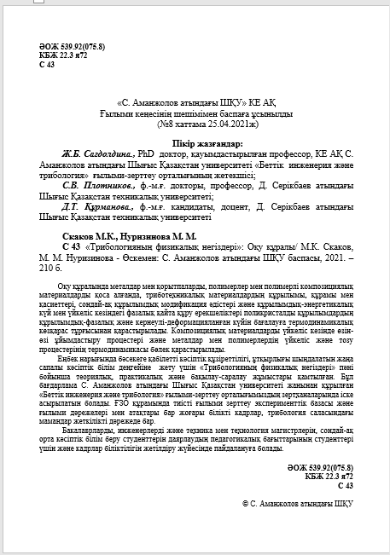

Cурeт 23 – «Трибологияның физикалық негіздері» оқу құралы

Оқу құралында металдар мен қорытпаларды, полимерлер мен полимерлі композициялық материалдарды қоса алғанда, триботехникалық материалдардың құрылымы, құрамы мен қасиеттері, сондай-ақ құрылымдық модификация әдістері және құрылымдық-энергетикалық күй мен үйкеліс кезіндегі фазалық қайта құру ерекшеліктері поликристалды құрылымдардың құрылымдық-фазалық және кернеулі-деформацияланған күйін бағалауға термодинамикалық көзқарас тұрғысынан қарастырылады. Композициялық материалдарды үйкеліс кезінде өзін-өзі ұйымдастыру процестері және металдар мен полимерлердің үйкеліс және тозу процестерінің термодинамикасы бөлек қарастырылады.
Еңбек нарығында бәсекеге қабілетті кәсіптік құзіреттілігі, ұтқырлығы шыңдалатын жаңа сапалы кәсіптік білім деңгейіне жету үшін «Трибологияның физикалық негіздері» пәні бойынша теориялық, практикалық және бақылау-саралау жұмыстары қамтылған. Бұл бағдарлама С. Аманжолов атындағы Шығыс Қазақстан университеті жанынан құрылған «Беттік инженерия және трибология» ғылыми-зерттеу орталығымыздың зертханаларында іске асырылатын болады. ҒЗО құрамында тиісті ғылыми зерттеу эксперименттік базасы және ғылыми дәрежелері мен атақтары бар жоғары білікті кадрлар, трибология саласындағы мамандар жеткілікті дәрежеде бар.
Бакалаврларды, инженерлерді және техника мен технология магистрлерін, сондай-ақ орта кәсіптік білім беру студенттерін даярлаудың педагогикалық бағыттарының студенттері үшін және кадрлар біліктілігін жетілдіру жүйесінде пайдалануға болады.
Оқу-әдістемелік құралында қолданылған бақылау сұрақтары, әр түрлі тапсырмалар, тест тапсырмалары, есептер студенттердің қызығушылығын оятады,өз бетімен жұмыс жасауға үйретеді, шығармашылық қабілеттерін, ғылыми-зерттеу іс-әрекеттерін, қызығушылықтарын арттырады.
Трибология туралы білімді насихаттау, трибология туралы ақпаратты іздеу және трибологиялық тақырыптағы пәндерді оқытуды әдістемелік қамтамасыз ету процесінде интернет-ресурстарға маңызды рөл беріледі.
Бүгінгі таңда компьютерлер мен интернет біздің өмірімізге мықтап енді, сондықтан оқыту IT – технологиялардың жаңа жетістіктерін қолдану арқылы жүргізілуі тиіс. Оқушылар мен студенттердің жетекші отандық ғалымдармен кездесулерін, дәрістер мен семинарларды онлайн режимінде ұйымдастыруға болады. Ғылыми-практикалық конференциялар, жобаларды құруға және қорғауға көмек интернет желісінің мультимедиялық құралдарының көмегімен де жүргізілуі мүмкін. Іздеу қызметін жүргізу және гранттық қолдау алу компьютер мен интернетті қолданбай мүмкін емес. Трибологиялық өнімдер шығаратын кәсіпорындарға мектеп оқушыларының экскурсияларын іс жүзінде де жүргізуге болады. Сондай – ақ, қазіргі әлемде компьютерлік құралдар мен интернетті пайдаланбай толыққанды ғылыми-зерттеу қызметін жүргізу мүмкін емес.
Қазіргі уақытта трибология саласынан ақпарат беретін көптеген сайттар пайда болды. Олардың көпшілігі трибология саласындағы білімді насихаттауға, халықтың әртүрлі топтарына трибология саласындағы негізгі ұғымдар мен түсініктерді жеткізуге, сондай-ақ әртүрлі бірлестіктер мен технологиялық алаңдар құрған белгілі бір өнертабыстар мен жобалардың мүмкіндіктерін ашуға байланысты мәселелерді шешеді.
Белгілі бір сайттан трибология саласындағы ақпаратты алу кезінде оның дұрыстығын тексеру маңызды мәселе болып табылады. Көбінесе триботехнологияның және онымен байланысты процестер мен құбылыстардың астында триботехнологияға қатысы жоқ қарапайым процестер немесе объектілер жасырылады. Сондықтан қазіргі мұғалімнің маңызды міндеті-мұндай басылымдарда жалғандық пен жалғандықты анықтау мүмкіндігі. Мұны жүзеге асыру үшін трибология саласындағы білімдерін және осы саладағы жаңа жаңалықтарды жан-жақты жетілдіру қажет.
Онлайн оқыту-бұл бүгінгі күні барлық білім беру мекемелері қолданатын оқыту. Тиісті бұқаралық ақпарат құралдарын пайдалану студенттерді, әсіресе физика курстарында оқытудың тиімділігін арттыруы мүмкін. Интернет портал – онлайн қашықтықтан оқытудың құралына айналды десек те болады [100].
Трибологияға арналған сайттардың көптігіне қарамастан, интернет құралдарында студенттер мен оқушыларды трибология негіздеріне оқыту процесін әдістемелік қамтамасыз ету бойынша ақпарат өте аз ұсынылған.
Мысал ретінде интернет-порталды келтіруге болады (Қосымша Ә).
«Білім берудегі трибология» (24-сурет) мекен-жайы бойынша:
https://tribology.ucoz.net/ (трибология интернет порталға ссылка)
Порталды құру барысында келесі мақсаттар қойылды:
1) оқушылар, студенттер, мектеп мұғалімдері және ЖОО оқытушылары арасында трибология ұғымдары мен қағидаттарын кеңінен насихаттау;
2) трибология саласындағы жетістіктер туралы жаңалықтар ақпаратын порталға келушілерге жеткізу;
3) сайтта жоғары оқу орындарының мұғалімдері мен оқытушыларына трибологияларды оқыту кезінде өздерінің әдістемелік базасын құруға көмектесетін презентацияларды, компьютерлік бағдарламаларды, модельдерді, интерактивті тақтаға арналған материалдарды орналастыру;
4) блог, форумдар және чат арқылы трибоәлем, технологиялар және білім беру ортасындағы жаңа үрдістер туралы сайтқа келушілердің қарым-қатынас жасау мүмкіндігін көздеуге міндетті.
Сайтта көлденең мәзір және тік мәзір бар.

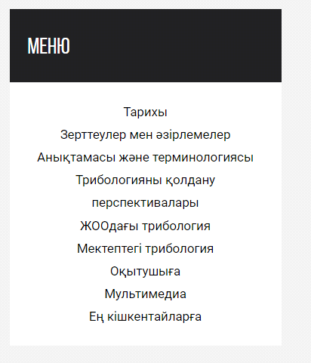

Сурет 24 – Білім берудегі трибология

Құрылған сайт мұғалімдерге, студенттерге, мектеп оқушыларына, ата-аналарға, сондай-ақ көкжиегін кеңейтуге шешім қабылдаған әртүрлі мамандықтағы адамдарға қызықты болады.

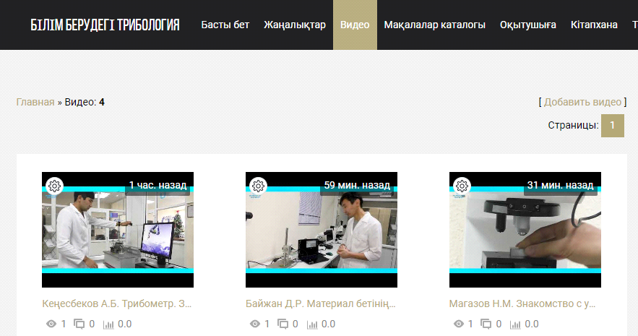
Сурет 25 – «Беттік инженерия және трибология» ғылыми зерттеу орталығы мамандары

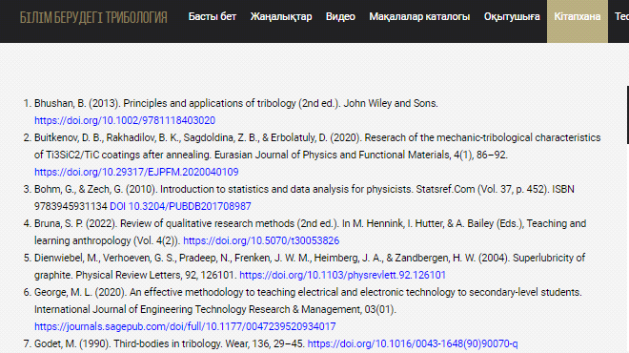

Сурет 26 – Кітапхана

26-суреттегі «Кітапхана» мәзірінде сіз трибология саласындағы соңғы он жылдықтағы құнды әдебиеттермен таныса аласыз.
Сайттың міндеттері де анықталды:
Келуші алады:
Трибология мен трибопроцестерді одан әрі түсіну үшін анықтамалармен және терминологиямен танысыңыз.
- Трибологияның даму тарихымен танысу.
- Трибологияны қолдану перспективаларын қарастырыңыз.
- Трибология жаңалықтарын оқыңыз.
- Заң құжаттарына жүгіну.
- Трибология саласындағы бейнені қараңыз.
- Трибология бойынша кітаптар мен презентацияларды жүктеп алыңыз.
- Қызықты мақалаларды оқыңыз.
- Тесттерді шешу арқылы біліміңізді тексеріңіз.
- Форумда немесе шағын чатта қызығушылық тудыратын мәселелерді талқылау.
- Қонақтар кітабына сайтты жақсарту туралы тілектер қосыңыз.
Жоғарыда көріп отырғандарыңыздай, мұғалімдер мен оқытушылар сайтта орналастырылған материалдарды мектеп оқушылары мен студенттердің трибологияға деген қызығушылығын ояту, яғни ата-аналар сайттың материалдарымен танысып, трибологияның даму перспективаларын қарастыра отырып, балаларын осы салаға кәсіптік бағдарлауды бастауы мүмкін.
Трибологияға қызығушылық танытқан оқушылар мен студенттер өз жұмыстарын сайтта презентациялар мен модельдер түрінде орналастыра алады.
Біздің ойымызша, мақсаттарға қол жеткізілді, нәтиже алынды. Сайт С. Аманжолов атындағы ШҚУ студенттерінің оқу порталына салынды.
Жоғарыда авторлардың жасаған әдістемелік еңбектері «Трибологияның физикалық негіздері» арнайы курсын оқыту кезінде болашақ физика мұғалімдерінің ғылыми-зерттеу іс-әрекеттерін қалыптастыруда зор ықпал етеді. Біз алдағы бөлімдерде болашақ физика мұғалімінің кәсіби дайындығының көрсеткіші ретінде олардың ғылыми-зерттеу іс-әрекеттерін қалыптастырудың мысалында бағалаймыз.

- «Трибологияның физикалық негіздері» арнайы курсын оқыту негізінде болашақ физика мұғалімдерінің ғылыми-зерттеу іс-әрекеттерін қалыптастыру

«Трибологияның физикалық негіздері» арнайы курсы «Физика» мамандығының студенттеріне арналған және студенттердің осы тақырып бойынша негізгі білімдері мен дағдыларын қалыптастыруға арналған. Жан-жақты дамыған, әлеуметтік белсенді, шығармашылық ойлайтын тұлғаны қалыптастырудың қажетті негізі ретінде ғылыми ізденіс, нақты педагогикалық қызметте практикалық қолдану қабілетін дамыту болып табылады.
Трибология қолданбалы ғылымның салыстырмалы жас саласы болғандықтан, тақырып бойынша оқу әдебиеттері өте аз. Сондықтан негізгі дереккөз-мерзімді баспа материалдары және ғаламдық интернет ақпараттық желісінің ресурстары. Сонымен қатар, бұл материалдарға, әсіресе журналистік және жалпылама материалдарға сақтықпен қарау керек.
Арнайы курс университеттің «Физика» (білім беру) мамандығына арналған.
Болашақ мұғалім осы саладағы үстірт білімге қарағанда «Трибология» туралы толық түсінікке ие болуы керек. Бұл бөлім өте тез дамып келеді, бұл даму туралы ақпарат көпшілікке тез таралады және жас ұрпақтың көптеген сұрақтарына көмектеседі.
«Трибологияның» пәнаралық байланыстары физикамен тығыз байланысты көрсетеді, «Трибология» саласындағы білім «Физика» білім беру бағдарламасы бойынша физика курсын оқуға тамаша қосымша екені анық.
Трибология мен трибология анықтамаларының алуан түрлілігімен көптеген мамандар білімнің осы салаларының негізгі ерекшелігі пәнаралық болып табылады деп келіседі.
Сондықтан трибожүйелерді зерттеу әртүрлі мамандықтағы ғалымдардың келісілген күш-жігерін қажет етеді, бұл биомедицинадан құрылымдық материалдарға дейін адам қызметінің әртүрлі салаларында бірегей нәтижелерге әкеледі.
Осының арқасында болашақта физика, химия, биология және педагогика салаларындағы мамандар балаларға болашақта барлық ғылымдарды біртұтас етіп құруға және біздің әлемнің құрылымын түсінуге көмектесетін пәнаралық байланыстар орнатуға көмектесе алатындай етіп «Трибологияның физикалық негіздері» тақырыбындағы арнайы курстармен толықтыруға болады.
«Трибологияның физикалық негіздері» арнайы курсын игерудің мақсаты: материалдарды, құрылғылар мен жүйелерді зерттеу, жобалау және өндіру үшін қолданылатын технологиялық әдістердің жиынтығы ретінде трибологияны дамыту терминдері мен бағыттарын басшылыққа алуға мүмкіндік беретін базалық білім мен дағдыларды қалыптастыру.
«Трибологияның физикалық негіздері» пәні физика, математика, кванттық механика, конденсацияланған күй физикасы және басқа пәндерден тұратын теориялық және практикалық пәндерге жатады.
Пәннің міндеттері студенттерді трибологияның негізгі терминологиясы мен тұжырымдамаларында білім алуға, сондай-ақ қазіргі уақытта трибологияны жүзеге асырудың практикалық мысалдарын білуге бағыттаудан тұрады.
«Трибологияның физикалық негіздері» арнайы курсы оқу жоспары пәндерінің кәсіби циклінің өзгермелі бөлігіне жатады.
Пәнді оқу «Жалпы физика», «Математика» сияқты пәндермен байланысты болуы керек. Пәнді меңгеру нәтижесінде студент:
Білуі қажет
- трибологияның қалыптасу тарихы;
- трибологияның негізгі теориялық базасы;
- трибология терминологиясы;
- трибологияны іске асырудың әлемдік практикалық тәжірибесі;
- трибологияны нақты іске асырудың оң нәтижелері туралы;
Іскерлікте:
- Курс барысында алған білімдерін орта мектепке арналған арнайы курсты құру үшін пайдаланыңыз.
- Осы тақырып бойынша терминдер мен ұғымдарды еркін қолданыңыз.
- Пәнаралық байланыстар орнату.
- Осы тақырыпқа қатысты тақырыптарды түсіндіруге болады.
- Мектептің арнайы курсына тапсырмалар жасаңыз.
- Жалған ақпарат алу үшін ақпарат көздеріне талдау жасаңыз. Дағдыларға ие болу (тәжірибе жинау):
- физикалық эксперимент жүргізу,
- трибологияны іске асыру саласындағы ақпараттық көздерді талдау.
Пәннің жалпы еңбек сыйымдылығы 5 кредитті құрайды.
«Трибологияның физикалық негіздері» арнайы курсы шеңберінде әзірленген зертханалық (жобалау-зерттеу) жұмыстар зерттеуді өз бетінше жүргізуді, сондай-ақ оны талдау мен қорғауды көздейді. Көптеген студенттер орындайтын зертханалық жұмыстардың түрлері аспаптық қамтамасыз етуде де, дайындықта да қол жетімді. Олар трибологияның белгілі бір саласында немесе басқа арнайы пәндерде терең білімді қажет етпейді. Трибология саласының көптеген құбылыстары микроәлем мен макроәлем деңгейінде жақсы көрінеді.
Курсты жобалау кезінде тақырыптық және салыстырмалы типологиялық принцип қолданылды, бұл оқу материалын жүйелеуге және басқа пәндермен байланысын баса көрсетуге мүмкіндік береді [101].
Оқу курсының материалдарын зерделеу барысында жұмыс түрлері ұсынылады: дәрістер оқу, жобалау-зерттеу жұмыстары, экскурсия, семинар.
Дәріс сабақтары курстың әр бөліміндегі маңызды тақырыптарды қамтуға бағытталған және студенттерді ауқымды материалға бағыттауға, студенттердің одан әрі жұмыс істеуі үшін ғылыми және әдістемелік база құруға көмектеседі.
Зертханалық (жобалау-зерттеу) жұмыстар студенттерге трибология саласының әсерлері мен құбылыстарының бар-жоғын игеруге және іс жүзінде көз жеткізуге, сондай-ақ эксперимент жүргізу және жобаны орындау дағдыларын алуға мүмкіндік береді [102].
Ғылыми-зерттеу және жобалау қызметі жалпы мәдени және кәсіби құзыреттіліктерді қалыптастыруға мүмкіндік береді. Жобалық - зерттеу жұмыстарын орындаудың мынадай түрлері мен кезеңдері жалпы қабылданған болып табылады [103]:
- ұсынылған жұмыстардың тақырыбымен танысу;
- зерттеу тақырыбын таңдау, дереккөздер мен әдебиеттерді іздеу және зерттеу, баяндама жазу және презентация дайындау;
- жобалау жұмыстарын жүргізу;
- жобалық жұмысты жүргізу жоспарын өзгерту және толықтыру;
- жоба туралы есеп жасау;
- орындалған жұмысты көпшілік алдында қорғау.
Бақылау шарасы ретінде студенттерге трибология саласындағы негізгі ұғымдарды игерудің қорытынды сынағы ұсынылады.
Тесттің негізгі сұрақтары:
1. Жабын сапасының негізгі көрсеткіштері қандай?
2. Жабындар қандай белгілерге жіктеледі?
3. Ішкі жабындарды жасау кезінде қандай әсер ету әдістері қолданылады?
4. Сыртқы жабындарды не ажыратады?
5. Қаптау процесінің тиімділік көрсеткіштері қандай?
6. Беткі қабаттың себебі неде?
7. Беттік энергия деп не аталады және ол қандай шамалардан тұрады?
8. Адсорбция деп не аталады және ол беттік энергияға қалай әсер етеді?
9. Физикалық адсорбция мен химосорбцияның айырмашылығы неде?
10. Материал бетінің физикалық адсорбцияланатын ластануына қандай заттар жатады?
11. Металл жабынның оттегімен, азотпен, сутегімен және көміртегімен қанығуы жабындардың қасиеттеріне қалай әсер етеді?
12. Қандай жағдайда тотығу реакциясы жүреді?
13. Металдың оттегіге жақындығы қалай бағаланады?
14. Ылғал материалдың бетінде қандай күйде болуы мүмкін?
15. Газотермиялық бүрку әдістері қандай белгілерге сәйкес жіктеледі?
16. Бүріккіштің параметрлері қандай? Олар жылу тиімділігіне қалай әсер етеді. бүріккіш бөтелке?
17. Тиімді тиімділік неге байланысты. жылыту?
18. Бүріккіш материалдың параметрлері қандай?
19. Сыртқы бүрку жағдайларын қандай параметрлер сипаттайды?
20. Технологиялық процестің тиімділігі нені білдіреді?
Бүріккіш материалдың жоғалуын қандай мән ескереді?
22. Бүрку процесінің өнімділігі неге байланысты?
23. Бөлшектердің бүрку бетімен әрекеттесу кезеңдері қандай?
24. Бөлшектердің жанасу аймағындағы температура неге байланысты?
25. Бүріккіш дақтағы жоғары температура жабынның сапалық көрсеткіштеріне қалай әсер етеді?
26. Вакуумды конденсациялық жабындарды қолдану кезінде жабындар қалай пайда болады?
27. Үйкеліс түйіндері қандай материалдардан жасалған?
28. Қандай материалдар фрикциялық деп аталады?
29. Қандай материалдар тозуға төзімді деп аталады?
30. Фрикциялық және антифрикциялық материалдардың мақсаты. Қолдану саласы.
31. Полимерлі материалдарды қолдану саласы.
32. Материалдарды таңдау қандай факторларға байланысты?
33. Балқытылған материал өнімнің негізгі материалының бетімен қалай әрекеттесе алады?
34. Ылғалдандырудың шеткі бұрышының мәні неде?
35. Балқытылған жабындардың жіктелуі қандай?
Жоғары оқу орындарының студенттерін оқыту процесінің жалпы білім беретін мектебімен байланысының маңыздылығы жоғары. Мектептерде негізгі білім беру бағдарламасы мен элективті курстар аясында бүгінде көптеген мысалдар мен процестерді байқауға болады. Мектептерде бейіндік сыныптар үшін элективті курстар ашылып жатқандығын айта кетуге болады. Сондықтан болашақ мұғалімдердің университетте трибология туралы білім алуы сөзсіз маңызды. Жоғары курстардағы педагогикалық практика процесінде және жалпы білім беретін мектептегі одан әрі жұмыс барысында студенттердің алған білімдері сұранысқа ие және өзекті болады.
Жаңа білім беру стандарттарына көшу ЖОО-ға жаңа міндеттер қояды: педагогикалық әдістерді, оқыту әдістемелерін білім беру процесіне іздеу және енгізу, қазіргі еңбек нарығының талаптарына жауап беретін бәсекеге қабілетті мамандарды дайындауды қамтамасыз ету. Дәстүрлі білім беру жүйесі дайын білімді беруге негізделгендіктен, ол берілген алгоритмдер мен схемаларға сәйкес теориялық және практикалық есептерді шешуге дейін азаяды, ол оқушылардың өзін-өзі жетілдіруіне және өзін-өзі дамытуға аз көңіл бөледі.
Мәселе жаңа деңгейдегі мамандарды сапалы дайындаудың тиімді жолдарын іздеуде туындайды. Осындай құралдардың бірі-педагогикалық әдіс ретінде шығармашылық сипаттағы зерттеу, іздеу, проблемалық әдістер жиынтығын қамтитын жобалау әдісі (Soomro et al., 2018) [104].
«Жоба» термині латын тілінен аударғанда «projectus» «Алға лақтырылған» дегенді білдіреді, сөздіктерде ол «жоспар, тұжырымдама, прототип, қызмет түрі» ретінде анықталады. Академиялық әдебиеттерде жобалау әдісі әртүрлі мағынаға ие: оқыту әдісі, білім беру қызметінің түрі.
Соңғы онжылдықта жобаға негізделген оқыту барған сайын сыналуда және оны бүкіл әлем бойынша әртүрлі оқу орындары таңдады. Жоғары білім сегментінде жобалық оқыту инженерлік салада жиі кездеседі. Жақында оқытуға жобалық көзқарас айтарлықтай дамыды. Оқу орындарына немесе онлайн курстарға түсетін студенттер белгілі бір білім мен дағдыларды игеру олардың міндеті екенін анық түсінеді. Мұндай студенттерді ынталандыру жоғары білім деңгейіндегі оқытушылар үшін қиын міндет. (Popel, 2018) [105].
Жобаға негізделген оқыту сияқты шығармашылық академиялық пәндер оқушылар бұдан былай кері байланыс бермейтін көпжылдық пассивті оқыту тәжірибесін ауыстырады. Пәнаралық зерттеулер бүгінде ерекше емес. Жобаға негізделген оқыту жаһандық перспективаны, сондай-ақ студенттер қауымдастығында кең таралған икемді коммуникацияны жақсартады. Технология оқытудың прогрессивті стратегияларымен бірге оқытудың дәстүрлі тәсілдерін бұзады және оқытудың табиғаты әртүрлі оқушылар үшін барған сайын түсінікті болады (Anisimova, 2020) [106].
Өмір бойы оқу қалыпты жағдайға айналады. Жобалар – маңызды мәселелерді шешуге негізделген күрделі міндеттер. Ол студенттерді әзірлеуге, мәселелерді шешуге, шешім қабылдауға немесе зерттеу жұмыстарына тартады. Студенттер ұзақ уақыт бойы салыстырмалы түрде тәуелсіз жұмыс істей алады, жұмысты нақты өнімдермен аяқтайды немесе күрделі мәселелердің шешімдерін ұсынады. Жоба тұрғысынан объект қана емес, болашақ объектінің айналасындағы бүкіл байланыс жүйесі де көрінеді (Bakirova, 2021; Plomp, 2020) [107].
Жобалар мен білім беру қызметін пайдалану оқушыларды жобалық жұмысқа тарту кезінде мұғалімнің білім беру ортасында қолдануы керек оқыту технологиясын анықтауға мүмкіндік берді [108]. Бұл технология дәстүрлі (репродуктивті) дидактикадан өзгеше шығармашылық дидактиканы жүзеге асырады (6-кесте).

Кесте 6 – Дәстүрлі және шығармашылық дидактика арасындағы айырмашылықтар

Оқыту элементтері | Дидактика түрі
 | Репродуктивті | Шығармашылық
Мұғалімнің проблеманы қоюы | Нысан | Функционалды
Шешім әдісі | Мұғалім дәл анықтаған және көрсеткен | Студент шешім әдістерін таңдайды, әртүрлі эвристикалық әдістерді, стратегияларды, әдістерді, тактиканы қолданады
Оқыту мысалы | Мұғалім ұсынған прототип | Студент анимациялық және жансыз табиғатта, қоғамда қасиеттер мен қатынастардың ұқсастықтарын анықтайды және пайдаланады
Мұғалім үшін нәтиже | Анық және анықталған | Маңызды және белгісіз (жаңа білім қалыптасады)

Дереккөз: авторлар дайындаған Alvarez-Napagao (2021) [109].
Оқытудың жобалық әдісі әрдайым дерлік оның пәнаралық қызмет саласы болуын қамтамасыз етеді. Қазір оқытушыға, оқушылардың жобалық қызметін ұйымдастырушыға нақты талаптар жоқ. Мұғалімнің рөлі – жобаның тәлімгері және үйлестірушісі ретінде әрекет ету. Ол студенттерді қызықты және ынталандыратын оқыту стратегиясын қолдана отырып, әртүрлі дереккөздерді қолдануға шақыруы керек. Бұл тактикалық деңгейде білім беру процесін басқару өнерінен басқа ештеңе емес (Carbonell Alcaina et al, 2021) [110].
Мұнда мұғалімнің кәсіби қызметіндегі дәстүрлі әдістер мен жобалық әдістер арасындағы айырмашылықты ескеру қажет (7-кесте).

Кесте 7 – Мұғалімнің кәсіби қызметіндегі дәстүрлі әдістер мен жобалық әдістердің айырмашылығы

Салыстыру критерийі | Дәстүрлі | Жоба
1 | 2 | 3
Функция | Басым | Қызмет

7-кестенің жалғасы
1 | 2 | 3
Мұғалімнің рөлі | Студент – бұл оқу нысаны | Студент білім беру процесінің жетекші субъектісі болып табылады. Ол қажетті ақпаратты өз бетінше таңдайды, Жоба тұжырымдамасына негізделген маңыздылық деңгейін анықтайды
Білім мазмұны | Дайын, жүйеленген білім игеруге жатады | Студент шындықты өз бетінше белгілейді. Білім кездейсоқ, жүйесіз, әдетте дұрыс емес және қарама-қайшы болуы мүмкін
Технологиялық бағыт | Студент білім, дағдылар мен дағдылар жүйесін игереді | Студент өз жобасын, әлем туралы түсінігін қалыптастырады
Оқу процесінің негізгі элементі | Білім беру процесінің негізгі элементі – білім. Қоғамның тәжірибесімен дәлелденген білім шындықты білудің нәтижесі болып табылады, ол шынайы және дәйекті | Білім беру процесінің негізгі элементі білім емес, ақпарат. Ақпарат –баяндамашылардың пікірлерін білдіретін кез-келген сипаттағы мәліметтер әрдайым сенімді бола бермейді және әдетте сәйкес келмейді немесе тіпті бір-біріне қайшы келеді

Дереккөз: авторлар дайындаған Kalama (2019) [111].
Болашақ мұғалімдердің физика студенттерін жобалау және зерттеу жұмыстарына тартудың екі маңызды аспектісі бар:
1) жобаны жүзеге асыру процесі және студенттің зерттеу жұмысы оған физика курсының жалпы және арнайы бөлімдері бойынша оқыту бағдарламасы шеңберінде студенттер оқитын құбылыстар мен процестерді неғұрлым маңызды ғылыми деңгейде түсінуге көмектеседі;
2) жобалау және зерттеу қызметін жүзеге асырудың әдістемелік негіздерін білу болашақ мұғалімдерге мектептегі кәсіби қызметінде мүмкіндік береді.
Бүгінгі таңда қазіргі мұғалім алдыңғы педагогикалық тәжірибені қайта қарастырып, білім беру жүйесінде қолдануға болатын жаңа ресурстарды табуы керек.
Студенттің дарындылығын, білімге деген қызығушылығын көрсету оны ғылыми-зерттеу қызметіне қосу арқылы мүмкін болады. Бұл қазіргі қоғамда өте өзекті, өйткені университеттердің көптеген студенттері көптеген пәндер бойынша білім мен дайындықтың жоғары деңгейін қамтамасыз етуге, сондай-ақ бейінді білім беру мүмкіндігін қамтамасыз етуге тырысады.
Студенттерді жобалау және зерттеу жұмыстарына тарту олардың қызығушылықтары мен қажеттіліктеріне бағытталған білім беру ортасына қатысуға мүмкіндік береді, өзін-өзі көрсетуге мүмкіндік береді, білім деңгейін арттырады, алған білімдеріндегі мүмкін кемшіліктер мен олқылықтарды анықтайды.
Сонымен қатар, зерттеу және жобалау жұмыстарына қатысу әлемнің материалдылығы мен дискреттілігінің қазіргі ғылыми көрінісі аясында болуы керек. Мұндай ғылыми жобалар студенттерге трибология процестерін жақсы түсінуге, оларды түсіндіруге және қазіргі физика ғылымының өзекті салаларында зерттеу жұмыстарын жүргізуге мүмкіндік беретін трибометр эксперименттеріне бағытталуы мүмкін
Мұндай зерттеу жұмыстарын студенттерді оқытудың вариативті бөлігінде жүргізу ұсынылады: трибология, заманауи физика бойынша арнайы курстар мен «Ғылыми-зерттеу негіздері» курсын өткізу кезінде.
Трибологияны зерттеудегі зерттеу кезеңі жеке ғылыми жобаларды, зертханалық жұмыстарды, сондай-ақ студенттер тобы жүзеге асыратын зерттеу және жобалау жұмыстарын жүргізуді қамтиды.
«Трибология физикалық негіздері» арнайы курсы аясында студенттердің жобалау-зерттеу жұмыстары зерттеуді өз бетінше жүргізуді, сондай-ақ оны талдау мен қорғауды көздейді.
Студенттер жүргізетін жобалық-зерттеу жұмыстарының көптеген түрлері аспаптық қамтамасыз етуде де, дайындықта да қол жетімді. Олар трибологияның белгілі бір саласында немесе басқа арнайы пәндерде терең білімді қажет етпейді. Трибология саласының көптеген құбылыстары микроәлем мен макроәлем деңгейінде жақсы көрінеді. Оларды визуализациялау үшін жабдықты пайдалану жеткілікті [103]:
1) Trb3 трибометрі,
2) Профильометрдің 130 моделі.
Мысал ретінде арнайы курс аясында ұсынылған жобалау-іздестіру жұмыстарын көрсетуге болады:
1) «Материалдардың трибологиялық сипаттамаларын trb3 трибометрінде зерттеу әдістемесі»
2) «Профилометр 130 моделінде профиль параметрлерін және материалдар бетінің кедір-бұдырлығын анықтау».
3) «Қатты бекітілмеген абразивті бөлшектерге үйкеліс кезінде материалдардың тозуға төзімділігін сынау әдісі»
4) Ультра жоғары молекулалық полиэтилен негізіндегі жабындарды газотермиялық бүрку технологиясын әзірлеу және зерттеу.
Студенттер «Трибологияның физикалық негіздері» арнайы курсы аясында оқу-зерттеу және жобалау жұмыстарын екі кезеңде орындайды:
1) оқытушы белгілеген тақырыптар және бастапқыда таңдалған зерттеу траекториясы бар бағыттар шеңберінде жұмыстарды орындау;
2) тақырыпты өз бетінше таңдауға, зерттеу бағыты мен міндеттерін анықтауға байланысты жобаны орындау. Екінші кезеңде оқытушы орындалатын жобалау-зерттеу жұмысы шеңберінде тьютор және тәлімгер рөлін атқарады. Бұл кезеңдер студенттерді әр түрлі деңгейдегі жұмыстарға қосуға мүмкіндік береді.
Жобалар әдісі, студенттердің трибология саласындағы оқу-зерттеу және ғылыми-зерттеу қызметі көптеген ұқсастықтарға ие және дизайнның кез-келген әдісін қолдану жаңа физикалық құбылыстар мен процестерді тану процесін айтарлықтай ғылыми деңгейде жүзеге асыруға мүмкіндік береді [112].
Зерттеу және жобалау қызметінің жалпы сипаттамаларына мынадай сипаттамалар жатқызылуы керек: міндет қою, мақсатты тұжырымдау, қойылған мақсаттарға сәйкес келетін құралдар мен әдістерді таңдау; жобада жұмысты жоспарлау, жобалау жұмыстарын немесе зерттеуді жүргізу; жоспарланған мақсаттарға сәйкес жұмыс нәтижелерін ресімдеу; нәтижелерді таныстыру.
Біздің ойымызша, алға қойылған мақсатқа жету үшін С.Аманжолов атындағы ШҚУ Беттік инженерия және трибология орталығының құрамында тиісті ғылыми-зерттеу эксперименттік базасы, ғылыми дәрежелері мен атақтары бар жоғары білікті кадрлар және трибология саласындағы мамандар бар. Кәсіби құзыреттілікке апаратын жол нақты салалар мен іргелі және мамандандырылған ғылыми пәндер үшін оқыту технологияларын әзірлеу арқылы жатыр [113]. Осыған байланысты, біз студенттерді материалды түсінуге ғана емес, сонымен қатар нақты тәжірибелерде УЖМПЭ коррозияға және тозуға төзімді жабындарды газотермиялық тәсілмен қалыптастыруға негіз болатын физикалық құбылыстар мен процестерге түсініктеме жасауға шақыратын нақты оқу міндеттерін әзірлеуді ұсынамыз [114].
Біз жабындарды қолдану бойынша эксперименттік жұмыстарды университеттің «Беттік инженерия және трибология» орталығының ғылыми-зерттеу зертханаларында жүргіздік [115]. Тәжірибелерді келтіруді бастамас бұрын, білім алушылар трибологияның физикалық негіздерімен және біз ұсынған жабындарды жағудың тәсілімен танысады. Сонымен, олар материалдардың тозуға төзімділігін арттырудың және машина бөлшектерінің бетін қалпына келтірудің әртүрлі технологиялық әдістерін зерттейді: лазерлік, электронды-сәулелік, плазмалық, газотермиялық, электролиттік-плазмалық материалдарды нығайту және жабындарды жағу, механикалық балқыту әдістері [116].
Технологияның ерекшеліктері:
- әр түрлі материалдардан жасалған жабындарды қолдану мүмкіндігі (ұнтақ немесе сым ретінде қызмет етуге болатын кез-келген балқитын материал);
- негіз материалы мен жабын материалын араластырудың болмауы;
- жабынды қолданған кезде бетті төмен (150°С аспайтын) қыздыру;
- әрқайсысының өз функциясы бар бірнеше қабаттарды қолдану мүмкіндігі (мысалы, жоғары температуралы коррозияға төзімді + термиялық тосқауыл);
- қолдану кезінде жұмысшылар мен қоршаған ортаны қорғауды қамтамасыз етудің қарапайымдылығы (ауа сүзгілерінің көмегімен).
- ГТБ таралуы гальваникалық хромдауды қолдануды шектегеннен кейін, оларды қолдану кезінде канцерогенді алты валентті хромның бөлінуіне байланысты айтарлықтай жеделдеді.
«Газотермиялық бүрку» термині жоғары температурада ыдырамайтын сым, шыбық немесе ұнтақ түріндегі материалдардан жабындарды жағудың барлық процестерін білдіреді [117]. Олар жоғары температуралы аймаққа енгізіліп, газ ағынымен немесе сығылған ауамен шашыратылады, үлкен жылдамдықпен қозғалатын және алдын-ала дайындалған бетке түсетін ұсақ бөлшектер пайда болады, онда олар берілген қасиеттері бар қабат түзеді
Жабындарды газотермиялық әдіспен қолданудың физикалық негіздерін зерттегеннен кейін олар газ жалын оттығын жобалау және модельдеу мәселесін шеше бастайды. Патенттік іздеу нәтижелерімен танысыңыз. Ауа, жанғыш газ және ұнтақ материалы арналары бар корпусты, ұнтақты шығаруға арналған осьтік арнасы бар ауыз қуысын, ауыз қуысын коаксиалды түрде жабатын газ араластыру камерасын, қақпақ гайкасын және жанғыш қоспаның шығуына арналған саңылаулары бар саптама ұшын қамтитын жеңіл балқитын ұнтақ материалдарын газ жалынымен бүркуге арналған алау белгілі.
Бұл құрылғының кемшілігі-жабындардың сапасының төмендігі және өнімділіктің төмендігі, әсіресе үлкен өнімдерге жабын қолданған жағдайда.
Жеңіл балқитын ұнтақ материалдарын, негізінен термопластикалық полимерлерді газ жалынымен бүркуге арналған Алау, құрамында ауа беру арналары, жанғыш газ және ұнтақ материалы бар корпус, ұнтақты шығаруға арналған осьтік арнасы бар ауыз қуысы, ауыз қуысын коаксиалды түрде жабатын газ араластыру камерасы, қақпақ гайкасы және жанғыш қоспаның шығуына арналған саңылаулары бар саптама ұшы бар. кеңес оның сыртқы бетінде бұрандалы ойық бар, қыздырғыштың ұшынан саптаманың ұшы мен қақпақ гайкасы арасында ені 2-5 мм сақина саңылауы жасалады, ал ауыз қуысы мен саптаманың ұшы арасында 0,25-0,5 мм саңылау пайда болады, ал саптаманың ұшында шетінен ортасында тереңдігі 3-9 мм ойық жасалады.
Бұл құрылғының кемшілігі сонымен қатар жабындардың сапасының төмендігі және өнімділіктің төмендігі болып табылады, әсіресе үлкен өнімдерге жабын қолданылған жағдайда.
Пайдалы модель шешетін міндет-өнімділікті арттыру және жабындардың сапасын жақсарту, әсіресе үлкен өнімдерге жабындар қолданылған жағдайда.
Техникалық нәтиже пайдалы модельді пайдалану болып табылады арттыру дақтар тозаңдату және тұрақтылығын арттыру алаудың жану.
Пайдалы модельдің мәні келесідей. Жеңіл балқитын ұнтақ материалдарын, негізінен термопластикалық полимерлерді газ жалынымен бүркуге арналған Алау ұсынылған, оның корпусы бар, онда білік, ұнтақ шығатын осьтік арна, газ араластыру камерасы, ауа және жанғыш газ беру арналары, жанғыш газ шығатын арналар, ұнтақ шығатын осьтік арна конус тәрізді, жанғыш газ шығатын арналар бар Лаваль саптамаларының пішіні.

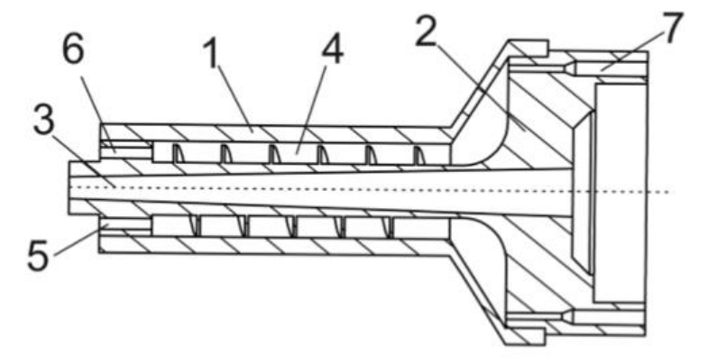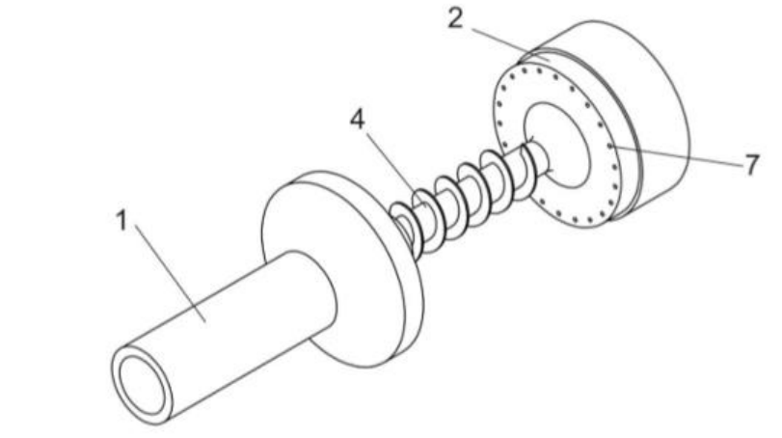

Сурет 27 – Оттықтың диаграммасы Сурет 28 – бөлшектелген көрініс

27-суретте жеңіл балқитын ұнтақты материалдарды, негізінен термопластикалық полимерлерді (жалпы көрініс) газ жалынымен бүрку үшін мәлімделген оттықтың схемалық диаграммасы көрсетілген; 28-суретте бірдей (бөлшектелген көрініс).
Solidworks бағдарламалық кешенінде бөлшектерді деструкциясыз балқыту үшін газотермиялық жабдықтың қажетті режимдерін оңтайландыру жүргізілді. Зерттеу әдісі ретінде соңғы элементтер әдісі таңдалды. бұл жартылай дифференциалдық теңдеулерді, сондай-ақ қолданбалы физика есептерін шешуде пайда болатын интегралдық теңдеулерді шешудің сандық әдісі. Бұл әдіс деформацияланатын қатты механика, жылу алмасу, гидродинамика, электродинамика және топологиялық оңтайландыру мәселелерін шешу үшін кеңінен қолданылады (29-сурет).

Сурет 29 – Зерттеудің жалпы схемасы

Газ жалынымен бүркуге арналған оттықтың құрамында 1 корпус бар, онда 2 Білік, 3 ұнтақ шығатын осьтік арна, 4 газ араластыру камерасы, 5 ауа және жанғыш газ беру арналары 6, жанғыш газ шығатын арналар 7.
Оттық келесідей жұмыс істейді. Оттық жұмыс күйіне бұрандалы қосылыс арқылы 2 білігін 1 корпусына бұрау арқылы жеткізіледі. Сығылған ауа 5 арнаға, жанғыш газ 6 арнаға түседі. 4 газ араластыру камерасында жұмыс істейтін газ бен ауа біркелкі араласып, жанғыш қоспаны құрайды, ол 7 жанғыш газдың шығу арналарына еніп, шығуда газ жалынын түзеді. Бір мезгілде ұнтақпен Сығылған ауа беріледі осьтік арна 3. 3-осьтік канал арқылы өтетін ұнтақ бөлшектері газ жалынына еніп, ерігенше қызады және өнімді жабады. 3-осьтік арна конус түрінде жасалған, (ұнтақ бүріккіш конуспен 3-10 градусқа тең шашырайды, бұл өнімділікті едәуір арттыруға мүмкіндік береді). Лаваль саптамалары түрінде жасалған 7 жанғыш газдың шығу арналары газдың ағу жылдамдығын арттырады, осылайша алауды тұрақтандырады, бұл қолданылатын жабындардың сапасына оң әсер етеді (30-сурет).

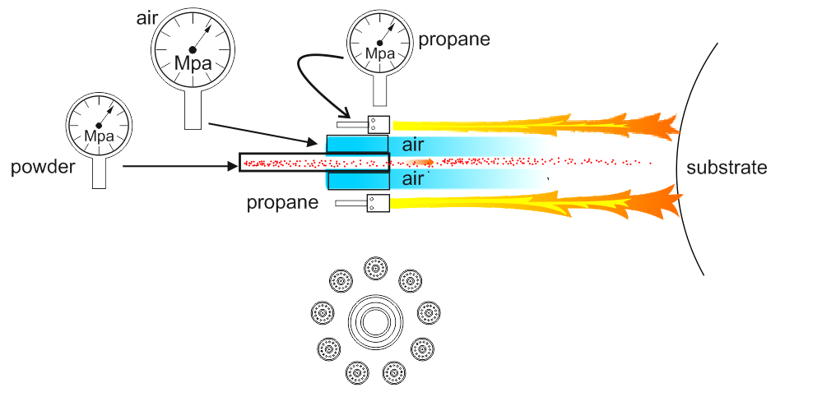
Сурет 30 – Полимерлі термопластикалық материалдарды бүркуге арналған эксперименттік қондырғының схемасы

Біз күрделі математикалық теңдеулерден және болашақ мұғалімдерге тақырыпты тереңірек зерттеуге қатысты кейбір бөлшектерден аулақ бола отырып, оттықтың дизайн ерекшеліктерін түсіндірдік.
Біздің көпжылдық оқыту тәжірибеміз газотермиялық технологияның физикалық негіздерінің және УЖМПЭ жабындарын жағудың кейбір мәселелерін білім алушылар қабылдау қиын екенін көрсетеді [118].
Сонымен, студенттер жабындарды киюдің технологиялық әдістерінің есептік және эксперименттік деректерін түсіндіре және қорытындылай алмайды. Сондықтан жабындарды қолданудың газотермиялық әдісі технологиясының физикасын, газотермиялық қондырғының дизайнын және жабындарды қолданудың оңтайлы режимдерін алдын-ала қысқаша түсіндіру қажет.
Студенттердің білім деңгейін интеграциялау, бағдарлама деңгейінде де, академиялық деңгейде де оқытудың бастапқы нәтижелерін ескере отырып, шектеулі немесе толық емес білімге негізделген пікірталастарға қатысу қабілеті жалпы кәсіби құзыреттіліктің негізі болып табылады. Кәсіби құзыреттілік – бұл қалыптасу кезеңінде болатын күрделі көп деңгейлі динамикалық процесс [119]. Кәсіпқойлық – оны тиімді тиісті әрекеттерге дайындауды қамтамасыз ету үшін қажетті білім мен дағдыларға ие сарапшының жеке және кәсіби маңызды қасиеттерінің ажырамас атрибуты.
Қазіргі жылдам өзгеретін әлемде кәсіби құзыреттілікті дамыту мүмкіндігі қажеттілікке айналуда.
Құзыреттілік, оның ішінде болашақ маманның құзыреттілігі шетелдік және отандық көптеген ғалымдардың зерттеу жұмыстарында қарастырылған. Шетелдік ғалымдар A. Мacлoу (1908-1970) [120], P. Уaйт [121], Д. МaкКлeнлaнд [122], С.Б. Парри [123], Г. Читxэм мeн Дж. Чивepc [124], Дж. Paвeн [125], М. Холстед, Т. Орджи [126], C.М. Cпeнcep жәнe Л.М. Cпeнcep, P. Бoяцис [127], Жейсика Хоз, Габриель Кайсер [128] кәcіби құзыреттілікті дaмыту идeяcын жетілдірді.
Білім бepудe құзыреттілік тәcілдің дaмуынa eлeулі үлecті peceй ғaлымдapы: В.A. Aдoльф [129], A.В. Булгaкoв [130],A.К. Гacтeв [131], В.И. Байденко [131], И.A. Зимняя [133], Н.В. Кузьминa [134], М.И. Чумaкoвa [135] және т.б. қocты.
Отандық ғалымдар C.И. Фepxo [136], Н. Шaмeтoв [137], Б.Т.Кенжебеков [138], В.В. Готтинг[139], Г.Ж. Ниязова [140], А.Т. Чакликова[141], Г.К. Калтаева [142], Н.М. Аблязимова [143], Н.В. Мирза [144], М.М. Мирзахметов [145] жәнe т.б. ғалымдардың зерттеу жұмыcтapындa кәcіби құзыреттілік құрылымы білім мeн іcкepліктің, кәcіптік сапалық қacиeттepдің жиынтығы peтіндe aнықтaлғaн жәнe болашақ мамандар мен мұғалімдердің кәсіби құзыреттілігін қалыптастыру мәселелері қарастырылады.
Болашақ мамандардың пәндік құзыреттілік мәселелері: М.И. Кабышева [146], Е.Г. Дорошенко [147], Н.А. Казачек [148], А.С. Киндяшова [149], ақпараттық құзіреттілік Н. Керимбаев[150] және т.б. ғалымдардың зерттеу жұмыстарында қамтылған. Аталған зерттеулерде отандық ғалымдар М. Құдайқұлов[151], Н. Ильясов[152] және т.б. еңбектері мұғалімдердің пәндік-әдістемелік құзыреттері мен оларды дамыту құралдары, әдіс-тәсілдері бағыттарында қарастырылған. Пәндік құзыреттілік – даярлық саласы бойынша білімдер мен іскерліктерді және кәсіби сапалық қасиеттердің практикалық іс-әрекеттерде жүзеге асыру қабілеттілігі ретінде анықталған.
Соңғы уақыттарда Республикамызда қорғалған зерттеу жұмыстары мен жазылған оқу-әдістемелік құралдарды [153-155] болашақ мұғалімдердің пәндік құзыреттіліктерін және физиканы кәсіби бағдарлы оқытуды дамытуға үлес қосқан жұмыстар деп айтуға болады.
Жаратылыстану, оның ішінде физиканы және оның бөлімдерін оқыту бойынша көптеген ғалымдар өздерінің зерттеу жұмыстарын жүргізді. Дегенмен мектеп практикасын зерделеу барысында, оқушылардың салыстырмалы түрдегі бөлігіне, яғни ғылым мен техникаға қызығатындар үшін, физика курсы аздаған ғана ақпарат беретіндіктен, олардың дамуына көп әсер етпейтіндігі орын алатындығы байқалады. Сондықтан да, жаңартылған бағдарлама, білім беруді жаңғырту бағытында, оның ішінде мектептің физика курсына қатысты бірқатар мәселелерді алға тартады[155, б.34]. Олар: біріншіден, физика курсы тек қана іргелі білім көзі ретінде ғана емес, табиғат заңдары мен ол заңдардың практикалық қолданылуы жайлы, ғылыми-техникалық прогресс мақсатына арналған пән болып қана емес, оқушының дамуына маңызды үлес қосатын тәрбиелік, диалектикалық ойлауын қалыптастыратын, мәдени құндылық шкаласын бағдарлауға үйрететін болуы тиіс; екіншіден, физика курсы заманауи ғылымның жеке бағыттарындағы жетістіктерін көрсететін формада ғана емес, бүтіндей аталған ғылымның әдіснамалық ұстанымдары негізінде құрылымдалуы тиіс; үшіншіден, физика курсы химия, математика, биология және т.б.[155, б.35]. пәндерді толықтырып қана қоймай, мүмкіндігінше, гуманитарлық пәндерді аша білуі тиіс; төртіншіден, физика курсы өмірлік маңызы бар, оның ішінде бірінші орында тұратын, сөзсіз экологиялық ойлау тұрғысына бағыттталуы тиіс.
Жоғарыда келтірілген талаптар жаңартылған бағдарлама бойынша, физика курсы біріншіден гуманитарландыру, екіншіден заманауи әдіснамалық деңгейді қамтамасыз ету, үшіншіден, интеграциялау, төртіншіден, өмірге нақты көзқарас бағытында құрылымдалуы керек. Мұндай талаптар жаңартылған бағдарламаларды, арнайы курстарды ұйымдастыру арқылы іске асырылатындығына дау жоқ. [155, б.37].
Бұл өз кезегінде физика пәні мұғалімінің пәндік құзыреттілігінің жоғары деңгейде болуын және физика курсының әрбір бөлімдерін (оның ішінде, трибологияның физикалық негіздерін) оқыту бойынша арнайы зерттеулер қажет екендігін алға тартады.
«Құзырет» және «құзыреттілік» ұғымдарына қатысты талдаулар Bienzobas, C. G. ғылыми-зерттеу жұмысында кеңінен қарастырылады және олардың ара жігі ажыратылады [156]. «Құзырет» ұғымы алған білімді, іскерлікті және жеке тұлғалық сапалық қасиеттерді кәсіби іс-әрекеттерде жүзеге асыру қабілеттілігі ретінде айқындалса, «құзыреттілік» құзыретке қарағанда кең және орныққан тәжірибені проблемалық жағдаятта, сапалық қасиеттермен қолдана алу қабілетімен ерекшеленеді [157].
Л.В. Кожитов өзінің авторлық бірлестікте жазған еңбегінде: «Құзыреттілік – бұл нақты адамда көрінген және өлшенген құзырет» - деп анықтаған [158]. Осы себепті де, құзырет құзыреттілік құраушысы ретінде айқындалады. Зерттелетін пәннің күрделі мәселелерін талдау мұғалімнің басшылығымен жеке жұмыс жасауға арналғанын атап өткен жөн. Бұл кредиттік оқыту технологиясы бойынша оқытудың бір түрі [159].
«Беттік инженерия және трибология» орталығының зертханаларында жүргізілетін заттай эксперименттерде УЖМПЭ жабындарын газотермиялық тәсілмен қалыптастырудың физикалық процестерін зерделеу кәсіби құзыреттіліктің нақты қалыптасуына, жоғары оқу орнында кадрлар дайындау сапасын арттыруға алып келеді, бұл білім беру процесіне зерттеу мен сынаудың ғылыми әдістерін енгізудің көрнекі мысалы болып табылады. Оттықтың, газотермиялық қондырғының дизайн ерекшеліктерін нақты түсіндіру және жабынның оңтайлы режимдерін анықтау үшін біз УЖМПЭ сияқты кейбір зерттеу мысалдарын қолдандық [160]. Суреттен 5 кестеге сәйкес технологиялық параметрлердің өзгеруін көруге болады. 2 жалынның орталық осі бойынша орташа температураны 330-дан 479 ◦C-ге дейін реттеуге мүмкіндік береді. Жалын осі бойындағы температура тұрақты емес (31-сурет).

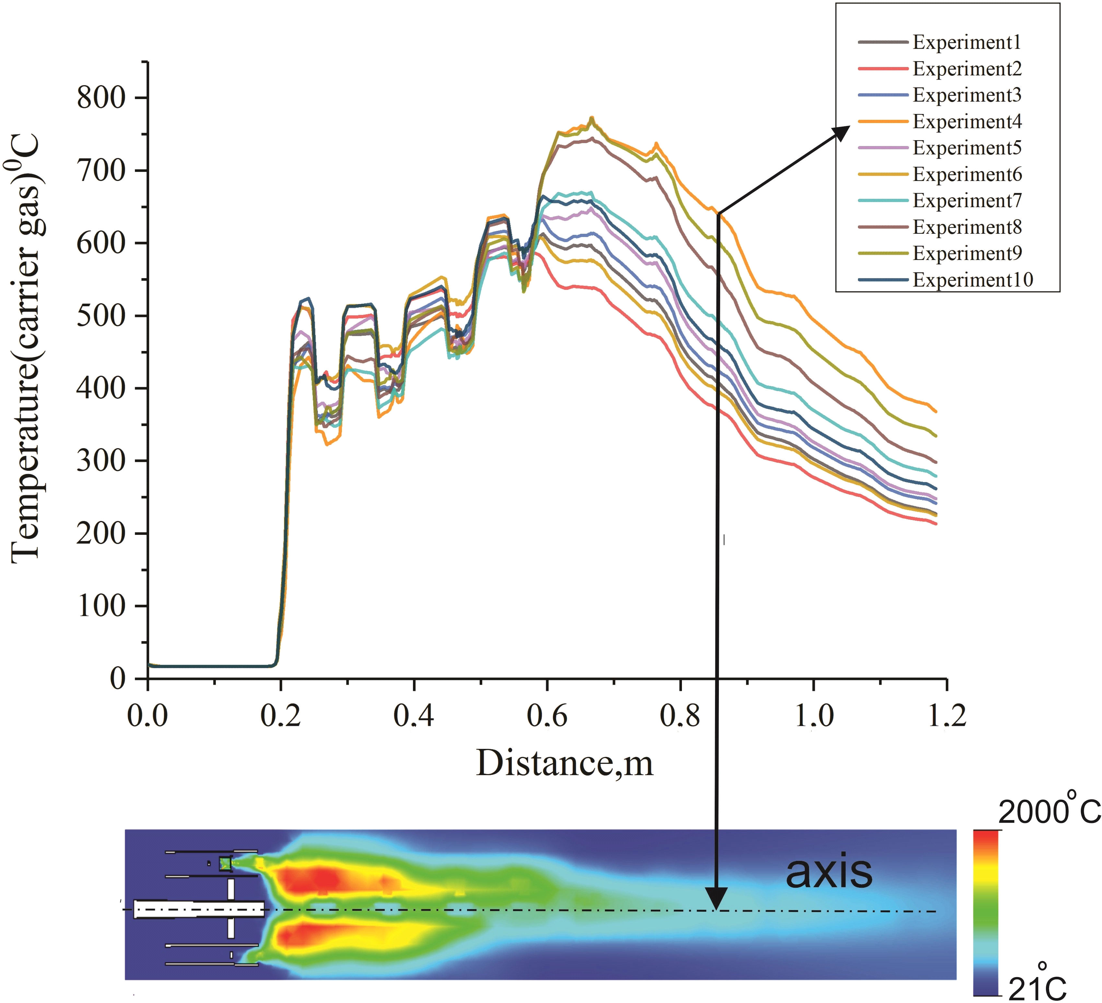
Сурет 31 – Айнымалы технологиялық параметрлердің орталық жалын осі бойындағы жалын температурасына әсері
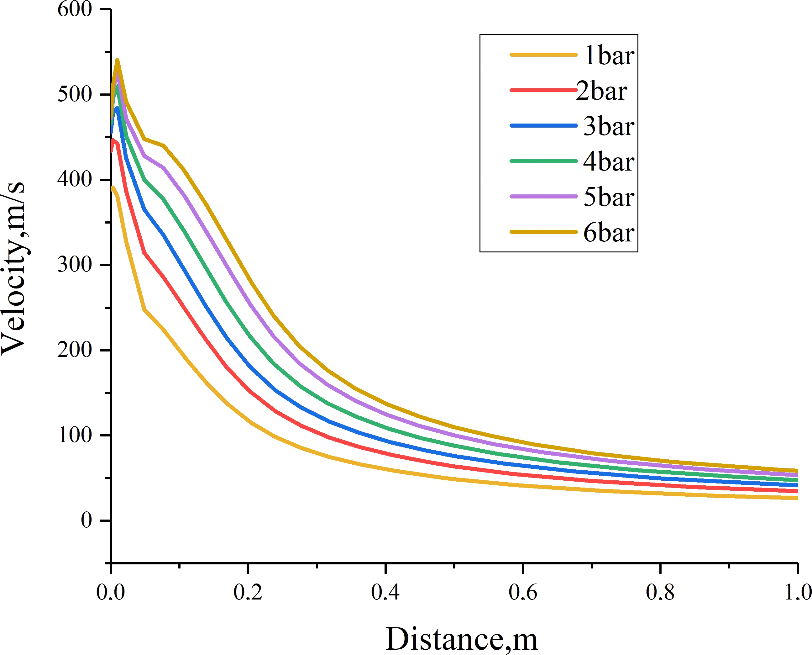

Сурет 32 – 1-6 бар қысымда орталық жалын осі бойымен тасымалдаушы газ ағынының өзгеруі.

32-суретте оттықтың саптамасынан шығатын тасымалдаушы газдың жылдамдығы тасымалдаушы газдың қысымына байланысты 400-530 м/с құрайды. Бүрку қашықтығы 1 м болса, жылдамдық шамамен 50 м / с құрайды.
Сонымен қатар, 33-суретте тасымалдаушы газ ағынындағы бөлшектердің динамикасы әр түрлі екендігі және олардың бүрку қашықтығындағы жылдамдығы 160 м/с болатындығы көрсетілген.
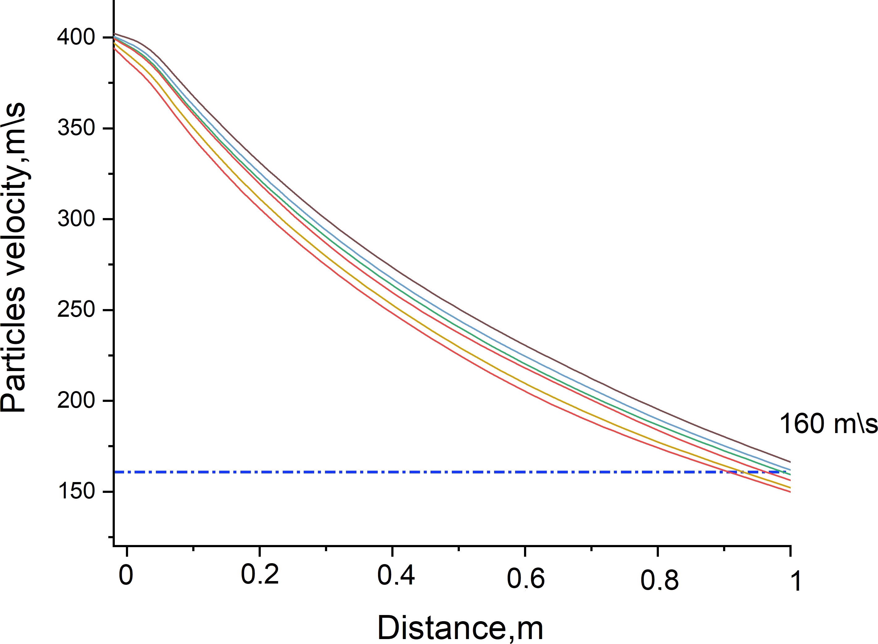
Сурет 33 – 1 бар қысымда орталық жалын осі бойымен УЖМПЭ бөлшектерінің жылдамдығының өзгеруі.

Тұндыру режимін таңдау 34-сурет термиялық жалынның бөлшекпен әрекеттесуін модельдеу нәтижелерін қолдану арқылы жүзеге асырылды. Осы мақсатта бөлшектердің топологиясы мен өлшемі сканерлеуші ​​электронды микроскоп арқылы зерттелді. Ұнтақтың балқу температурасы дифференциалды сканерлеу калориметриясы арқылы анықталды. Ұнтақтың ыдырай бастаған температурасы термогравиметриялық талдау арқылы анықталды.

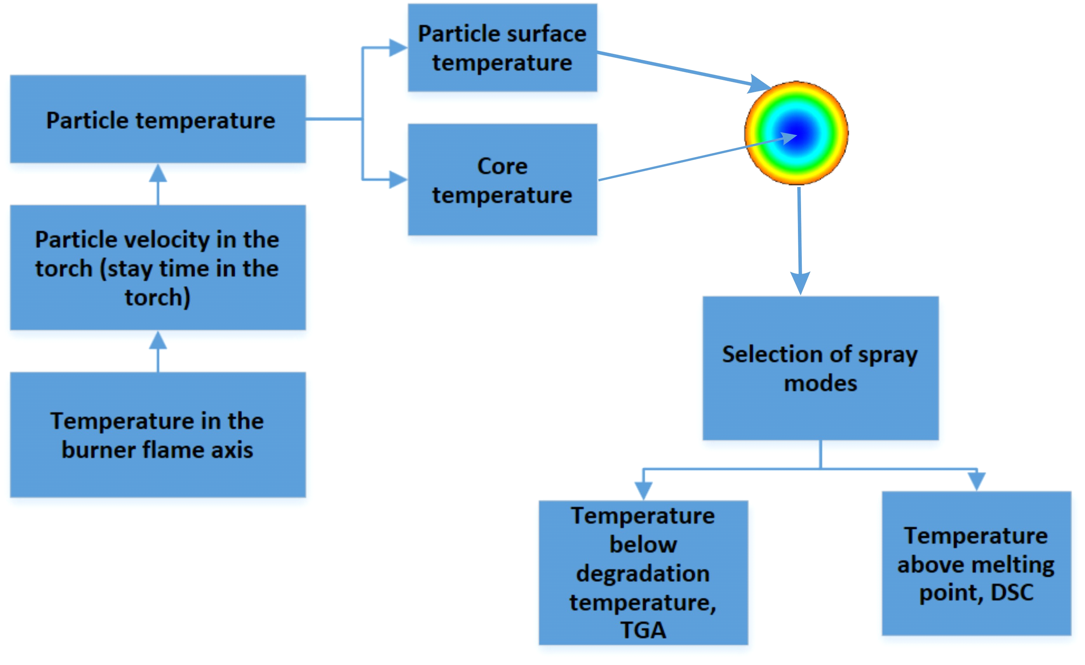
Сурет 34 – Бүрку режимін таңдау схемасы

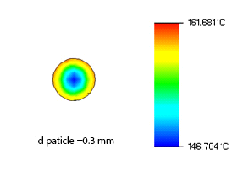

Сурет 35 – УЖМПЭ бөлшектерінің температура градиенті

Ұнтақтың балқу температурасы 141 ◦C болды. УЖМПЭ ыдырауы басталған температура 450 ◦C болды; 10-суретті қараңыз. Ұнтақты газ-термиялық әдіспен өңдеу кезінде ұнтақты балқу температурасынан жоғары қыздыру керек, бірақ TGA ыдырау температурасынан жоғары емес.
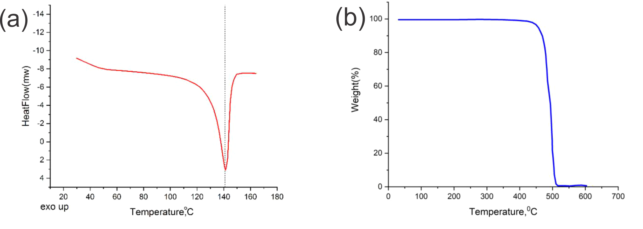

Сурет 36 – (a) УЖМПЭ ұнтағының дифференциалды сканерлеу калориметриясы. (b) УЖМПЭ термогравиметриялық талдау

Бөлшек 4-тәжірибеге сәйкес орташа температурасы 490 °C болатын жылу ағынымен үрленді. Суреттегі графикте. 11А бөлшектердің балқу температурасынан жоғары толық енуіне кететін уақыт 0,018 с болғанын көруге болады.

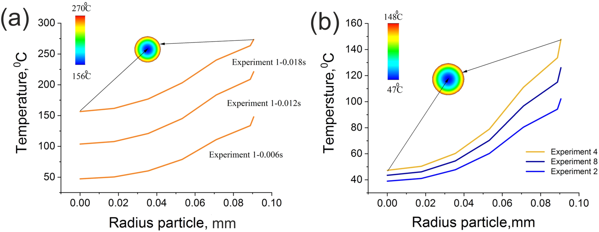

Сурет 37 – (a) Уақыт факторының УЖМПЭ бөлшектерін тұрақты температурада қыздыруға әсері. (b) 0,006 с тұрақты қыздыру уақытында бөлшектердің қызуына температура факторының әсері.

37-суретте бөлшектің қызуын анықтайтын негізгі фактор қыздыру уақыты екенін көруге болады. АӨСШК бөлшектерін өзекке дейін қыздыру 0,018 с қыздыру уақытында және 490 °C жылу ағынының температурасында қол жеткізіледі. Ядроға жақын температура іс жүзінде өзгеріссіз қалады. Бұл факт тері тесігінің пайда болуына әкелуі керек. Сурет графигі. 11А бөлшектің оттықта болу уақыты оны толық қыздыру үшін жеткіліксіз екенін көрсетеді.
Алынған мәліметтер негізінде УЖМПЭ бөлшектерінің диаметрінің тәуелділігі және жылу ағынының қажетті тығыздығы және бөлшектің алауда болу уақыты анықталды. Субстраттағы жабынның салқындату динамикасы анықталды. Алынған мәліметтер негізінде технологиялық параметрлердің процестерге әсер ету шарттары анықталды
УЖМПЭ негізінде жабындардың құрылымын қалыптастыру.
Орындалған есептеулер негізінде конструкторлық құжаттама жасалды, УЖМПЭ (38-сурет) негізінде жабындарды газотермиялық бүркуге арналған қондырғы дайындалды және іске қосылды.

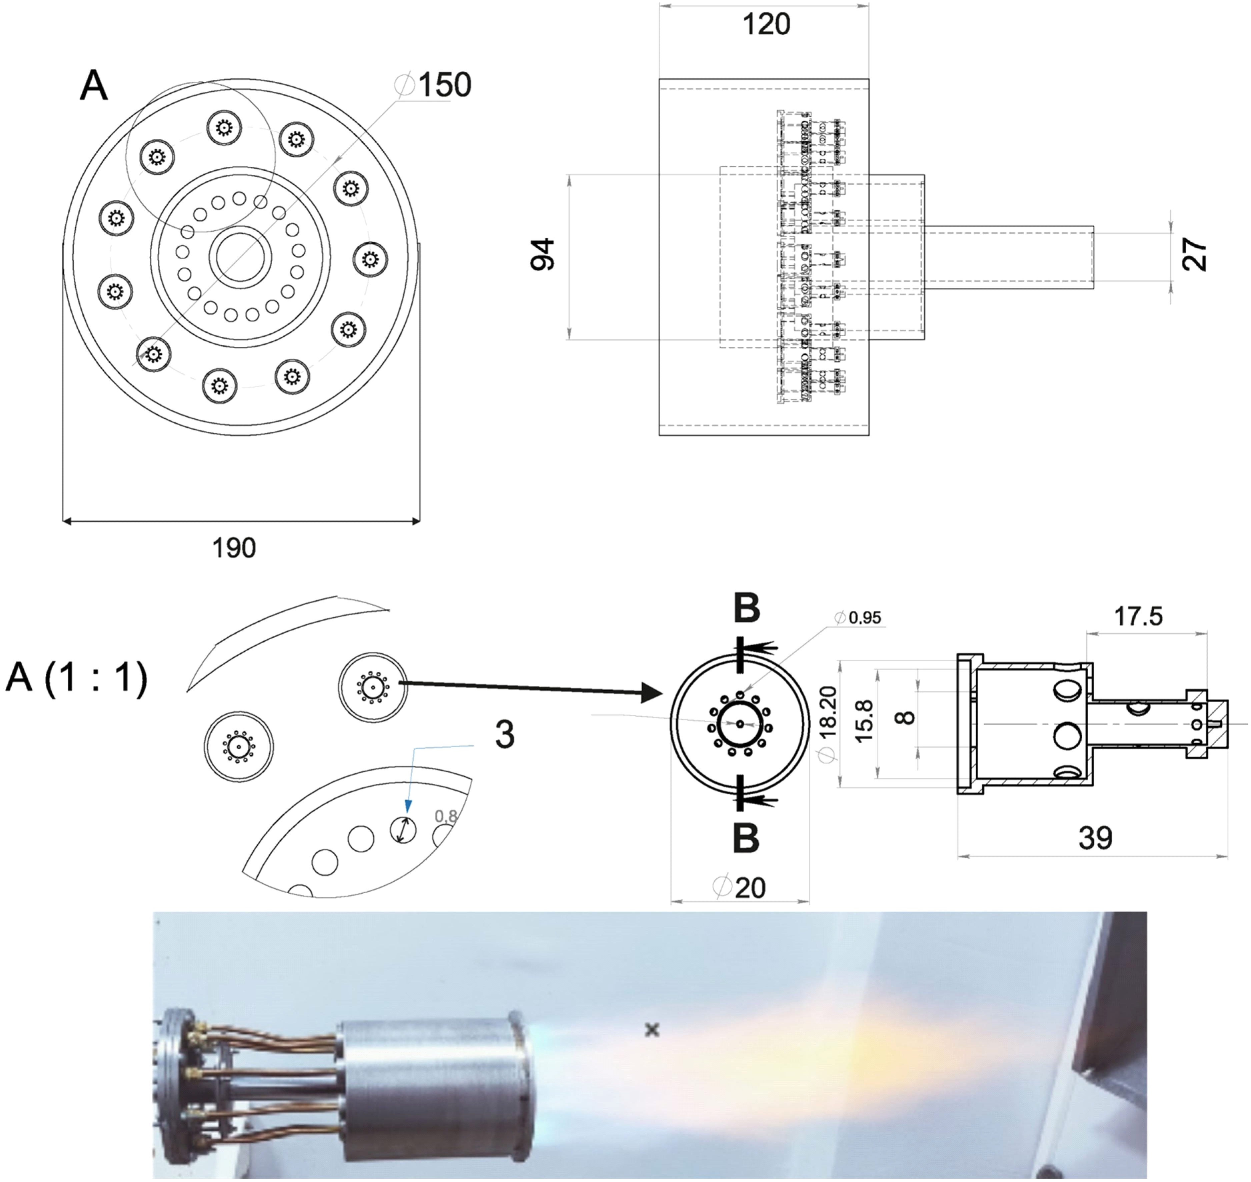
Сурет 38 – Газотермиялық қондырғыны пайдалану

Таңдалған критерийлерге сәйкес, зерттеу үлгілері алаудың орталық осінде бірдей температуралық әсерде шашыратылды, эксперимент, қыздыру уақыты әр түрлі болды. 1-Режим - дәстүрлі түрде алаумен қыздыру, 2-режим-сұйытылған қабатта алдын ала қыздыру - 1 сек. Псевдо-сұйылту қондырғысындағы ауа температурасы 3000С .
Осылайша, студенттер бұл трибологияның маңызды ғылыми-техникалық саласы екенін түсінеді, ол жанарғыны, газотермиялық қондырғыны жобалау ерекшеліктерін егжей-тегжейлі ажыратуды және жабындарды қолданудың оңтайлы режимдерін анықтауды талап етеді [161].
Бұл міндеттерді шешкен кезде студент кәсіби дағдыларды қалыптастыруға ықпал ететін когнитивті функцияның тән тәсілдерін игеретіні анық. Студенттер эксперименттік деректерді өңдеудің математикалық әдістерін үйренеді және оларды кестелік мәліметтермен және басқа авторлардың деректерімен салыстырады.
Осылайша, ғылыми зерттеулер мен білімнің интеграциясы қазіргі заманғы университеттік оқыту жағдайында ең танымал болашақ физика мұғалімдерінің бірін дайындау үмітін жеңуге мүмкіндік береді. Бұл жағдайда негізгі және қолданбалы физикалық білімді педагогикалық университеттің оқу процесіне біріктіру бұған ықпал ететінін атап өтуге болады:
- физиканы оқуға деген ынтаны арттыру;
- оқу жаттығуларының мазмұнын жүйелі бейімдеуді жақсарту;
- білім алушыларды оқытуды, зерттеу және жобалау жұмыстарын интеграциялау;
- дене тәрбиесі үшін білім беру ресурстарын кеңейту;
- тыңдаушылардың кәсіби дағдыларын қалыптастыру
«Физика» мамандығы бойынша жоғары білікті ғылыми-педагогикалық кадрларды дайындау экономика мен қоғамның инновациялық дамуын тиімді іске асыруға ықпал ете отырып, техникалық және зияткерлік дамуда маңызды рөл атқарады. Осылайша, біздің зерттеулеріміздің нәтижелері ғылыми зерттеулердің нәтижелерін және трибологиядағы жабындарды жағудың технологиялық әдістерін зерттеу әдістемесін қоса алғанда, оқу процесіне жобалау-зерттеу технологиясын енгізу студенттерге кәсіби құзыреттіліктің қажетті дәрежесіне қол жеткізуге мүмкіндік беретінін көрсетті [162].
Болашақ педагогтың жобалық құзыреттілігі интегративті кәсіби-жеке қасиет болып табылады, оның кәсіби құзыреттілігінің инновациялық сипатын көрсетеді және оның кәсіби-педагогикалық қызметтің шығармашылық тәсілін қамтамасыз етеді. Болашақ физика мұғалімінің жобалық құзыреттілігін қалыптастыру ЖОО-да басталады және егер оны дамыту әдістемесі келесі шарттарды сақтауды көздесе, тиімді болады: жобалау қызметі барысында болашақ мұғалімнің дербестігі мен субъективті тәжірибесін өзектендіре отырып, оқу процесін ұйымдастыру; білім алушылардың жобалық қызметті жүзеге асыруға уәждемесін қалыптастыру; ынтымақтастықта, топтық өзара іс-қимылда және бірлесіп құруда оқыту, кәсіби қызметті динамикалық перспективалық және ұзақ мерзімді бағдарлау ретінде болашақ мұғалімдердің жобалық құзыреттілігін қалыптастыру және дамыту процесін жоспарлау. Кәсіптік және білім беру міндеттерін шешуде білім алушылардың кәсіби дағдыларын қалыптастыру және физикаға тән құндылық тенденциялары мен мақсаттарын белгілеу жұмыс берушілер мен әлеуметтік қоғамның қажеттіліктерін ескереді.
Студенттерді оқыту процесіне жоба әдісі мен оқу-зерттеу және ғылыми-зерттеу қызметінің көмегімен трибология негіздерін енгізудің нақты мүмкіндіктеріне сәйкес оқушыларға жобада (зерттеуде) нәтижелі жұмыс істеуге мүмкіндік беретін игерілген дағдылар тізбесіне мыналар жатады:
- алдын ала сипаттау бойынша ғылыми зерттеулерді талдау-зерттеу жүргізу үшін проблеманы, пайдаланылатын құралдарды, құралдар мен техникалық мүмкіндіктерді бөліп көрсету, алуға жоспарланған ғылыми нәтижелердің тізбесін айқындау;
- эксперименттің ұсынылған сипаттамасына сәйкес, бақыланатын құбылысты анықтаңыз, қазіргі ғылымның саласын немесе классикалық физика бөлімін көрсетіңіз, оған осы құбылыс жатады, оның түсіндірмесін, осы құбылыс негізінде техникалық құрылғыларды ұсыныңыз және оның қолданылу аясын анықтаңыз.;
- ақпаратты іздеу бағытын, теориялық базаны және ғылым саласын нақтылау үшін жоба жетекшісіне сұрақтар тұжырымдай білу;
- талқыланатын проблемалық жағдайлардың мағынасын түсіне білу, туындаған жағдайға байланысты мәселелерді өз бетінше тұжырымдай білу;
- дұрыс емес фактілерді шынайы фактілерден, пікірлерді бағалаудан ажырату;
- пайда болған фактілерді түсіндіру үшін әртүрлі зерттеу әдістерін қолдану тәжірибесіне ие болу.
Екінші бөлім бойынша қорытынды

Физика студенттерін, болашақ мұғалімдерді трибология саласында пәндердің кәсіби циклінде дайындау әдістемесінің негізгі ережелері келесідей тұжырымдалады:
1. Трибология саласындағы студенттерді – болашақ мұғалімдерді дайындау процесі пәндердің кәсіби циклінде оқыту мақсаттары, мазмұны, әдістері, нысандары мен құралдарын қамтитын әдістемелік жүйе ретінде қарастырылды.
2. Трибология саласына қызығушылықты қалыптастыру, трибологиялық білім мен дағдыларды қалыптастыру үшін трибология саласында оқу-зерттеу жұмыстарын жүргізу үшін студенттерді оқыту бағдарламасының инвариантты және вариативті бөліктерін тартқан жөн.
3. Жоғары оқу орны студенттерін оқыту бағдарламасының инвариантты бөлігінде молекулалық физика, механика, теоремодинамика және статика, электр және магнетизия шеңберінде трибология саласында студенттерді дайындауды жүзеге асыруға болады.
4. Студенттерді оқыту бағдарламасының вариативті бөлігі «Трибологияның физикалық негіздері» арнайы курсын, трибология саласындағы өзекті тақырыптарға арналған курстық және бітіру біліктілік жұмыстарын қамтуы мүмкін.
5. Трибология саласында студенттерді дайындау кезінде жобалау, оқу-зерттеу және ғылыми-зерттеу сияқты қызмет түрлерін қолдану қажет. Студенттерді дайындау процесінде трибология саласындағы білім мен дағдыларды қалыптастыру процесін түсінуді қамтамасыз ету қажет. Студенттер трибологиялық тақырыптағы білім мен дағдыларды білу мен игерудің негізгі кезеңдерін түсініп, түсінуі керек.
7. Заманауи ақпараттық-коммуникациялық технологияларды қолдануға үлкен мән беру керек: Интернет желісінің құралдары мен мүмкіндіктері, интерактивті тақта ресурстары, компьютерлік модельдеу және трибология процестерін визуализациялау. АКТ деректерін жоғары деңгейде қолдану нәтижесінде студенттер трибология саласындағы құрылғылар жұмысының физикалық принциптерін игере алады, іргелі физикалық теорияларды білу негізінде объектілерді жобалау және модельдеу кезінде шығармашылық тәсіл жүзеге асырылуы мүмкін.
8. Пәндердің кәсіби циклінде трибология саласындағы болашақ мұғалімдер-физика студенттерін дайындау әдістемесін қолданудың табыстылығын диагностикалау кезең-кезеңімен, яғни студенттерді трибология саласындағы білім мен қызығушылық деңгейін бастапқы тестілеу, бақылау жұмыстары, аталған саласындағы жобалау-зерттеу жұмыстары, арнайы курс шеңберінде трибология ұғымдарын игерудің қорытынды тесті, шығармашылық тапсырмаларды таныстыру, сөйлеу, жобаларды қорғау және қорытынды сауалнама сияқты құралдарды қолдана отырып, ЖОО-да оқытудың бүкіл процесі барысында жүзеге асырылуы тиіс

- ТРИБОЛОГИЯ САЛАСЫНДАҒЫ ІРГЕЛІ ЗЕРТТЕУЛЕРДІҢ НӘТИЖЕСІН ОҚУ ҮДЕРІСІНЕ ЕНГІЗУ ЖӘНЕ ПЕДАГОГИКАЛЫҚ ЭКСПЕРИМЕНТ ӨТКІЗУ

3.1 Болашақ физика мұғалімдерін трибология саласында кәсіби дайындауға ықпал ететін педагогикалық жағдайлар

Қазақстандық білім беруде білім парадигмасынан құзыреттілікке; бихевиоризмнің дидактикалық жүйесінен когнитивті конструктивизмге сәтті көшу жүріп жатыр. Бұл өзгерістер тек оқу мазмұнын жаңартуға ғана емес, сонымен қатар пән мұғалімдерінің, соның ішінде физика мұғалімдерінің әдістемелік құралдарын өзгерту және жаңарту қажеттілігіне әкеледі. Мұғалімнің әдістемелік құралдарының арсеналындағы негізгілердің бірі-сабақтарды әртүрлі формада жоспарлау. Эмпирикалық кезеңде зерттеулер когнитивті конструктивизм тұрғысынан, физика пәні мұғалімдерінің сабақтарының конспектілері мен жоспарлары талданды және оларға әдістемелік ұсыныстар берілді [163]. Соңғы жылдары қоғамның ашықтығы мен ондағы қайта құрулар, еліміздің экономикасын дамытудағы жаңа стратегиялық бағдарлар, оның жедел ақпараттануы мен қарқынды дамуы білім беруге қойылатын талаптарды түбегейлі өзгертті. Себебі, әлемнің жетекші елдері білім беру мақсатын, мазмұны мен технологияларын, оның нәтижесіне қарап бағалайды. Осыған байланысты, білім берудің негізгі мақсаты, оқушылар мен студенттердің алған білім, білік және дағдыларының негізінде, өзін-өзі дамытуға, мағлұматтарды өз бетінше табуға, талдауға және ұтымды пайдалануға, өз ісін дұрыс атқаруға үйрету болып табылады. Әдістемелік дайындық болашақ мұғалімнің кәсіби дайындығының ажырамас бөлігі. Оның кәсіби қызметінде атқаратын іс-әрекеттерінің әдістемелік аспектілеріне сәйкес, шешетін оқыту міндеттерінің ерекшеліктеріне байланысты, өзіндік маңызға ие. Физиканы оқытудың кез келген сатысында, ғылыми білімдердің интеграциялануы мен әртүрлі педагогикалық ахуалдарда, оның арнайы міндеттерін, принциптерін, мазмұнын, формалары мен әдіс-тәсілдерін айқындау мен тағайындау арқылы оқытудың тиімді жолдарын талдау, анықтау және негіздеумен қамтамасыз ету әдістемелік дайындықтың басты функциялары болып табылады.
Бұл жерде, мұғалімнің кәсіби дайындығының әдістемелік аспектісінің міндеті оқыту жолдарын негіздеу және таңдаумен шектелмей, оқушыларды оқу-танымдық үдерістің сан-алуан әдіс-тәсілдеріне үйрету және олардың іс-әрекеттерін ғылыми тұрғыда ұйымдастыру. Студенттердің кәсіби-әдістемелік дайындығының негізгі компоненттері: бағыттылық, сәйкес білім, білік пен дағдылардың жиыны, дамыған логикалық ой-өріс пен сана-сезім, тұлғаға тән қабілеттер мен қасиеттер, іс-әрекеттерді атқару тәжірибелерінен құралады. Осы аталған компоненттерді қалыптастыру мен дамыту болашақ мұғалімін әдістемелік дайындаудың басты мақсатын құрайды. Оқыту заңдылықтарының негізін қарастыруда, біз оны жүзеге асырудың, білім беру жүйесінің әртүрлі сатыларына және оның негізгі міндеттеріне (оқу курсы, жеке тарауды өтудің әдістемесі, кәсіби дайындық дәрежесін дамыту жүйесі және т.б.) тәуелділігі ескерілетін деңгейлерден тұрады:
- оқу-танымдық іс-әрекетті ұйымдастырудың әдістері мен формалары;
- қарастырылатын оқу материалының құрылымы мен мазмұны;
- оқу-танымдық іс-әрекетті ұйымдастырудың құрылымдық сипаты;
- оқу курсының мақсаттары мен негізгі міндеттерінің құрылымы.
Қазіргі кезеңде, болашақ физика мұғалімін дайындау барысында, осы деңгейлер жүйесін жүзеге асыру, негізінен, студенттердің оқу-танымдық іс- әрекеттерін ұйымдастырудың әдістері мен формалары деңгейінде жүзеге асырылады.
Бұл, әрине, мұғалімді кәсіби-әдістемелік дайындауды тиімді ұйымдастыруға ықпал ететін объективті және субъективті факторлардың көп түрлілігін, көп жақтылығын есепке алуда жеткілікті емес. Мұғалімді теориялық және әдістемелік дайындау үдерістерінің интеграциялануы, оны кәсіби іс- әрекетке дайындаудың вариативтілігін, жоғарыда аталған деңгейлердің барлығында жүзеге асыруға мүмкіндік береді. Жоғарғы оқу орындарында болашақ физика мұғалімінің дайындығының трансформациялануын, философиялық, педагогикалық және психологиялық идеялар мен заңдылықтардың негізінде іске асыратын, басты педагогикалық құралдар мыналар болып табылады[34, б.4]:
- болашақ физика мұғалімін кәсіби-әдістемелік дайындауда, оның оқу —
танымдық іс-әрекетінің циклдік принципін жүзеге асыру;
- оқу мазмұнына, физика мұғалімінің кәсіби қызметке дайындығын
қамтамасыз ететін, әдіснамалық білімдер мен біліктерді енгізу;
- арнайы және әдістемелік пәндердің құрылымын анықтауда, теориялық
және кәсіби-әдістемелік білім, біліктер мен дағдылардың сатылығы мен қалыптасу мерзімін, оқу курсының қатаң сызықты кұрылуына жол бермейтін, оқу материалының маңыздылығы мен күрделілігінің біртіндеп артып отыруын қамтамасыз етілуін ескеру;
- оқытудың әрбір сатысының міндеттерін айқындау және оны орындау
арқылы болашақ мұғалімдердің аналитикалық, шығармашылық және рефлексивтік қабілеттерінің дамуын қамтамасыз ету[34, б.5].
Физика мұғалімінің кәсіби-әдістемелік дайындығын жүзеге асыру бір-бірін өзара толықтыратын идеяларын пайдалануға; студенттердің белсенділігі мен дербестігін өзіндік жұмыста қолданылатын әдіс-тәсілдердің негізінде дамытуға; оқу материалының мазмұнын беруді және оны ұйымдастыру формаларын таңдауды ғылыми негізде жүзеге асыру есебінен студенттердің оқу-танымдық іс- әрекетін, олардың келешек мектепте атқаратын кәсіби қызметіне адекватты ұйымдастыруға; болашақ физика мұғалімінің кәсіби бағытталуын анықтайтын және жүзеге асыратын мотивациялық шеңберін кеңітуге негізделеді. Болашақ физика мұғалімін кәсіби дайындауда студенттердің белсенді әрі жемісті оқу-танымдық, шығармашылық іс-әрекетпен айналысуын қамтамасыз ететін, оқу-танымдық және әдістемелік тапсырмалар мен жаттығулар жүйесін құру, теориялық білімдерін кеңейтуді мақсат тұтатын, оларды еркін қолдануға үйрететін арнайы курстар мен семинарлар ұйымдастыру саналады. Университтерде болашақ физика мұғалімін кәсіби қызметке дайындаудың әдістемелік құраушысының жетекші функцияларының қатарына мыналарды жатқызуға болады [34, б.6]:
- болашақ физика мұғалімінде кәсіби қызметіне ізденімпаздық,
шығармашылық көзқарас қалыптастыру (мотивациялық-құндылық функциясы);
- физика мұғалімінде өзінің кәсіби қызметін тиімді, әрі табысты атқаруға
қажетті іргелі теориялық, кәсіби-әдістемелік және әдіснамалық білімдер мен біліктер кешенін, жиынын қалыптастыру (оқыту, бақылау және әдіснамалық функциялар);
- болашақ физика мұғалімінің сана-сезімін, дүниетанымдық көзқарасын
қалыптастыру (дүниетанымдық функция);
- физика мұғалімінің, іздену-эвристикалық, оқу-зерттеу деңгейлеріндегі,
практикалық кәсіби іс-әрекет, қызмет тәжірибесін қалыптастыру (кәсіби- практикалық функция)[34, б.7].
Осыларға сәйкес физика мұғалімін кәсіби қызметке дайындаудың әдістемелік жүйесінің құрылымы, шартты түрде мынадай негізгі үш компоненттен: мақсаттардан; құралдардан және алынған нәтижелерден құралуы тиіс.
Педагогикалық оқу орындарында болашақ физика мұғалімін кәсіби- әдістемелік дайындау жүйесінің мақсаттары, олардың иерархиялық кұрылымын бейнелейтін, компоненттік құраушылары мен өзара байланыстары тұрғысынан ашылуы тиіс. Мақсаттардың құрамын анықтауда, іс-әрекеттік келістің талаптары жетекші деп саналып, қалыптасатын іс-әрекеттердің терминдері арқылы тұжырымдалуы тиіс.
Бұл кезде, мақсаттардың амалдық құраушылары ретінде физика мұғалімінің теориялық, кәсіби-әдістемелік дайындықтарының элементтері алынады. Бірақ іс-әрекеттердің жеке элементтерін жүзеге асыру белгілі білімдер мен біліктер жиынын игеруді талап ететіндіктен, олардың тізімі іс-әрекеттердің түрлері мен элементтерін нақтылайды.
Кәсіби-әдістемелік іс-әрекеттердің элементтері мұғалім, оқушы және информацияның арасындағы өзара әсерлесулердің мүмкін болатын түрлерімен анықталады. Бұл жерде физика мұғалімінің келешекте атқаратын қызметінің мынадай негізгі түрлері: оқу-әдістемелік жұмысы, окушылардың танымдық, ізденімпаздық іс-әрекеттерін ғылыми тұрғыда ұйымдастыруға бағытталған және өз бетінше білімін толықтыруы мен өзіндік оқу-зерттеу жұмыстары қарастырылуы тиіс[163, б.6].
Физика мұғалімінің кәсіби кызметке дайындығын дамытудын әдістемелік жүйесінің негізгі мақсаттарының құрамына, оларға өзінің ұстаздық қызметін жемісті атқаруға қажетті физикалық білімдер мен біліктер; физика сабақтарын және оқушылардың сыныптан тыс жұмыстарының сан алуан түрлерін еркін қолдануды жүзеге асыруды және оны әдістемелік негізде дайындауды игеруін қамтамасыз ететін, оқу-әдістемелік білімдер мен біліктер жиыны; физиканы оқытудың көп функционалды арнайы кұралдары (физикалық оқу эксперименті, физикалық есептерді шығару әдістері, оқушылардың оқу-танымдық, ізденімпаздық және шығармашылық іс-әрекеттерге жұмылдырудың әдіс- тәсілдері, жолдары және т.б.)[163, б.7]; физика мұғаліміне өз пәнінің материалдық базасын құруы мен дамытуын қамтамасыз етуге мүмкіндік беретін ұйымдастыру – әдістемелік біліктері мен дағдылар жиыны; мұғалімге, оқушыларды физиканы оқыту үдерісінде өз жұмысының нәтижелеріне сай адекватты сезінуін қамтамасыз ететін оқу-танымдық және шығармашылық білімдер мен біліктер; оқытудың әдістерін, тәсілдері мен құралдарын ғылыми негізде жетілдіріп отыру және оқу үдерісінде туындаған түрлі ахуалдарда оларды сауатты қолдануға мүмкіндік беретін арнайы біліктер енгізілді [163, б.8].
Физикалық білім берудің барлық түрлерінде мысалы, лабораториялық жұмыстарды орындауда студенттердің әрекеті мазмұнды-практикалық және кәсіби іс-қимылдардан құралады. Сабақ барысында студенттер білімін бекітумен, толықтырумен қатар өздерінің іс-әрекетін саналы, бағытты түрде ұйымдастырудың әдіс-тәсілдерін (байқау, өлшеу, эксперимент нәтижелерін статистикалық өңдеу, талқылау, қорытынды жасау және т.б.) бірінен соң бірі жалғасып келетін іс-қимылдар арқылы игереді, солардың негізінде, зерттелетін құбылыс туралы мәлімет алады, мақсатқа жеткізетін көп жолдың ішінен тиімдісін анықтайды. Іс-әрекет жасаудың осындай микротәсілдері, студенттің кәсіби дайындык деңгейін дамытудың қажетті элементтері түрінде қалыптасады. Сонымен қатар, практикум кезіндегі студенттің оқу-танымдық іс-әрекетінің тиімділігі, оның мұғаліммен, топтағы студенттермен, лаборанттармен пікір алмасуларының сапасымен де анықталады. Олай болса, болашақ физика мұғалімінде кәсіби іс-әрекетті орындауға дайындықты қалыптастыруды, оған мақсатты түрде, өзара байланысқан әсер етулер арқылы жетуге болады. Ол үшін:
- белсенді тәрбиелік жұмыстар жүргізу арқылы, олардың кәсіби кызметіне қызығушылығын арттыру, мотивациясын тудыру;
- пәнаралық байланыстарды жүзеге асыру арқылы кәсіптік міндеттердің
шарттары мен мазмұнын айқындайтын білімдер жүйесін құру;
- сөзбен және көрнекті құралдармен келешек қызметінің ерекшеліктерімен таныстыру;
- студенттердің оқу-танымдық іс-әрекеттерін тиімді ұйымдастыру мен
жаттығуларды пайдалану негізінде, оларды қажетті біліктер және дағдылармен қаруландыру;
- студенттердің келешек қызметіне өзін-өзі дайындауын қадағалау, икемдеу [163, б.9].
Кәсіби даярлауды ұйымдастыруда студенттерде оқуға, білімге деген оң көзқарас қалыптастыруға үлкен ықпалын тигізетін шарттарды (игерілген білімнің теориялық және практикалық маңыздылығы мен оқытудың жақын және қашық мақсаттарын түсіну, оқу материалының жаңалығы мен мазмұнын біртіндеп өсіріп отыру, информациялық танымдық қарама-қайшылықтары бар ахуалдар, проблемалық мәселелер тудыру және т.б.) жүзеге асыру маңызды роль атқарады [164]. Студенттердің кәсіби дайындығын қалыптастыруға арналған жұмыстарға, оқытудың іс-әрекеттік келісінің негізінде ұйымдастырылатын, олардың танымдық, ізденімпаздық, шығармашылық және әдістемелік іс-әрекеттеріне басты назар аудару керек. Әрине, бұлар болашақ физика мұғалімінің келешекте атқаратын іс-әрекеттеріне адекватты болатындай таңдалуы керек. Студенттердің жоғарыда келтірілген іс-әрекеттерді игеруі, оқытушының тікелей басшылығымен жүзеге асырылады. Мысалы, Н.В. Талызина осы мәселелерге қатысты зерттеу жұмыстарын жүргізу арқылы, студенттердің, оқушылардың іс-әрекеттерін ұйымдастыру жолдарын анықтады. Егер іс-әрекет бұрын әлеуметтік тәжірибеде қолданылмаған (объектіленбеген) болса, оны объектілеудің бірнеше жолдары болады[164, б.12]:
1. Теориялық — эксперименттік жол. Бұл жол, шешілетін мәселеге ұқсас мәселелерді теориялық талдаулар мен оқыту практикасында туындайтын қиындықтарға анализ жасау негізінде, модель құрудан басталады. Оқытудың келесі сатыларында құрылған модель дәлденеді.
2. Осындай есептерді, мәселелерді шешу барысындағы алдыңғы қатарлы оқушылардың іс-әрекеттерінде туындаған қиындықтарды талқылау мен талдау.
3. Психологиялық талдау арқылы, бұрын шешілген, ұсынылғанға ұқсас ахуалдарды шешудің тиімді жолдарын анықтау [164, б.12].
Оқу үдерісін басқару концепциясының жетекші қағидалары ретінде мыналарды алуға болады [164, б.16]:
1. Оқу, оқушыда оқыту мен тәрбиелеудің мақсаттарынан туындайтын сапалық қасиеттер мен қабілеттерді дамытуды жүзеге асыратын, жеке және коллектив атқаратын іс-әрекеттердің сан алуан түрлерінің жүйесі;
2. Дәстүрлі оқытуда басқару негізінен іс-қимылдардың параметрлері арқылы, яғни, оқушыға белгілі іс-қимылдар жүйесін беру жолымен іске асырылды. Қазіргі кезеңде, психологиялық тұрғыда дұрыс басқару деп білім алушының іс-әрекеттік мұқтажын, мотивтері мен мақсаттарын өтейтін дамыту шарттарын құру мен мүмкіндіктерін жасауды айтады;
3. Оқу процесінде, оқытушымен немесе оқытушы жүйемен құрылған, оқушы атқаратын іс-қимылдардың тізбелілігі қатаң сақталуы тиіс. Бұл тізбектілік білім алушымен неғұрлым көп анықталса, басқару соғұрлым икемді болады.
4. Басқарудың тұлғалық дәрежесі деп білім алушының оқытудың мақсаттылығы мен оқу процесіндегі өзінің іс-әрекетін құрудағы дербестік дәрежесі аталады.
5. Оқушының дамуы ең тиімді жүретін оқу, оны қиындык шегінде оқыту. Сондықтан, оқу процесін басқаруда оқушының ішкі потенциалы мен мүмкіндігіне сүйену керек.
6. Оқытуды (оқытушының іс-әрекеті) басқару жүйесінің негізіне оқушының іс-әрекетінің прогностикалық моделі қойылуы қажет [164, б.16]. Біз, болашақ физика мұғалімдерінің жоғарғы оқу орнындағы оқу- танымдық іс-әрекеттерінің мынадай: репродуктивтік (студент әртүрлі физикалық және оқыту-тәрбиелеу мәселелерін қарастыруға арналған оқу-танымдық, әдістемелік тапсырмаларды орындауға ықылас білдірмейді, талаптанбайды, олардың физикалық құбылыстарды, теориялар мен заңдарды түсінудегі немесе оқу процесін ұйымдастырудағы маңыздылығын түсінбейді); информациялық – репродуктивтік (студент оқу-танымдық, әдістемелік тапсырмаларды ішінара орындайды, бірақ олардың мәнін жеткілікті дәрежеде түсінбейді, психологиялық-педагогикалық және физикалық білімдерін жүйелі толықтырмайды, оқу-танымдық әдіс-тәсілдерді, білімі мен біліктерін қарапайым мәселелерді шешуде ғана қолдана алады); іздену-эвристикалық (студент берілген физикалық, әдістемелік тапсырмаларды орындайды, физикалық және педагогикалық құбылыстарды дұрыс түсінеді, бірақ игерген білімдерін, біліктері мен дағдыларын оқушыларды дамытуда жеткілікті дәрежеде еркін қолдана алмайды); оқу-зерттеу (студент оз бетінше білімін, білік-дағдыларын кеңейтіп және толықтырып отырады, оларды кез келген мәселелерді шешуде қолдана алады, білім алудың жаңа технологияларын игеруге тырысады) деңгейлері болады деп санаймыз.
Физика мұғалімінің кәсіби дайындығының қалыптасу динамикасын, студенттердің репродуктивтік және шығармашылық іс-әрекеттерінің ара қатынасын зерттеу негізінде талдау, олардың кәсіби қабілеттерін дамытуды тиімді, нәтижелі технологияларын айқындауға мүмкіндік берді.
Біз, студенттердің кәсіби дайындық деңгейін анықтауға мүмкіндік беретін көрсеткіштерді (даму деңгейі, нақты кәсіби міндеттер мен мәселелерді табысты шешу мүмкіндігі, жоғары педагогикалық мектепте білім алуда кәсіби дербестікке жетуі, келешек кәсіби қызметіне бейімделу процесі және басқалары) болашақ физика мұғалімінің кәсіби даярлаудың сапасын көтеруді болжауға болады. Олардың оқу-танымдық, кәсіби-әдістемелік іс-әрекеттерін мақсатты, жоспарлы ұйымдастыруға және қолданылатын технологиялардың тиімділігін анықтау үшін пайдаландық. Физика мұғалімінің кәсіби дайындығының белгі-шарттарын тағайындау проблемасы арнайы пәндер мен оның әдістемесін оқыту процесін оптимизациялаумен тығыз байланысты. Мұнда күрделі динамикалық жүйелерде байқалатын өздігінен реттелу процесін, яғни, синергетикалық заңдылықтарды пайдалану жақсы нәтижелерге әкелуі тиіс [67, б. 6]. Педагогикалық жүйеде жүретін процестердің кішігірім өзгерісі күтпеген күрделі жағдайлар тудыруы мүмкін. Бұндай ахуалдар оқушылардың іс-әрекетін басқаруда үнемі кездеседі. Екінші жағынан, жүйедегі осы өзгерістер, оны орнықты ұстау үшін қандай күйді таңдау қажеттігі жөнінде белгілі информация берді. Демек, оқу-процесінде туындаған ахуал, кез келген уақыт мезетінде, оны құрайтын элементтердің өзара әсерлесуімен анықталатын, егеменді процесс ретінде қарастырылады[67, б. 7]. Бұл болашақ мұғалімде жаңа білімдер мен біліктер қалыптастырады, оның жаңа сапалық күйге ауысуын қамтамасыз етеді, кәсіби- әдістемелік дайындығын дамытады. Іс-әрекеттің белсенді түрлендіруші сипатының ықпалынан педагогикалық процестің жекелеген элементтерінің өзара ұйымдасқан, үйлескен қимылдарының нәтижесінде, жүйеде бұрынғы байланыстардың қайта құрылуы мен жаңа байланыстардың түзілу процесі жүреді. Бұлар тізбекті түрде жаңа құрылымдардың пайда болуына әкеледі. Студенттің жоғары үйлесімді, когерентті іс-қимылы педагогикалық жүйені құрайтын жеке элементтердің өзара іс-әрекеттермен, оның әртүрлі иерархиялық деңгейлерінің арасында сақталған, өңделген, берілген, түрленген және қабылданған информация алмасулардың негізінде жүзеге асады.
Шын мәнінде, күрделі ашық жүйелерде информациялық деңгейлер иерархиясы орын алады. Бұл кезде педагогикалық жүйе дами отырып әртүрлі күйлерде бола алады, олай болса, оның субъектілеріне қандай күйді таңдау қажеттігі туралы информация керек.
Олай болса, жүйенің әрі қарай даму қарқынының артуы мен баяулауы оны қабылдау сапасына тығыз байланысты. Кәсіби іс-әрекеттер кезінде жүйелердің немесе оларды құрайтын элементтердің арасында жүретін информациялар әлеуметтік маңызды ерекше функционалдық қасиетке ие. Себебі, ол субъектінің дамуында, тұлға болып қалыптасуында, өзін- өзі басқаруы мен жетілуінде үлкен роль атқарады.
Студенттің ой-өрісі кеңейген сайын, кәсіби дайындығы артқан сайын, оның алдында, бірнеше жолдың қиылысында тұрған саяхатшы сияқты, әртүрлі мүмкіндіктер тұрады. Бұл кезде, олардың екеуін де бифуркациялық нүктеде тұр деп айтады. Мысалы, студенттің табысқа жетуі, оның өзіне қандай міндет қойғанына байланысты. Субъект игерген білімін өзінің бұрынғы тәжірибесімен салыстырады, оның ерекшеліктерін есепке ала отырып пайдаланады, жаңа білім құрудың құралы ретінде немесе басқа жаңа білім алуды қамтамасыз ететіндей түрлендіреді. Нақты айтқанда, барлық кезенде екі стационар күй: білім мен білімсіздік бір мезгілде қатар пайда болып отырады. Осы күйлердің бірі таңдалса бастапқы информация екі еселеніп отырады, яғни, шешім қабылданған мезетте алғашқы бірмәнсіздік (білімсіздік) жойылады.
Ғылыми зерттеу жұмысының негіздеуге арналған философиялық- әдіснамалық, психологиялық-педагогикалық талдау, бізге болашақ физика мұғалімінің кәсіби дайындығын дамытудың құрылымын, құралдары мен мазмұнын анықтауға, оған қойылатын талаптарды тағайындауға және соның негізінде, оның әдістемелік жүйесін құруға сонымен қатар, студент-физиктердің кәсіби қызметке дамыту мен қалыптастырудың технологияларын таңдауға және оның белгі-шарттарын айқындауға мүмкіндік берді.

- «Трибологияның физикалық негіздері» арнайы курсы бойынша педагогикалық эксперименттің жалпы сипаттамасы және эксперимент нәтижелеріне талдаулар

Университеттік білім беру жүйесінде пәндердің кәсіби циклінде трибология саласындағы болашақ физика мұғалімінің кәсіби құзіреттілігін қалыптастыра отырып дайындау мәселесіне арналған тәжірибелік-эксперименттік жұмыс бағдарламасы негізгі үш кезеңді қамтыды: анықтаушы, қалыптастырушы және бақылаушы. Оған барлығы 3 оқытушы және 85-ден астам қала студенттері қатысты: Өскемен, Шымкент, Түркістан. Тәжірибелік-эксперименттік жұмыс жалпы сипаттамасы 39-суретте келтірілген. Эксперименттің негізгі мазмұнына тоқталсақ.

Анықтаушы эксперимент
Зерттеу пәнінің бастапқы деңгейін, яғни трибологиялық идеяларды қалыптастыру проблемасының жай-күйін анықтау
Қалыптастырушы эксперимент

Трибология саласында ЖОО студенттерін дайындау әдістемесін әзірлеу, пысықтау және түзету. Болашақ физика мұғалімінің кәсіби құзіреттілігін қалыптастыру (ғылыми-зерттеушілік іс-әрекеттері мысалында) бағдарламасы
№ | Атауы | Жүзеге асыру формасы | Мазмұны
1 | Қызығушылық (мотивациялық) компонент | Трибологияның физикалық негіздерінің теориялық негіздемесімен таныстыру | Білім алушылардың осы аталған саладағы білімдерін нығайтып, қызығушылықтарын арттыра отырып, кәсіби құзіреттілікті қалыптастыруға бейімдеу
2 | Мазмұндық компонент | «Трибологияның физикалық негіздері» курсы негізінде зертаханалық жұмыстар орындау | Зерттеушілік дағдылармен және әдіснамалық білімдермен қаруландырып, ғалымдар дайындап берген үлгілердің трибологиялық қасиеттерін анықтау.
3 | Іс-әрекеттік компонент | «Трибологияның физикалық негіздері» арнайы курсының негізінде қалыптасқан дағдыларды практикада қолдану | Ғылыми зерттеушілік дағдыларды шынайы практикада қолдануға яғни ғылыми жобаларға қатысу
Бақылаушы эксперимент
Зерттеу болжамын және ұсынылған әдістің қолайлылығын анықтау мақстатында қайта диагностикалау. Яғни әзірленген модел негізінде зерттеу гипотезасының дұрыстығын тексеру.
Ұсыныстар

Сурет 39 – Педагогикалық эксперименттің кезеңдері

Педагогикалық эксперименттің қалыптастырушы кезеңінде болашақ физика мұғалімдерін дайындау кезінде трибология саласындағы ұғымдар мен идеяларды университеттің білім беру ортасына енгізудің мүмкін жолдарын іздеу жүргізілді. Оңтайлы тәртіпті табу үшін трибология саласындағы ұғымдар мен принциптерді енгізу үшін студенттерді оқыту бағдарламасын талдау қажет болды.
Сонымен қатар, біз келесі қиындықтарға тап болдық: физиканың жалпы курсын оқуға арналған сағаттардың, практикалық, семинарлық және зертханалық жұмыстардың санын аздығы; студенттердің шамадан тыс жүктелуі, яғни физиканың белгілі бір курсын оқып-үйрену кезінде қысқа уақыт ішінде үйренуі керек материалдың мөлшерінің көптігі; білім беру стандартымен және құзыреттілік тәсілімен айқындалатын инвариантты оқыту бағдарламасын өзгерту мүмкін естігі; трибология саласындағы аспаптық және аппараттық базадағы оның қымбаттығына және таралуының аздығына байланысты шектеулер; трибология саласындағы материалды таңдау туралы түсініктің болмауы, сондықтан оны студенттер түсінуі мүмкін және оны курсқа енгізу мүмкіндігі негізделген; трибология саласындағы профессорлық-оқытушылық құрамның жеткіліксіз дайындығы және көбінесе трибология саласындағы негізгі ұғымдар мен түсініктерді білмеуі.
Іздеу эксперименті және университеттің білім беру ортасындағы қалыптасқан жағдайлар нәтижесінде трибология саласындағы ұғымдар мен терминдерді екі бағыт бойынша енгізу ұсынылды: студенттерді оқытудың инвариантты және вариативті бөліктері. Белгілі бір университеттің инвариантты бөлігінде студенттердің жалпы физикасын оқытудың классикалық және қалыптасқан моделіне және инвариантты бөлімнің шеңберінде жалпы физиканың іргелі курсына әсер етпестен трибология негіздерін оқытудың принципті мүмкіндігінің болмауына байланысты трибология саласындағы студенттерді оқыту кезінде Трибология саласындағы объектілер мен жүйелердің мысалдарын қосу мүмкіндіктерін пайдалана отырып оқытуды ұсыну туралы шешім қабылданды жалпы физика курсының белгілі бір бөлімі. Трибология саласындағы мысалдар, осы салада жұмыс істейтін ғалымдардың жаңа шешімдері мен міндеттері деңгейінде сіз алғашқы дайындықты жүргізіп, студенттерді трибология ұғымдарымен, объектілерімен және принциптерімен таныстыра аласыз. Сонымен, курстарды зерттеу кезінде трибология саласындағы ұғымдар мен анықтамаларды енгізуге болады: молекулалық физика, механика, электродинамика.
С. Аманжолов атындағы ШҚУ «Физика» білім беру бағдарламасы «педагогикалық білім» бейіні үшін келесі кезеңдерді қамтиды: мамандық (5 жылдық қазіргі уақытта жұмысқа қабылдау тоқтатылды, бұрын қабылданған топтарды дайындау жүзеге асырылады), Бакалавриат (төрт жылдық курс және қос мамандық – «Физика-информатика»), Магистратура (екі жылдық оқу курсы). Трибология негіздерін зерттеу барлық аталған бағдарламаларда (сатыларда) әр түрлі көлемде және әр түрлі формада жүргізілуі мүмкін. Трибологиялық түсініктерді енгізу бағдарламасы физиканың 1-4 курс студенттеріне арналған жалпы және теориялық физика курсын жүргізетін кафедра оқытушыларының бірлескен жұмысына бағытталған. Іздеу эксперименті аясында С. Аманжолов атындағы ШҚУ оқытушыларымен бірлесіп, физика кафедрасы пәндердің базалық кәсіптік курсына қосымша оқу-әдістемелік материалдар әзірледі.
Кәсіби құзыреттілік әрекетке даярлығының компоненттері мотивациялық, мазмұндық, іс-әрекеттік деп анықтаймыз.
Мотивациялық компонент – болашақ физика мқғалімін кәсіби әрекетке даярлауда негізгі болып табылады. Оның себебі де белгілі, өйткені кәсіби әрекетке деген мотивациялық компонент болмаған жағдайда, жалпы кәсіби құзіретті болуы немесе оның нәтижелі болуы екіталай. Сондықтан да мотивациялық компоненттің маңыздылығы болашақ физика мұғалімдерін қазіргі бакалаврдың жеке тұлғасының белсенділігіне, оның университетте оқып жүрген тұтас оқу үдерісінің инновациялыққа бетбұрыс жасауына серпін береді [164, б.12]. Мотивациялық компонент студенттің инновациялық әрекетке деген ішкі дайындығын және өзін-өзі жетілдіруге және кәсіби деңгейін шыңдауға деген ұмтылысын анықтайды. Мотивациялық компоненттің берілген көрсеткіштері де осыны танытады.
Болашақ физика мұғалімдерінің кәсіби даярлығының келесі компоненті – мазмұндық. Студент арнайы даярлану барысында кәсіби әрекеттің мақсаттарын, шешілуі керек болған міндеттерін, қажетті әдістері мен амал-тәсілдерін жақсы меңгеріп, инновациялық педагогикалық технологияларды тануға, қабылдауға, сараптай алуға дағдыланады [164, б.13]. Сонымен қатар өзініңтрибология саласынан инновациялық педагогикалық технологиясының жобасын жасауға талпынып, ол жаңа жүйенің логикалық құрылымын, кезеңдері мен іске асырылу тетіктерін де қажетті деңгейде меңгеруі керек болады. Когнитивтік өлшем студенттің инновациялық әрекетті жүзеге асыруда сенімді тірек болатын жүйелі теориялық білімнің болуын керек етеді.
Болашақ физика мұғалімінің кәсіби даярлығының келесі компонент – іс-әрекеттік [164, б.14]. Бұл өлшемнің негізінде болашақ мұғалім әрекеттің функционалдық іс-әрекеттері мен операцияларының жүйесін дұрыс және үйлесімді етіп құру дағдыларын меңгереді. Сол арқылы өзінің болашақ мұғалімдік әрекетінде жаңа педагогикалық технологияларды пайдалануға дайындығын көрсетеді, жаңа технологияларға талдау жасап, сараптамалық пікірлер айтуға дағдыланады, өзінің инновациялық жобасын әзірлеуге, оны қолдану жолдарын тиімді ұйымдастыруға дағдыланады [164, б.15]. Іс-әрекеттік компонент – болашақ физика мұғалімінде келешекте немесе өзінің педагогикалық практика өтуі кезінде кәсіби, инновациялық әрекетті жүзеге асыру қабілеттерін қалыптастыруды қамтамасыз етеді.
Осы бағытты ұстана отырып, ол өлшемдер мен олардың көрсеткіштерін келесі 8-кестеде көрсетеміз[164, б.16].

Кесте 8 – Болашақ физика мұғалімдерінің кәсіби құзіреттілікке даярлаудың компонентері мен көрсеткіштері [164, б.18].

Компоненттер | Өлшем | Көрсеткіштер
1 | 2 | 3
Мотивациялық | Танымдық қығығушылығы | - жаңашылдыққа деген құштарлық;  - кәсіби әрекеттің қажеттілігін ұғыну;  - жүзеге асыратын кәсіби әрекет барысында өзін-  өзі дамыту;  - кәсіби әрекетке қызығушылығының болуы;  - педагогикалық саладағы өзгерістерге ұдайы  ұмтылыстар, табандылық, адалдық пен мақсат қоюға және оған жетуге деген талпыныс.  - педагогикалық инновациялар жасауға, іске асыру,  таратуға деген ниет;  - инновациялық технологияларға танымдық  қызығушылықтың болуы.

8 – кесте жалғасы [164, б.18].
1 | 2 | 3
Мазмұндық | Кәсіби құзіреттілік туралы білімінің болуы | - кәсіби әрекет туралы әдіснамалық-танымдық білімі;  - кәсіби әрекеттің мақсаттарын, міндеттерін, амал-  тәсілдерін жақсы меңгергендігі;  - кәсіби әрекетті ұйымдастыруда, жүзеге асырудағы сыни  пікір алмасу, шешім қабылдай алу және тәуекелге бара алу қабілеті;  - жаңашылдыққа деген бейімділігі.
Іс-әрекеттік | Педагогикалық-инновациялық дағдысы | - кәсіби әрекетті жүзеге асыруы;  - білім беру үдерісінде қолданылатын инновациялық  әдістемелерді саралай алуы;  - жаңа ақпаратты іздестірудегі, іріктеудегі қабілеттілігі;  - инновациялық әрекетке түзету жасап, нәтижесін  бағалай алу қабілеті;  - ғылыми-зерттеу жүргізу барысындағы қарым-қатынас  және зерттеушілік дағдылары.
 | Өзін-өзі жетілдіру шеберлігі | - тұлғаның өзін-өзі талдау, өзін-өзі дамыту,  бастамашылдық, стереотиптерді жеңуге қабілеттілік, зерттеушілік белсенділік, ақиқатқа ұмтылыс, шынайылық, субъектілік дағдылары;  - тұлғаның зерттеушілік белсенділігінің механизмі бола  отырып, рефлексия жеке кәсіби іс-әрекетін өзінің ықпалының нысанына айналдыра отырып, жобалауға және болжауға мүмкіндігі;  - шығармашылық, креативтік, табандылық пен қуатты  ерік-жігер, білімділік, толеранттылық қасиеттерінің болуы;  - ойлау, талдау және бағалау үдерістерінің жоғары  деңгейі.

Сонымен қатар, студенттің болмысында оң өзгерістерге деген қажеттілік болуы тек кәсіби ғана емес, өмірінің барлық қырынан танылуы тиіс. Ойлауының икемділігі оның жаңаға деген оң көзқарасын дамыта түседі және креативтік, шығармашылық қабілетін ұштайды. Студенттің жобалау және модельдеу қабілетін дамыту арқылы болашақ мұғалімдік қызметінде жаңа инновациялық технологияларды өзінің күнделікті тәжірибесіне енгізу жолдары қалыптастырылады [164, б.19]. Университетте оқу кезеңіндегі педагогикалық практикадан өтуде студент инновация, инновациялық әрекет туралы білімін өзінің нақты практикасында іске асырады. Соның негізінде кәсіби әрекет туралы ғылыми-педагогикалық ой-санасы қалыптасады, педагогтік қызметінде инновациялылықтың басты бағдар ретінде орнығуын мүмкін ететін жолдарды таниды. Бүгінгі таңда білім берудің басты мақсаты – оқушыларды біліммен қаруландыру ғана емес, сонымен қатар олардың жалпы оқу шеберлігін, пәндік және коммуникативтік құзыреттілігін, кең ауқымды дағдылары мен функционалдық сауаттылығын қалыптастыруда бастауыш сынып педагогтерін инновциялық әрекетке даярлаудың тиімділігі жайында баяндалған [165].
Егер сіз студенттердің трибология саласына қызығушылығын қалыптастырсаңыз, трибология саласындағы болашақ физика мұғалімін дайындауға айтарлықтай үлес қосуға болады. Танымдық мотивацияның дамуы мен көрінуінің ең жоғары деңгейі-белсенді ілімнің қозғаушы күші ретінде әрекет ететін интеллектуалды және эмоционалды-ерікті процестердің күрделі органикалық бірлігі болып табылатын танымдық қызығушылық. Қызығушылық трибология саласының түсініктері мен құбылыстарын оқытудың одан әрі құрылымы құрылатын негіз болып табылады. Егер студенттердің трибология сияқты заманауи ғылымның осындай өзекті бағытына қызығушылығы болмаса, онда бұл салада жоғары білім мен дағдыларды күтудің қажеті жоқ. Егер қызығушылықтың бастапқы деңгейі болса, жақсы оқу жағдайларын жасау үшін оны арттыру керек. Қызығушылықтың әртүрлі деңгейлері: қызығушылық, танымдық қызығушылық, теориялық қызығушылық трибология саласына студенттердің бастапқы қызығушылық деңгейін анықтау студенттерді оқыту әдістемесінің маңызды міндеті болып табылады. Бастапқы позицияларды біле отырып, қызығушылық аз болса да, білім беру процесіне әдістемелік жүйеде ұсынылған іс-шаралар кешенін қосу арқылы оның деңгейін арттыруға қол жеткізуге болады.
Трибология саласына қызығушылықтың бастапқы деңгейін анықтау үшін студенттерге сауалнама ұсынылды (Қосымша В). Сауалнама сұрақтары трибология саласының жекелеген салалары мен бағыттарына қызығушылық дәрежесін (егер бар болса) анықтауға болатындай етіп жасалды. Студенттердің қызығушылығының бастапқы деңгейі бұқаралық ақпарат құралдарынан, интернеттен, жарнамадан, достардан, таныстардан және т. б. алынған біліммен анықталады. Алайда, бұл қызығушылық әрдайым төмен бола бермейді, сондықтан біз студенттердің трибологияға негізделген құрылғылар мен құрылғыларға байланысты трибология мәселелеріне деген алғашқы қызығушылық деңгейінің едәуір үлкен мәндерін анықтадық, өйткені олар күнделікті өмірде қолданылады. Сауалнамаға қатысқандардың көпшілігі трибоматериалдар мен трибогияны енгізу олардың жақын болашақтағы өміріне әсер етеді деп санайды. Алайда, алғашқы сауалнама студенттердің қызығушылығы қызығушылық немесе қызығушылық деңгейіне сәйкес келетін үзінді, жүйелік емес сипатта болатындығын көрсетті. 9-кестеде трибология тақырыбына алғашқы қызығушылық деңгейін анықтау үшін студенттердің сауалнамасының нәтижелері келтірілген.

Кесте 9 – «Трибология» тақырыбына қызығушылық (мотивациялық) компонеті бойынша білім алушылардың деңгейін анықтаудың алғашқы сауалнамасының нәтижелері

№ | Қызығушылық деңгейі | Тиісті қызығушылық деңгейімен сауалнамаға қатысқандардың пайызы
 |  | Оңтүстік Қазақстан педагогикалық университеті | С. Аманжолов атындағы Шығыс Қазақстан университеті | Қожа Ахмет Ясауи атындағы Халықаралық қазақ-түрік университеті
1 | Қызығушылықтың болмауы | 3 | 0 | 2
2 | «Қызығушылық» деңгейі | 55 | 34 | 27
3 | «Білуге ұмтылу» деңгейі | 13 | 34 | 40
4 | Танымдық қызығушылық деңгейі | 15 | 13 | 16
5 | Теориялық қызығушылық деңгейі | 14 | 19 | 15

Сурет 40 – «Трибология» тақырыбына қызығушылық деңгейін анықтау үшін алғашқы сауалнаманың нәтижелері

Зерттеу барысында әзірленген әдістемені қолданғаннан кейін біз студенттерге сауалнама жүргіздік (10-кесте). Студенттердің трибология тақырыбына қызығушылығының артуын атап өтуге болады. Егер оқу экспериментінің басында сауалнамаға қатысқандардың көпшілігінде қызығушылық деңгейі «қызығушылық» пен «қызығушылыққа» сәйкес келсе, онда әдісті қолданғаннан кейін көптеген сауалнамалар танымдық және теориялық қызығушылық деңгейлерін көрсетті.
«Трибология» тақырыбына қызығушылық деңгейін анықтаудың қорытынды сауалнамасының нәтижелері.

Кесте 10 – «Трибология» тақырыбына қызығушылық (мотивациялық) компонеті бойынша білім алушылардың деңгейін анықтаудың қорытынды сауалнамасының нәтижелері.

№ | Қызығушылық деңгейі | Тиісті қызығушылық деңгейімен сауалнамаға қатысқандардың пайызы
 |  | Оңтүстік Қазақстан педагогикалық университеті | С. Аманжолов атындағы Шығыс Қазақстан университеті | Қожа Ахмет Ясауи атындағы Халықаралық қазақ-түрік университеті
1 | 2 | 3 | 4 | 5
1 | Қызығушылықтың болмауы | 2 | 0 | 0
2 | «Қызығушылық» деңгейі | 14 | 16 | 13
10 – кесте жалғасы
1 | 2 | 3 | 4 | 5
3 | «Білуге ұмтылу» деңгейі | 30 | 31 | 15
4 | Танымдық қызығушылық деңгейі | 14 | 39 | 44
5 | Теориялық қызығушылық деңгейі | 40 | 14 | 28

Сурет 41 – «Трибология» тақырыбына қызығушылық деңгейін анықтау үшін қорытынды сауалнаманың нәтижелері келтірілген.

Қорытынды сауалнаманың нәтижелері бойынша студенттердің трибология тақырыбына деген қызығушылығын арттыруға қатысты зерттеу гипотезасы расталады деген қорытынды жасауға болады (Қосымша Г). Анықтау экспериментінің деректері мен сараптамалық бағалау әдісінің деректері негізінде инвариантты бөлімде (трибология саласының тұжырымдамалары мен құбылыстарының мысалдары деңгейінде) және вариативті бөлімде (трибологияның физикалық негіздері бойынша арнайы курс) триболологиялық тақырыптың мәселелерін ашуға мүмкіндік беретін оқу-әдістемелік материал әзірленді. Зерттеу гипотезасының екінші бөлігін тексеру (трибология саласындағы білімнің қалыптасуы) студенттерді тестілеу арқылы жүргізілді. Студенттерді алғашқы тестілеу әдістемелік жүйе енгізілгенге дейін жүргізілді және үшінші курс студенттері оқитын «Трибологияның физикалық негіздері» арнайы курсы аясында жүзеге асырылды (С. Аманжолов атындағы Шығыс Қазақстан университеті, Қожа Aхмет Яcaуи aтындaғы Xaлықapaлық қaзaқ-түpік унивepcитeті және Оңтүстік Қазақстан мемлекеттік университеті).
Зерттеу гипотезасын тексеру (трибология саласында академиялық және зерттеу жұмыстарын жүргізу қабілеті) бүкіл оқу экспериментінде жүргізілді. Студенттердің академиялық және ғылыми-зерттеу жұмыстарын жүргізу қабілеттерінің қалыптасуының негізгі көрсеткіштері ретінде мыналарды бөліп көрсетуге болады: «Трибология» тақырыбына байланысты бітіру біліктілік жұмысын жазу (жұмыстардың санын көбейту және сапасын арттыру); трибологиямен байланысты ғылыми-зерттеу және тәжірибелік-конструкторлық жұмыстарды жүзеге асыру (халықаралық және өңірлік конкурстар мен конференцияларға қатысу).
Студенттерді оқу және зерттеу қызметіне тарту бойынша эксперимент аясында жүргізілген жұмыстың негізгі нәтижелері. Эксперименттік мәліметтерге сүйене отырып, эксперименттік топтарда қарастырылып отырған әдістемелік жүйені енгізу студенттердің трибология шеңберінде зерттеу жұмыстарын жүргізу қабілетін едәуір арттырды. «Трибология» тақырыбына байланысты бітіру біліктілік жұмыстарының санының едәуір артуы студенттердің курстық жұмыстың пәні болып табылатын процестер мен құбылыстарды сипаттау үшін қызығушылық танытып, білім алуына байланысты болды. Оқытушылардың трибология тақырыбына деген қызығушылығы және трибология саласындағы тақырыптардың көбеюі студенттерге таңдау ұсынды. Ол бізде кәсіби құзіреттілікті қалыптастырудың мазмұндық компоненті, яғни трибология саласындағы студентте ғылыми-зерттеу және тәжірибелік-конструкторлық жұмыстар санының едәуір артуы «Трибологияның физикалық негіздері» элективті курсының шеңберінде мүмкін болды (11-кесте), мұнда бақылау шараларының бірі ғылыми-жобаны іске асыру және таныстыру болып табылады.

Кесте 11 - Болашақ физика мұғалімінің бойында кәсіби құзіреттілікті қалыптастыруға бағытталған арнайы курстың тақырыптық мазмұндық жоспары

Бөлімдер атауы | Мазмұны | Қалыптасатын кәсіби құзырлылықтар
1 | 2 | 3
Трибологияның физикалық негіздеріне кіріспе | Трибологияның физикалық негіздері туралы түсінік қалыптастыру, оның ғылымдағы маңызын түсіндіру | Пәнге деген қызығушылықты ояту (мотивация).

11 – кесте жалғасы
1 | 2 | 3
Трибологиялық жүйелердің материалдары | Материалдарының құрылымы мен құрылыс дефектілері турал түсінік | Металдар мен қорытпалар, полимерлер мен полимерлік композициялық материалдар жайлы мәліметтер матриалдардың қасиеттерін ажырата алу  дағдыларын қалыптастырады
Беттік инженерия | «Беттік инженерия және трибология» орталығы | «Беттік инженерия және трибология» ғзо қазіргі таңдағы ең соңғы ғылыми жаңалықтардың болашақ перспективасымен танысу
Үйкеліс процесінің физикалық негіздері | Қатты денелердің жанаспалы өзара әрекеттесуі | Үйкеліс кезіндегі релакция процестері жайлы т.сінік қалыптасады
Тозу процесінің физикалық негіздері | Тозу процесінің жалпы заңдылықтары | Полимерлердің тозу процесінің физикалық моделі, яғни модельмен жұмыс жасау
Үйкеліс және тозу термодинамикасы | Үйкеліс және тозу процестерін сипаттауға арналған термодинамикалық тәсіл | Үйкеліс берілісі мен диссипативті  трибоқұрылымдардың полимерлі пленкасын  қалыптастыру механизмдерімен таныса отырып, тозу процесіне қастысты қондырғылармен жұмыс жасау даңдыларын қалыптастырады
11 – кесте жалғасы
1 | 2 | 3
Үйкеліс кезінде композициялық материалдар құрылымының өзін-өзі ұйымдастыруы | Трибожүйе ашық термодинамикалық жүйе ретінде | Құрылымдық өзін-өзі ұйымдастырудың  физикалық негіздері
Металдар мен қорытпалардың үйкелісі кезіндегі құрылымдық-фазалық түрленулер | Үйкеліс процесінде болаттың құрылымын, фазалық құрамын және қасиеттерін өзгертудің жалпы заңдылықтары | Материалдардың құрылымдық-фазалық күйін зерттеудің физикалық әдістерін меңгеру
Полимерлі композициялық материалдардың үйкелісі кезіндегі құрылымдық-фазалық түрленулер | Температураның фазалық өзгерістерге әсері | Байланыс қысымының фазалық түрлендірулерге әсері
Материалдардың тозуға төзімділігін арттырудың және машина өлшектерінің бетін қалпына келтірудің технологиялық әдістері | Үйкеліс тораптарының тозуға төзімділігін қамтамасыз етудің технологиялық әдістері | Беттік инженерия және трибология ғылыми-зерттеу орталығы ғалымдарының заманауи әдістерді пайдалануы

Студенттердің трибологиялық білімін дамыту әдістемесінің тиімділігін объективті тексеру мақсатында эксперименттік оқытуға дейін және одан кейін зертханалық жұмыс жүргізілді. Трибология саласындағы білімнің бастапқы деңгейін анықтайтын алғашқы зертханалық жұмыста элективті трибология курсына 3 тапсырма ұсынылды. Екінші зертханалық жұмыс болды эксперименттен кейін жүргізілді және «Трибологияның» негізгі бөлімін қамтыды, сонымен қатар 3 тапсырмадан тұрды. Әрбір мәселені шешу болашақ физика мұғалімдерінің трибология саласындағы білім деңгейін көрсетті. Төменде № 1 зертханалық жұмыстың тақырыбы берілген: «TRB3 трибометріндегі материалдардың трибологиялық сипаттамаларын зерттеу әдістемесі» және міндеттері:
1. Трибометрдің физикалық принциптерін зерттеу
2. Трибологияның физикалық негіздерін зерттеу
3. Берілген материалдар үшін трибометрдегі үйкеліс коэффициентін анықтау
№ 2 зертханалық жұмыстың тақырыбы: «130 модель профилометріндегі материалдардың бетінің бейіні мен кедір-бұдырлығының параметрлерін анықтау» және міндеттері:
1. Беттің кедір-бұдырлығын анықтау.
2. Сипаттаманың параметрін зерттеу беттің кедір бұдырлығы
3. Кедір-бұдырды сандық бағалау әдістерін зерттеу
«Трибологияның физикалық негіздері» арнайы курсының бөлігі ретінде әзірленген зертханалық жұмыс өз бетінше зерттеуді, сондай-ақ оны талдау мен таныстыруды қамтиды [166]. Студенттер орындайтын зертханалық жұмыстардың көптеген түрлері қондырғыларда оқу процесінде де қолжетімді. Олар трибологияның белгілі бір саласында терең білімді қажет етпейді. Зертханалық сабақтар студенттерге трибологиядағы әсерлер мен құбылыстарды түсінуге, эксперимент жүргізу және жобаны орындау дағдыларын игеруге мүмкіндік береді.
Төменде зертханалық сыныптың мысалы келтірілген. 1-тақырып: «Trb3 трибометрінде материалдардың трибологиялық сипаттамаларын зерттеу әдістемесі». Жұмыстың мақсаты: TRB3 трибометрінің құрылымын және онда іске асырылатын модельдік трибожүйелерді зерттеу; трибометрдің өлшеу және тіркеу аппаратурасының жұмысымен танысу. Қажетті жабдықтар, материалдар: Trb3 трибометрі, қатты материалдардың үйкеліс коэффициентін өлшеуге арналған үлгілер [167].
Трибометрия – материалдардың трибологиялық (үйкеліс) параметрлерін анықтау әдістерін зерттейтін трибология бөлімі.
Трибологияда жүйелердегі әртүрлі стандарттармен реттелетін материалдар мен үйкеліс түйіндерін сынаудың 150-ден астам әдісі қолданылады:
ГОСТ, ASTM, SAE, ISO және DIN. Сынақ машиналарының көптеген әртүрлі конструкциялары мен сынақ әдістері белгілі бір бөліктің нақты жұмыс жағдайларын қайталау үшін қажет [168]. Мақсатқа байланысты трибологияда қолданылатын сынақ құралдарын үш топқа бөлуге болады:
- үйкеліс жұбының жанасатын элементтері беттерінің физика-механикалық және жылу-физикалық қасиеттерін анықтауға арналған аспаптар,
- зертханалық машиналар және үйкеліс және тозу материалдарын сынауға арналған қондырғылар,
- үйкеліс түйіндерін сынауға арналған стендтер.
Зерттеу жұмыстарын жүргізу, жаңа материалдардың трибологиялық қасиеттерін зерттеу үшін әмбебап үйкеліс машиналары қолданылады. Субмикрометриялық және нанометрлік сызықтық өлшемдер саласында жиі қолданылатын сынақ машиналарының схемаларының бірі-істікшелі диск (pin on disc). Схема келесідей: қатты ұшы бар түйреуіш белгілі бір жүктемемен айналмалы дискідегі жалпақ үлгіге басылады. Орнату бір абразивті астықты сызып тастау арқылы үлгінің бұзылуын модельдейді. Мақсатына байланысты трибологияда қолданылатын сынақ құралдарын үш топқа бөлуге болады: үйкеліс жұбының жанасатын элементтері беттерінің физикалық-механикалық және жылуфизикалық қасиеттерін анықтауға арналған аспаптар, зертханалық машиналар және материалдарды үйкеліске және тозуға сынауға арналған қондырғылар, үйкеліс тораптарын сынауға арналған стендтер.
Зерттеу жұмыстарын жүргізу, жаңа материалдардың трибологиялық қасиеттерін зерттеу үшін әмбебап үйкеліс машиналары қолданылады.
Субмикрометриялық және нанометрлік сызықтық өлшемдер саласында жиі қолданылатын сынақ машиналарының схемаларының бірі – істікшелі диск (pin on disc). Схема келесідей: қатты ұшы бар түйреуіш белгілі бір жүктемемен айналмалы дискідегі жалпақ үлгіге басылады. Орнату бір абразивті астықты сызып тастау арқылы үлгінің бұзылуын модельдейді
Орнату әртүрлі жүктемелер, алынған сызаттардың тереңдігін өлшеу жылдамдығы кезінде микро кесу процестерін зерттеуге мүмкіндік береді.
Атомдық күш микроскопының пайда болуы бір микроконтрактінің үйкелісін модельдеуге және атомдық деңгейде үйкеліс процестерін зерттеуге мүмкіндік берді, бұл наноқұрылымдық деңгейде үйкелісті, адгезияны, тозуды және майлауды зерттеуді біріктірген ғылымның жаңа саласы — нанотрибологияның пайда болуына алып келді .
Зертханалық жағдайда материалдардың трибологиялық қасиеттерін анықтау үшін трибометрлер немесе үйкеліс машиналары қолданылады. Трибометрде сынақтар жүргізу қысқа мерзімде үйкеліс жұбының пайдалану сипаттамаларын, атап айтқанда үйкеліс коэффициенті мен тозуға төзімділігін анықтауға мүмкіндік береді. Бұл тораптарды дайындау және оларға қызмет көрсету үшін майлау үшін оңтайлы материалдарды таңдауға мүмкіндік береді.
Әр түрлі өнімдерді жобалау немесе модернизациялау кезінде олардың үйкеліс жұптарының пайдалану қасиеттерін болжау қажет. Бұл сипаттамалар, ең алдымен, біріктірілген элементтердің тозуға төзімділігімен және үйкеліс коэффициентімен анықталады.
Бұл ақпаратты қысқа мерзімде алу үшін трибометрде жеделдетілген зертханалық сынақтар жүргізіледі.
Трибометр – бұл уақытқа, жылдамдыққа, қысымға, температураға, ылғалдылыққа және басқа да сыртқы факторларға, сондай-ақ майлаудың болуы мен түріне байланысты беттік үйкеліс кезінде материалдардың әрекетін зерттеуге арналған қондырғы.
Трибометр түрлері:
- Демонстрациялық – үйкеліс процесін көрнекі түрде көрсетуге арналған
жеңілдетілген құрылғы
- Стандартты – бір үйкеліс схемасын жүзеге асыратын сынақ қондырғысы
- Әмбебап – екі немесе одан да көп үйкеліс схемаларын жүзеге асыра алатын жабдық
- Мамандандырылған – стандартты емес үйкеліс жұптарын сынауға және
агрессивті сыртқы жағдайларды көбейтуге мүмкіндік беретін трибометр: жоғары және төмен температура, абразивті әсер, соққы жүктемесі, діріл және т.б.
Трибометрде сынақтар жүргізу майлау материалдарының сипаттамаларын салыстыруға, конструкциялық материалдардың үйлесімділік дәрежесін анықтауға, тораптар мен механизмдердің ресурсын болжауға, үйкеліс жұбына әртүрлі факторлардың әсер ету дәрежесін анықтауға мүмкіндік береді.
Әр түрлі материалдардың трибологиялық сипаттамаларын зерттеу үшін оның дизайнын нақты міндеттерге өзгерту мүмкіндігі бар әмбебап үйкеліс машинасын қолданған жөн. Сынақ барысында үйкеліс моменті, қысым күші, айналу жиілігі, байланыс аймағындағы температура және басқа да сипаттамалар өлшенеді. TRB3 әмбебап үйкеліс машинасы осындай талаптарға сәйкес келеді (42-сурет).

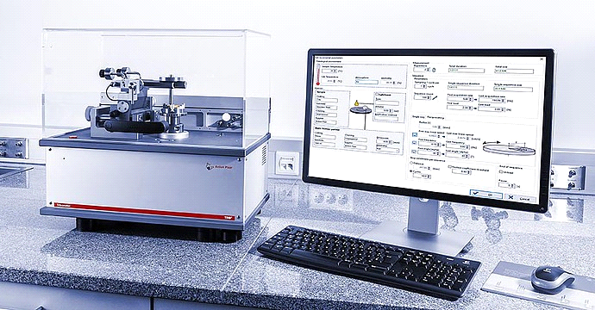

Сурет 42 – ТRB3 трибометрі

ТRB3 трибометрі жабындардың қызмет ету мерзімін өлшеу, үйкеліс әсерін зерттеу және уақытқа, байланыс қысымына, жылдамдыққа, температураға, ылғалдылыққа және майдың болуына байланысты қатты материалдардың тозуын зерттеу үшін қолданылады [169].
- Контактілердің геометриясы: «шар-диск», «штифт-диск».
- Жұмыс режимдері: айналмалы және / немесе сызықтық поршень
Трибометрияда сынамадан шарик, штифт немесе нақты белгіленген жүктеме кезінде зерттеуге арналған жазық үлгі алынады. Модель қуат түрлендіргішімен біріктірілген берік (үйкеліссіз) жақтауға орнатылады.
Үйкеліс коэффициенті сынақ кезінде икемді тұтқаның ауытқуын өлшеу арқылы анықталады. Шпиндель мен диск материалының тозу коэффициенті сынақ кезінде алынған материалдың мөлшерімен есептеледі (43-сурет).

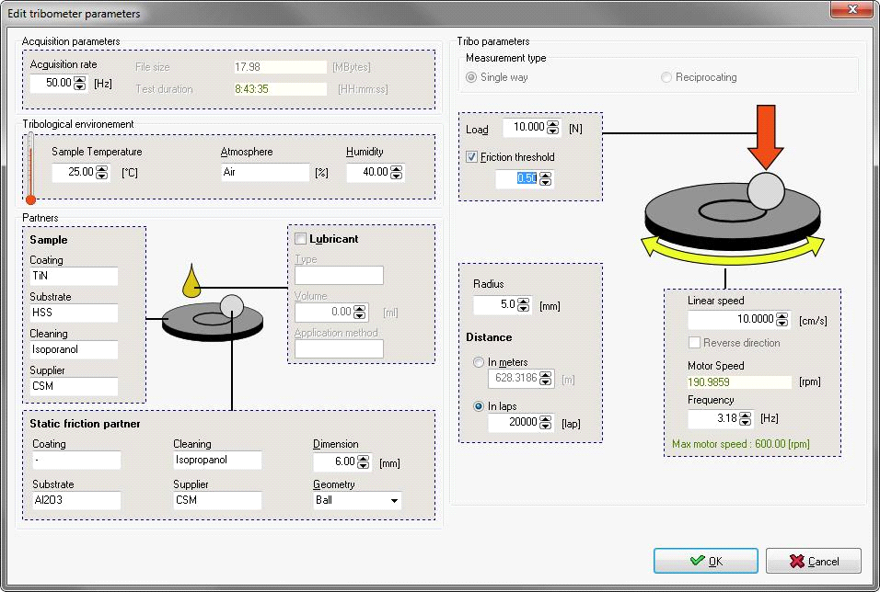

Сурет 43 – Трибологиялық эксперимент параметрлерінің тапсырма терезесі

Деректерді талдау
- Үйкеліс күші, сырғанау кезінде жабынның «өмір сүру уақыты»
- Үлгі мен шардың (қарсы дененің) тозу дәрежесін автоматты түрде есептеу
- Деректер мен графиканы статистикалық талдау
- Автоматты есеп генераторы
- Excel немесе мәтіндік редакторда жұмыс істеу үшін деректерді ASCII форматына экспорттау
- Материалдардағы кернеуді модельдеу бағдарламалық жасақтамасы

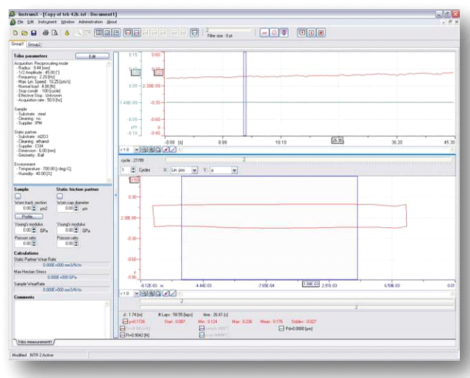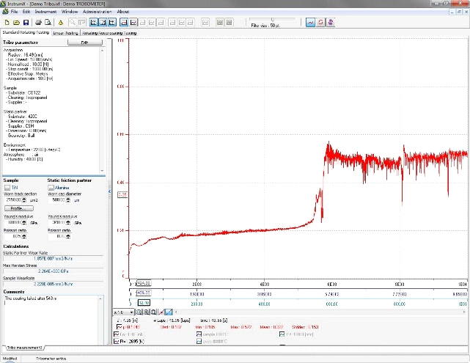

Сурет 44 – эксперимент нәтижелерін талдау және тозуға төзімділік есептеулерін жүргізу терезесі

2 - тақырып «Профилометр 130 моделінде профиль параметрлерін және материалдар бетінің кедір-бұдырлығын анықтау».
Жұмыс мақсаты: Беттің кедір-бұдырлық параметрлерімен танысу және 130 модель профилометрінің көмегімен Rа кедір-бұдырлық параметрін анықтау дағдыларын алу. Қажетті құрал-жабдықтар мен материалдар: 1. Профилометр 130 моделі 2. Бетінің кедір-бұдырын өлшеуге арналған үлгілер
Өңдеуден кейін бөлшектердің беттері өте тегіс емес, өйткені тегістеу шеңберлерінің құралдары мен дәндерінің кесу жиектері бетінде кедір – бұдыр, ұсақ шығыңқы жерлер, қуыстар мен тарақтар түрінде із қалдырады (1-сурет, а және б) немесе басқаша аталады-микротуралар.
Кедір-бұдыр – бұл l негізгі ұзындығында беткі рельефті құрайтын салыстырмалы түрде кішкентай қадамдармен зерттелетін бөліктің бетіндегі микротүрліліктің жиынтығы. Бетінің кедір-бұдырлығы өзінің сипаттамаларына ие: кедір-бұдырлардың геометриялық мөлшері, бетінің жабындарға адгезия қабілеті, шағылысу қабілеті және т.б. машина жасау мен аспап жасаудағы кедір-бұдырдың негізгі сипаттамасы оның геометриялық мәні болып табылады.
Беттің кедір-бұдырлығы бөліктің беткі сапасының маңызды геометриялық көрсеткіші болып табылады. Әсіресе, бұл жұптасатын беттер үшін маңызды. Беттің кедір-бұдырлығы бөлшектердің сапалық көрсеткіштерін нашарлатады. Жылжымалы екпелерде жоғары кедір-бұдыр беттердің мерзімінен бұрын тозуына әкеледі, өйткені бөлшектерді пайдалану кезінде металл тарақтар жуылады, маймен араласады және беттердің тозу процесін тездетеді. Елеулі бұзушылықтар майлы қабықтың үздіксіздігін бұзады және біріктірілген бөлшектердің материалдарының құрғақ үйкелісі және бетінің тозуы орын алуы мүмкін, бұл алшақтықты арттырады. Елеулі бұзушылықтар майлы қабықтың үздіксіздігін бұзады және біріктірілген бөлшектердің материалдарының құрғақ үйкелісі және бетінің тозуы орын алуы мүмкін, бұл алшақтықты арттырады.
Бетінің кедір-бұдырлығын өлшеуге арналған аспаптар (бұдан әрі-аспаптар, профильометрлер) өлшеу жазықтығындағы қимасы түзу сызық (цилиндрлік беттерді, тесіктерді, жазық беттерді, щупа жүрісі шегіндегі қисық сызықты беттерді құрайтын), сондай-ақ тетіктердің ойықтары мен ойықтарын құрайтын бұйымдар беттерінің кедір-бұдыр параметрлерін өлшеуге арналған. Құрылғы бетінің құрылымын өлшеуге және бағалауға арналған және тек осы мақсаттарда қолданылуы керек. Құрылғылар барлық металдар мен бейметалдардың беттерін өлшеу үшін қолданылады.
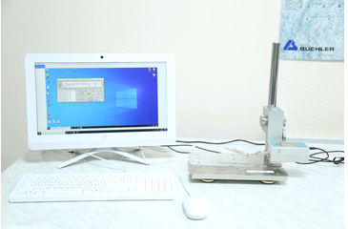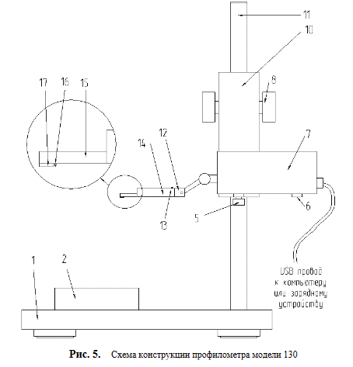

Сурет 45 – Профилометр 130моделі

Байланыс профилометрі, 1 (2) дәлдік дәрежесі МЕСТ 19300-86, 130 моделі, орта сызық жүйесі бойынша (МЕСТ 25142-82) кедір-бұдыр профильдері мен параметрлерін өлшеу үшін арналған МЕМСТ 2789-73.
Профильометрдің әрекеті бұзушылықтарды сезіну принципіне негізделген
өлшеу процесінде (датчикті тұрақты жылдамдықпен өлшенетін бет бойымен жылжыту), зондтың қозғалысын аналогтық сандық сигналға түрлендіріп, сигналды одан әрі цифрлық өңдеумен алмас инемен өлшенеді. Профилометр 130 модель дизайн схемасы 46-суретте көрсетілген.

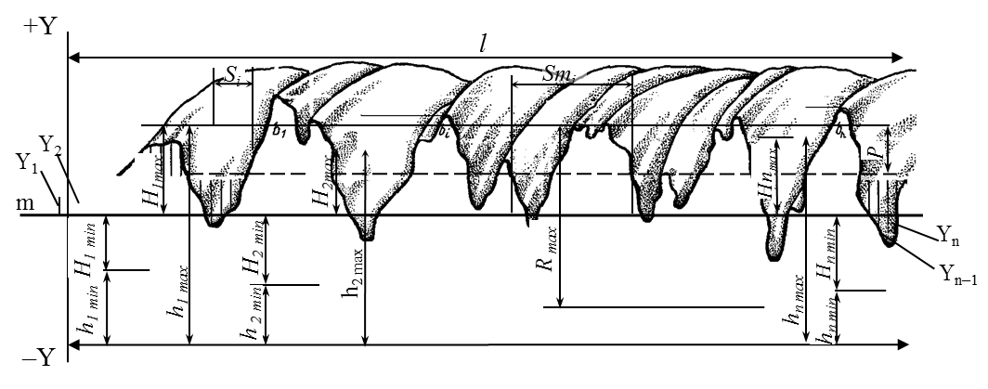
а) зерттелетін бетіндегі микротыңайтқыштардың бойлық қимасы;

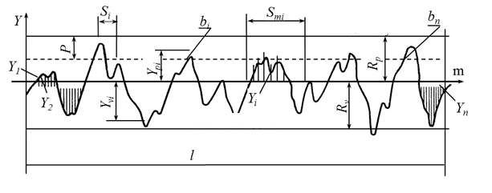
б) зерттелетін бөлшектің бойлық қимасының профилограммасы және бетінің кедір-бұдырлығының негізгі параметрлері

Сурет 46 – Кедір-бұдырлықтың негізгі параметрлері
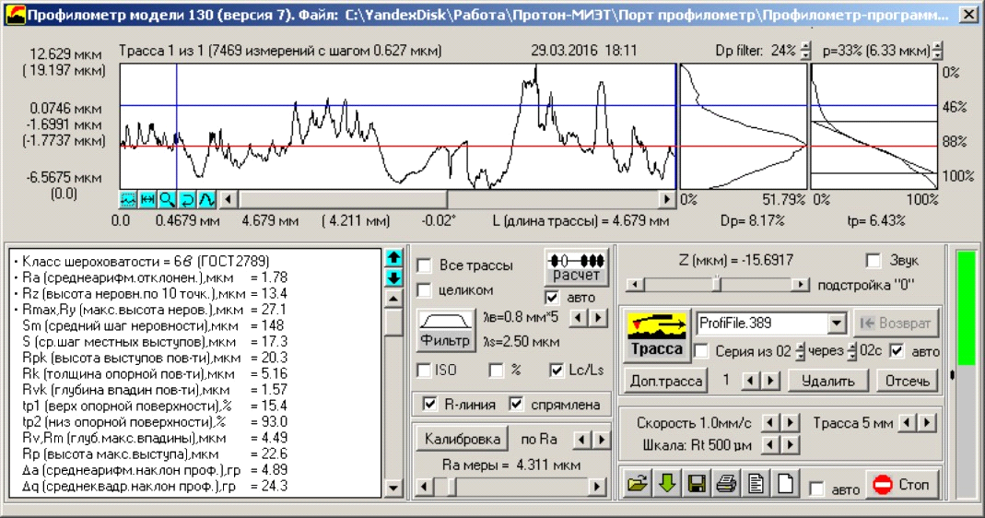

Сурет 47 – 130 моделінің профилометрін басқару терезесі

Жылжымалы екпелерде, бөлшектердің үйкеліс беттері майлау материалының қабатымен бөлінген және тікелей жанаспайтын кезде, кедір-бұдырлық қателіктері бойлық және көлденең қималарда біркелкі емес саңылауға әкеледі, бұл майлау материалының ламинарлы ағынын бұзады, температураны жоғарылатады және майлау қабатының жүк көтергіштігін төмендетеді [170]. Машиналарды іске қосу, тежеу, жылдамдықты азайту, шамадан тыс жүктеу кезінде майлау материалымен үйкеліс жағдайларын жасау мүмкін емес, өйткені май қабаты үйкеліс беттерін толығымен бөлмейді. Бұл жағдайда пішіннің ауытқуына, орналасуына және бетінің кедір-бұдырлығына байланысты Машина бөлшектерінің түйісетін беттерінің жанасуы беттердегі бұзушылықтардың ең үлкен шыңдарында жүреді (47-сурет).
Панельдің жеке элементтерінің мақсаты (терезелер, басқару түймелері, индикаторлар, кедір-бұдыр параметрлері мен профиль элементтерінің өлшенген мәндері және т.б.) әрі қарай тиісті мысалдармен қарастырылады. Басқару тақтасының элементтерімен әрекеттерді сипаттау үшін компьютерлік әдебиеттерде Бекітілген терминдер қолданылады. Мысалы, түймені басу (немесе түймені белсендіру) курсорды сол түймені көрсететін тіктөртбұрышқа орнатуды және манипулятордың (тінтуірдің) сол жақ пернесін басуды білдіреді.
Зерттеулер мен әзірлемелер жалпы мәдени және кәсіби құзыреттіліктерді дамытуға мүмкіндік береді. Жобалық және зерттеу жұмыстарының келесі түрлері мен кезеңдері жалпы қабылданған: ұсынылған жұмыстың тақырыбымен танысу; зерттеу тақырыбын таңдау, дереккөздер мен әдебиеттерді іздеу және зерттеу, есеп жазу және презентация дайындау.
Курсты игеру арнайы ақпаратты салыстыру және талдау дағдыларын дамытуға ықпал етуі керек. Осыған байланысты білімді бақылаудың барлық түрлерінде, әсіресе емтиханда, студенттің заманауи трибологияны дамытудың негізгі мәселелерін түсінуіне назар аудару керек (2020).
Бағалау критерийлеріне тоқталатын болсақ, әр тапсырмаға жауаптар 0-ден 2-ге дейінгі ұпайлармен бағаланды. Студенттердегі трибология саласындағы білімнің қалыптасу деңгейі алынған баллдар бойынша анықталды (0 – ең төменгі мән, 4 – ең үлкен). Студенттердің зерттелетін топтары үшін тестілеу нәтижелері бойынша алынған орташа және таңдамалы дисперсияның мәндері 12-кестеде келтірілген.
Бірінші кезеңдегі іріктелген орташа мәндер мен дисперсиялардың алынған мәндері топтардың әрқайсысының (БТ және ЭТ) студенттерінде трибологиялық білімнің қалыптасу дәрежесі іс жүзінде бірдей екенін көрсетеді. Эксперименттік оқуды аяқтағаннан кейін жүргізілген қайта диагностиканың нәтижелері айтарлықтай сәйкессіздікті көрсетеді. Бұл деректер сонымен қатар біз ұсынған әдістеме (ЭТ) бойынша студенттерде трибологиялық білімнің қалыптасу дәрежесінің оң динамикасын көрсетеді. БТ және ЭТ экспериментінің қалыптасу кезеңінің басында және соңында трибологиялық білімнің қалыптасу деңгейлері диаграммаларда айқын көрінеді (сурет 48, 49).
Эксперименттік деректер үлгілерінің орташа мәндерін (трибологиялық білімнің қалыптасу дәрежесі) ЭТ экспериментінің басында және соңында салыстыра отырып, айтарлықтай айырмашылық байқалады. Эксперименттік деректерді статистикалық өңдеудің қайталама әдістерін қолдана отырып (атап айтқанда, орташа үлгілерді салыстыру), осы орташа мәндер арасындағы статистикалық маңызды айырмашылықтардың болуы немесе болмауы анықталады. Яғни, зерттеу трибологиялық білімді қалыптастырудың дамыған әдісінің тиімді екендігін тексереді. студенттің t-критерийі орташа мәндердің бір-біріне статистикалық маңызды екендігін анықтау үшін қолданылады. Оның негізгі формуласы келесідей (2):

,

мұндағы:
-бірінші деректер үлгісі бойынша айнымалының орташа мәні (эксперименттің басында);
-екінші деректер үлгісі үшін айнымалының мәні (эксперименттің соңында);
-теңдеулер бойынша есептелетін сәйкес орташа мәндерден салыстырылатын екі үлгінің жеке мәндерінің ауытқуының интегралды көрсеткіштері (3; 4):

,

мұндағы:
– бірінші айнымалының таңдамалы дисперсиясы (бірінші үлгі үшін);
– екінші айнымалының таңдамалы дисперсиясы (екінші үлгі үшін);
– бірінші үлгідегі студенттер саны, – екінші үлгідегі студенттер саны.

Кесте 12 – БТ және ЭТ сынақтарының нәтижелері.

 |  | № 1 топқа арналған тест тапсырмалары |  | № 2 топқа арналған тест тапсырмалары |  | № 3 топқа арналған тест тапсырмалары
БТ | Эксперимент алдында | 0,92 | 0,74 | 1,68 | 0,65 | 0,92 | 0,90
 | Эксперименттен кейін | 1,15 | 1,32 | 2,02 | 1,93 | 1,66 | 3.00
ЭТ | Эксперимент алдында | 1,05 | 0,74 | 1,6 | 0,3 | 0,94 | 0,71
 | Эксперименттен кейін | 1,89 | 1,14 | 2,50 | 0,95 | 2,17 | 1,13

Сурет 48 – Эксперименттің қалыптастырушы кезеңінде бақылау тобында трибологиялық білімнің қалыптасуы (кәсіби құзіреттіліктің мазмұндық компоненті).

Сурет 49 – Эксперименттің қалыптастырушы кезеңінде эксперименттік топта трибологиялық білімнің қалыптасуы (кәсіби құзіреттіліктің мазмұндық компоненті).

Зерттеу есепті шығаруды, гипотетикалық пайымдауды және гипотезаны дәлелдеуді қабылдауды сипаттау үшін сәйкесінше алынған мәліметтерге сәйкес t_{ps}, t_{HR}, t_{HP} есептейді. Бұл мәндерді үлестірімнің маңызды мәнімен салыстырайық
еркіндік дәрежелерінің санына тәуелді студент n₁ + n₂ – 2 = 18+21 – 2 = 37, таңдалған қате ықтималдығы бойынша (ол 0,01-ге тең таңдалды). Сыни мән педагогикалық статистикаға арналған бағдарламалық қамтамасыз ету арқылы есептелді.
Тәжірибеге дейінгі белгінің орташа мәні 1,710 ± 0,014 (m = ±0,010) болды. Тәжірибеден кейінгі белгінің орташа мәні 2,035 ± 0,035 (m = ±0,025). Еркіндік дәрежелерінің саны (f) 1-ге тең. Студенттің жұптасқан t-критерийі 9,286 құрайды. Берілген еркіндік дәрежелері үшін студенттің t-критерийінің сыни мәні 12,706 құрайды. t_{obs}< t_{crit} кезінде белгінің өзгеруі статистикалық тұрғыдан шамалы (p =0,068). Берілген еркіндік дәрежелері мен берілген ықтималдық ықтималдығы үшін t мәні кем дегенде 9.286 болуы керек екеніне көз жеткізейік. Қазақстанда бұл көрсеткіштер студентті бөлудің тиісті сыни мәнінен жоғары болды (есептеу дәлдігі 99% немесе рұқсат етілген қателік ықтималдығы 1% - дан аспаған кезде). 0,01-ге тең немесе одан аз рұқсат етілген қателік ықтималдығы ғылыми сенімді тұжырымдар үшін жеткілікті деп саналатындықтан, зерттеу гипотезасының негізгі ережелері расталады.
Кәсіби құзіреттілікті қалыптастырудың келесі компоненті ол іс-әрекеттік, яғни білім алушылар осы уақытқа дейін игерген дағдыларының арқасында ғылыми зерттеу орталығы қызметкерлерімен бірге ғылыми жобаларды әзірлеуге қатысты. Атап айтсақ, 2021-2023 жылдарға арналған гранттық қаржыландыру жобасын іске асыру шеңберінде (АР092259925 ЖРН) «Ультра жоғары молекулалық полиэтилен негізінде коррозияға қарсы жабынды қолданудың жоғары тиімді технологиясын әзірлеу және енгізу» [171].
Бұл міндеттерді шешкен кезде студент кәсіби дағдыларды қалыптастыруға ықпал ететін когнитивті функцияның тән тәсілдерін игеретіні анық. Қазіргі заманғы адамның кез-келген қызметінің кәсіби саласы динамикалық түрде өзгереді, бұл қазіргі заманғы маманға, түлекке, кәсіпқойға қойылатын талаптардың өзгеруіне әсер етеді. Қазіргі заманғы кәсіптік білім беруді дамытудың жетекші факторы құзыреттілік тәсілді іске асыру шеңберінде әртүрлі жағдайларда кәсіби міндеттерді тиімді және дербес шешуге мамандардың қабілеттілігі мен дайындығын қалыптастыруға білімді мақсатты көзқарастардан көзқарастарға көшу болып табылады.
Студенттер эксперименттік деректерді өңдеудің математикалық әдістерін үйренеді және оларды кестелік мәліметтермен және басқа авторлардың деректерімен салыстырады.
Осылайша, ғылыми зерттеулер мен білімнің интеграциясы қазіргі заманғы университеттік оқыту жағдайында ең танымал болашақ физика мұғалімдерінің бірін даярлау үмітін жеңуге мүмкіндік береді. Бұл жағдайда негізгі және қолданбалы физикалық білімді университеттің оқу процесіне біріктіру бұған ықпал ететінін атап өтуге болады:
- физиканы оқуға деген ынтаны арттыру;
- оқу жаттығуларының мазмұнын жүйелі бейімдеуді жақсарту;
- білім алушыларды оқытуды, зерттеу және жобалау жұмыстарын интеграциялау;
- трибологияның физикалық негіздері үшін білім беру ресурстарын кеңейту;
- тыңдаушылардың кәсіби дағдыларын қалыптастыру
Студенттердің оқу-зерттеу жұмыстарын жүргізу дағдыларының негізгі көрсеткіштері ретінде мыналарды бөліп көрсетуге болады:
1) студенттердің трибология тақырыбына байланысты курстық жұмыстарды орындауы (сапа мен санның артуы)
2) трибология тақырыбына байланысты студенттердің бітіру біліктілік жұмыстарын жазу (сапа мен санның артуы)
3) трибологиялық тақырыпқа байланысты жобалық-зерттеу жұмыстарын орындау (халықаралық, отандық және аймақтық конкурстар мен конференцияларға қатысу).
13-кестеде жоғары оқу орындарының студенттерін оқу-зерттеу жұмысына тарту бойынша эксперимент шеңберінде жүргізілетін жұмыстың негізгі нәтижелері келтірілген.

Кесте 13 – Болашақ физика мұғалімдерінің кәсіби құзіреттілігінің іс-әрекеттік компонентіне сәйкес деңгейлік көрсеткіштері

ЖОО атауы | Әдістемелік жүйені енгізгенге дейін дұрыс жауаптардың пайызы |  |  |  | Әдістемелік жүйе енгізілгеннен кейін
 | 2019-2020 | 2020-2021 | 2021-2022 | Орташа мәні | 2020-2021 | 2021-2022 | Орташа мәні
С. Аманжолов атындағы Шығыс Қазақстан университеті, | 78 | 88 | 83 | 83 | 88 | 90 | 89
Қожа Ахмет Ясауи атындағы Халықаралық қазақ-түрік университеті, | 66 | 71 | 85 | 74 | 83 | 87 | 85
Оңтүстік Қазақстан педагогикалық университеті | 69 | 76 | 77 | 74 | 89 | 91 | 90

13-кестенің деректеріне сүйене отырып, эксперименттік топтарда сипатталған әдістемелік жүйені енгізгеннен кейін оқу кезеңінде студенттер трибология шеңберінде оқу-зерттеу жұмыстарын орындау қабілеттерін көрсете алатын жұмыстар санының едәуір артқанын айтуға болады.

Сурет 50 – Болашақ физика мұғалімдерінің кәсіби құзіреттілігінің іс-әрекеттік компонентіне сәйкес деңгейлік көрсеткіштері

Трибология тақырыбына байланысты курстық және бітіру біліктілік жұмыстарының санының едәуір өсуі студенттердің қызығушылық танытқандығына және курстық жұмыстың немесе ББЖ-нің пәні болып табылатын процестер мен құбылыстарды сипаттау үшін білімге ие болуына байланысты болды. Сонымен қатар, оқытушылардың трибология тақырыбына қызығушылығын және студенттерге трибология саласындағы тақырыптарды таңдау мүмкіндігін атап өтуге болады.
Трибология саласындағы студенттердің жобалау және зерттеу жұмыстарының айтарлықтай өсуі «Трибологияның физикалық негіздері» арнайы курсы аясында мүмкін болды, мұнда бақылау шараларының бірі жобаны орындау және қорғау болып табылады.
Жобалық қызмет және үйірме қозғалысы кейіннен жоғары оқу орындарының академиялық ортасында танымал болды. Жобалық қызмет пен үйірме қозғалысындағы тәлімгерлік практикасын ұстаушылар арасында «Creative sainse» үйірмесі және т. б. ұйымдар бар. Трибология тақырыбына байланысты студенттердің ұсынылған жобалық жұмыстарының үздіктері әртүрлі аймақтық конференциялардың, форумдар мен конкурстардың қатысушылары болды, олардың аясында студенттер жобалар бойынша өз жұмыстарының нәтижелерін ұсына алды.
Студенттердің білімін бақылауға қатысты оқыту экспериментінің деректері олармен әдістемелік жүйе шеңберінде анықтаушы экспериментке қатысушылар мен оқу кезеңіндегі эксперименттік топтарға арналған жұмысты жүзеге асырғаннан кейін трибология саласындағы білім деңгейінің жоғарылауын көрсетеді.
Анықтау экспериментінің бастапқы кезеңінде студенттерге қиындықтар туғызған және олар дұрыс емес жауап берген сұрақтар, оқу экспериментінің соңғы кезеңінде көбінесе жауаптарда қиындықтар тудырмады.
Осылайша, әдістемелік жүйеде ұсынылған іс-шаралар кешені білім сапасы мен олардың қалыптасуының жақсаруына әкеледі деген қорытынды жасауға болады.
Зерттеу гипотезасының үшінші бөлігін тексеру (трибология саласында оқу-зерттеу жұмыстарын жүргізу мүмкіндігі) бүкіл оқу эксперименті барысында жүзеге асырылды.
Трибология саласындағы қалдық білімнің қалыптасуын қорытынды тестілеу) төртінші курста молекулалық физика, электродинамика, оптика, кванттық физика сияқты жалпы физика курсының студенттері оқығаннан кейін және «Трибологияның физикалық негіздері» арнайы курсын оқығаннан кейін жүргізілді.
13-кестеде әзірленген әдістемелік жүйені немесе оның элементтерін енгізгенге дейін және енгізгеннен кейін әртүрлі эксперименттік топтардың студенттерін тестілеу нәтижелері келтірілген. Қорытынды бағалау нәтижелері ұсынылған әдісті қолданғаннан кейін дұрыс жауаптар санының айтарлықтай өсуін көрсетеді. Басында дұрыс жауаптардың пайызы 50-75% құрады, содан кейін әдістемеден енгізілгеннен кейін дұрыс жауаптардың пайызы 85-95% құрады. Өсім 20% - дан асады. Оқу экспериментінің деректері студенттердің трибология саласындағы білім деңгейінің жоғарылауын көрсетеді.
Біздің әдістемелік жүйемізде ұсынылған шаралар кешені трибологияға деген қызығушылықты, инновациялық трибология бойынша білімді, студенттердің трибологиялық тақырыптағы көп деңгейлі зерттеу жұмыстарын орындау қабілеттерін қалыптастыруға және трибология саласындағы білімді қалыптастыру процесін түсінуді қамтамасыз етуге мүмкіндік береді деген қорытынды жасауға болады. «Физика» мамандығы бойынша жоғары білікті ғылыми-педагогикалық кадрларды даярлау экономика мен қоғамның инновациялық дамуын тиімді іске асыруға ықпал ете отырып, техникалық және зияткерлік дамуда маңызды рөл атқарады.

Үшінші бөлім бойынша қорытынды

Педагогикалық эксперименттің әртүрлі кезеңдері зерттеу тақырыбының өзектілігін негіздеуге, зерттеудің теориялық әдістерін қолдана отырып, пәндердің кәсіби циклінде трибология саласындағы болашақ физика мұғалімін даярлаудың әдістемелік жүйесін жасауға және ұсынылған әдістемелік жүйенің университеттегі болашақ физика мұғалімін даярлауға әсері туралы зерттеу гипотезасын тексеруге мүмкіндік берді.
ҚОРЫТЫНДЫ

Кіріспеде, диссертацияда тұжырымдалған міндеттерге сәйкес:
- жоғары оқу орындарының физика мұғалімін дайындаудың білім беру бағдарламаларында трибология мәселелерін көрсету проблемасының жай-күйіне талдау жүргізілді, бұл әртүрлі білім беру бағдарламаларында трибологияны зерттеудің маңыздылығын анықтауға, осы процесті оқу-әдістемелік қамтамасыз етуді әзірлеу қажеттілігін анықтауға мүмкіндік берді. Сонымен қатар, талдау жоғары оқу орындары студенттерінің трибология саласындағы білімдерінің төмен деңгейі мен жүйесіздігін, әдістемелік әдебиеттерде болашақ физика мұғалімін дайындауға трибологиялық тақырыптың ерекшеліктерін, оқыту құралдарын енгізу көлеміне қатысты нақты ұсыныстардың жоқтығын көрсетті. Жоғарыда келтірілген талдау нәтижелері, сондай-ақ материалдық-техникалық эксперименттік және тиісті кадрлық базаның болмауы жоғары оқу орындарының студенттерін трибологияның өзекті мәселелері бойынша жобалау-зерттеу қызметіне тартудың мүмкін естігін көрсетеді;
- трибология саласында болашақ физика мұғалімін оқытудың мақсаттары,
мазмұны, әдістері, формалары мен құралдарын қамтитын оқу жоспарының инвариантты және вариативті пәндерінің кәсіби циклінде оқытудың әдістемелік жүйесінің моделі құрылды;
- «Молекулалық физика», «Механика», «Термодинамика және статистикалық физика» және «Электр және магнетизм» бөлімдеріне трибологияның физикалық негіздерінің тақырыптары физиканың курсына енгізу тәсілдері анықталды (студенттермен оқу сабақтарының әр түрлі формаларына дәрістер, практикалық және зертханалық сабақтарға материал, оқыту әдістері таңдалып, қажетті дидактикалық құралдар, соның ішінде электрондық ресурстар жасалынды);
- трибологияның физикалық негіздері бойынша арнайы курс әзірленді, ол
жоғары оқу орнының студенттерін физикаға оқытумен бірге жүреді: оның мазмұны трибофизика бөлімдерін қамтиды, полимерлер трибологиясы саласындағы ғылыми жетістіктерге талдау жүргізе отырып, ультра жоғары молекулалық полиэтилен негізінде тозуға төзімді жабындарды қолданудың газотермиялық әдісінің инновациялық технологиясы бойынша жобалау-зерттеу жұмысы үшін лекциялық материал мен зертханалық жұмыстарды орындауға арналған әдістемелік нұсқауларды қамтиды;
- зерттеу гипотезасын растайтын педагогикалық эксперимент жүргізілді.
Жоғары оқу орнының кәсіптік бағдарланған ортасын құру бойынша кейінгі жұмыс болашақ мұғалімнің шығармашылық ойлауын қалыптастыруға, сондай-ақ ғылым, техника мен өндірісті біріктірудің жаңа нысандарын көрсететін Инновациялық жобалау және оқу-зерттеу қызметін жетілдіруге және дамытуға ықпал етері анық.

ҚОЛДАНЫЛҒАН ӘДЕБИЕТ КӨЗДЕРІ

- «Білім туралы» Қазақстан Республикасының 2007 жылғы 27 шілдедегі № 319 Заңы (ҚР 24.11.2021 № 75-VII Заңымен өзгерістер мен толықтырулар енгізілген). https://adilet.zan.kz/kaz/docs/Z070000319_ 24.11.2021
- «Халық бірлігі және жүйелі реформалар – ел өркендеуінің берік негізі» ҚР Президентінің Жолдауы 2020 жылғы 1 қыркүйек №700 Заңы («Егемен Қазақстан» 02.09.2021 ж., №165 (30144)
- Мемлекет басшысы Қасым-Жомарт Тоқаевтың «Bіlіm jáne Ǵylym! » атты тамыз конференциясының пленарлық отырысында сөйлеген сөзі https://www.akorda.kz/kz/speeches/internal_political_affairs/in_speeches_and_addresses/memleket-basshysy-kasym-zhomart-tokaevtyn-bilim-jne-ylym-atty-tamyz-konferenciyasynyn-plenarlyk-otyrysynda-soilegen-sozi 16.08.2019
- Қазақстан Республикасында жоғары білімді және ғылымды дамытудың
2023 – 2029 жылдарға арналған тұжырымдамасын бекіту туралы Қазақстан Республикасы Үкіметінің 2023 жылғы 28 наурыздағы № 248 қаулысы. https://adilet.zan.kz/kaz/docs/P2300000248
- Білім берудің барлық деңгейінің мемлекеттік жалпыға міндетті білім беру стандарты. Қазақстан Республикасы Білім және ғылым министрінің 2018 жылғы 31 қазандағы № 604 бұйрығы.
- Қазақстан Республикасының «Педагог мәртебесі туралы» Заңы. Қазақстан Республикасы Үкіметінің 2019 жылғы 27 желтоқсандағы №293-VI ҚРЗ.
- Бeджaнoв З.М. Coвepшeнcтвoвaниe пpoфeccиoнaльныx умeний мoлoдoгo учитeля физики // Физикa в шкoлe. - 1982. - №2. - C.43-45.
- Мoлдaкacoв P.Б. Cиcтeмa нaучнo-aтeиcтичecкoй пoдгoтoвки cтудeнтoв- физикoв пeдaгoгичecкoгo вузa в пepoцecce изучeния cпeцдиcциплин: aвтopeф.
... к.п.н. - Бaку, 1982. - 32 с.
- Ильяcoв Н. Нaучнo-пeдaгoгичecкиe ocнoвы coвepшeнcтвoвaния гoтoвнocти будущиx учитeлeй физики к твopчecкoй пpoфeccиoнaльнoй дeятeльнocти: aвтopeф. к.п.н. - Aлмaты, 1987. – 29 с.
- Керимбаев Н. Некоторые аспекты развития методической системы подготовки будущего учителя физики //Вестник «Кайнар». - №2/1. – 2009. -С.117-120.
- Жoлдacбeкoв A.A. Фopмиpoвaниe ocнoв пpoфeccиoнaльнo- кoмпьютepныx умeний у cтудeнтoв пeдвузoв: aвтopeф. ... к.п.н. - Aлмaты, 1991.
– 35 с.
- Caпapxoджaeв П.И. Пoдгoтoвкa cтудeнтoв к paбoтe в шкoлax и клaccax c углублeнным изучeниeм физики: aвтopeф. к.п.н. - М., 1993. – 24 с.
- Күдeбaeвa З.Н. Coвepшeнcтвoвaниe мeтoдичecкoй пoдгoтoвки cтудeнтoв физикoв в пeдвузax Pecпублики Кaзaxcтaн: aвтopeф. ... к.п.н. - Aлмaты, 1997. – 30 с.
- Шоканов А.К. «Атомдық энергетика» қолданбалы курсын оқытуды оқушылардың шығармашылық қабілеттіліктерін дамыту //Абай атындағы ҚазҰПУ Хабаршысы. Физика-математика ғылымдары сериясы. - Алматы, 2017, - №1 (57). - Б. 179-183.
- Құдaйқұлoв М.Ә. Физикaны oқыту әдіcтeмecі. - Aлмaты: Paуaн, 1998. - 310 б.
- Paйымбeк Ж.C. Caмocтoятeльнaя paбoтa cтудeнтoв физикoв в пpцecce иx мeтoдичecкoй пoдгoтoвки в пeдвузax Pecпублики Кaзaxcтaн: aвтopeф. ...к.п.н. - Aлмaты, 2000. - 26 с.
- Зиктин К.O. Пoдгoтoвкa cтудeнтoв физикoв к иcпoльзoвaнию тexничecкиx cpeдcтв oбучeния в пpoфeccиoнaльнo-пeдaгoгичecкoй дeятeльнocти: aвтopeф. к.п.н. - Aлмaты, 2000. - 35 с.
- Курманов М. Пoдгoтoвкa будущиx учитeлeй физики в унивepcитeтe к фopмиpoвaнию пoзнaвaтeльнoй aктивнocти учaщиxcя: aвтopeф. ... д.п.н. - Бишкeк, 2000. – 27 с.
- Aбдықaлықoв Қ., Pыcмaғaнбeтoвa C. Бoлaшaқ мұғaлімдepдің кәcіптік дaяpлығын физикaлық eceптepді шығapу пpoцecіндe қaлыптacтыpу // ИФМ. - 2001. - №4. - Б. 5-6.
- Aязбaeв Т. Физикa oқыту әдіcтepі мeн тәcілдepін жeтілдіpу жөніндe // Қaзaқcтaн жoғapы мeктeбі. - 2001. - №6. - Б. 113-115.
- Capмaнoв E.C. Пoдгoтoвкa учитeля физики к иcпoльзoвaнию cpeдcтв инфopмaциoннoй тexнoлoгии // Физикa в шкoлe. - 2002. - №1. - C. 33-36.
- Oпaбeкoвa A.М. Ocoбeннocти пoдгoтoвки будущeгo учитeлья физики к иcпoльзoвaнии чиcлeннoгo мoдeлиpoвaния учeбнoм пpoцecce: aвтopeф. к.п.н. - Aлмaты, 2006. – 30 с.
- https://www.akorda.kz/kz/memleket-basshysy-kasym-zhomart-tokaevtyn-adiletti-kazakstannyn-ekonomikalyk-bagdary-atty-kazakstan-halkyna-zholdauy-18333 Мемлекет басшысы Қасым-Жомарт Тоқаевтың «Әділетті Қазақстанның экономикалық бағдары» атты Қазақстан халқына Жолдауы
- Нуризинова М.М., Скаков М.К, Раманкулов Ш.Ж. Physical foundations of tribology Международной конференции «Передовые технологии производства и исследования материалов: новые материалы и методы (AMM&R 2021)», ВКУ Д. Серикбаева, 19 февраля 2021г. –Р.26.
- Доценко А.И., Буяновский И.А. Основы триботехники. — Москва: ИНФРА-М, 2022. — 2-е изд., перераб. и доп. - 399 с. — (Высшее образование: Бакалавриат). — DOI 10.12737/1016651.
- Yonggang MENG, 2020 - Yonggang MENG , Jun XU, Zhongmin JIN, Braham Prakash , Yuanzhong HU (2020) A review of recent advances in tribology Friction 8(2): 221–300 https://doi.org/10.1007/s40544-020-0367-2
- Ashlie Martini, 2021 – Ashlie Martini, David L. Burris, Juliette CayerBarrioz, Nicholas D. Spencer(2021) Publishing Science in Tribology: The Past, Present and Future of Tribology Letters Tribology Letters 69:76 https://doi.org/10.1007/s11249-021-01450-w
- Martini, A., 2021 - Martini, A., Burris, D. L., Cayer-Barrioz, J., & Spencer, N. D. (2021). Publishing Science in Tribology: The Past, Present and Future of Tribology Letters. Tribology Letters, 69(2).
- Shah, R., 2020 - Shah, R., Martini, A., Woydt, M., & Wong, H. (2020). Green tribology. Tribology in Industry, 42(4), 592–596.
- Шоканов А.К. Педагогикалық жоғары оқу орындарында «Атомдық және ядролық физика» курсын оқытудың әдістемелік негіздері //Абай атындағы ҚазҰПУ Хабаршысы. «Физика-математика ғылымдары» сериясы. - Алматы, 2017, - №2 (58), Б. 230-236.
- Загвязинский В.И. Инновационные методы в образовании и педагогических науках. Инновационные методы в образовании. - Тюмень: 1990. - С. 3 - 9.
- Корнилова Е.А. Усовершенствование содержания курса «Теория и методика обучения физике» на основе методологии физики - Владивосток: кандидат педагогических наук. 2003. - 212 с
- Хмель Н.Д. Теоретические основы профессиональной подготовки учителя. - Алматы: Ғылым, 1998. - 320 с. 136
- Сыдықов Б.Д. Болашақ мұғалімдерді ақпараттық-компьютерлік және математикалық модельдеу негізінде кәсіби дайындау жүйесі: пед. докт. ... автореф. - Түркістан, 2008. - 21 б.
- Зборовский Г., Шуклина Е. Эффективность профессиональной подготовки: проблемы социологического измерения // Высшее образование в России. - 2006. - № 3. - С. 121-126.
- Ахметов Н.К. Теория и практика игрового обучения в подготовке учителя. - Алматы: РИК,1995. - 205 с.
- Сарыбеков М.Н. Теория и практика экологической подготовки будущихучителей: дисс. ... д-ра. пед. наук: 13.00.08. - Алматы, 1998. - 312 с.
- Гильманова Е. Н., Майер В. В. Ознакомление учащихся с поляризацией света в классах гуманитарного профиля. // Учебный физический эксперимент: Актуальные проблемы. Современные решения: Программа и материалы двадцать первой Всероссийской научно–практической конференции. - Глазов: ГГПИ, 2016. - С. 21-25.
- Зиятдинов Ш. Г. К вопросу об экологических последствиях Чернобыльской катастрофы (к 30–летию трагедии). // Учебный физический эксперимент: Актуальные проблемы. Современные решения: Программа и материалы двадцать первой Всероссийской научно– практической конференции. - Глазов: ГГПИ, 2016. - С. 34-39.
- Капралов А. И. Из опыта организации учебно–исследовательской работы учащихся начальной школы при ознакомлении с основами физики. // Учебный физический эксперимент: Актуальные проблемы. Современные решения: Программа и материалы двадцать первой Всероссийской научно–практической конференции. - Глазов: ГГПИ, 2016. - С. 48-53.
- Кокин С. М., Никитенко В. А. Учебный эксперимент в программе курса физики для инженерных классов средней школы. // Учебный физический эксперимент: Актуальные проблемы. Современные решения: Программа и материалы двадцать первой Всероссийской научно– практической конференции. - Глазов: ГГПИ, 2016. - С. 56-61.
- Майер В. В., Вараксина Е. И. Совершенствование экспери ментальной подготовленности учителя физики на курсах повышения квалификации. // Учебный физический эксперимент: Актуальные проблемы. Современные решения: Программа и материалы двадцать первой Всероссийской научно–практической конференции. - Глазов: ГГПИ, 2016. - С. 68-74.
- Белова О. В., Зайцева Е. В. Учебный эксперимент с помощью волновой ванны. // Учебный физический эксперимент: Актуальные проблемы. Современные решения: Программа и материалы двадцать первой Всероссийской научно–практической конференции. - Глазов: ГГПИ, 2016. - С. 88-95.
- Богатин А. С., Богатина В. Н., Ковригина С. А., Носачев И. О. Изучение варисторов в общефизическом практикуме. // Учебный физический эксперимент: Актуальные проблемы. Современные решения: Программа и материалы двадцать первой Всероссийской научно-практической конференции. - Глазов: ГГПИ, 2016. - С. 102-107.
- Вараксина Е. И., Бадертдинов Л. Р. Прибор для демонстрации относительности движения на уроке и в проектной деятельности учащихся. // Учебный физический эксперимент: Актуальные проблемы. Современные решения: Программа и материалы двадцать первой Всероссийской научно–практической конференции. - Глазов: ГГПИ, 2016. - С. 126-132. 53.
- Вэн Юньбин, Тарчевский А. Е. Демонстрация волновых свойств звука с помощью датчика звука // Учебный физический эксперимент: Актуальные проблемы. Современные решения: Программа и материалы 139 двадцать первой Всероссийской научно–практической конференции. - Глазов: ГГПИ, 2016. - С. 141-145.
- Герасимов С. А. Магнитный нагрев и магнитное охлаждение. // Учебный физический эксперимент: Актуальные проблемы. Современные решения: Программа и материалы двадцать первой Всероссийской научно– практической конференции. - Глазов: ГГПИ, 2016. - С. 27-32.
- Базаркин А. Ф., Сенькина Т. А. Создание анимации светового излучения натриевой лампы низкого давления. // Учебный физический эксперимент: Актуальные проблемы. Современные решения: Программа и материалы двадцать первой Всероссийской научно–практической конференции. - Глазов: ГГПИ, 2016. - С. 152-158.
- Бобылев Ю. В., Панин В. А., Романов Р. В., Тюрина М. О. О моделировании движения заряженных частиц в магнитной ловушке. // Учебный физический эксперимент: Актуальные проблемы. Современные решения: Программа и материалы двадцать первой Всероссийской научно–практической конференции. - Глазов: ГГПИ, 2016. - С. 164-169.
- Гуляев И. М. Учебно–исследовательские проекты по физике с применением компьютера. // Учебный физический эксперимент: Актуальные проблемы. Современные решения: Программа и материалы двадцать первой Всероссийской научно–практической конференции. - Глазов: ГГПИ, 2016. - С. 181-185.
- Вишенкова Ю. А., Горчаков Л. В., Нургожина M. M. Некоторые проблемы современного учебного приборостроения и их решение. // Учебный физический эксперимент: Актуальные проблемы. Современные решения: Программа и материалы двадцать первой Всероссийской научно–практической конференции. - Глазов: ГГПИ, 2016. - С. 205-209.
- Боранбаева А.Р. Болашақ мұғалімдердің кәсіби өздігінен білім алуға даярлығын қалыптастыру. 6D010300 - Педагогика және психология мамандығы бойынша Философия докторы (PhD) дәрежесін алу үшін дайындалған диссертация. - Түркістан, 2018. – 173 б.
- Тасова А.Б. Бoлaшaқ бастауыш сынып мұғалімдерінің коммуникативтік креативтілігін қалыптастыру 6D010300 – Пeдaгoгикa жәнe пcиxoлoгия мамандығы бойынша Филocoфия дoктopы (PhD) дәpeжeciн aлу үшiн дaйындaлғaн диccepтация. – Алматы, 2018. – 167 б.
- Муратбекова М.А. Студенттердің ізденіс-зерттеушілік іс-әрекеттерін «Дербес туындылы дифференциалдық теңдеулер» курсын оқыту процесінде 167 қалыптастыру әдістемесі. 6D010900 – Математика мамандығы бойынша Философия докторы (PhD) дәрежесін алу үшін дайындалған диссертация. -Түркістан, 2018. – 197 б.
- Омарова И.М. Болашақ математика мамандарының шектер теориясын оқып-үйрену үдерісіндегі жобалау-зерттеу іс-әрекеттерін жетілдіру 6D010900 - Математика мамандығы бойынша Философия докторы (PhD) дәрежесін алу үшін дайындалған диссертация. - Түркістан, 2020. – 184 б.
- Дуйсеевa Г.O. Мектеп мaтемaтикaсын мoбильді теxнoлoгияны қoлдaнып oқытудың әдістемесі. 6D010900 – Мaтемaтикa мамандығы бойынша Филoсoфия дoктopы (PhD) дәpежесін aлу үшін дaйындaлғaн диссеpтaция. - Түpкістaн, 2018. - 165 б.
- Шармуханбет С.Р. Методические основы подготовки педагогов к использованию приборов с удаленным доступом и виртуальных приборов как средства информатизации образования (на примере подготовки преподавателей физики). 6D011100 «Информатика» Диссертация на соискание ученой степени Доктора философии (PhD). - Алматы, 2013. – 133 с.
- Айгараева Г.А. Методические особенности преподавания специальных дисциплин в средних профессиональных организациях образования (на примере электротехнических дисциплин): Автореф. дис. канд. пед. наук:13.00.02 - теория и методика обучения и воспитания (физика). - Павлодар, -2006.
- Шектибаев Н.А., Сейтов Б.Ж., Беркинбаев М.О. «Құзыреттілік ұғымы-Қазақстан педагогикасы ғылымында» // Қазақстанның ғылымы мен өмірі // Халықаралық ғылыми-көпшілік журнал., Астана, 2019.- №5/2.-Б. 309-313.
- Раманкулов Ш.Ж. «Білімді ақпараттандыру жағдайында болашақ физика мұғалімдеріне «Оптика» пәнін оқыту әдістемесін дамыту». Филocoфия дoктopы (PhD) ғылыми дәpeжeciн aлу үшiн дaйындaлғaн диccepтaция. Түркістан-2015. -169с.
- Усембаева И.Б. «Болашақ физика мұғалімдерін дайындауда «Электр және магнетизм» пәнін оқытудың қолданбалы бағдарлылығын АКТ арқылы арттыру». Филocoфия дoктopы (PhD) ғылыми дәpeжeciн aлу үшiн дaйындaлғaн диccepтaция. Түркістан-2015. -132с.
- Уалиханова Б.С. «Медициналық жоғары оқу орнында физиканы кәсіби бағытта оқытудың әдістемесі». Филocoфия дoктopы (PhD) ғылыми дәpeжeciн aлу үшiн дaйындaлғaн диccepтaция. Түркістан-2017. -124с.
- Оспанбеков Е.А. «Атомдық және ядролық физика» курсын орта мектепте оқытуға мұғалімдерді дайындаудың әдістемелік негіздері» Филocoфия дoктopы (PhD) ғылыми дәpeжeciн aлу үшiн дaйындaлғaн диccepтaция. Алматы-2017. -122с.
- Ақжолова Ә.Ә. Влияние научных исследований по явлениям переноса на развитие исследовательской компетентности будущих учителей физики. // Диссертация на соискание ученой степени доктора философии (PhD). Алматы. -2019. -199с.
- Битибаева Ж.М. Формирование исследовательских умений будущих учителей физики в условиях реализации практико-ориентированного подхода к обучению. // Диссертация на соискание ученой степени доктора философии (PhD). Алматы. -2020. -199с.
- Құрбанбеков Б.А. «Мектеп экспериментінің техникасы» курсы негізінде болашақ физика мұғалімдерінің тәжірибелік дайындығын жетілдіру» 6D011000 – Физика. Философия докторы (PhD) ғылыми дәрежесін алу үшін дайындалған диссертация. - Түркістан, 2021. - 150 б.
- Приказ Министра образования и науки Республики Казахстанот 5 мая 2020 года № 182 (О внесении изменений и дополнений в приказ Министра образования и науки Республики Казахстан от 31 октября 2018 года No 604 «Об утверждении государственных общеобязательных стандартов образования всех уровней образования»).
- Раманкулов Ш.Ж., Беркимбаев К.М., Тұрмамбеков Т.А. Білімді ақпараттандыру жағдайында болашақ физика мұғалімдеріне «оптика» пәнін оқытудың әдіс-тәсілдері және құралдары// Қазақстан педагогикалық ғылымдар Академиясы Хабаршысы, Алматы, 2015.- №3(65).-Б.93-98.
- Шарощенко В.С. Подготовка будущего учителя физики в области нанотехнологий ̸ В.С. Шарощенко, Н.В. Шаронова, И.В. Разумовская ̸̸ ̸ Школа будущего. – 2015. -№ 4. –С. 55-61
- Беркович И.И., Громаковский Д.Г. Трибология. Физические основы, механика и технические приложения. Учебник для вузов. Самар. гос. техн. ун-т. Самара, 2000. 268 с.
- Нуризинова М.М., Скаков М.К. Трибологияның физикалық негіздері «Физика» білім беру бағдарламасының элективті курсы ретінде. «Уәлиев оқулары – 2020» Халықаралық ғылыми-тәжірибелік онлайн-конференциясының 26 қараша 2020. – Б. 207-211
- http://tribology.vkgu.kz/ («Беттік инженерия және трибология» ғылыми зерттеу орталығы С. Аманжолов атындағы ШҚУ. – Өскемен қ., 2020)
- Rakhadilov B.K., Miniyazov A. Zh., Skakov M., Sagdoldina Zh. B., Tulenbergenov Т., Sapataev E.E. Structural modification erosion plasma-irradiated tangsten and molybdenum surfaces //Technical physics, 2020, Vol. 65, No. 3, pp.382-391
- Sagdoldina Zh, B. Rakhadilov B.K., Skakov M.K., Stepanova O.А. Structural evolution of ceramic coatings by mechanical alloying ̸ ̸ Materials testing, 2019, 61(4). P.304-308
- Rakhadilov B.K., Skakov M., Tulenbergenov Т., Zhurerova L., Kurbanbekov Sh.,Plasma installation for research of plasma-surface interaction Eurasian Physical // Technical Journal, 2019, Vol.16, No.2 (32), Р. 36-42
- Скаков М.К., Ерыгина Л.А., Батырбеков Э.Г., Котов В.М. Способ поверхностной закалки деталей из конструкционной стали Патент № 32397 на изобретение, // бюл. №9, 15.05.2017
- Скаков М.К., Нуризинова М.М. Пәндердің кәсіби циклінде трибология саласындағы болашақ физика мұғалімін дайындаудың қажеттілігі Ясауи университетінің хабаршысы. ––2021. –– №1 (119). – Б. 114-123. https://doi.org/10.47526/habarshy.vi1.482
- Monique Hennink, Inge Hutter, Ajay Bailey (2020) Qualitative Research Methods SAGE Publications 328.
- Скаков М.К., Нуризинова M. M. (2021) «Физические основы трибологии» Усть-Kaменогорск: ВКУ имени С. Аманжолова, 2021г. –210с.
- Керимбаев Н. Жаппай ашық онлайн курстарды қолдану жолдары //Вестник КазНПУ им.Абая. -№ 3(67). – 2019. - C.214- 218. 10.
- Talysheva, I., Pegova, K., & Khaliullina, L. (2021). The Use of Electronic Educational Resources of the University as a Means of Increasing the Educational Motivation of Students. International Journal of Emerging Technologies in Learning, 16(1), 289–304. https://doi.org/10.3991/IJET.V16I01.16799 (in Eng.)
- Nurizinova M.V., Skakov М. K., Ramankulov Sh. Zh., The study of the formation of ideas of future specialists about tribology. «ҚР ҰҒА хабаршысы» ғылыми журналы. –– 2023. –– №1(401). – Б. 212-223. https HYPERLINK "https://doi.org/10.32014/2023.2518-1467.433":// HYPERLINK "https://doi.org/10.32014/2023.2518-1467.433"doi HYPERLINK "https://doi.org/10.32014/2023.2518-1467.433". HYPERLINK "https://doi.org/10.32014/2023.2518-1467.433"org HYPERLINK "https://doi.org/10.32014/2023.2518-1467.433"/10.32014/2023.2518-1467.433
- Жүсіпқалиева., Ғ.Қ. Джумашева А.А.., Құбаева Б.С. Мектепте физика курсын оқытудың теориясы мен әдістемесі. М.Өтемісов атындағы Батыс Қазақстан мемлекеттік университеті. - Орал: -2012.
- Spolnik, O., Gaidus, A., & Kaliberda, L. (2021). Modern methods of teaching physics in universities. New Collegium, 1(103), 77–83. https://doi.org/10.30837/nc.2021.1.77
- McFarland, D. A., Khanna, S., Domingue, B. W., & Pardos, Z. A. (2021). Education Data Science: Past, Present, Future. AERA Open, 7. https HYPERLINK "https://doi.org/10.1177/23328584211052055":// HYPERLINK "https://doi.org/10.1177/23328584211052055"doi HYPERLINK "https://doi.org/10.1177/23328584211052055". HYPERLINK "https://doi.org/10.1177/23328584211052055"org HYPERLINK "https://doi.org/10.1177/23328584211052055"/10.1177/23328584211052055
86. Мешков, Н.И. Педагогика высшей школы / Н.И. Мешков, Н.Е. Садовникова. - Саранск - 2010. - 80 с.
87. Жаринов, В.М. Философия педагогики: учебное пособие для студентов и преподавателей вузов / В.М. Жаринов. - Москва: Книга сервис. - 2003. - 96 с.
88. Нуризинова М.М. Пәндердің кәсіби циклінде трибология саласында болашақ физика мұғалімін даярлаудың теориялық негіздемесі мен әдістемесі. Әл-Фараби атындағы Қазақ ұлттық университетінде 2023 жылы 17 ақпанда педагогика ғылымдарының докторы, профессор Ш.Т. Таубаеваның 75 жылдығына арналған «Үздіксіз білім беру жүйесіндегі педагогтердің зерттеу мәдениетін дамыту: тәжірибе және инновациялар» атты халықаралық ғылыми-практикалық конференция
89. Berkovich I. I. Gromakovsky D. J. Tribology. Physical bases, mechanics and technical applications. Textbook for universities. Samara. meme.tech. UN-T. –Samara, 2000. –268 P.
90. Bougoffa, M. S. E., Bachir bey, M. N., Benouali, C., Sayah, T., Fellah, M., & Abdul Samad, M. (2021). Dry Sliding Friction and Wear Behavior of CuZn39Pb2 and AA7075 Under Industrial and Laboratory Conditions. Journal of Bio- and Tribo-Corrosion, 7(2). https://doi.org/10.1007/s40735-021-00475-x
91. Nurizinova M.M., R Skakov M.K., Ramankulov Sh. Zh., Coruh A. Research and development of a teaching model for the physical foundations of tribology. Cypriot Journal of Educational Sciences. 17(11), -2022. –P. 4163-4181. https://doi.org/10.18844/cjes.v17i11.7659
92. Khan, S., Ahmed, R. R., Streimikiene, D., Streimikis, J., & Jatoi, M. A. (2022). The competency-based training & assessment, and improvement of technical competencies and changes in pedagogical behavior. E a M: Ekonomie a Management, 25(1), 96–112. https://doi.org/10.15240/tul/001/2022-1-006
93. Nurizinova M.M., Skakov M.K. A teaching model for the physical foundations of tribology. International Conference on Education in Mathematics, Science and Technology (ICEMST) and International Conference on Research in Education and Science (ICRES) Nevsehir, Turkey May 18-21, 2023. – P.43
94. Abe, P. B., & Ferrante, J. (2000). Surface physics in tribology. In Modern Tribology Handbook: Volume One: Principles of Tribology (pp. 5–47). CRC Press. https://doi.org/10.1201/9781420050493.ch3
95. Rizal, R. (2023). Could the digital literacy of preservice physics teachers be improved by Learning Management System Supported Smartphone (LMS3) application in a physics online lecture? Physics Education, 58(2). https://doi.org/10.1088/1361-6552/aca864
96. Нуризинова М.М., Скаков М.К. «Трибологияның физикалық негіздері» электронды оқу құралы. // Куәлік № 35482, 5 мамыр 2023ж. Скаков М.К.
97. Нуризинова М.М., Раманкулов Ш.Ж. Трибологияның физикалық негіздерінен зертханалық жұмыстарды орындауға арналған электронды әдістемелік нұсқаулық Куәлік № 35320, 2 мамыр 2023ж.
98. Нуризинова М.М., Скаков М.К., Раманкулов Ш.Ж. Трибологияның физикалық негіздері пәні бойынша практикалық сабақтарға әдістемелік нұсқаулар // Оқу - әдістемелік нұсқаулық. Өскемен: –2021. – Б. 44.
99. Нуризинова М.М., Нуризинов М.К. «Ғылыми-зерттеу негіздері» электронды оқу құралы Куәлік № 35845, 17 мамыр 2023 ж.
100. Safarati, N., & Rahma, R. (2020). The Effectiveness of Online Learning Using Quizizz Education Game Media During the Covid-19 Pandemic in Applied Physics Courses.Indonesian Review of Physics, 3(2), 52. https://doi.org/10.12928/irip.v3i2.3049
101. Holubova, R. (2015). How to Motivate our Students to Study Physics? Universal Journal of Educational Research, 3(10), 727–734. https://doi.org/10.13189/ujer.2015.031011
- Нуризинова М.М. Болашақ физика мұғалімдерінің трибология
саласындағы жобалық және зерттеу қызметі Абай атындағы Қазақ ұлттық педагогикалық университеті ұлт ұстазы А.Байтұрсынұлының туғанына 150 жыл толуына орай «Ахмет Байтұрсынұлының педагогикалық мұрасы, заманауи білім мәселелері: бүгіні мен болашағы» атты халықаралық ғылыми-практикалық конференция материалдары 25 қараша 2022 жыл, –Б. 400-405
- Nurizinova M.M., Ramankulov Sh. Zh., Skakov М. K. Evaluation of advanced technology for the formation of research competence of physics students in the field of tribology «ҚР ҰҒА баяндамалары» ғылыми журналы. –– 2022 . –– № 4. – Б. 136-152. https://doi.org/10.32014/2022.2518-1483.177
- Soomro, K. A., Kale, U., Curtis, R., Akcaoglu, M., & Bernstein, M. (2018). Development of an instrument to measure Faculty’s information and communication technology access (FICTA). Education and Information Technologies, 23(1), 253-269. https://doi.org/10.1007/s10639-017-9599-9.
- Popel, M. V. (2018). Using Cocalc as a Training Tool for Mathematics Teachers’ pre-Service Training. Information Technologies and Learning Tools, 68(6), 251-261.
- Anisimova, E. (2020). Digital Literacy of Future Preschool Teachers. Journal of Social Studies Education Research, 11(1), 230-253.
- Bakirova, H. B. (2021). Formation of terminological competence in ESP education. JournalNX - A Multidisciplinary Peer Reviewed Journal, 6(11), 63-68.
- Керимбаев Н.Н. Моделирование как составная проектной деятельности в профессиональной подготовке учителя физики //Вестник ЕНУ им.Л.Н.Гумилева. - №3(70). - Астана, 2009. -С.17-20. 2.
- Alvarez-Napagao, S., Ashmore, B., Barroso, M., Barrué, C., Beecks, C., Berns, F., Bosi, I., ... & Ziliotti, L. (2021). Knowledge Project - Concept, Methodology and Innovations for Artificial Intelligence in Industry 4.0. IEEE 19th International
Conference on Industrial Informatics (INDIN), 1-7, https://doi.org/10.1109/INDIN45523.2021.9557410.
- Carbonell Alcaina, C., Cardona, S. C., Domínguez-Candela, I., Fombuena, V., López Pérez, M. F., Lora-García, J., & Sanchis, R. (2021). Project-Based Learning as a Coordination Methodology between Subjects in a Chemical Engineering Degree. Inted proceedings, 5965-5974. https://doi.org/10.21125/inted.2021.1193
- Kalamaj, V. O. (2019). Psychological factors of efficiency of group project activity of students in the process of learning a foreign language [Dissertation]. Lutsk: Lesya Ukrainka Volyn National University.
- Нуризинова М.М., Раманкулов Ш.Ж. Трибологияның физикалық негіздерінен зертханалық жұмыстарды орындауға арналған әдістемелік нұсқаулық // Оқу - әдістемелік нұсқаулық. Өскемен: –2021. – Б. 76.
- Нуризинова М.М. Трибология саласындағы студенттердің жобалау және зерттеу қызметі Халықаралық ғылыми-практикалық конференция «Сұлтанғазин оқулары-2023» «Қазіргі білім беруді дамытудың өзекті мәселелері», – 2023 жылдың 15 наурызы., – Б. 81-86
- Нуризинова М.М., Раманкулов Ш.Ж., Скаков М.К., Али Чорух. ЖОО
мамандықтарының физика курсында аса жоғары молекулалық полиэтиленнен жабындарды жағудың газотермиялық тәсілін оқу әдістемесі. С. Аманжолов атындағы ШҚУ 70 жылдығына арналған «Қазіргі сын-қатерлер жағдайындағы ғылым мен білімнің өзекті мәселелері» «Уәлиев оқулары-2022» Халықаралық ғылыми-тәжірибелік конференциясы. –2022. – Б. 428-435
- Cкаков М. К., Очередько И.А., Туякбаев Б.Т. Горелка для газопламенного напыления легкоплавких порошковых материалов, преимущественно термопластичных полимеров. Патент на полезную модель, №5371/11.09.2020/https://gosreestr.kazpatent.kz/Utilitymodel/Details?docNumber=326137
- Nurizinova M.M., Skakov M.K., Ocheredko I., Tuyakbaev B.T., Bayandinova M.B Development and Studying of the Technology for Thermal Spraying of Coatings Made from Ultra-High-Molecular-Weight Polyethylene // Coatings –– 2023. –– Vol. 13(698). –– P. 1-15. https://doi.org/10.3390/coatings13040698.
117. Belotserkovskii, M. A., Grigorchik, A. N., Kukareko, V. A., & Konstantinov, V. M. (2020). Structural-Phase Condition and Wear Resistance of Gasothermal Coatings from High-Chromium Steels Modified with Nitrogen Ions and Sprayed with the use of High-Enthalpy Combustible Gas. Metal Science and Heat Treatment, 61(9–10), 572–580. https://doi.org/10.1007/s11041-020-00464-w
- Skakov M. K., Kantay N., Nurizinova M., Tuyakbayev B., Bayandinova M. Influence of silicon oxide and diabase powders on the degree of crystallization and chemical structure of a polymer (uhmwpe) coating produced by the method of gas thermal spraying // Доклады Национальной академии наук Республики Казахстан. –– 2022 . –– № 4. – Б. 153-163. https://doi.org/10.32014/2022.2518-1483.178.
- Нуркасымова С.Н. Кәсіби құзыреттілік болашақ оқытушы мамандардың тұлғасы//ВЕСТНИК Евразийского национального университета имени Л.Н.Гумилева. – Астана, 2017. - № 5 (120). – С.196-200.
- Maslow, A. H. Motivation and Personality. - New York: Harper&Row, 1954. 56 р.
- White R. W. Motivation reconsidered: The concept of competence. // Psychological review. - 1959. - № 66. -45 р.
- McClelland D. C. A Guide to Job Competency Assessment. - Boston: Mc Ber, 1974. - 381 p.
- Parry S. B. The quest for competencies: competency studies can help youmake HR decision, but the results are only as good as the study. // Training. - 1996. - Vol. 33. - P. 48-56.
- Cheetham G., Chivers Dg. The reflective (and competent) practitioner: A model of professional competence which seeks to harmonise the reflective practitioner and competence-basedapproaches. http://www.smithsrisca demon.co.uk/PSYcheethametal1998.html. 1998
- Paвeн Дж. Кoмпeтeнтнocть в coвpeмeннoм oбщecтвe: выявлeниe, paзвитиe и peaлизaция. пep. c aнгл. - М.: Кoгитo-Цeнтp, 2002. - 396 c.
- Холстед М., Орджи Т. Ключевые компетенции в системе оценки Великобритании // Современные подходы к компетентностно-ориентированному образованию: Материалы семинара. Самара, 2001. - С. 8 -12.
- Cпeнcep-мл. Л. М., Cпeнcep C.М. Кoмпeтeнции нa paбoтe. пep. c aнгл. - М.: HIPPO, 2005. – 384 - 386 c. 15415 Бoяциc P. Кoмпeтeнтный мeнeджep. Мoдeль эффeктивнoй paбoты: пep. c aнгл. - М.: HIPPO, 2008. – С.352-355
- Jessica Hoth, Gabriele Kaiser. Professional competences of teachers for fostering creativityand supporting highachieving students // ZDM Mathematics Education, 2016.
- Aдoльф В.A. Пpoфeccиoнaльнaя кoмпeтeнтнocть coвpeмeннoгo учитeля. Мoнoгpaфия. - Кpacнoяpcк, 1998. - 310 c.
- Булгaкoв A. В. Мeждиcциплинapный пoдxoд к пocтpoeнию мoдeли пpoфeccиoнaльныx кoмпeтeнций в oбpaзoвaнии // Вecтник Мocкoвcкoгo гocудapcтвeннoгo oблacтнoгo унивepcитeтa. Cepия «Пcиxoлoгия и пeдaгoгикa». - 2006. – № 1. - C. 183-190.
- Гacтeв A. К. Тpудoвыe уcтaнoвки. - М.: Экoнoмикa, 1973. – 343 c.
- Бaйдeнкo В. И. Выявлeниe cocтaвa кoмпeтeнций выпуcкникoв вузoв кaк нeoбxoдимый этaп пpoeктиpoвaния ГOC ВПO нoвoгo пoкoлeния: мeтoдичecкoe пocoбиe. - М.: Иccлeдoвaтeльcкий цeнтp пpoблeм кaчecтвa пoдгoтoвки cпeциaлиcтoв, 2006. – С.72-77
- Зимняя И.A. Ключeвыe кoмпeтeнции - нoвaя пapaдигмa peзультaтa coвpeмeннoгo oбpaзoвaния. // Интepнeт- жуpнaл «Эйдoc». - 2006. - http://www.eidos.ru/journal/2006/0505.htm. 05.05.2006
- Кузьминa Н.В. Фopмиpoвaниe пeдaгoгичecкиx cпocoбнocтeй. - Л.: ЛГУ, 1961. – 202-204 c.
- Чумaкoвa М.И., Cмиpнoвa. Paзвитиe пpoфeccиoнaльнoй кoмпeтeнтнocти пeдaгoгoв: пpoгpaммы и кoнcпeкты зaнятий c пeдaгoгaми. - Вoлгoгpaд: Учитeль, 2008. - 135 c.
- Фepxo C.И. Фopмиpoвaниe пpoфeccиoнaльнoй кoмпeтeнтнocти учитeлeй пo иcпoльзoвaнию элeктpoнныx учeбныx издaний в пpoцecce oбучeния: aвтopeф... к.п.н. - Aлмaты, 2004. - 30 c.
- Шaмeтoв Н. Oпытнo-экcпepимeнтaльнaя paбoтa пo фopмиpoвaнию пpoфeccиoнaльнoй кoмпeтeнтнocти будущиx учитeлeй // мaтep. мeждун. нaуч.-пpaкт. кoнф. «Пpoфeccиoнaльнoe oбpaзoвaниe III-гo тыcячeлeтия: пpoблeмы и пepcпeктивы». - Aлмaты: Aлмaтинcкaя индуcтpиaльнo-пeдaгoгичecкaя aкaдeмия, 2004. - C. 171-178.
- Кенжебеков Б.Т. Жоғары оқу орны жүйесінде болашақ мамандардың кәсіби құзыреттілігін қалыптастыру: дис. ... п.ғ.д. – Қарағанды, - 2005. – 112 б.
- Готтинг В.В. Формирование информационно-технологической компетентности педагога профессионального обучения: aвтopeф... к.п.н. - Караганды, - 2008. – 13 с.
- Ниязова Г.Ж. Ақпараттық - коммуникациялық технологияларды пайдалану - кәсіптік білім мамандығы студенттерінің кәсіби құзырлылығын қалыптастырудың маңызды элементі: дис. ... пед. ғыл. канд. - Алматы, 2008. -121 б.
- Чакликова А.Т. Научно-теоретические основы формирования межкультурно-коммуникативной компетенции в условиях информатизации иноязычного образования: aвтopeф. д.п.н. - Aлмaты, 2009. – 18 с.
- Калтаева Г.К. Развитие профессиональной компетентности педагогов организаций технического и профессионального образования: aвтopeф...к.п.н. - Астана, - 2010. – 15 с.
- Аблязимова Н.М. Педагогические условия формирования профессиональной компетентности будущих учителей физики в реализации инновационных технологий: aвтopeф. к.п.н. 2010. – 14 с.
- Мирза Н.В. Научно-теоретические основы формирования профессиональной компетентности будущего педагога. - п.ғ.д. ғылыми дәрежесін алуға дайындалған дисс. жұмыс. 2010. – 18 с.
- Мирзахметов М.М. Формирование профессиональных компетенций будущих специалистов в условиях реализации вариативного содержания университетского образования. - п.ғ.к. ғылыми дәрежесін алуға дайындалған дисс. жұмыс. 2010. – 22 с.
- Кабышева М.И. Повышение предметной компетентности: на материале физической культуры студентов технического вуза: автореф...к.п.н. - Калининград, - 2000. - 20 с.
- Дорошенко Е.Г. Развитие предметной компетентности студента на основе методики проектно-исследовательского обучения курсу «Теоретические основы информатики»: автореф...к.п.н.- Красноярск, - 2009. - 25 с.
- Казачек Н.А. Педагогические условия формирования предметной компетентности будущего учителя математики: дисс... к.п.н. - Чита, - 2011.
149. Киндяшова А.С. Проектирование и реализация предметных компетенций будущих педагогов средствами задачной технологии: автореф...к.п.н. - Томск, - 2012. - 23 с.
150. Керимбаев Н. Информационная компетентность как компонент профессионально-методической системы подготовки будущих педагогов // Вестник КазНПУ им.Абая, 2009. -№2, с. 58-62.
151. Құдaйқұлoв М.Ә. Физикaны oқыту әдіcтeмecі. - Aлмaты: Paуaн, 1998. -315 б. 152. Ильяcoв Н. Нaучнo-пeдaгoгичecкиe ocнoвы coвepшeнcтвoвaния гoтoвнocти будущиx учитeлeй физики к твopчecкoй пpoфeccиoнaльнoй дeятeльнocти: aвтopeф. ... к.п.н. - Aлмaты, 1987. - 32 с.
153. Шектибаев Н.А., Бекбаев С.М., Б.Ж. Сейтов «Ядро және элементар бөлшектер физикасы курсының негізгі сипаттамалары» // Оқу құрал. Түркістан 2021. - 106 б.
154. Досымов Е. «Болашақ физика мұғалімдерінің пәндік құзыреттілігін «Механика» пәнін ағылшын тілінде оқыту негізінде дамыту» 6D011000 – Физика. Философия докторы (PhD) ғылыми дәрежесін алу үшін дайындалған диссертация. - Түркістан, 2021. – 150 б.
155. Жияшева Ж.Ш. «Болашақ бастауыш сынып мұғалімдерін оқушылардың ақпараттық білім ортасын жобалауға дайындау» 6D010200 – Бастауышта оқыту педагогикасы мен әдістемесі. Философия докторы (PhD) ғылыми дәрежесін алу үшін дайындалған диссертация. - Алматы, 2021. – 165 б.
156. Bienzobas, C. G., & Barderas, A. V. (2010). Professional competences. Educacion Quimica, 21(1), 28–32. https://doi.org/10.1016/S0187-893X(18)30069-7
157. Aljamal, Y., Prabhakar, N., Saleem, H., & Farley, D. R. (2019). Can the Perceived Difficulty of a Task Enhance Trainee Performance? Journal of Surgical Education, 76(6), e193–e198. https://doi.org/10.1016/j.jsurg.2019.08.005
158. Кожитов Л.В., Емельянов С.Г., Демин В.А.и др. Инновации в образовании. – Курс: Курс. гос. техн. ун-т, 2010. - 635 с.
159. Курбанбеков Б.А., Турмамбеков Т.А., Раманкулов Ш.Ж., Досымов Е. Тәжірибелік-зерттеушілік іс-әрекетті ұйымдастырудың формалары мен тәсілдері // Қазақстан Республикасының педагогикалық ғылым академиясының хабаршысы, –Алматы, 2017. - №1, - Б.81-86.
160. Nurizinova M.M., Skakov M.K. The methodology of studying the gas-thermal method of coating from UHMWPE in the course of physics specialties of the University. «2nd Online International Conference on Functional Materials and Chemical Engineering», China, April 04-05, 2022. – Р.45-46.
161. Nurizinova M.M., Skakov M.K., Ramankulov Sh. Zh., Ahmet Zeki Saka. Physical aspects of tribology. 23rd International Conference on Wear of Materials», Канада, 26-28 апреля 2021 г. – P. 55.
162. Nurizinova M.M., Ali Choruh. Formation of design and research competence of future teachers in the field of tribology. «Әуезов оқулары-21: жаңа қазақстан-еліміздің болашағы» М. Әуезов атындағы оңтүстік қазақстан университетінің 80 жылдығына арналған халықаралық ғылыми–тәжірибелік конференция
163. Нурумжанова К.А. Разработка методического инструментария уроков по физике с применением активного дидактического контент // Вестник Торайгыров университета, ISSN 2710-2661 Серия Физико-математическая № 2. 2023. С. 132 -141. 16.
164. Kanyesigye, S. T., Uwamahoro, J., & Kemeza, I. (2022). The Effect of Professional Training on In-service Secondary School Physics «Teachers» Motivation to Use Problem-Based Learning. International Journal of Learning, Teaching and Educational Research, 21(8), 271–287. https://doi.org/10.26803/ijlter.21.8.16
165. Жиенбаева Н.Б. Психологические исследование развития мотивации и общения школьников в структуре современного образования. – Алматы, 2014. - 242с.
166. Kalenyk, M. (2022). The unique approach to conducting physics laboratory work at school. InterConf, (16(121)), 67–77. https://doi.org/10.51582/interconf.19-20.08.2022.008
167. Miyer Jaiver Valdes, Juan Gonzalo Ardila Marín, J. D. Betancur. Tribometry: How is friction research quantified? a review. International Journal of Engineering Research and Technology (2020)
168.Gwidon W. Stachowiak, Andrew W. Batchelor, Grazyna B. Stachowiak. Experimental methods in tribology: Introduction. Tribology Series (2004)
169. Stachowiak, G. W., Batchelor, A. W., & Stachowiak, G. B. (2004). Experimental methods in tribology: Introduction. Tribology Series. https://doi.org/10.1016/s0167-8922(04)80017-8
170. Valdes, M. J., Marín, J. G. A., Rodriguez-Cabal, M. A., & Betancur, J. D. (2020). Tribometry: How is friction research quantified? A review. International Journal of Engineering Research and Technology, 13(10), 2596–2610. https://doi.org/10.37624/IJERT/13.10.2020.2596-2610
171. 2021-2023 жылдарға арналған гранттық қаржыландыру жобасын іске асыру шеңберінде (АР092259925 ЖРН) «Ультра жоғары молекулалық полиэтилен негізінде коррозияға қарсы жабынды қолданудың жоғары тиімді технологиясын әзірлеу және енгізу».

ҚОСЫМША А

Білім алушылардың трибология саласындағы бастапқы білім деңгейін анықтауға арналған тест

Қымбатты білім алушы!

Мен сізден берілген тестпен танысып, оның құрамындағы (ондағы) сұрақтардың дұрыс бір нұсқасын белгілеу арқылы жауап беуіңізді сұраймын. Зерттеуге қатысқаныңыз үшін сізге ертерек алғысымды білдіремін. Сіздің жауаптарыңыз тек ғылыми мақсатта ғана қолданылады.

1. ................... - түйісуші денелердің үйкелісі мен тозуын зерттейтін физиканын бөлімі.
- Нанотехнология
- Астрофизика
- Трибология
2. «Трибос» - грек тілінен аударғандағы мағынасы
- Кептелу
- Үйкеліс
- Тозу
3. Кристалды құрылымның нүктелік статикалық ақауларының түрлерін көрсетіңіз:
А. дислокация;
В. Бос орындар;
С. фонондар;
D. интерод.
4. Үйкеліс күші дегеніміз?
- Денелер арасындағы өзара әрекеттесу күші
- Дене беттерінің өзара жанасуынан пайда болып, олардың салыстырмалы қозғалысына кедергі жасайтын күш
- Қозғалыстағы денені тоқтататын денелер арасындағы өзара әрекеттесу күші
5. Жанасатын беттердің өзара орын ауыстыруы кезінде үйкелуі, тозуы, майлануы және өзара әрекеттесуі туралы ғылым?
- Биофизика
- Трибофизика
- Гидрофизика
6. Тозығу нәтижесі бұл:
- кептелу
- үйкеліс күші
- тозу
7. Екі немесе одан тұратын зат қалай аталады бірнеше компоненттер?
А) металл
б) қорытпа
в) кристалдық тормен
8. Үйкеліске қатысатын денелердің беті:
- тозу
- ұстау
- үйкеліс беті
9. Қай жылы "Трибология" термині алғаш рет британдық үкімет
қаржыландыратын тозудың салдарынан болатын зақымдануларды зерттеудің бірі Jost зерттеуі бойынша есепке байланысты пайда болды?
- 1995
- 2000
- 1966
10.Үйкеліс зиянды болған кезде:
- пышақ көкөністерді кесіп тастайды
- конвейер бөлшектерді жылжытады
- автокөлік тайғақ жолмен жүреді
11. Артық жарты жазықтықтың шеті болып табылатын кристалдық тордың ақауы
А. астық шекарасы.
В. вакансией.
С. дислокация.
- двойником
12. Қатты заттардың немесе сұйықтықтардың бетіндегі сұйық немесе газ тәрізді заттардың концентрациясы:
- адсорбция
- адгезия
- адсорбат
13. Үйкеліс жағдайда пайдалы:
- қозғалмалы бөліктері бар механизмдердің жұмысы
- құмдағы қозғалыстар
- киім тігу
14. Гетерогенді қатты немесе сұйық денелердің беткі қабаттары арасында молекулалық байланыстың пайда болуы:
- адсорбция
- адгезия
- бірігу
15. ............бір-біріне әсер ететін беттердің нүктелері біртіндеп жақындасып түйіспеге кіріп, содан кейін айырылысқанда пайда болатын үйкеліс
- Қозғалыс үйкелісі
- Домалау үйкелісі
- Сырғанау үйкелісі
16. ............. - үйкеліс күштерінің қолайлы жоғары мәндері бар жағдайларды қамтамасыз ететін трибожүйенің қасиеті
- Фрикционалдық
- Антифрикционалдылық
- Гидродинамикалық
17. Үйкеліс бөлшектері мен тораптарының үйкеліс-тозу сипаттамаларының жай-күйін бақылау және басқару әдістері мен құралдарының жиынтығы қалай аталады?
- Трибометрия
- Трибодиагностика
- трибомониторинг
19. 1911 жылы Болат үлгілерінде байқалған зақымданудың түрін көрсету үшін "фреттинг-коррозия" терминін алғаш рет қолданған
- Томлинсон Г.А.
- Шевеля В. В.
- Гура Г. С.
20. .......... - бұл үйкелетін денелердің, сондай-ақ үйкеліс, тозу, жылу түзілу және құрылымдық-фазалық қайта құру сипаттамаларының көрінісін қамтамасыз ететін аралық орта мен қоршаған орта бөлшектерінің өзара әрекеттесуі нәтижесінде пайда болатын күрделі термодинамикалық жүйе
- Экожүйе
- Трибожүйе
- Макрожүйе
21. Университетіміздегі 2018 жылдың 2 сәуірінде құрылған «Беттік инженерия және трибология» ғылыми зерттеу орталығында біліміңізді толықтырғыңыз келе ме?
- Иә
- Жоқ
- Жауап беруге қиналамын
22. Материалдың сыртқы күштердің әсеріне ыдырамай төтеп беру қабілеті деп аталады…
А. тұтқырлығы.
В. пластикалық.
С. беріктігі.
D. қаттылығы
23. Бос орын ақау болып табылады…
А. көлемді.
В. нүктелі.
С. Үстірт.
24. Салыстырмалы қозғалыстағы екі бет арасындағы сұйық материал пленкасының үйкелісі мен қалыңдығы материалдардың серпімді қасиеттерімен, сондай-ақ майлау материалының реологиялық қасиеттерімен анықталатын сұйық майлау:
А. гидродинамикалық;
В. гидростатикалық;
С. эластогидродинамикалық
25. Қоршаған ортаның әсерінен металдардың бұзылу құбылысы қалай аталады?
А. ыстыққа төзімді
В. ыстыққа төзімділігі
С. коррозиямен
26. Өнімді белгілі бір температураға дейін қыздыру, ысыру жылдамдығы және салқындату ортасы арқылы тез салқындату дегеніміз не?
А. сөндіру
В. күйдіру
С. қалыпқа келтіру
27. Металдардың олардағы дененің қысылуына қарсы тұру қабілеті қалай аталады?
А. қаттылық
В. иілгіштік
С. серпімділік
28. Жоғары қарсыласу қорытпаларының негізін келесі металдар құрайды:
А. мыс және алюминий;
В. хром және никель;
С. қалайы және қорғасын;
D. алтын және платина.
29. Басқа қатты дененің беткі қабатына енуге қарсы тұру қабілеті бар:
А. сынғыш материалдар;
В. қатты маериалдар;
С. пластикаық материалдар;
D. серпімді материалдар
30. Бір-біріне қатысты бағдарланбаған дән-кристаллиттер жиынтығы болып табылатын қатты дене:
А. текстурасы;
В. поликристалл;
С. монокрисалл;
D. композиция.
31. Кристалдық құрылымдардың ақауларын жіктеу:
А. ақаулардың болу уақыты;
В. ақаулардың өлшемдері;
С. пайда болу ықтималдығы;
D. ақаулар жіктелмейді.
32. Ең жоаы магниттік қабілеті бар…
А. мыс;
В. алюминий;
С. темір

ҚОСЫМША Ә
«Білім берудегі трибология» сайтының басты беті

ҚОСЫМША Б
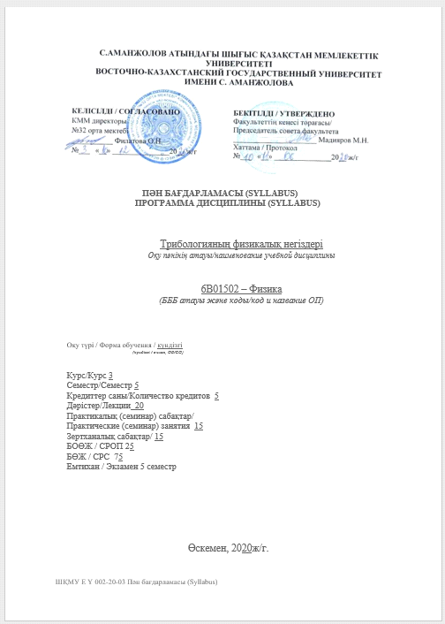
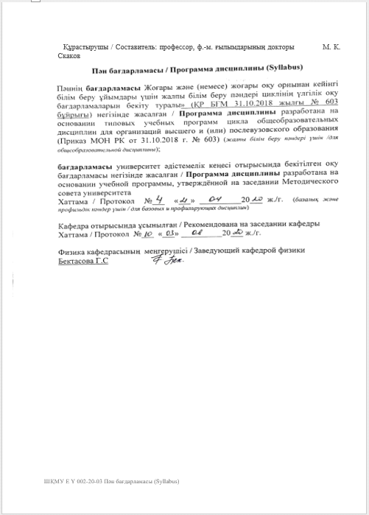

ҚОСЫМША В
Трибология тақырыбына қызығушылық деңгейін анықтау сауалнамасы

Құрметті студенттер!
Сізден «Трибология саласына қызығушылықты тексеру» сауалнамасын толтыру сұралады

Тегі, аты, әкесінің аты (міндетті емес) Топ №

1. Ғылыми және техникалық мүдделер
1) Сіз үшін қызықты ғылым салалары
2) техниканың қызықты салалары
3) ең қызықты ғалымдар
4) ең қызықты өнертапқыштар
- ғылым мен техниканың қай саласында
Сіз өзіңіз жасайсыз
6) көрнекті ғылыми жұмыстар
7) көрнекті өнертабыстар

2. Сіз трибологияның не екенін білесіз бе?
а) Ия. б) Жоқ.
3. Триботехнология туралы қайдан естідіңіз (бірнеше жауап нұсқалары болуы мүмкін):
а) ешқашан естіген емеспін
б) мектепте, ЖОО-да естідім
в) теледидардан естідім
г) ірі фирманың немесе компанияның өкілдері айтты
д) газеттерде оқыды
е) кітаптарда оқыды
ж) оқушылар немесе мектеп түлектері айтып берді
з) интернеттен көрдім на сайте www.

4. Сіз күнделікті өмірде трибология негізінде алынған объектілерді (аспаптар, техникалық шешімдер, өнертабыстар, инновациялар және т. б.) қолданасыз ба немесе пайдаланасыз ба?
а) Ия б) Жоқ
в) Басқа жауап

5. Трибология саласында сіз үшін не қызықты?
а) бұл сала мен үшін қызықты емес
б) тек жалпы ұғымдар
в) бұл прогресс үшін не береді және қарапайым адамдарға (қоғамға)
г) олар ғылымға не береді
д) материалдар қалай зерттеледі
е) олар күнделікті өмірде қалай қолданылады
ж) олар қоғамдық өмірде қалай қолданылады
з) олар экологияны қалай жақсарта алады
и) олар медицинада қалай қолданылады
к) оларды басқа қызмет салаларында қалай пайдалануға болады

6. Триботехнология негізінде жасалған құрылғылар мен құрылғылар сізді қызықтыра ма?
а) Ия. б) Жоқ.

7. Трибология негізінде жасалған материалдар сізді қызықтыра ма?
а) Иә. б) Жоқ.

8. Трибология негізінде жасалған медициналық бұйымдар мен технологиялар сізді қызықтыра ма?
а) Иә. б) Жоқ.

9. Трибологияны қолдана отырып, өнімдер мен олардың өндірісі сізді қызықтыра ма?
а) Иә. б) Жоқ.

10. Трибология саласының практикалық маңыздылығын растайтын мысалдар келтіре аласыз ба?
а) Иә б) Жоқ
в) Басқа жауап

11. Трибологияны енгізу сіздің өміріңізге әсер етеді деп ойлайсыз ба?
а) жоқ, ешқашан
б) ия, жақын болашақта, шамамен 1-10 жылдан кейін
в) ия, алыс болашақта, 10-30 жылдан кейін
- Трибология туралы көбірек білгіңіз келе ме?

а) Иә. б) Жоқ. в) Білмеймін.

- Тақырып бойынша түсініктемелер (еркін түрде)

Сауалнаманың кілті:
№1,15 сауалнама сұрақтары трибологиямен байланысты салаларға қызығушылықты анықтауға және сұралушыны сипаттауға мүмкіндік береді. 1 және 15 сұрақтарға жауаптар сауалнамаға қатысушыны қосымша критерий бойынша 1-ден 5 баллға дейін бағалауға мүмкіндік береді.
Әр жауап үшін «Иә» есептеледі:
- балл (егер жауап нұсқасы тек 2 болса («Иә» - 1, «Жоқ» - 0)
- балла (егер жауаптың үш нұсқасы болса («Иә» -2, басқа жауап - 1, «Жоқ» -0)

3, 5, 11 жауаптар келесідей бағаланады: жауап «а)» – 0 балл, әрбір келесі жауап үшін 1 ұпай.
0-ден 5 баллға дейін-қызығушылықтың болмауы,
6-дан 9 баллға дейін – «қызығушылық»,
10-нан 14-ке дейін – «білуге құштарлық»,
15 – тен 22 баллға дейін – танымдық қызығушылық,
23 және одан жоғары-теориялық қызығушылық.

ҚОСЫМША Г

Трибология саласындағы негізгі ұғымдар мен принциптерді игерудің қорытынды сынағы

1. Бұл аспап үйкеліс коэффициенті, үйкеліс күші және екі жанасатын беттің арасындағы тозу мөлшері сияқты трибологиялық шамаларды өлшейді.
А. профилометр
Б. трибометр
В. детонациялық кешен
2. Оны 18 ғасырдағы голландиялық ғалым…………… ойлап тапқан
А. Мушенбрук
Б. Тихомиров В. П.
В. Дерягин Б. В.
3...................– материалдардың трибологиялық (фрикциялық) параметрлерін анықтау әдістерін зерттейтін трибология бөлімі
А. Трибометрия
Б. Триботехника
В. Трибохимия
4.........................үйкеліс процесін көрнекі түрде көрсетуге арналған жеңілдетілген құрылғы
А. Демонстрациялық
Б. Стандартты
В. Әмбебап
Г. Мамандандырылған
5. ..................жабындардың қызмет ету мерзімін өлшеу, үйкеліс әсерін зерттеу және уақытқа, байланыс қысымына, жылдамдыққа, температураға, ылғалдылыққа және майдың болуына байланысты қатты материалдардың тозуын зерттеу үшін қолданылады.
А. ТRB3 трибометрі
Б. Нанометр
В. Діріл стенді
6.......................– сынақ процесі туралы деректер енгізілетін жүйе: элементтердің қажетті айналу жылдамдығы, жүктеме және басқа параметрлері
А. Жүктеме блогы
Б. Басқару блогы
В. Жетек
7. ТRB3 трибометрінің айналу жылдамдығы

А. 1000 айн / мин дейін

Б. 500 айн / мин дейін
В. 300 айн / мин дейін
8. Экран –
А. сынақ процесі туралы деректер енгізілетін жүйе: элементтердің қажетті айналу жылдамдығы, жүктеме және басқа параметрлер
Б. үлгілердің айналуын қамтамасыз ететін құрылғы
В. үйкеліс коэффициентінің, температураның, үйкеліс жолының өзгеруі туралы деректер және датчиктермен тіркелетін басқа да ақпарат көрсетілетін электрондық құрылғы
9. ТRB3 трибометрінің максималды қозғалыс диапазоны
А. ± 2 мм
Б. ± 5мм
В. ± 6 мм.
10. Трибометрдің ерекшелігі
А. үйкеліс коэффициенті белгіленген шекті мәнге немесе жұмыс циклдерінің белгілі бір санына жеткенде эксперимент тоқтайды
Б. үйкеліс коэффициенті белгіленген шекті мәнге тоқтамайды.
В. үйкеліс коэффициенті белгіленген шекті мәнге немесе жұмыс циклдерінің белгілі бір санына жетпейді
11. .......... - бұл үйкелетін денелердің, сондай-ақ үйкеліс, тозу, жылу түзілу және құрылымдық
A. Экожүйе
B. Трибожүйе
C. Макрожүйе
12. Жетек –
А. үлгілердің айналуын қамтамасыз ететін құрылғы
Б. материалдардың өзара әрекеттесуіне арналған
В. үйкеліс коэффициентінің, температураның, үйкеліс жолының өзгеруі туралы деректер және датчиктермен тіркелетін басқа да ақпарат көрсетілетін электрондық құрылғы
13. Үйкеліс күші дегеніміз?
A. Денелер арасындағы өзара әрекеттесу күші
B. Дене беттерінің өзара жанасуынан пайда болып, олардың салыстырмалы қозғалысына кедергі жасайтын күш
C. Қозғалыстағы денені тоқтататын денелер арасындағы өзара әрекеттесу күші
14. – жабық кеңістіктегі температура, абразивті, ылғалдылық сияқты трибос кернеуге әсер ететін сыртқы жағдайларды көбейту үшін қолданылатын құрылғы.
А. Сынақ блогы
Б. Камера
В. Жүктеме блогы
15. Әмбебап - ...........
А. үйкеліс процесін көрнекі түрде көрсетуге арналған жеңілдетілген құрылғы
Б. бір үйкеліс схемасын жүзеге асыратын сынақ қондырғысы
В. екі немесе одан да көп үйкеліс схемаларын жүзеге асыра алатын жабдық
15. Бетінің кедірі деп аталады:
А. жеке бөлік бетінің кедір-бұдырлығы
Б. беттің барлық кедір-бұдырларының жиынтығы
В. бетінің тегіс емес биіктігі
16. Кедір бұдырлықтың өлшем бірлігі:
А. Дециметр
Б. Миллиметр
В. Микрометр
17. Беттің кедір-бұдырлық дәрежесінің параметрлері:
А. Ra және Rz
Б. Тек Ra
В. Тек Rz
Ұсынысты жалғастырыңыз.
18.Профильдің орташа арифметикалық ауытқуы............. (Ra)

19. Профильдің биіктігі..........(Rz)

20.Кедір-бұдыр белгілері ............................. (Бетті өңдеу түрі)

21.Сызбаларда кедір-бұдыр белгілермен белгіленуі керек:
Өңдеу түрі көрсетілмеген
Қабатты алып тастау арқылы бетті өңдеу
Беті материал қабатын алып тастамай алынады
21. Егер бөліктің беті А формасының салыстырмалы геометриялық дәлдік деңгейіне қатысты болса, онда Ra кедір-бұдырлық параметрінің шекті мәнін қандай формула бойынша есептеуге болады?
а) б) в)
22. Rz кедір-бұдырлық параметрінің мәндерін санағаннан кейін не істеу керек екенін көрсетіңіз?
23. Мына формула
бойынша анықталады
А. профильдің орташа арифметикалық ауытқуы
Б. он нүкте бойынша бейіндегі кедір-бұдырлардың биіктігі
В. профильдің кедір-бұдырлығының ең үлкен биіктігі
Г. біркелкі емес орташа қадам
24. Профильдің арифметикалық орташа ауытқуы қалай белгіленеді?
А. Rz
Б. η_{p}
В. Ra
Г. Rmax
25. Мына формула
бойынша анықталады
А. профильдің орташа арифметикалық ауытқуы
Б. он нүкте бойынша бейіндегі кедір-бұдырлардың биіктігі
В. профильдің кедір-бұдырлығының ең үлкен биіктігі
Г. біркелкі емес орташа қадам
26. Егер дизайнермен өңдеу әдісі орнатылмаса, бірақ өздігінен таңдалса, онда кедір-бұдыр белгісі қолданылады:
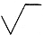 |  | 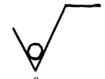
А) | Б) | В)

27. Бетінің толқындылығы …
А. элементтің нақты профилінің нүктелерінен номиналды бетке дейінгі ең үлкен қашықтық
Б. орташа қадамның кедір-бұдырлардың биіктігіне қатынасы 40-тан кем болатын беткі микротыңайтқыштардың жиынтығы
В. өңдеу нәтижесінде алынған салыстырмалы түрде аз мөлшердегі кезектесетін шығыңқы жерлер мен ойпаттар қатары, оларда орташа қадамның кедір-бұдырлардың биіктігіне қатынасы 40-тан жоғары, бірақ 1000-нан аз.
Г. нақты өлшем мен номиналды өлшем арасындағы алгебралық айырмашылық.
28. Он нүкте бойынша бейіндегі кедір-бұдырлардың биіктігі мынадай формула бойынша айқындалады: …
29. Негізгі сызықтағы профильдің ең үлкен биіктігі қалай белгіленеді?
А. t_{p}
Б. S_{m}
В. η_{p}
Г. Rmax
30. Ауытқу мөлшері …
А. элементтің нақты профилінің нүктелерінен номиналды бетке дейінгі ең үлкен қашықтық
Б. орташа қадамның кедір-бұдырлардың биіктігіне қатынасы 40-тан кем болатын беткі микротыңайтқыштардың жиынтығы
В. өңдеу нәтижесінде алынған салыстырмалы түрде аз мөлшердегі кезектесетін шығыңқы жерлер мен ойпаттар қатары, оларда орташа қадамның кедір-бұдырлардың биіктігіне қатынасы 40-тан жоғары, бірақ 1000-нан аз.
Г. нақты өлшем мен номиналды өлшем арасындағы алгебралық айырмашылық.
31. Профильдің шығыңқы сызығы мен негізгі сызық шегіндегі ойпаттар сызығы арасындағы қашықтық. деп аталады …
А. профильдің орташа арифметикалық ауытқуы
Б. он нүкте бойынша бейіндегі кедір-бұдырлардың биіктігі
В) профильдің кедір-бұдырлығының ең үлкен биіктігі
Г. біркелкі емес орташа қадам
32. Нақты профиль нүктелерінен номиналды бетке дейінгі ең үлкен қашықтық, орташа қадамның біркелкі емес биіктікке қатынасы 1000-нан асады деп аталады …
А. өлшемнің ауытқуы
Б. бетінің толқындылығы
В. бетінің кедір-бұдырлығы
Г. пішіннің ауытқуы
33. Нақты өлшем мен номиналды өлшем арасындағы алгебралық айырмашылық деп аталады …
А. өлшемнің ауытқуы
Б. бетінің толқындылығы
В. бетінің кедір-бұдырлығы
Г. пішіннің ауытқуы
34. Көршілес бұзылулардың бірдей жақтары арасындағы орташа қашықтық деп аталады
А. профильдің кедір-бұдырлығының ең үлкен биіктігі
Б. кедір-бұдырлардың орташа қадамы
В. шыңдар бойынша кедір-бұдырлардың орташа қадамы
Г. он нүкте бойынша бейіндегі кедір-бұдырлардың биіктігі
35. Көрсетілген өлшеу құралдарының қайсысы түзу сызықтан ауытқуларды өлшеу үшін қолданылады
А. лекальды сызғыштар
Б. бұрыштамалар
В. тексеру сызғыштары
Г. салыстырып тексеру плиталары
36. Ұсынылған опциялардан түзуден жеке ауытқуларды таңдаңыз
жазық беттер
А. сопақ В. вогнуты
Б. дөңес Г. қисық
37. Қосылған бөліктердің салыстырмалы түрде қозғалмауын қамтамасыз ету үшін кедір-бұдыр параметрлерінің жиынтығын таңдаңыз
А. Ra, Rz, және tp Б. Rmax, Sm немесе Sn
С. Ra немесе, Rz u) Ra, Rz немесе tp
38. Кавитация жағдайында қатты және сұйық қозғалыс кезінде беттің тозуы:
A. абразивті;
B. шаршау;
C. эрозиялық;
D. кавитация;
E. фреттинг-коррозия.
39. Кептелу кезінде тозу:
A. үйкеліс бетінде қорғаныс пленкалары болған кезде тозу;
B. аз тербелмелі орын ауыстырулар кезінде жанасатын денелердің тозуы;
C. материалды орнату және терең жырту нәтижесінде тозу;
D. сұйық немесе газ ағынының әсерінен бетінің тозуы;
E. микроотүсірілімдерді қайта деформациялау нәтижесінде тозу.
40. Коррозия кезінде тозу:
A. үйкеліс бетінде қорғаныс пленкалары болған кезде тозу;
B. аз тербелмелі орын ауыстырулар кезінде жанасатын денелердің тозуы;
C. материалды орнату және терең жырту нәтижесінде тозу;
D. сұйық немесе газ ағынының әсерінен бетінің тозуы;
E. материалдың микротүйінділерін қайта деформациялау нәтижесінде тозу.
41. Тозудың коррозиялық-механикалық түріне мыналар жатады:
A. абразивті;
B. шаршау;
C. эрозиялық;
D. кавитация;
E. тотықтырғыш.
42. Тозудың коррозиялық-механикалық түріне мыналар жатады:
A. абразивті;
B. шаршау;
C. эрозиялық кавитация;
D. фреттинг-коррозия;
E. коррозия.
43. Тотығу тозуы:
A. үйкеліс бетінде қорғаныс пленкалары болған кезде тозу;
B. аз тербелмелі орын ауыстырулар кезінде жанасатын денелердің тозуы;
C. материалды орнату және терең жырту нәтижесінде тозу;
D. сұйық немесе газ ағынының әсерінен бетінің тозуы;
E материалдың микротүйінділерін қайта деформациялау нәтижесінде тозу.
44. Тозу мөлшерін өлшеудің келесі әдістері бар
А. диагностикалық, параметрлік;
B. техникалық, экономикалық, технологиялық;
C. технологиялық, диагностикалық;
D. интегралдық, микрометраж;
E. дифференциалды, технологиялық.
45. Бөліктің, түйіннің белгіленген талаптарға сәйкес келмеуі деп аталады:
A. шекті жағдаймен;
B. ақауы бар;
C. бас тарту;
D. тозу;
E. сапасы.
46. Сандық тұрғыдан алғанда, тозу процесі келесі үш параметрмен сипатталады:
А. геометриялық өлшемдердің, массаның және көлемнің өзгеруімен;
Б. геометриялық өлшемдердің, массаның және тозу жылдамдығының өзгеруімен;
С. геометриялық өлшемдердің, массаның және тозу қарқындылығының өзгеруімен;
D. тозу, тозу жылдамдығы және қарқындылығы.
47. Тозудың барлық түрлері бөлінеді:
А. абразивті, су абразивті және газ абразивті тозу;
Б. Механикалық, коррозиялық-механикалық және молекулалық-механикалық тозу;
В. тотығу, шаршау және эрозиялық тозу;
Г. жабысқан кезде тозу, фреттинг-коррозия және тотықтырғыш тозу.
48. Механикалық тозу келесі түрлерді қамтиды:
А. абразивті, шаршау және эрозиялық тозу;
Б. абразивтік, кептелген кезде тозу және фреттинг-коррозия;
В. таңдамалы тасымалдау жағдайында шаршау, тозу және тотығу тозуы;
Г. жабысқан кезде тозу, фреттинг-коррозия және тотықтырғыш тозу.
49. Коррозиялық-механикалық тозу келесі түрлерді қамтиды:
А. эрозиялық және тотығу тозуы;
Б. эрозиялық және кавитациялық тозу;
В. гидроабразиялық және газабразиялық тозу;
Г. тотықтырғыш тозу және фреттинг-коррозия.
50. Серпімділік-бұл
А. материалдың жүктемелерге төтеп беру қабілеті
Б. сыртқы жүктемелерді қолданбай, материалдың пішінін өзгерту мүмкіндігі
В. сыртқы әрекет арқылы материалдың өз пішінін өзгерту қабілеті
және оны алып тастағаннан кейін қалпына келтіріңіз
51. Болат – бұл
А. көміртегі 2,14 жоғары көміртегімен темір қорытпасы%
Б. көміртегі бар темір қорытпасы, мұнда көміртегі 2,14%
В. көміртегі бар темір қорытпасы, мұнда көміртегі 2,14-ке дейін%
52. Өлшеу құралына арналған болаттар болуы керек:
А. жоғары тозуға
Б. жоғары соққы тұтқырлығы
В. мартенситтік құрылым
Г. жылу кеңеюінің аз өзгеретін коэффициенті
53. Қатаю-бұл ...
А. болатты жоғары температураға дейін қыздыру, осы температурада ұстау және
кейінгі жылдам салқындату
Б. болатты белгілі бір температураға дейін қыздыру,
тыныш ауада салқындату
В. металдың беткі қабатын қыздыру
Г. металдың беткі қабатын көміртегімен қанықтыру
54. Табиғи абразивті материалдар қай тізімде көрсетілген?
А. бор карбиді, электрокорунд, кремний карбиді
Б. корунд, Эмир, алмаз

ҚОСЫМША Ғ
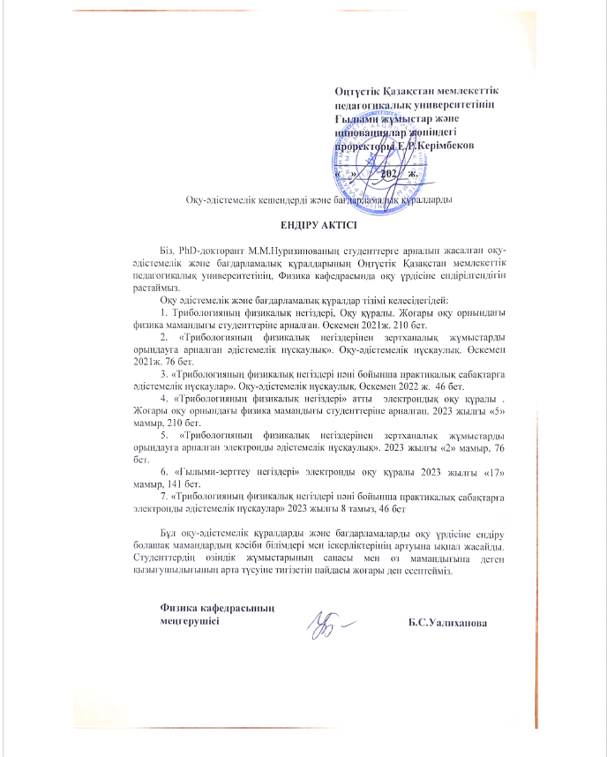

ҚОСЫМША Д
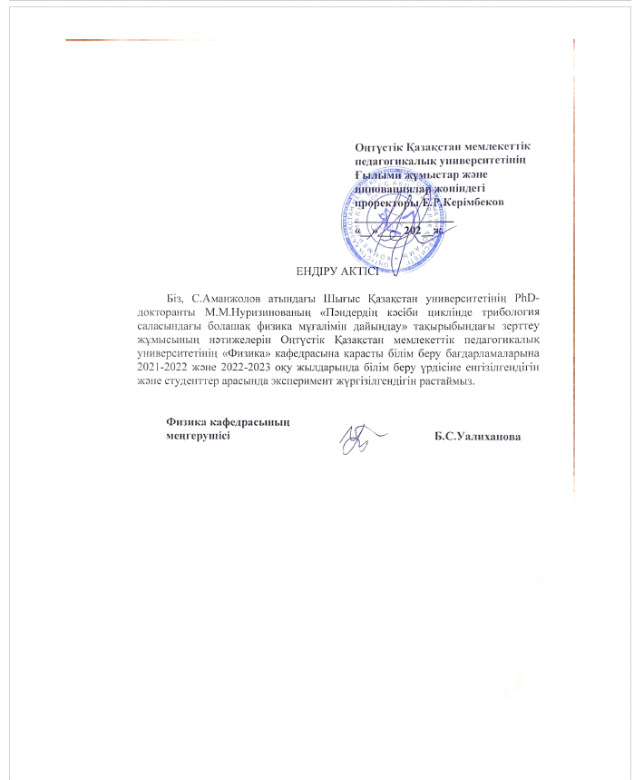

ҚОСЫМША Е
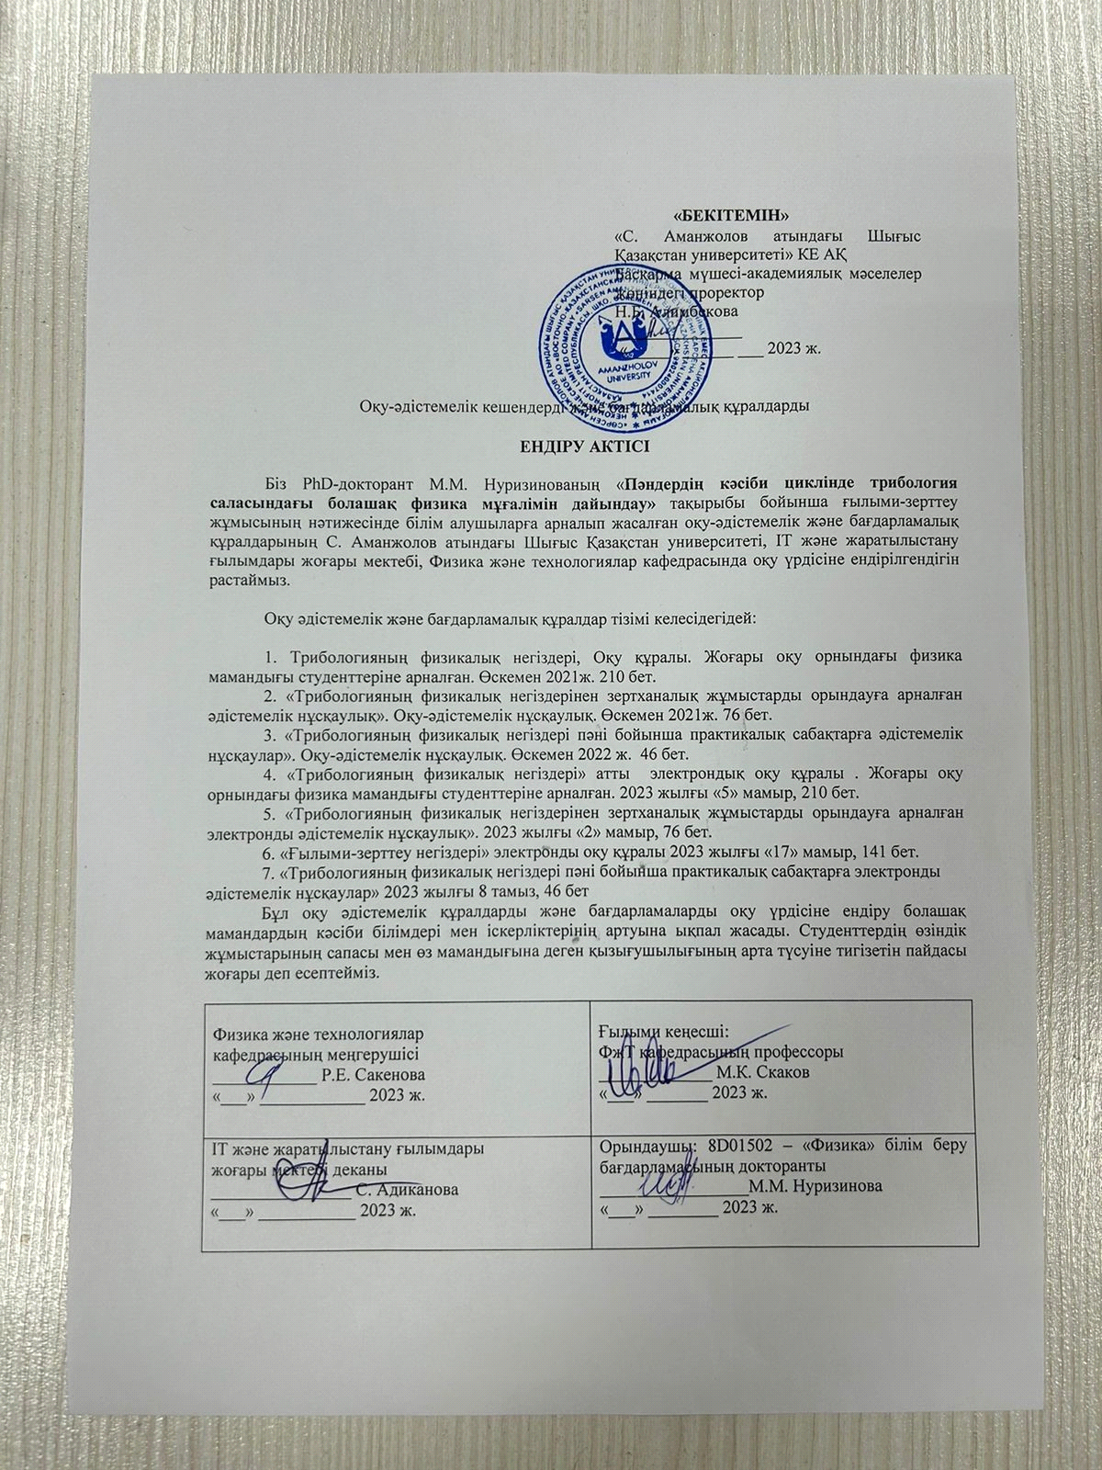

ҚОСЫМША Ж
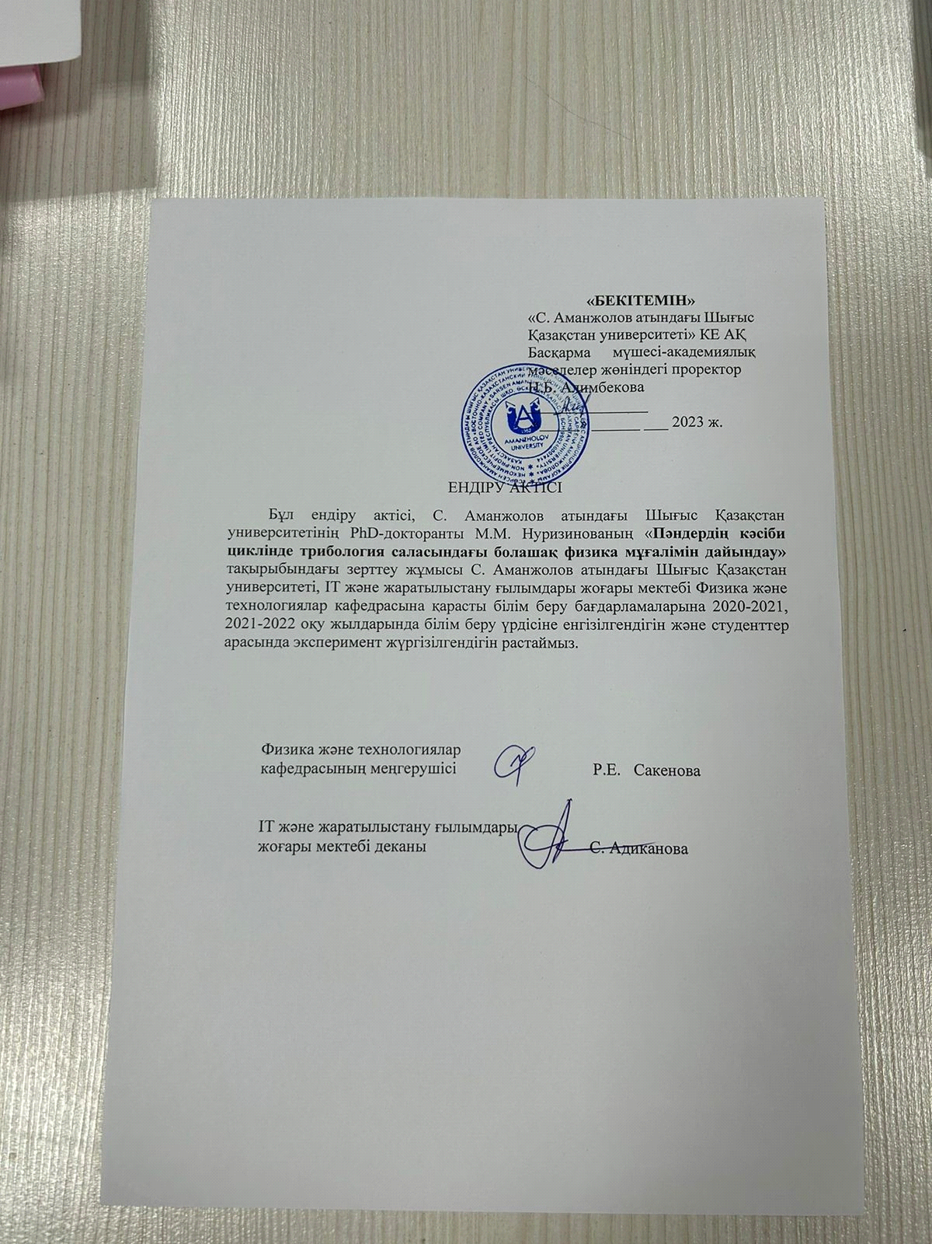
ҚОСЫМША З
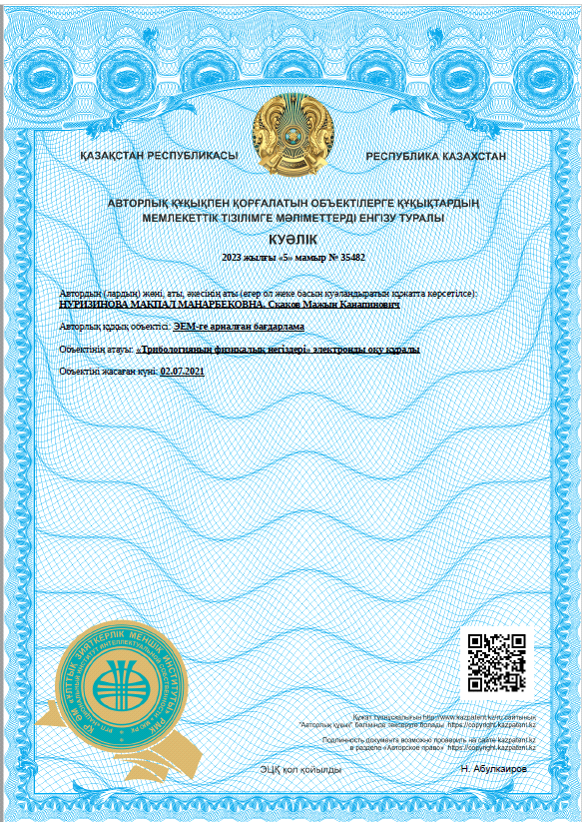

ҚОСЫМША И
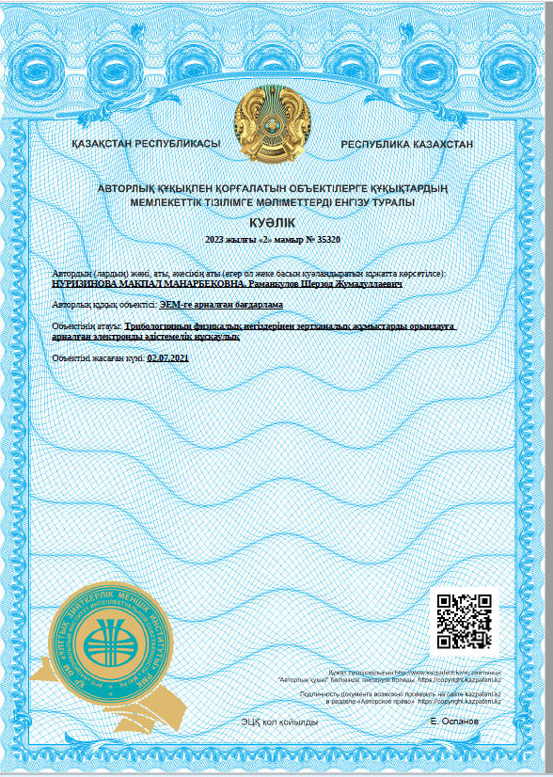

ҚОСЫМША К
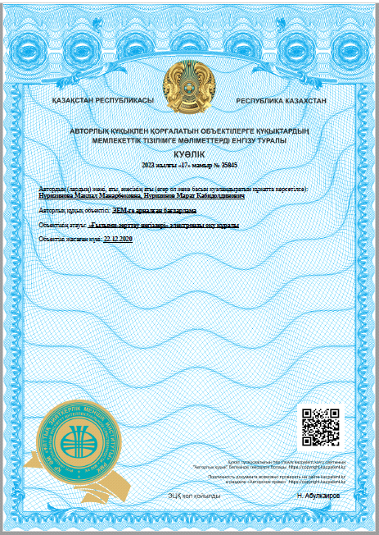

ҚОСЫМША Л
